­­­

Sistemul de gestiune al cinematografelor din România

Tunaru Ioana Alexandra

Seria 23, Grupa 232

2024-2025

Cuprins

Introducere 3

1. Prezentarea bazei de date 4

2. Diagrama ERD 5

3. Diagrama Conceptuală 6

4. Definirea tabelelor 7

5. Inserare date în tabele 11

ORAS 11

ADRESA 12

CINEMATOGRAF 13

DEPARTAMENTE 14

JOBURI 15

ANGAJATI 16

FILM 18

CLIENTI 19

RECENZIE 20

REZERVARE 22

DIFUZEAZA 23

6. Procedură care utilizează cele 3 tipuri de colecții studiate 30

Testare procedură ex6 34

7. Procedură care utilizează cursor dinamic 35

Testare procedura ex7 37

8. Funcție care utilizează tabel auxiliar pentru gestionarea erorilor 40

Testare functie ex8 44

9. Procedură care utilizează 4 parametrii și 3 excepții proprii 50

Testare procedura ex9 54

10. Trigger de tip LMD la nivel de comandă 61

Testare trigger_ex10 65

-- verificare inserări 65

-- verificare update 67

-- verificare delete 68

11. Trigger de tip LMD la nivel de linie (compound trigger) 70

Testare trigger_ex11 73

12. Trigger de tip LDD 80

Testare trigger_ex12 81

13. Pachet complex ( se utilizează DBMS_JOB ) 86

Testare pachet_ex13 97

Pasul 1 97

Pasul 2 102

Pasul 3 103

Pasul 4 105

Pasul 5 107

Pasul 6 108

# Introducere

Cinematografele joacă un rol important în viața culturală și de divertisment a comunităților. Pentru a gestiona eficient activitatea acestora, este necesar un sistem bine organizat, care să permită administrarea informațiilor despre locații, angajați, clienți și filme.

Astfel, baza de date propusă va centraliza și structura informații esențiale, incluzând detalii despre locații, programe, rezervări și recenzii. De asemenea, va oferi facilități pentru gestionarea salariilor angajaților, fidelizarea clienților și monitorizarea performanței filmelor. Acest sistem își propune să asigure o administrare eficientă, transparentă și orientată spre satisfacerea nevoilor publicului.

***Implementarea proiectului*** s-a realizat utilizând Oracle Database 19c Enterprise Edition Release 19.0.0.0.0 ca sistem de gestiune a bazelor de date. Aplicația SQL Developer a fost rulată pe un sistem fizic echipat cu 16 GB RAM, dintre care aproximativ 1.16 GB au fost alocați în timpul execuției. Sistemul de operare utilizat este Windows 11 Pro, iar proiectul a fost desfășurat direct pe hardware-ul local, fără a recurge la o mașină virtuală.

# Prezentarea bazei de date

Baza de date va fi proiectată pentru a gestiona informații despre cinematografele din diverse orașe din România. Fiecare **cinematograf** este asociat unei **adrese unice**, care include detalii despre **orașul în care se află**. Se vor înregistra informații despre capacitatea sălilor și compania care administrează cinematograful.

**Angajații** cinematografelor sunt organizați pe **departamente**, fiecare având un singur **job** și lucrând într-un singur cinematograf. Pentru fiecare angajat vor fi înregistrate informații precum statusul (activ, în concediu sau suspendat), data angajării și salariul. Salariul trebuie să se încadreze între valorile minime și maxime stabilite pentru postul respectiv, în funcție de nivelul de experiență necesar.

**Clienții** cinematografelor pot face mai multe **rezervări** și beneficiază de reduceri printr-un sistem de fidelizare bazat pe puncte. Fiecare rezervare în valoare de X  lei aduce X puncte. Punctele acumulate se transformă în reduceri: de exemplu 200 de lei aduc o reducere de 20 de lei la următoarea rezervare. Fiecare rezervare include un singur **film** ales de client. Prețurile biletelor variază în funcție de formatul proiecției: 25 de lei pentru 2D, 35 de lei pentru 3D și 50 de lei pentru IMAX.

Cinematografele vor afișa un program detaliat al filmelor, fiecare având opțiuni de subtitrare (cele mai frecvente fiind în română și engleză), un număr specific de locuri disponibile în săli și o perioadă de **difuzare** organizată pe zile și intervale orare. Fiecare film va avea o restricție de vârstă corespunzătoare.

Clienții pot oferi **recenzii** pentru filmele vizionate, contribuind la evaluări detaliate și relevante. Acest sistem este conceput pentru a oferi o experiență eficientă și personalizată, atât în administrarea cinematografelor, cât și în creșterea satisfacției clienților.

# Diagrama ERD

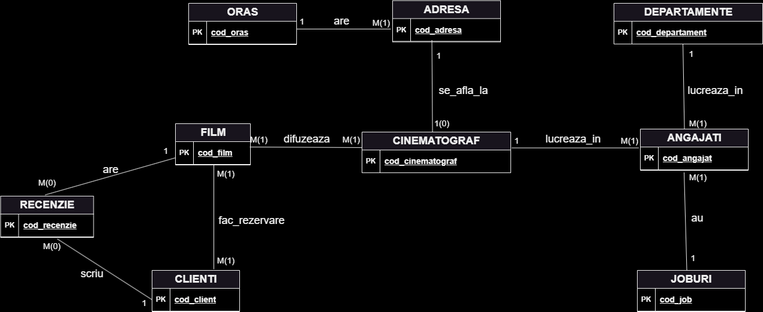

# Diagrama Conceptuală

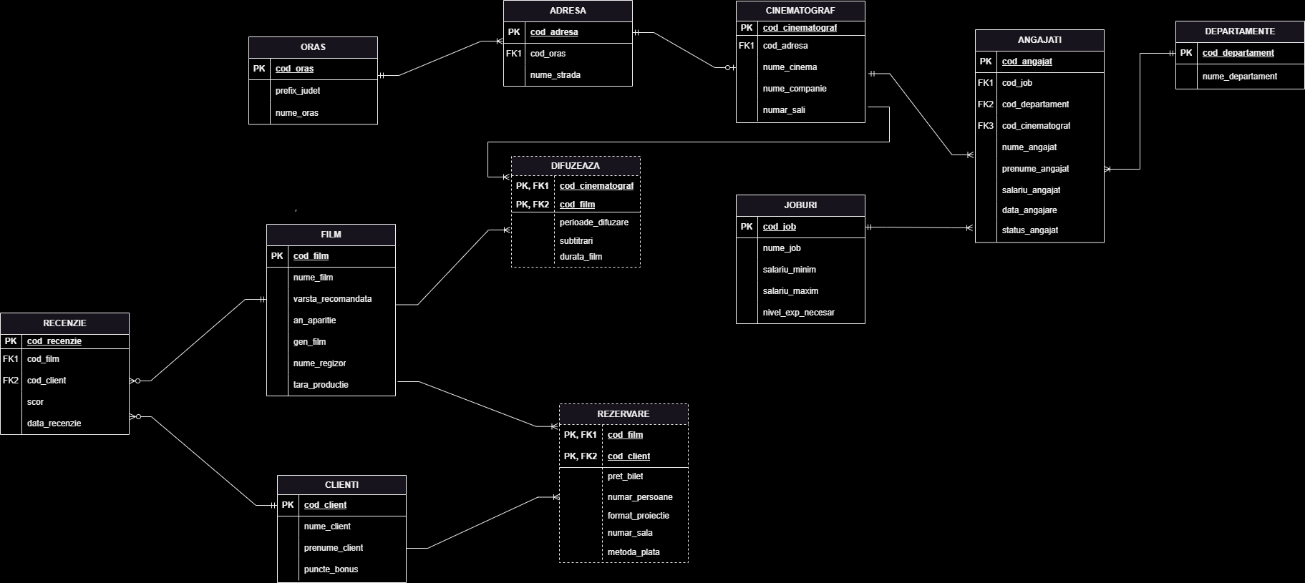

# Definirea tabelelor

CREATE TABLE oras(

cod_oras number(3) constraint pk_oras primary key,

prefix_judet varchar2(3) not null,

nume_oras varchar2(30) not null);

CREATE TABLE adresa (

cod_adresa number(3) constraint pk_adresa primary key,

cod_oras number(3),

nume_strada varchar2(30) not null,

constraint fk_oras foreign key(cod_oras) references ORAS(cod_oras));

CREATE TABLE cinematograf(

cod_cinematograf varchar2(3) constraint pk_cinema primary key,

cod_adresa number(3),

nume_cinema varchar2(30) not null,

nume_companie varchar2(30) not null,

numar_sali number(3) not null,

constraint fk_adresa foreign key(cod_adresa) references ADRESA(cod_adresa));

CREATE TABLE departamente(

cod_departament varchar2(3) constraint pk_dep primary key,

nume_departament varchar2(30) not null);

CREATE TABLE joburi(

cod_job varchar2(3) constraint pk_job primary key,

nume_job varchar2(30) not null,

salariu_minim number(6) not null,

salariu_maxim number(6) not null,

nivel_exp_necesar varchar2(30));

CREATE TABLE angajati(

cod_angajat varchar2(3) constraint pk_angajat primary key,

cod_job varchar2(3),

cod_departament varchar2(3),

cod_cinematograf varchar2(3),

nume_angajat varchar2(30) not null,

prenume_angajat varchar2(30) not null,

salariu_angajat number(6) not null,

data_angajare date,

status_angajat varchar2(30),

constraint fk_job foreign key(cod_job) references JOBURI(cod_job),

constraint fk_dep foreign key(cod_departament) references DEPARTAMENTE(cod_departament),

constraint fk_cinema foreign key (cod_cinematograf) references CINEMATOGRAF(cod_cinematograf)

);

CREATE TABLE film(

cod_film varchar2(3) constraint pk_film primary key,

nume_film varchar2(30) not null,

varsta_recomandata number(2) not null,

an_aparitie number(4),

gen_film varchar2(30) not null,

nume_regizor varchar2(30),

tara_productie varchar2(30));

CREATE TYPE per_dif AS OBJECT (

data_difuzare date,

ora_inceput date,

ora_final date

);

/

CREATE TYPE lista_perioade AS TABLE OF per_dif;

/

CREATE TABLE difuzeaza(

cod_cinematograf varchar2(3) references CINEMATOGRAF(cod_cinematograf),

cod_film varchar2(3) references FILM(cod_film),

perioade_difuzare lista_perioade,

subtitrari varchar2(30),

durata_film number(3),

constraint pk_difuzare primary key (cod_cinematograf, cod_film)

) NESTED TABLE perioade_difuzare STORE AS perioade_difuzare_tab;

CREATE TABLE clienti(

cod_client number(2) constraint pk_client primary key,

nume_client varchar2(30) not null,

prenume_client varchar2(30) not null,

puncte_bonus number(5) );

CREATE TABLE recenzie(

cod_recenzie varchar(3) constraint pk_recenzie primary key,

cod_film varchar2(3),

cod_client number(2),

scor number(2),

data_recenzie date,

constraint fk_film_recenzie foreign key(cod_film) references FILM(cod_film),

constraint fk_client foreign key(cod_client) references CLIENTI(cod_client));

CREATE TABLE rezervare(

cod_film varchar2(3) references FILM(cod_film),

cod_client number(2) references CLIENTI(cod_client),

pret_bilet number(3) not null,

numar_persoane number(2) not null,

format_proiectie varchar2(5) not null,

numar_sala number(3) not null,

metoda_plata varchar2(30) not null,

constraint pk_rezervare primary key (cod_film, cod_client));

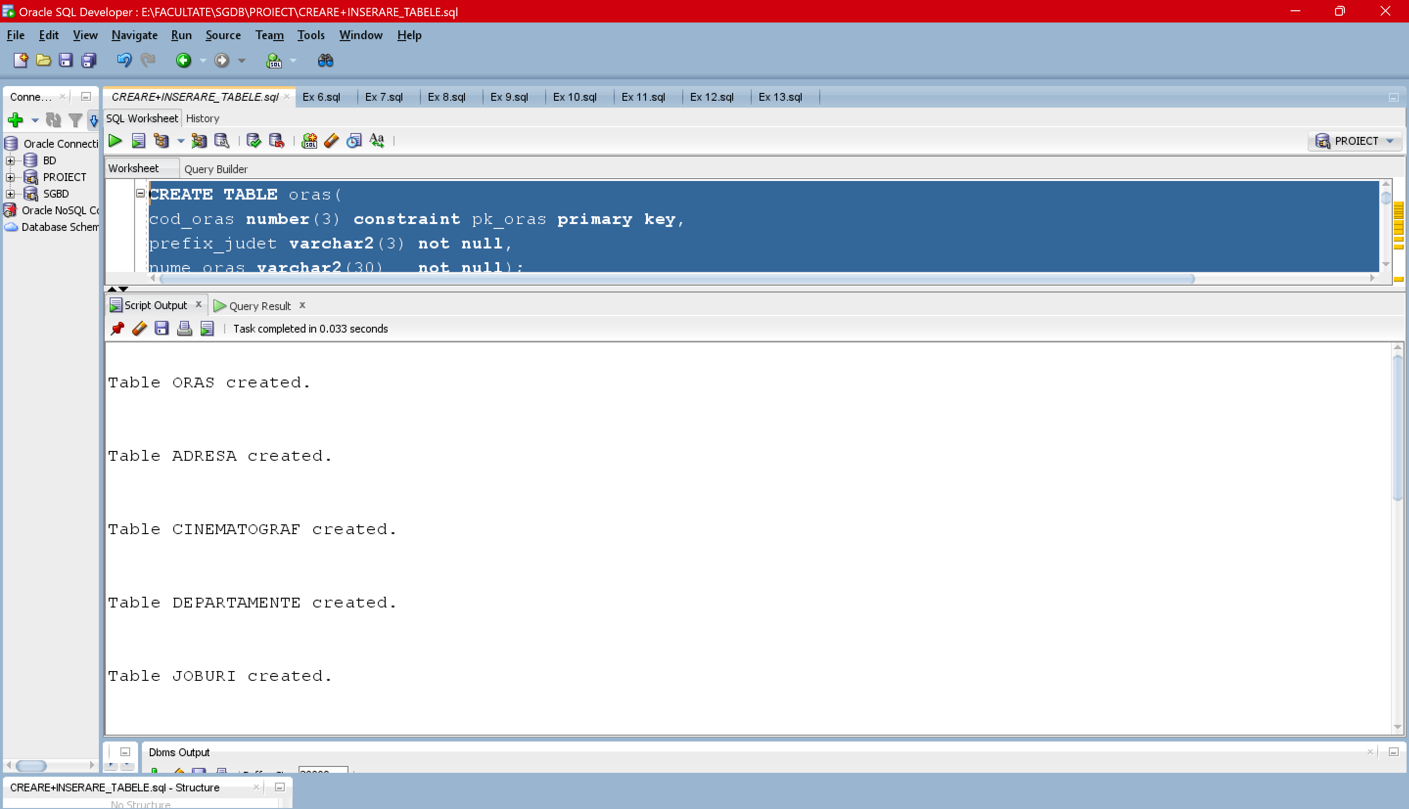

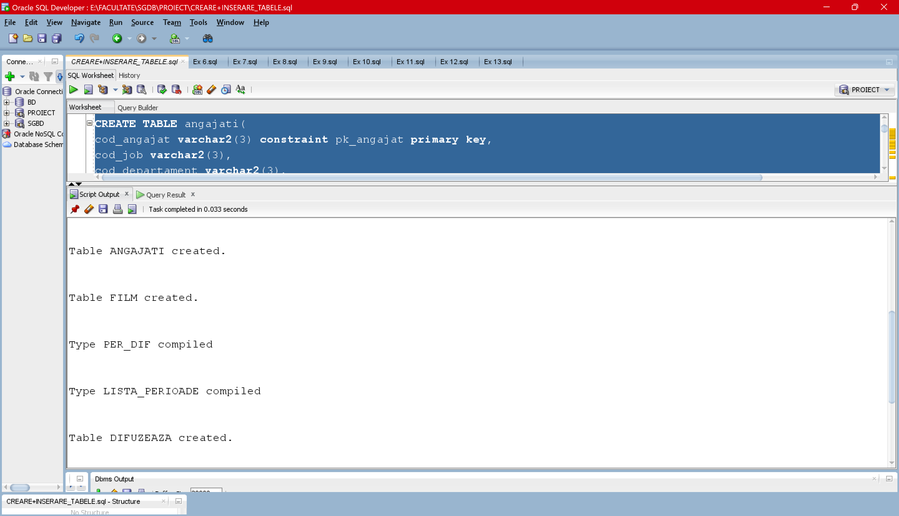

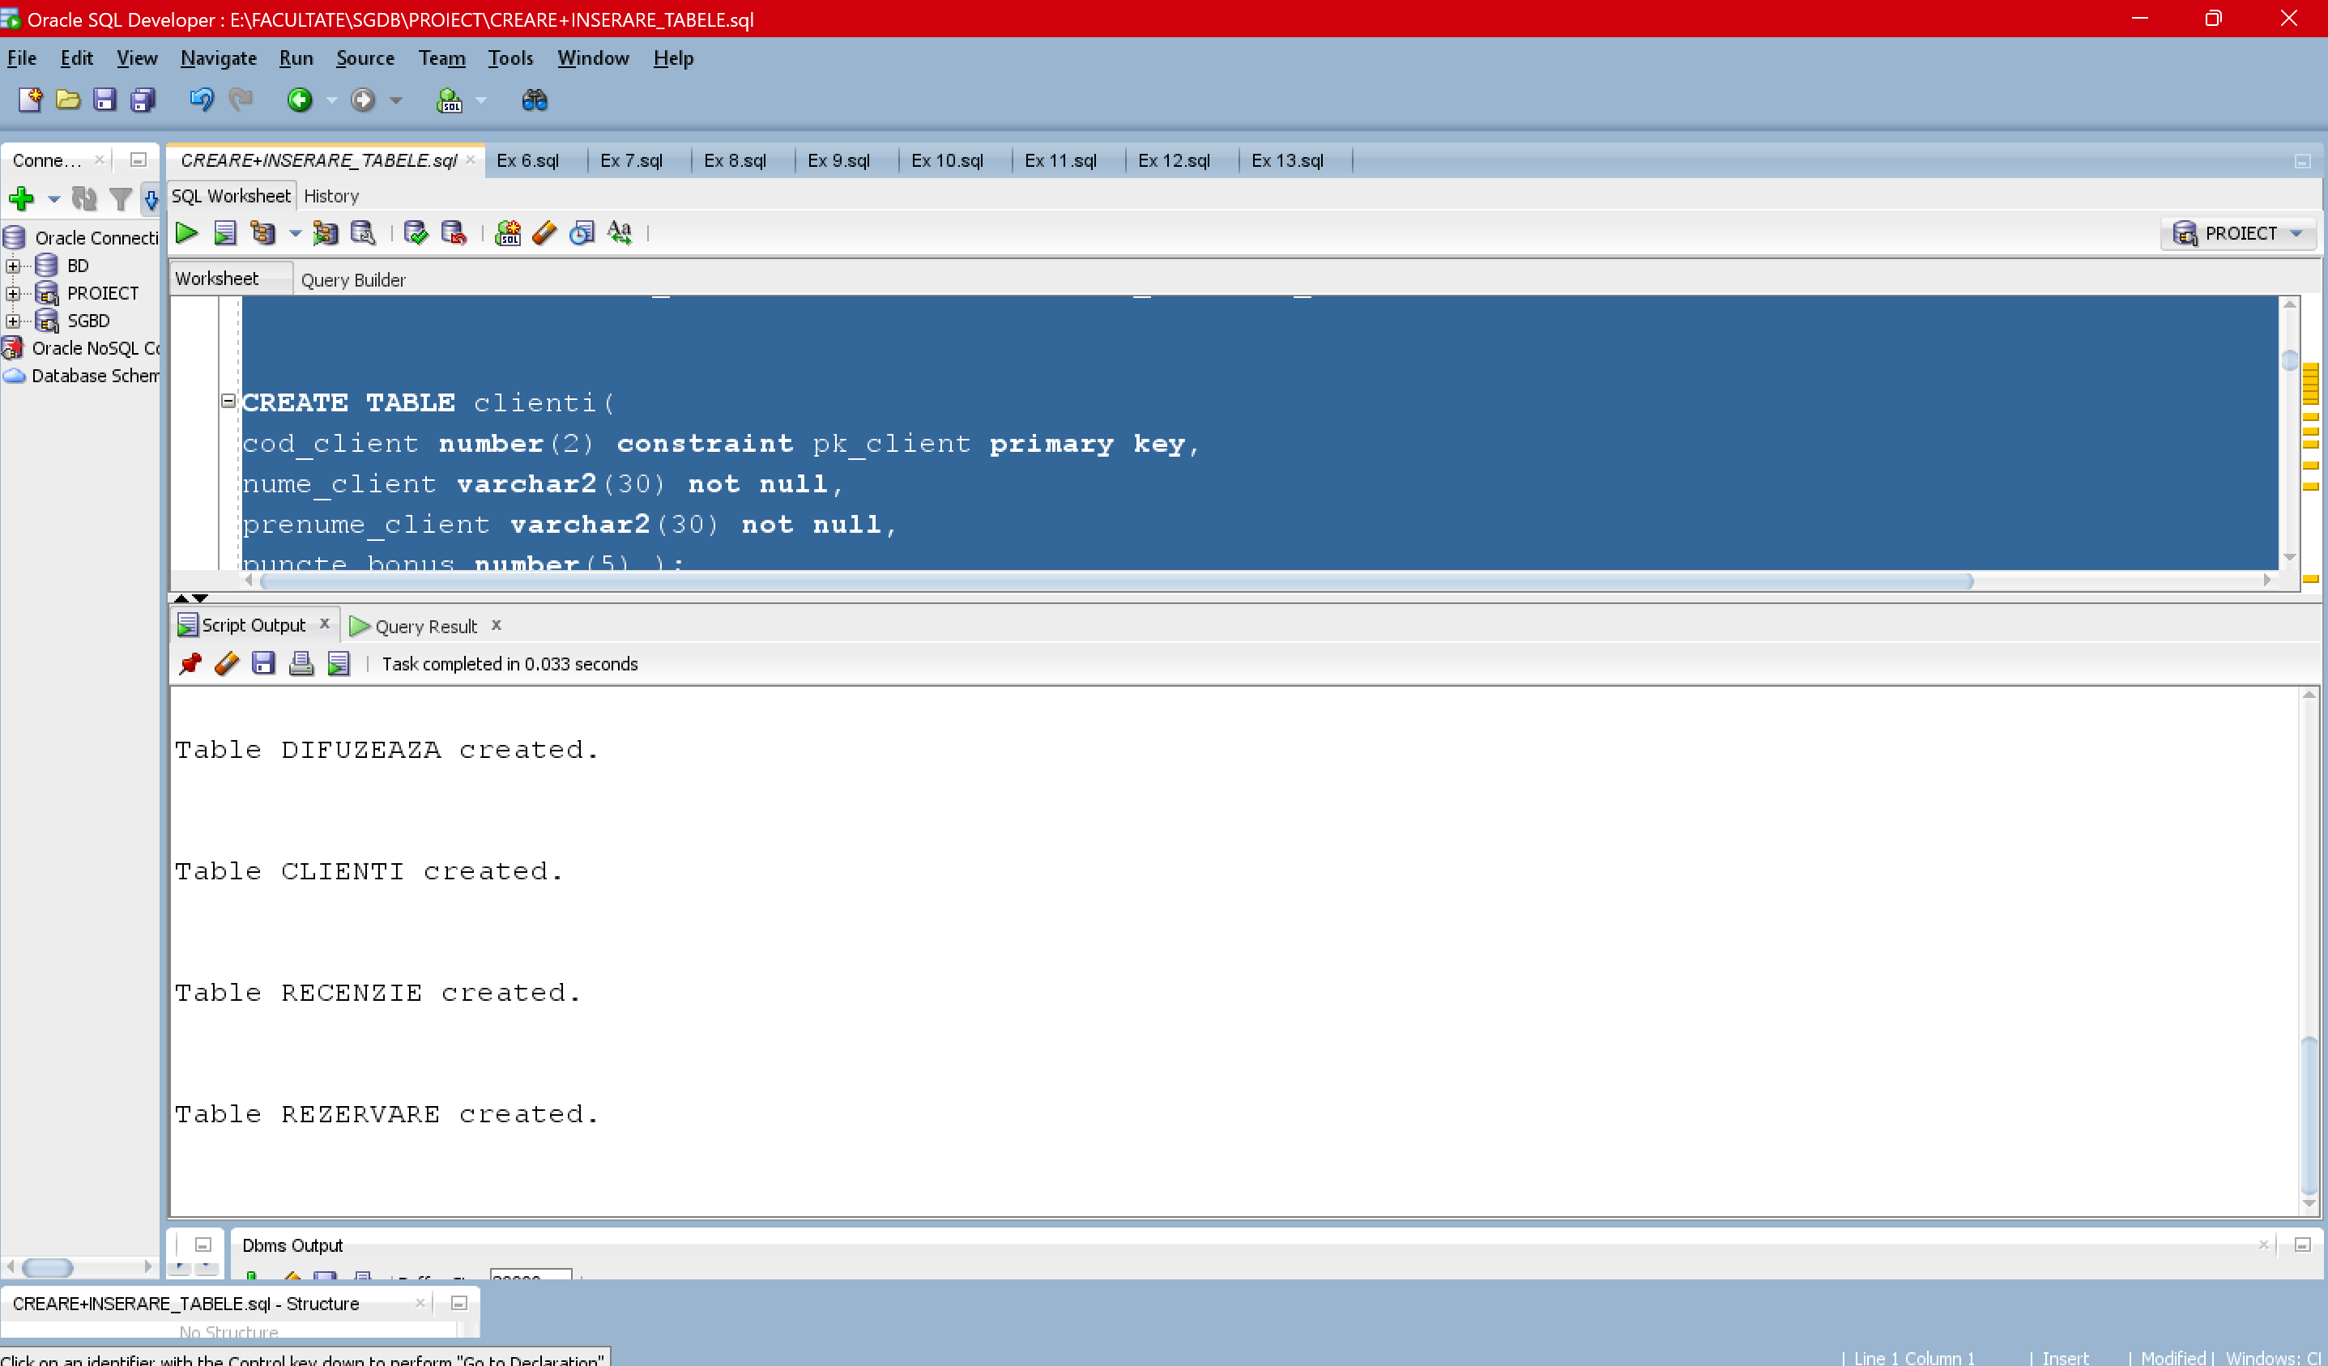

# Inserare date în tabele

## ORAS

INSERT INTO oras VALUES (50, 'BV', 'Predeal');

INSERT INTO oras VALUES (51, 'CJ', 'Cluj-Napoca');

INSERT INTO oras VALUES (52, 'GJ', 'Targu Jiu');

INSERT INTO oras VALUES (53, 'IS', 'Pascani');

INSERT INTO oras VALUES (54, 'IS', 'Targu Frumos');

INSERT INTO oras VALUES (55, 'IF', 'Buftea');

INSERT INTO oras VALUES (56, 'IF', 'Chitila');

INSERT INTO oras VALUES (57, 'MS', 'Sighisoara');

INSERT INTO oras VALUES (58, 'TM', 'Timisoara');

INSERT INTO oras VALUES (59, 'VS', 'Vaslui');

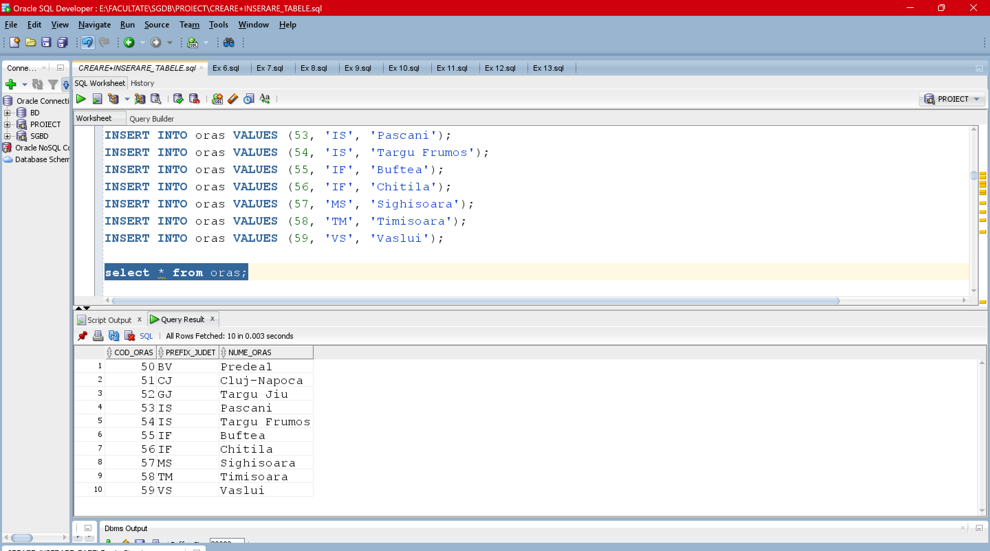

## ADRESA

INSERT INTO adresa VALUES (10, 50, 'Strada Predeal');

INSERT INTO adresa VALUES (11, 51, 'Strada Unirii');

INSERT INTO adresa VALUES (12, 52, 'Strada Victoriei');

INSERT INTO adresa VALUES (13, 53, 'Strada Garii');

INSERT INTO adresa VALUES (14, 54, 'Strada Horea');

INSERT INTO adresa VALUES (15, 55, 'Strada 1 Decembrie');

INSERT INTO adresa VALUES (16, 56, 'Strada Principala');

INSERT INTO adresa VALUES (17, 57, 'Strada Cetatii');

INSERT INTO adresa VALUES (18, 58, 'Strada Banatului');

INSERT INTO adresa VALUES (19, 59, 'Strada Marasesti');

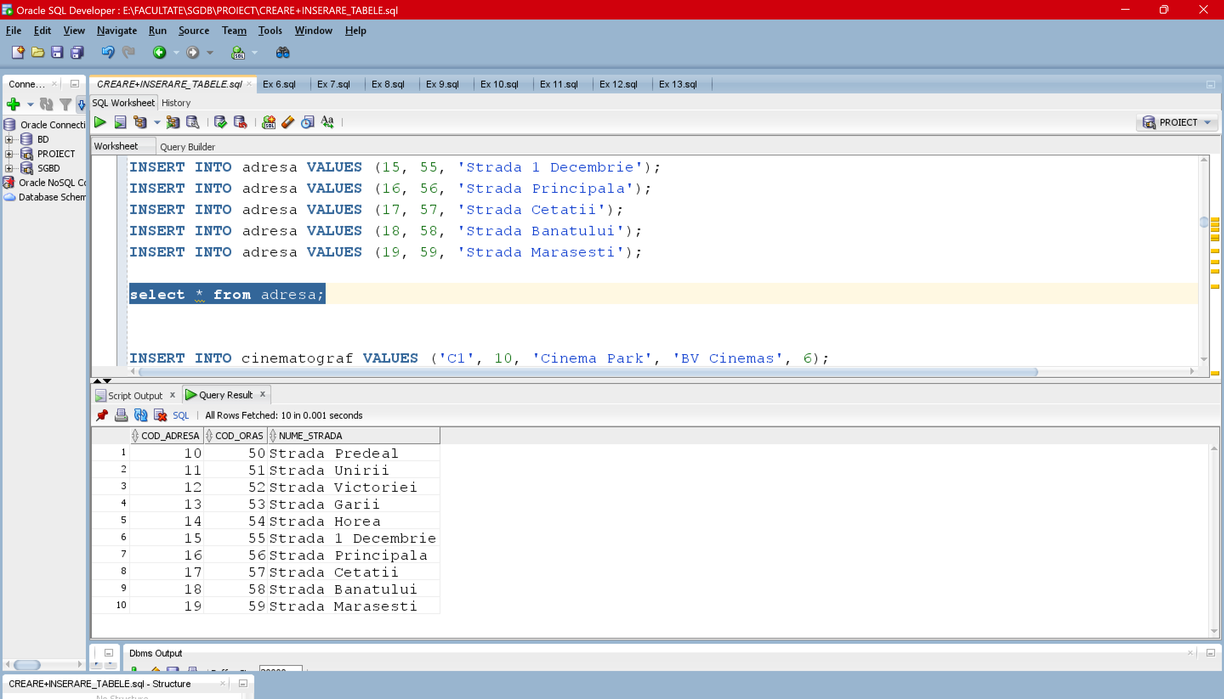

## CINEMATOGRAF

INSERT INTO cinematograf VALUES ('C1', 10, 'Cinema Park', 'BV Cinemas', 6);

INSERT INTO cinematograf VALUES ('C2', 11, 'Cinema Cotroceni', 'CJ Cinemas', 5);

INSERT INTO cinematograf VALUES ('C3', 12, 'Cinema Victoriei', 'GJ Cinemas', 8);

INSERT INTO cinematograf VALUES ('C4', 13, 'Cinema Garii', 'IS Cinemas', 4);

INSERT INTO cinematograf VALUES ('C5', 14, 'Cinema Luceafarul', 'IS Cinemas', 7);

INSERT INTO cinematograf VALUES ('C6', 15, 'Cinema Grand', 'IF Cinemas', 5);

INSERT INTO cinematograf VALUES ('C7', 16, 'Cinema Aurora', 'IF Cinemas', 6);

INSERT INTO cinematograf VALUES ('C8', 17, 'Cinema Gloria', 'MS Cinemas', 5);

INSERT INTO cinematograf VALUES ('C9', 18, 'Cinema Star', 'TM Cinemas', 5);

INSERT INTO cinematograf VALUES ('C10', 19, 'Cinema Tomis', 'VS Cinemas', 6);

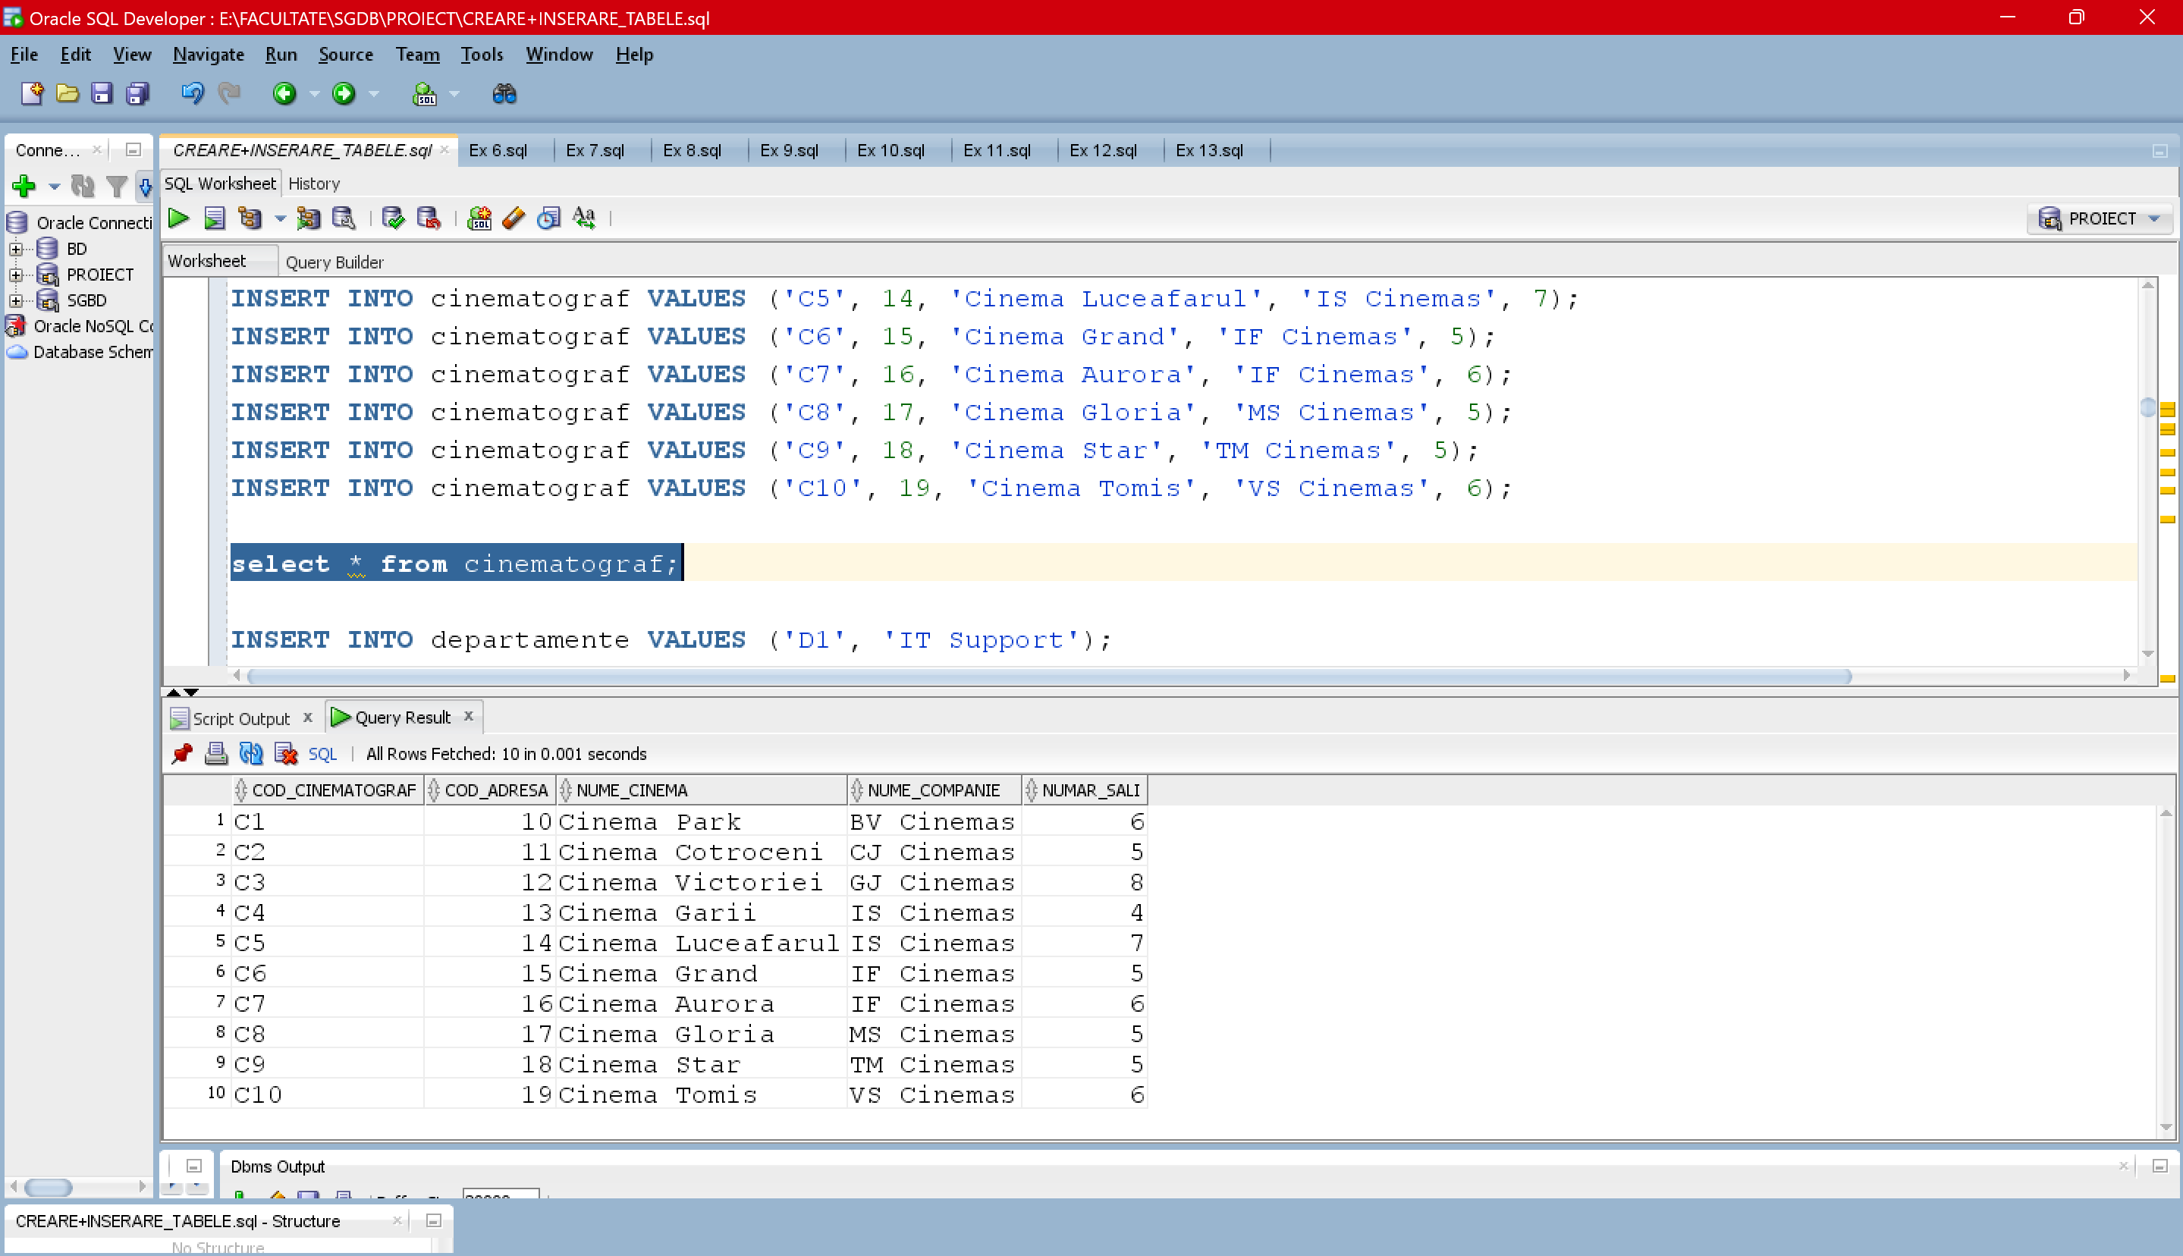

## DEPARTAMENTE

INSERT INTO departamente VALUES ('D1', 'IT Support');

INSERT INTO departamente VALUES ('D2', 'Marketing');

INSERT INTO departamente VALUES ('D3', 'Resurse Umane');

INSERT INTO departamente VALUES ('D4', 'Logistica');

INSERT INTO departamente VALUES ('D5', 'Supraveghere');

INSERT INTO departamente VALUES ('D6', 'Tehnic');

INSERT INTO departamente VALUES ('D7', 'Vanzari');

INSERT INTO departamente VALUES ('D8', 'Curatenie');

INSERT INTO departamente VALUES ('D9', 'Siguranta si Protectie');

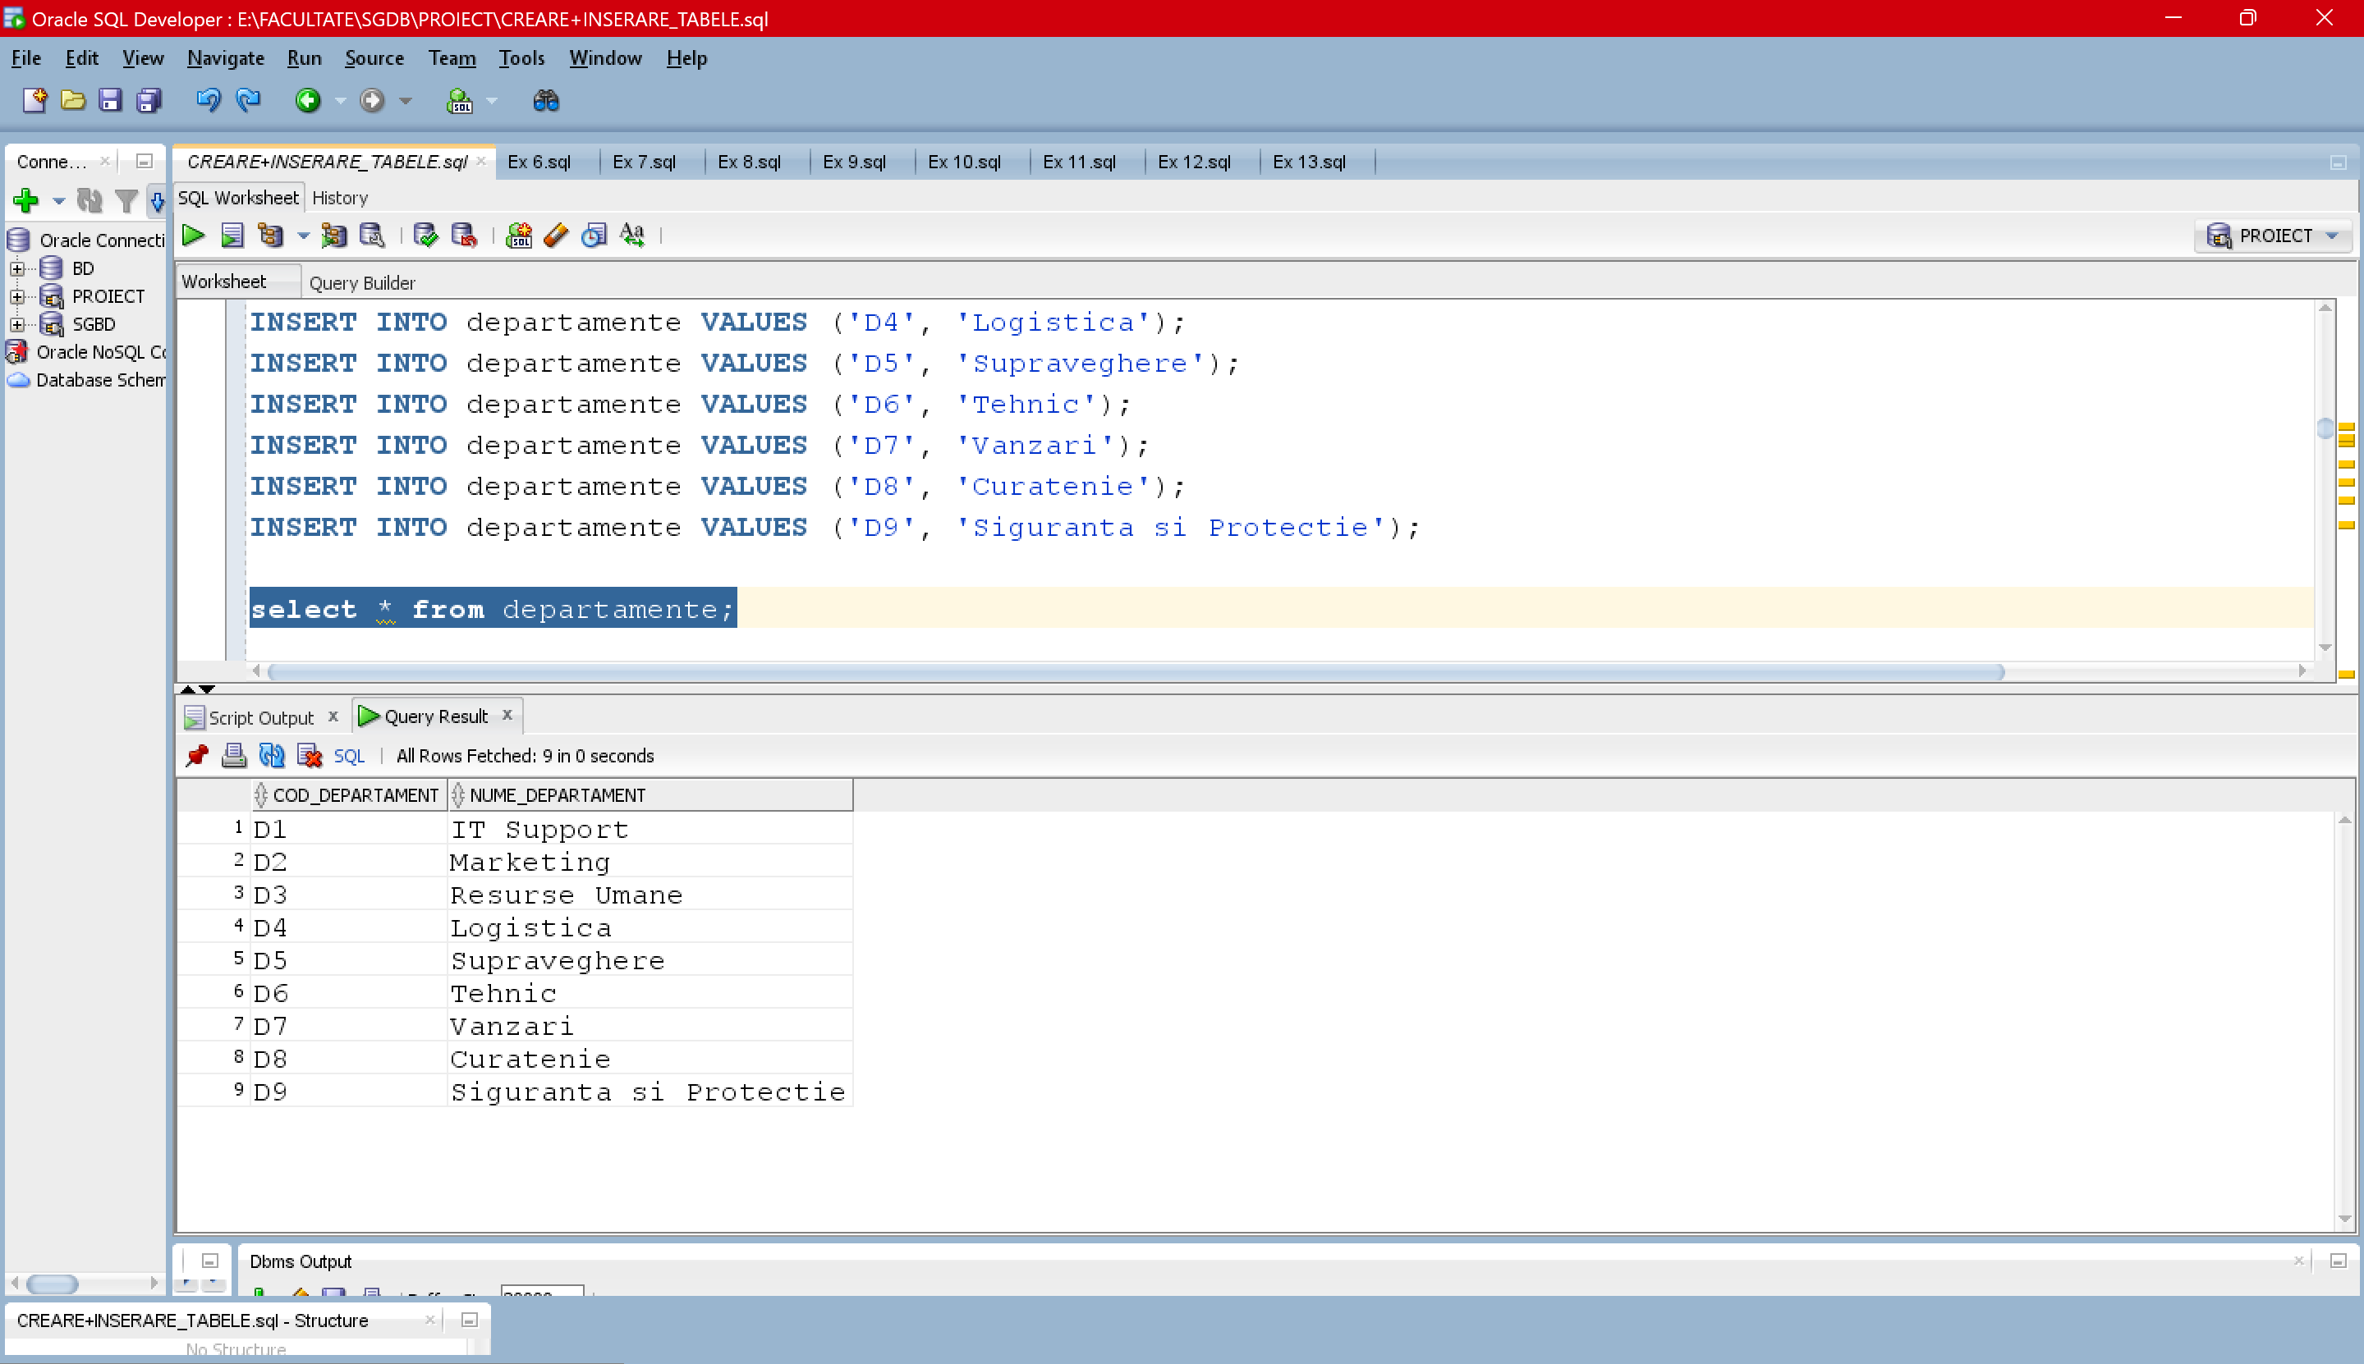

## JOBURI

INSERT INTO joburi VALUES ('J1', 'Administrator IT', 4000, 7000, 'Mediu');

INSERT INTO joburi VALUES ('J2', 'Specialist Marketing', 3500, 6000, 'Mediu');

INSERT INTO joburi VALUES ('J3', 'Manager Resurse Umane', 5000, 9000, 'Avansat');

INSERT INTO joburi VALUES ('J4', 'Coordonator Logistica', 4000, 7500, 'Mediu');

INSERT INTO joburi VALUES ('J5', 'Supraveghetor Sali', 2500, 4000, 'Incepator');

INSERT INTO joburi VALUES ('J6', 'Tehnician Echipamente', 3000, 5500, 'Avansat');

INSERT INTO joburi VALUES ('J7', 'Casier', 2000, 3500, 'Incepator');

INSERT INTO joburi VALUES ('J8', 'Personal Curatenie', 1800, 3000, 'Incepator');

INSERT INTO joburi VALUES ('J9', 'Agent de Securitate', 2500, 4500, 'Mediu');

INSERT INTO joburi VALUES ('J10', 'Proiectionist', 3000, 5000, 'Mediu');

INSERT INTO joburi VALUES ('J11', 'Coordonator Evenimente', 4000, 6500, 'Mediu');

INSERT INTO joburi VALUES ('J12', 'Consultant Vanzari', 2200, 4000, 'Incepator');

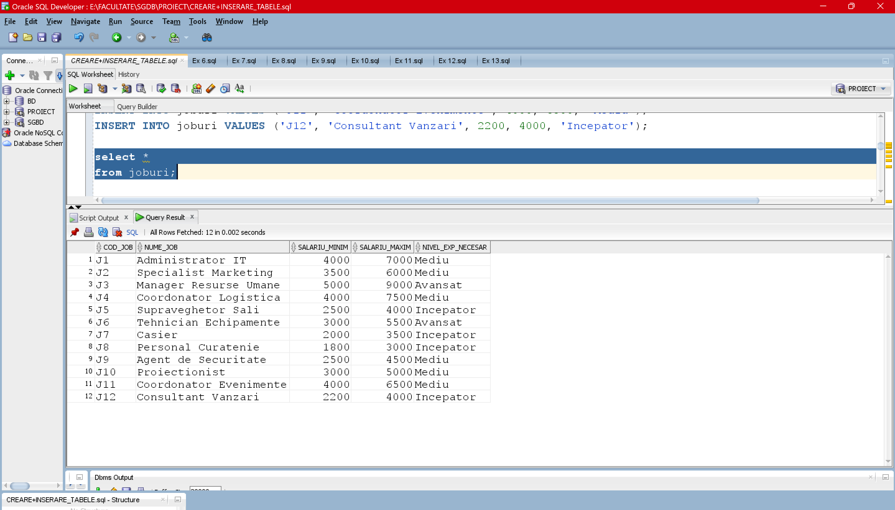

## ANGAJATI

INSERT INTO angajati VALUES ('A1', 'J1', 'D1', 'C1','Alexandrescu', 'Andra', 4500, TO_DATE('16-JAN-23', 'DD-MON-YY'),'Activ');

INSERT INTO angajati VALUES ('A2', 'J2', 'D2', 'C1','Roman', 'Cristina', 4500, TO_DATE('20-FEB-23', 'DD-MON-YY'),'Activ');

INSERT INTO angajati VALUES ('A3', 'J3', 'D3', 'C3','Pop', 'Ioana', 5500, TO_DATE('25-MAR-23', 'DD-MON-YY'),'In concediu');

INSERT INTO angajati VALUES ('A4', 'J4', 'D4', 'C4','Georgiu', 'Ana', 4050, TO_DATE('30-APR-23', 'DD-MON-YY'),'Activ');

INSERT INTO angajati VALUES ('A5', 'J5', 'D5', 'C1','Moldovan', 'Roxana', 3200, TO_DATE('02-MAY-23', 'DD-MON-YY'),'Activ');

INSERT INTO angajati VALUES ('A6', 'J6', 'D6', 'C6','David', 'Andreea', 3150, TO_DATE('03-JUN-23', 'DD-MON-YY'),'Suspendat');

INSERT INTO angajati VALUES ('A7', 'J7', 'D7', 'C7','Iacob', 'Andrei', 2300, TO_DATE('18-JUL-19', 'DD-MON-YY'),'Activ');

INSERT INTO angajati VALUES ('A8', 'J1', 'D1', 'C9','Vlonga', 'Stefan', 6000, TO_DATE('20-AUG-23', 'DD-MON-YY'),'Activ');

INSERT INTO angajati VALUES ('A9', 'J2', 'D2', 'C10','Durlesteanu', 'Victor', 4000, TO_DATE('25-SEP-23', 'DD-MON-YY'),'In concediu');

INSERT INTO angajati VALUES ('A10', 'J3', 'D3', 'C1','Bechea', 'Flavia', 5000, TO_DATE('24-OCT-19', 'DD-MON-YY'),'Activ');

INSERT INTO angajati VALUES ('A11', 'J4', 'D4', 'C2','Racovita', 'Cristina', 6100, TO_DATE('05-NOV-21', 'DD-MON-YY'),'Activ');

INSERT INTO angajati VALUES ('A12', 'J5', 'D5', 'C3','Igescu', 'Rares', 3200, TO_DATE('13-DEC-23', 'DD-MON-YY'),'Activ');

INSERT INTO angajati VALUES ('A13', 'J6', 'D6', 'C4','Chirila', 'Bianca', 3300, TO_DATE('15-JAN-18', 'DD-MON-YY'),'Suspendat');

INSERT INTO angajati VALUES ('A14', 'J7', 'D7', 'C5','Blaj', 'Deea', 2400, TO_DATE('20-FEB-24', 'DD-MON-YY'),'Activ');

INSERT INTO angajati VALUES ('A15', 'J8', 'D8', 'C6','Buimac', 'Delia', 2800, TO_DATE('25-MAR-20', 'DD-MON-YY'),'Activ');

INSERT INTO angajati VALUES ('A16', 'J9', 'D9', 'C7','Mihalache', 'Diana', 4100, TO_DATE('30-APR-24', 'DD-MON-YY'),'Activ');

INSERT INTO angajati VALUES ('A17', 'J10', 'D6', 'C8','Nechita', 'Teodora', 3600, TO_DATE('05-MAY-24', 'DD-MON-YY'),'Activ');

INSERT INTO angajati VALUES ('A18', 'J4', 'D4', 'C2','Popica', 'Tudor', 4050, TO_DATE('19-JUN-23', 'DD-MON-YY'),'In concediu');

INSERT INTO angajati VALUES ('A19', 'J5', 'D5', 'C10','Florea', 'Bianca', 3300, TO_DATE('15-JUL-20', 'DD-MON-YY'),'Activ');

INSERT INTO angajati VALUES ('A20', 'J11', 'D3', 'C1','Munteanu', 'Andrada', 6400, TO_DATE('27-AUG-22', 'DD-MON-YY'),'Activ');

INSERT INTO angajati VALUES ('A21', 'J8', 'D8', 'C2','Salcianu', 'Stefan', 2700, TO_DATE('10-SEP-23', 'DD-MON-YY'),'In concediu');

INSERT INTO angajati VALUES ('A22', 'J12', 'D7', 'C3','Monceanu', 'Valentina', 2600, TO_DATE('15-AUG-22', 'DD-MON-YY'),'Suspendat');

INSERT INTO angajati VALUES ('A23', 'J8', 'D8', 'C4','Andruta', 'Andra', 2900, TO_DATE('27-JUL-20', 'DD-MON-YY'),'Activ');

INSERT INTO angajati VALUES ('A24', 'J9', 'D9', 'C9','Tanislav', 'Alexia', 2650, TO_DATE('08-JUN-21', 'DD-MON-YY'),'In concediu');

INSERT INTO angajati VALUES ('A25', 'J10', 'D6', 'C6','Velcea', 'Mihnea', 3400, TO_DATE('01-SEP-23', 'DD-MON-YY'),'Activ');

INSERT INTO angajati VALUES ('A26', 'J10', 'D6', 'C10','Lupu', 'Andrei', 5000, TO_DATE('12-OCT-23', 'DD-MON-YY'),'Suspendat');

INSERT INTO angajati VALUES ('A27', 'J11', 'D3', 'C8','Ciorita', 'Alexandra', 6500, TO_DATE('19-SEP-24', 'DD-MON-YY'),'In concediu');

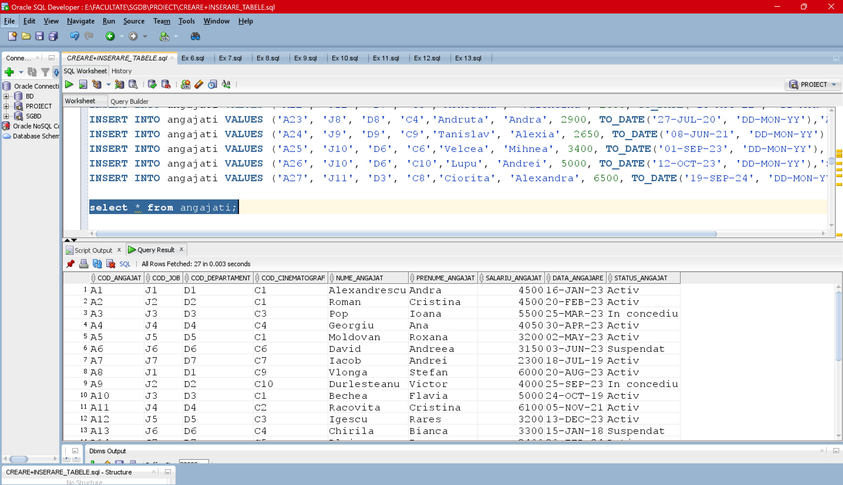

## FILM

INSERT INTO film VALUES('F1', 'Titanic', 18, 1995, 'Dragoste', 'James Cameron', 'SUA');

INSERT INTO film VALUES('F2', 'Inception', 12, 2010, 'Science Fiction', 'Christopher Nolan', 'SUA');

INSERT INTO film VALUES('F3', 'Parasite', 16, 2019, 'Thriller', 'Bong Joon-ho', 'Coreea de Sud');

INSERT INTO film VALUES('F4', 'The Godfather', 18, 1972, 'Drama', 'Francis Ford Coppola', 'SUA');

INSERT INTO film VALUES('F5', 'Interstellar', 12, 2014, 'Science Fiction', 'Christopher Nolan', 'SUA');

INSERT INTO film VALUES('F6', 'The Shawshank Redemption', 15, 1994, 'Drama', 'Frank Darabont', 'SUA');

INSERT INTO film VALUES('F7', 'Pulp Fiction', 18, 1994, 'Crima', 'Quentin Tarantino', 'SUA');

INSERT INTO film VALUES('F8', 'La La Land', 12, 2016, 'Musical', 'Damien Chazelle', 'SUA');

INSERT INTO film VALUES('F9', 'Avengers: Endgame', 13, 2019, 'Actiune', 'Anthony Russo', 'SUA');

INSERT INTO film VALUES('F10', 'Joker', 15, 2019, 'Drama', 'Todd Phillips', 'SUA');

INSERT INTO film VALUES('F11', 'The Dark Knight', 13, 2008, 'Supereroi', 'Christopher Nolan', 'SUA');

INSERT INTO film VALUES('F12', 'Spirited Away', 10, 2001, 'Animatie', 'Hayao Miyazaki', 'Japonia');

INSERT INTO film VALUES('F13', 'The Matrix', 16, 1999, 'Science Fiction', 'Lana Wachowski', 'SUA');

INSERT INTO film VALUES('F14', 'Schindler s List', 15, 1993, 'Istoric', 'Steven Spielberg', 'SUA');

INSERT INTO film VALUES('F15', 'Forrest Gump', 12, 1994, 'Drama', 'Robert Zemeckis', 'SUA');

INSERT INTO film VALUES('F16', 'Gladiator', 15, 2000, 'Istoric', 'Ridley Scott', 'SUA');

INSERT INTO film VALUES('F17', 'The Lion King', 6, 1994, 'Animatie', 'Rob Minkoff', 'SUA');

INSERT INTO film VALUES('F18', 'Crouching Tiger, Hidden Dragon', 12, 2000, 'Actiune', 'Ang Lee', 'China');

INSERT INTO film VALUES('F19', 'The Grand Budapest Hotel', 12, 2014, 'Comedie', 'Wes Anderson', 'SUA');

INSERT INTO film VALUES('F20', 'Black Panther', 13, 2018, 'Supereroi', 'Ryan Coogler', 'SUA');

INSERT INTO film VALUES('F21', 'A Separation', 12, 2011, 'Drama', 'Asghar Farhadi', 'Iran');

INSERT INTO film VALUES('F22', 'Life is Beautiful', 10, 1997, 'Drama', 'Roberto Benigni', 'Italia');

INSERT INTO film VALUES('F23', 'Pan s Labyrinth', 15, 2006, 'Fantezie', 'Guillermo del Toro', 'Spania');

INSERT INTO film VALUES('F24', 'The Revenant', 16, 2015, 'Aventura', 'Alejandro González Iñárritu', 'SUA');

INSERT INTO film VALUES('F25', 'Amélie', 12, 2001, 'Comedie Romantica', 'Jean-Pierre Jeunet', 'Franta');

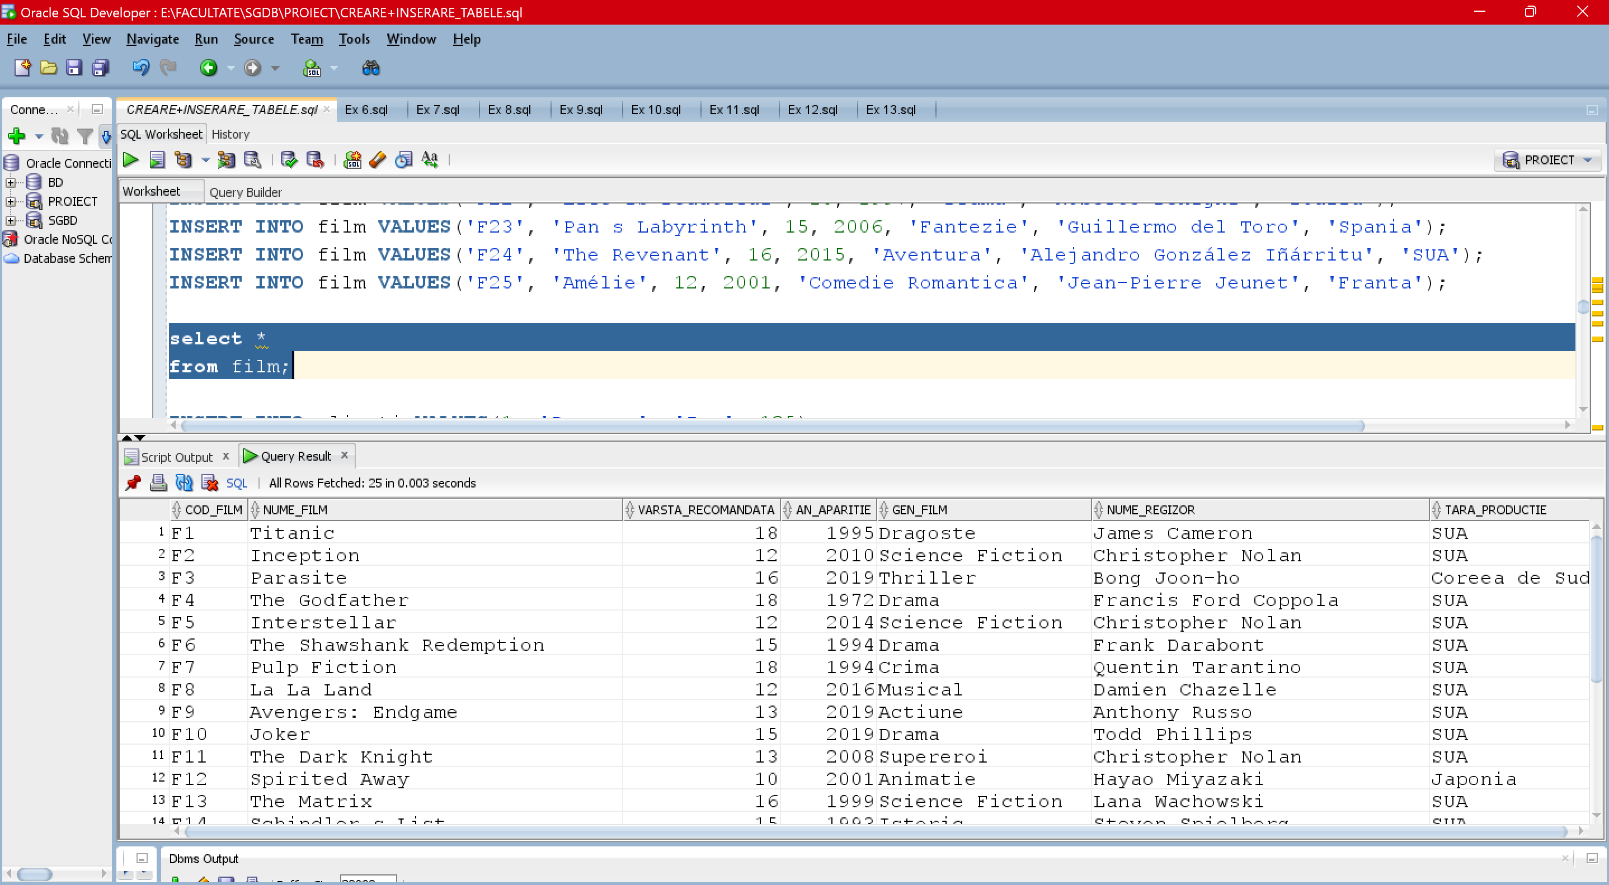

## CLIENTI

INSERT INTO clienti VALUES(1, 'Popescu', 'Ion', 125);

INSERT INTO clienti VALUES(2, 'Ioanitoaiei', 'Maria', 145);

INSERT INTO clienti VALUES(3, 'Georgian', 'Andrei', 190);

INSERT INTO clienti VALUES(4, 'Marin', 'Ana', 110);

INSERT INTO clienti VALUES(5, 'Dumitru', 'Mihai', 175);

INSERT INTO clienti VALUES(6, 'Jalba', 'Elena', 102);

INSERT INTO clienti VALUES(7, 'Popa', 'Florin', 215);

INSERT INTO clienti VALUES(8, 'Stan', 'Ioana', 185);

INSERT INTO clienti VALUES(9, 'Diaconu', 'Cristian', 198);

INSERT INTO clienti VALUES(10, 'Radu', 'Vasile', 135);

INSERT INTO clienti VALUES(11, 'Tudor', 'Monica', 230);

INSERT INTO clienti VALUES(12, 'Dobre', 'Adrian', 140);

INSERT INTO clienti VALUES(13, 'Luca', 'Simona', 155);

INSERT INTO clienti VALUES(14, 'Gheorghe', 'Roxana', 205);

INSERT INTO clienti VALUES(15, 'Nistor', 'Daniel', 180);

INSERT INTO clienti VALUES(16, 'Anghel', 'Alexandra', 145);

INSERT INTO clienti VALUES(17, 'Voicu', 'Alin', 125);

INSERT INTO clienti VALUES(18, 'Petrescu', 'Marian', 192);

INSERT INTO clienti VALUES(19, 'Ciobanu', 'Bianca', 137);

INSERT INTO clienti VALUES(20, 'Gavrila', 'Robert', 210);

INSERT INTO clienti VALUES(21, 'Racovita', 'Mihaela', 10);

INSERT INTO clienti VALUES(22, 'Popescu', 'Radu', 230);

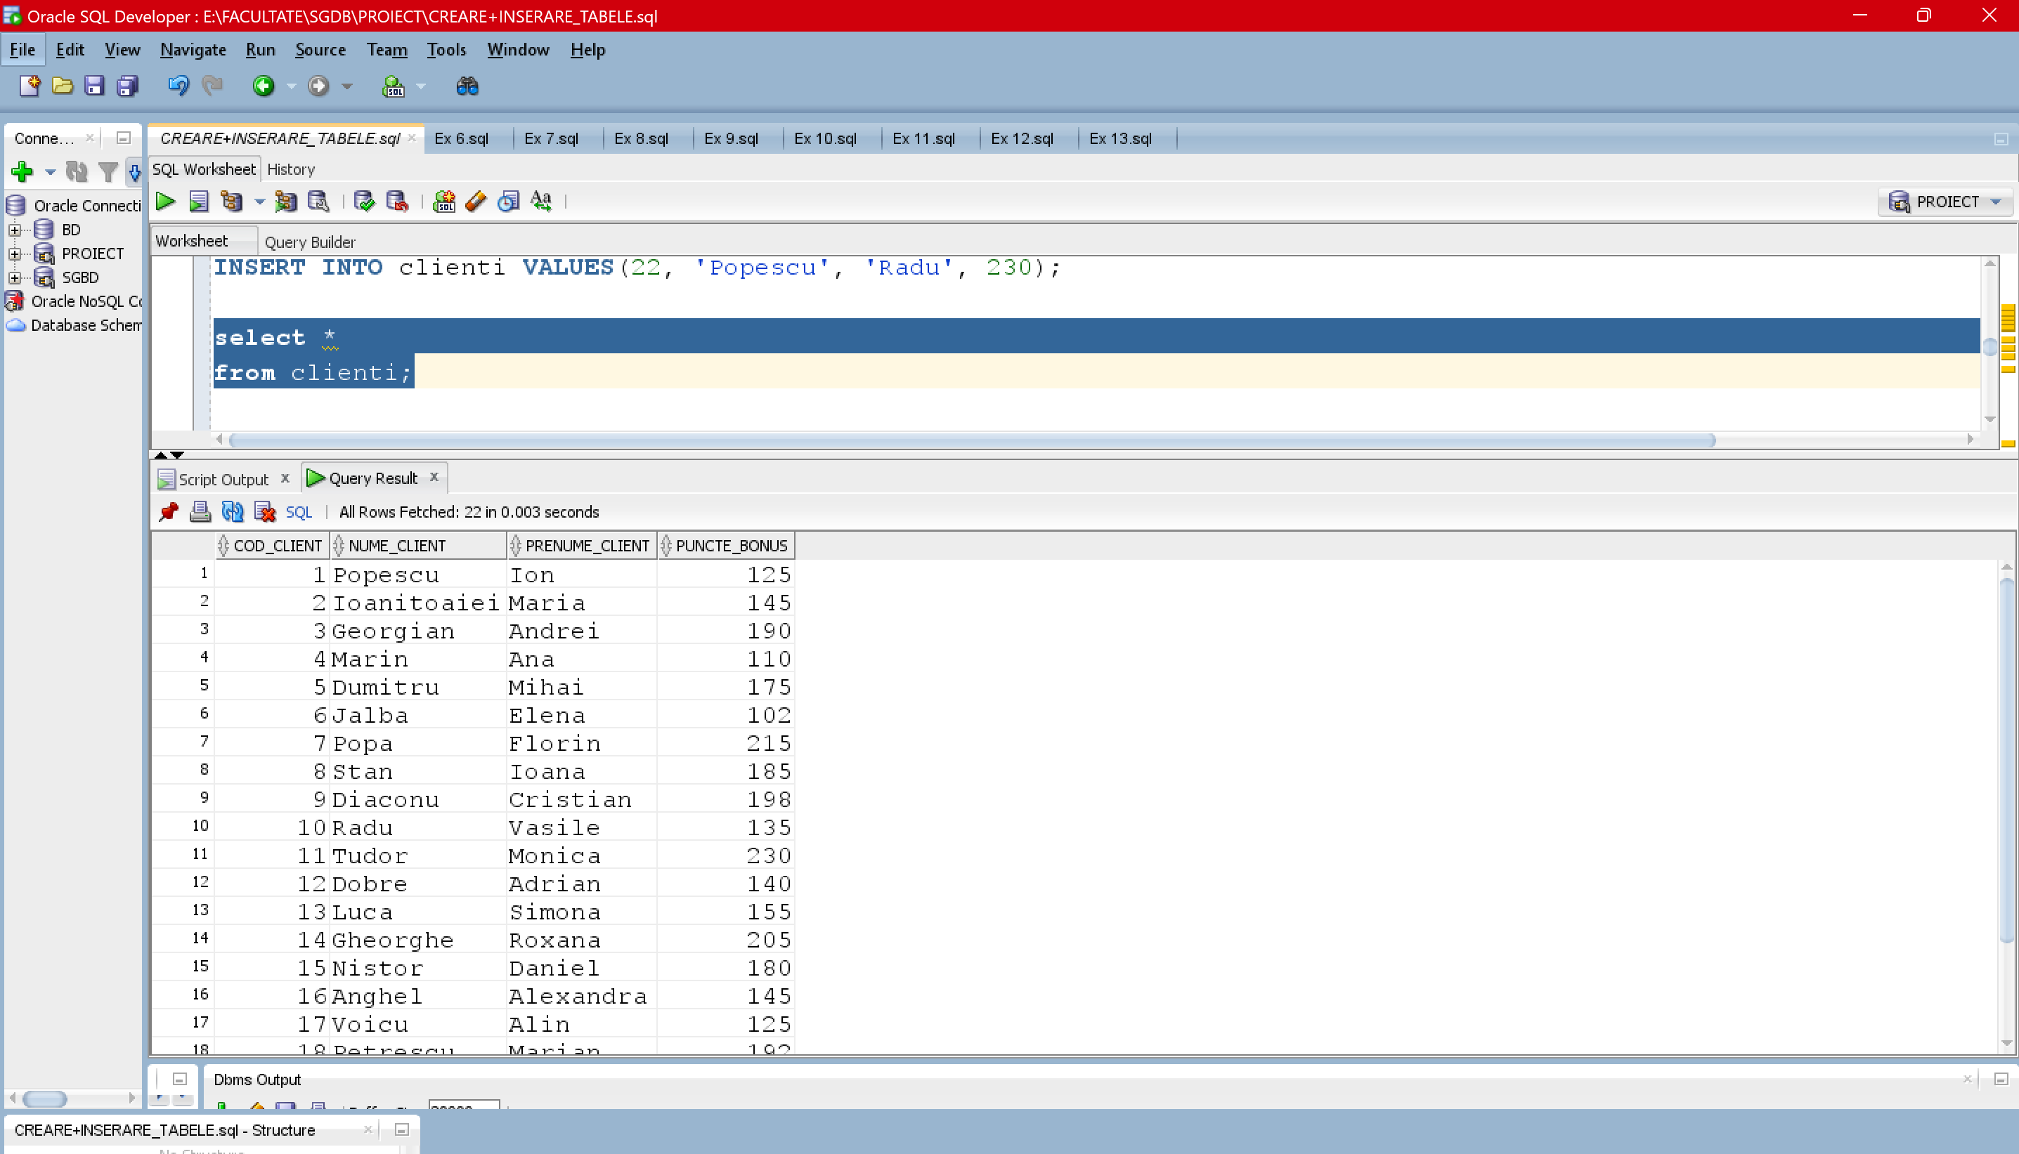

## RECENZIE

INSERT INTO recenzie VALUES ('R1', 'F1', 1, 8, TO_DATE('2024-01-15', 'YYYY-MM-DD'));

INSERT INTO recenzie VALUES ('R2', 'F2', 2, 9, TO_DATE('2024-06-20', 'YYYY-MM-DD'));

INSERT INTO recenzie VALUES ('R3', 'F3', 3, 7, TO_DATE('2024-01-22', 'YYYY-MM-DD'));

INSERT INTO recenzie VALUES ('R4', 'F5', 5, 8, TO_DATE('2024-01-28', 'YYYY-MM-DD'));

INSERT INTO recenzie VALUES ('R5', 'F8', 2, 7, TO_DATE('2024-10-05', 'YYYY-MM-DD'));

INSERT INTO recenzie VALUES ('R6', 'F9', 6, 8, TO_DATE('2024-02-07', 'YYYY-MM-DD'));

INSERT INTO recenzie VALUES ('R7', 'F10', 7, 9, TO_DATE('2024-02-10', 'YYYY-MM-DD'));

INSERT INTO recenzie VALUES ('R8', 'F11', 8, 10, TO_DATE('2024-12-12', 'YYYY-MM-DD'));

INSERT INTO recenzie VALUES ('R9', 'F12', 9, 8, TO_DATE('2024-02-15', 'YYYY-MM-DD'));

INSERT INTO recenzie VALUES ('R10', 'F13', 6, 7, TO_DATE('2024-04-18', 'YYYY-MM-DD'));

INSERT INTO recenzie VALUES ('R11', 'F15', 9, 9, TO_DATE('2024-12-22', 'YYYY-MM-DD'));

INSERT INTO recenzie VALUES ('R12', 'F15', 1, 9, TO_DATE('2024-01-25', 'YYYY-MM-DD'));

INSERT INTO recenzie VALUES ('R13', 'F15', 20, 4, TO_DATE('2024-06-28', 'YYYY-MM-DD'));

INSERT INTO recenzie VALUES ('R14', 'F16', 11, 3, TO_DATE('2024-09-01', 'YYYY-MM-DD'));

INSERT INTO recenzie VALUES ('R15', 'F17', 12, 10, TO_DATE('2024-02-03', 'YYYY-MM-DD'));

INSERT INTO recenzie VALUES ('R16', 'F18', 13, 4, TO_DATE('2024-03-05', 'YYYY-MM-DD'));

INSERT INTO recenzie VALUES ('R17', 'F19', 14, 7, TO_DATE('2024-08-07', 'YYYY-MM-DD'));

INSERT INTO recenzie VALUES ('R18', 'F20', 15, 5, TO_DATE('2024-03-10', 'YYYY-MM-DD'));

INSERT INTO recenzie VALUES ('R19', 'F20', 15, 7, TO_DATE('2024-08-12', 'YYYY-MM-DD'));

INSERT INTO recenzie VALUES ('R20', 'F16', 16, 8, TO_DATE('2024-09-15', 'YYYY-MM-DD'));

INSERT INTO recenzie VALUES ('R21', 'F8', 17, 1, TO_DATE('2024-03-18', 'YYYY-MM-DD'));

INSERT INTO recenzie VALUES ('R22', 'F10', 18, 1, TO_DATE('2024-12-20', 'YYYY-MM-DD'));

INSERT INTO recenzie VALUES ('R23', 'F20', 19, 6, TO_DATE('2024-05-22', 'YYYY-MM-DD'));

INSERT INTO recenzie VALUES ('R24', 'F4', 4, 9, TO_DATE('2024-10-15', 'YYYY-MM-DD'));

INSERT INTO recenzie VALUES ('R25', 'F15', 15, 2, TO_DATE('2024-04-20', 'YYYY-MM-DD'));

INSERT INTO recenzie VALUES ('R26', 'F11', 2, 9, TO_DATE('2024-03-02', 'YYYY-MM-DD'));

INSERT INTO recenzie VALUES ('R27', 'F15', 5, 7, TO_DATE('2024-02-10', 'YYYY-MM-DD'));

INSERT INTO recenzie VALUES ('R28', 'F17', 5, 8, TO_DATE('2024-01-04', 'YYYY-MM-DD'));

INSERT INTO recenzie VALUES ('R29', 'F17', 10, 10, TO_DATE('2024-11-13', 'YYYY-MM-DD'));

INSERT INTO recenzie VALUES ('R30', 'F19', 10, 6, TO_DATE('2024-12-16', 'YYYY-MM-DD'));

INSERT INTO recenzie VALUES ('R31', 'F23', 1, 7, TO_DATE('2024-12-05', 'YYYY-MM-DD'));

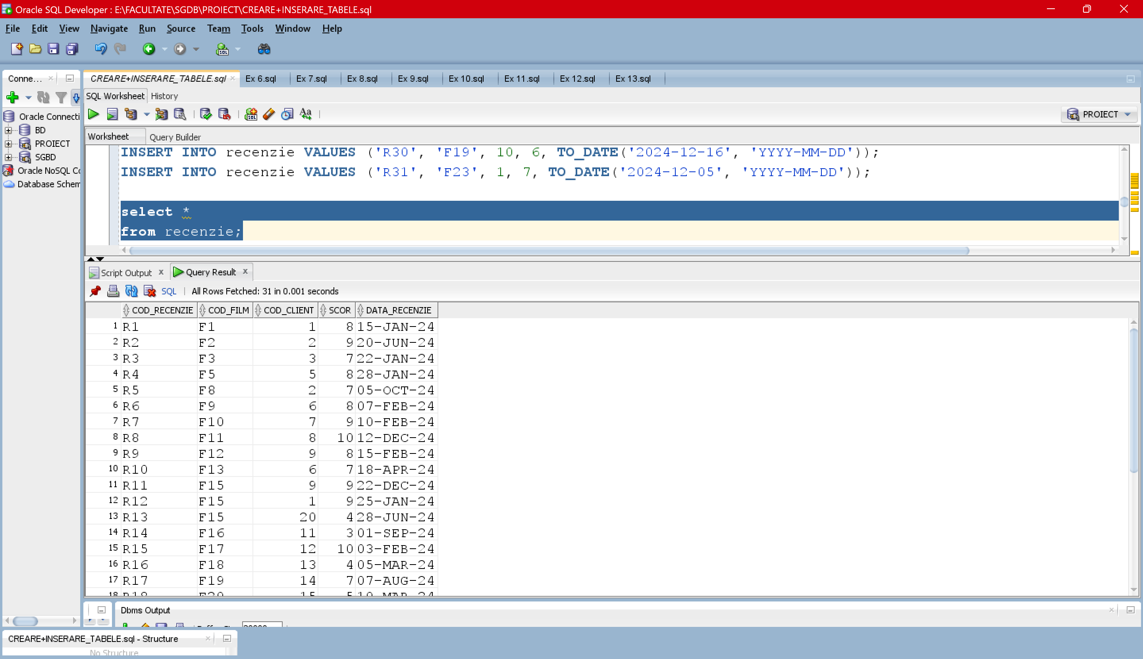

## REZERVARE

INSERT INTO rezervare VALUES ('F1', 1, 25, 1, '2D', 1, 'Card');

INSERT INTO rezervare VALUES ('F2', 2, 35, 2, '3D', 2, 'Cash');

INSERT INTO rezervare VALUES ('F3', 3, 50, 1, 'IMAX', 1, 'Card');

INSERT INTO rezervare VALUES ('F4', 4, 25, 2, '2D', 2, 'Cash');

INSERT INTO rezervare VALUES ('F5', 5, 35, 1, '3D', 3, 'Card');

INSERT INTO rezervare VALUES ('F6', 6, 25, 1, '2D', 1, 'Cash');

INSERT INTO rezervare VALUES ('F7', 7, 50, 2, 'IMAX', 1, 'Card');

INSERT INTO rezervare VALUES ('F8', 8, 25, 1, '2D', 2, 'Cash');

INSERT INTO rezervare VALUES ('F9', 9, 35, 2, '3D', 1, 'Card');

INSERT INTO rezervare VALUES ('F10', 10, 25, 1, '2D', 1, 'Cash');

INSERT INTO rezervare VALUES ('F11', 11, 50, 2, 'IMAX', 3, 'Card');

INSERT INTO rezervare VALUES ('F12', 12, 35, 1, '3D', 2, 'Cash');

INSERT INTO rezervare VALUES ('F13', 13, 25, 1, '2D', 1, 'Card');

INSERT INTO rezervare VALUES ('F14', 14, 35, 1, '3D', 2, 'Cash');

INSERT INTO rezervare VALUES ('F15', 15, 50, 2, 'IMAX', 1, 'Card');

INSERT INTO rezervare VALUES ('F16', 16, 25, 1, '2D', 1, 'Cash');

INSERT INTO rezervare VALUES ('F17', 17, 35, 1, '3D', 2, 'Card');

INSERT INTO rezervare VALUES ('F18', 18, 50, 2, 'IMAX', 1, 'Cash');

INSERT INTO rezervare VALUES ('F19', 19, 25, 1, '2D', 2, 'Card');

INSERT INTO rezervare VALUES ('F20', 20, 35, 1, '3D', 3, 'Cash');

INSERT INTO rezervare VALUES ('F20', 1, 25, 1, '2D', 2, 'Card');

INSERT INTO rezervare VALUES ('F21', 1, 35, 1, '3D', 3, 'Cash');

INSERT INTO rezervare VALUES ('F23', 1, 50, 1, 'IMAX', 2, 'Card');

INSERT INTO rezervare VALUES ('F23', 21, 35, 3, '3D', 4, 'Card');

INSERT INTO rezervare VALUES ('F10', 2, 25, 1, '2D', 2, 'Cash');

INSERT INTO rezervare VALUES ('F11', 2, 50, 1, 'IMAX', 2, 'Card');

INSERT INTO rezervare VALUES ('F15', 5, 35, 1, '3D', 3, 'Card');

INSERT INTO rezervare VALUES ('F17', 5, 50, 2, 'IMAX', 3, 'Cash');

INSERT INTO rezervare VALUES ('F17', 10, 25, 2, '2D', 2, 'Card');

INSERT INTO rezervare VALUES ('F18', 10, 35, 2, '3D', 3, 'Cash');

INSERT INTO rezervare VALUES ('F19', 10, 50, 1, 'IMAX', 1, 'Card');

INSERT INTO rezervare VALUES ('F15', 22, 25, 4, '2D', 2, 'Cash');

INSERT INTO rezervare VALUES ('F20', 22, 25, 4, '2D', 2, 'Card');

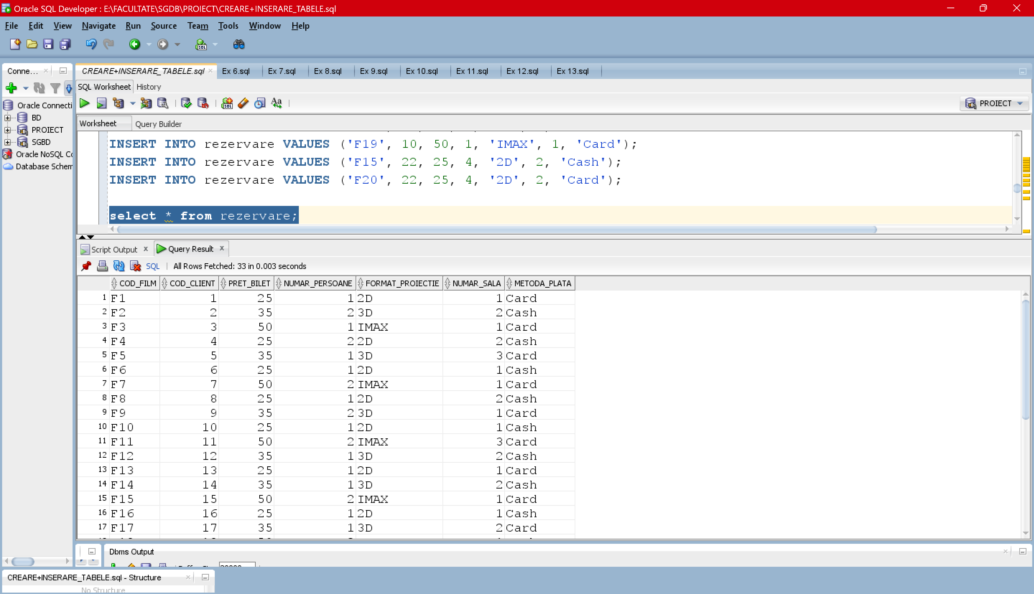

## DIFUZEAZA

INSERT INTO difuzeaza VALUES (

'C1', 'F1',

lista_perioade(

per_dif(TO_DATE('17-06-2024', 'DD-MM-YYYY'), TO_DATE('18:00', 'HH24:MI'), TO_DATE('20:00', 'HH24:MI')),

per_dif(TO_DATE('17-06-2024', 'DD-MM-YYYY'), TO_DATE('15:00', 'HH24:MI'), TO_DATE('17:30', 'HH24:MI')),

per_dif(TO_DATE('18-06-2024', 'DD-MM-YYYY'), TO_DATE('20:00', 'HH24:MI'), TO_DATE('22:30', 'HH24:MI'))),

'Romana',150);

INSERT INTO difuzeaza VALUES (

'C1', 'F2',

lista_perioade(

per_dif(TO_DATE('05-12-2024', 'DD-MM-YYYY'), TO_DATE('18:00', 'HH24:MI'), TO_DATE('20:30', 'HH24:MI')),

per_dif(TO_DATE('05-12-2024', 'DD-MM-YYYY'), TO_DATE('21:00', 'HH24:MI'), TO_DATE('23:30', 'HH24:MI'))),

'Romana', 180);

INSERT INTO difuzeaza VALUES (

'C1', 'F2',

lista_perioade(

per_dif(TO_DATE('05-12-2024', 'DD-MM-YYYY'), TO_DATE('18:00', 'HH24:MI'), TO_DATE('20:30', 'HH24:MI')),

per_dif(TO_DATE('05-12-2024', 'DD-MM-YYYY'), TO_DATE('21:00', 'HH24:MI'), TO_DATE('23:00', 'HH24:MI'))),

'Romana', 150);

INSERT INTO difuzeaza VALUES (

'C2', 'F3',

lista_perioade(

per_dif(TO_DATE('10-12-2024', 'DD-MM-YYYY'), TO_DATE('18:00', 'HH24:MI'), TO_DATE('20:00', 'HH24:MI')),

per_dif(TO_DATE('12-12-2024', 'DD-MM-YYYY'), TO_DATE('16:00', 'HH24:MI'), TO_DATE('18:30', 'HH24:MI')),

per_dif(TO_DATE('15-12-2024', 'DD-MM-YYYY'), TO_DATE('20:00', 'HH24:MI'), TO_DATE('22:30', 'HH24:MI'))),

'Engleza', 150);

INSERT INTO difuzeaza VALUES (

'C2', 'F4',

lista_perioade(

per_dif(TO_DATE('15-12-2024', 'DD-MM-YYYY'), TO_DATE('18:00', 'HH24:MI'), TO_DATE('20:00', 'HH24:MI')),

per_dif(TO_DATE('16-12-2024', 'DD-MM-YYYY'), TO_DATE('14:00', 'HH24:MI'), TO_DATE('16:00', 'HH24:MI'))),

'Romana', 120);

INSERT INTO difuzeaza VALUES (

'C3', 'F5',

lista_perioade(

per_dif(TO_DATE('10-12-2024', 'DD-MM-YYYY'), TO_DATE('18:00', 'HH24:MI'), TO_DATE('20:30', 'HH24:MI')),

per_dif(TO_DATE('03-12-2024', 'DD-MM-YYYY'), TO_DATE('17:00', 'HH24:MI'), TO_DATE('19:00', 'HH24:MI'))),

'Romana', 150);

INSERT INTO difuzeaza VALUES (

'C4', 'F6',

lista_perioade(

per_dif(TO_DATE('20-12-2024', 'DD-MM-YYYY'), TO_DATE('17:00', 'HH24:MI'), TO_DATE('19:00', 'HH24:MI')),

per_dif(TO_DATE('21-12-2024', 'DD-MM-YYYY'), TO_DATE('18:00', 'HH24:MI'), TO_DATE('20:00', 'HH24:MI'))),

'Engleza', 120);

INSERT INTO difuzeaza VALUES (

'C5', 'F7',

lista_perioade(

per_dif(TO_DATE('09-12-2024', 'DD-MM-YYYY'), TO_DATE('16:00', 'HH24:MI'), TO_DATE('18:00', 'HH24:MI')),

per_dif(TO_DATE('02-12-2024', 'DD-MM-YYYY'), TO_DATE('19:00', 'HH24:MI'), TO_DATE('21:00', 'HH24:MI'))),

'Romana', 120);

INSERT INTO difuzeaza VALUES (

'C6', 'F8',

lista_perioade(

per_dif(TO_DATE('05-12-2024', 'DD-MM-YYYY'), TO_DATE('18:00', 'HH24:MI'), TO_DATE('21:00', 'HH24:MI')),

per_dif(TO_DATE('06-12-2024', 'DD-MM-YYYY'), TO_DATE('17:30', 'HH24:MI'), TO_DATE('20:00', 'HH24:MI'))),

'Romana', 150);

INSERT INTO difuzeaza VALUES (

'C7', 'F9',

lista_perioade(

per_dif(TO_DATE('04-12-2024', 'DD-MM-YYYY'), TO_DATE('15:00', 'HH24:MI'), TO_DATE('17:30', 'HH24:MI')),

per_dif(TO_DATE('04-12-2024', 'DD-MM-YYYY'), TO_DATE('18:00', 'HH24:MI'), TO_DATE('20:30', 'HH24:MI'))),

'Romana', 150);

INSERT INTO difuzeaza VALUES (

'C8', 'F10',

lista_perioade(

per_dif(TO_DATE('15-12-2024', 'DD-MM-YYYY'), TO_DATE('14:00', 'HH24:MI'), TO_DATE('15:30', 'HH24:MI')),

per_dif(TO_DATE('16-12-2024', 'DD-MM-YYYY'), TO_DATE('16:00', 'HH24:MI'), TO_DATE('17:30', 'HH24:MI'))),

'Engleza', 90);

INSERT INTO difuzeaza VALUES (

'C10', 'F12',

lista_perioade(

per_dif(TO_DATE('05-12-2024', 'DD-MM-YYYY'), TO_DATE('18:00', 'HH24:MI'), TO_DATE('19:30', 'HH24:MI')),

per_dif(TO_DATE('02-12-2024', 'DD-MM-YYYY'), TO_DATE('20:00', 'HH24:MI'), TO_DATE('22:00', 'HH24:MI'))),

'Japoneza', 90);

INSERT INTO difuzeaza VALUES (

'C1','F13',

lista_perioade(

per_dif(TO_DATE('10-12-2024', 'DD-MM-YYYY'), TO_DATE('17:30', 'HH24:MI'), TO_DATE('20:00', 'HH24:MI')),

per_dif(TO_DATE('11-12-2024', 'DD-MM-YYYY'), TO_DATE('16:00', 'HH24:MI'), TO_DATE('18:30', 'HH24:MI'))),

'Romana', 150);

INSERT INTO difuzeaza VALUES (

'C2', 'F14',

lista_perioade(

per_dif(TO_DATE('15-12-2024', 'DD-MM-YYYY'), TO_DATE('16:00', 'HH24:MI'), TO_DATE('18:00', 'HH24:MI'))),

'Romana', 120);

INSERT INTO difuzeaza VALUES (

'C3', 'F15',

lista_perioade(

per_dif(TO_DATE('12-12-2024', 'DD-MM-YYYY'), TO_DATE('19:00', 'HH24:MI'), TO_DATE('21:00', 'HH24:MI'))),

'Romana', 120);

INSERT INTO difuzeaza VALUES (

'C4', 'F16',

lista_perioade(

per_dif(TO_DATE('20-12-2024', 'DD-MM-YYYY'), TO_DATE('16:00', 'HH24:MI'), TO_DATE('18:30', 'HH24:MI')),

per_dif(TO_DATE('21-12-2024', 'DD-MM-YYYY'), TO_DATE('15:00', 'HH24:MI'), TO_DATE('17:30', 'HH24:MI')),

per_dif(TO_DATE('22-12-2024', 'DD-MM-YYYY'), TO_DATE('18:00', 'HH24:MI'), TO_DATE('20:30', 'HH24:MI'))),

'Engleza', 150);

INSERT INTO difuzeaza VALUES (

'C5', 'F17',

lista_perioade(

per_dif(TO_DATE('18-12-2024', 'DD-MM-YYYY'), TO_DATE('15:00', 'HH24:MI'), TO_DATE('16:20', 'HH24:MI')),

per_dif(TO_DATE('02-12-2024', 'DD-MM-YYYY'), TO_DATE('14:30', 'HH24:MI'), TO_DATE('15:50', 'HH24:MI'))),

'Romana', 80);

INSERT INTO difuzeaza VALUES (

'C6', 'F18',

lista_perioade(

per_dif(TO_DATE('10-12-2024', 'DD-MM-YYYY'), TO_DATE('17:00', 'HH24:MI'), TO_DATE('18:30', 'HH24:MI')),

per_dif(TO_DATE('12-12-2024', 'DD-MM-YYYY'), TO_DATE('19:00', 'HH24:MI'), TO_DATE('20:30', 'HH24:MI'))),

'Chineza', 90);

INSERT INTO difuzeaza VALUES (

'C7', 'F19',

lista_perioade(

per_dif(TO_DATE('05-12-2024', 'DD-MM-YYYY'), TO_DATE('15:00', 'HH24:MI'), TO_DATE('17:10', 'HH24:MI')),

per_dif(TO_DATE('06-12-2024', 'DD-MM-YYYY'), TO_DATE('18:00', 'HH24:MI'), TO_DATE('20:10', 'HH24:MI')),

per_dif(TO_DATE('07-12-2024', 'DD-MM-YYYY'), TO_DATE('17:30', 'HH24:MI'), TO_DATE('19:40', 'HH24:MI'))),

'Romana', 130);

INSERT INTO difuzeaza VALUES (

'C8', 'F20',

lista_perioade(

per_dif(TO_DATE('19-12-2024', 'DD-MM-YYYY'), TO_DATE('16:00', 'HH24:MI'), TO_DATE('18:20', 'HH24:MI')),

per_dif(TO_DATE('02-12-2024', 'DD-MM-YYYY'), TO_DATE('18:30', 'HH24:MI'), TO_DATE('20:50', 'HH24:MI'))),

'Engleza', 140);

INSERT INTO difuzeaza VALUES (

'C9', 'F21',

lista_perioade(

per_dif(TO_DATE('10-12-2024', 'DD-MM-YYYY'), TO_DATE('18:00', 'HH24:MI'), TO_DATE('20:00', 'HH24:MI'))),

'Romana', 120);

INSERT INTO difuzeaza VALUES (

'C10', 'F22',

lista_perioade(

per_dif(TO_DATE('23-12-2024', 'DD-MM-YYYY'), TO_DATE('17:00', 'HH24:MI'), TO_DATE('18:10', 'HH24:MI'))),

'Italiana', 70);

INSERT INTO difuzeaza VALUES (

'C1', 'F23',

lista_perioade(

per_dif(TO_DATE('15-12-2024', 'DD-MM-YYYY'), TO_DATE('19:00', 'HH24:MI'), TO_DATE('20:50', 'HH24:MI'))),

'Spaniola', 110);

INSERT INTO difuzeaza VALUES (

'C2', 'F24',

lista_perioade(

per_dif(TO_DATE('27-12-2024', 'DD-MM-YYYY'), TO_DATE('16:00', 'HH24:MI'), TO_DATE('17:30', 'HH24:MI')),

per_dif(TO_DATE('02-12-2024', 'DD-MM-YYYY'), TO_DATE('18:00', 'HH24:MI'), TO_DATE('19:30', 'HH24:MI'))),

'Romana', 90);

INSERT INTO difuzeaza VALUES (

'C3', 'F25',

lista_perioade(

per_dif(TO_DATE('10-12-2024', 'DD-MM-YYYY'), TO_DATE('15:30', 'HH24:MI'), TO_DATE('17:10', 'HH24:MI'))),

'Franceza', 100);

--afisarea tabelului DIFUZEAZA

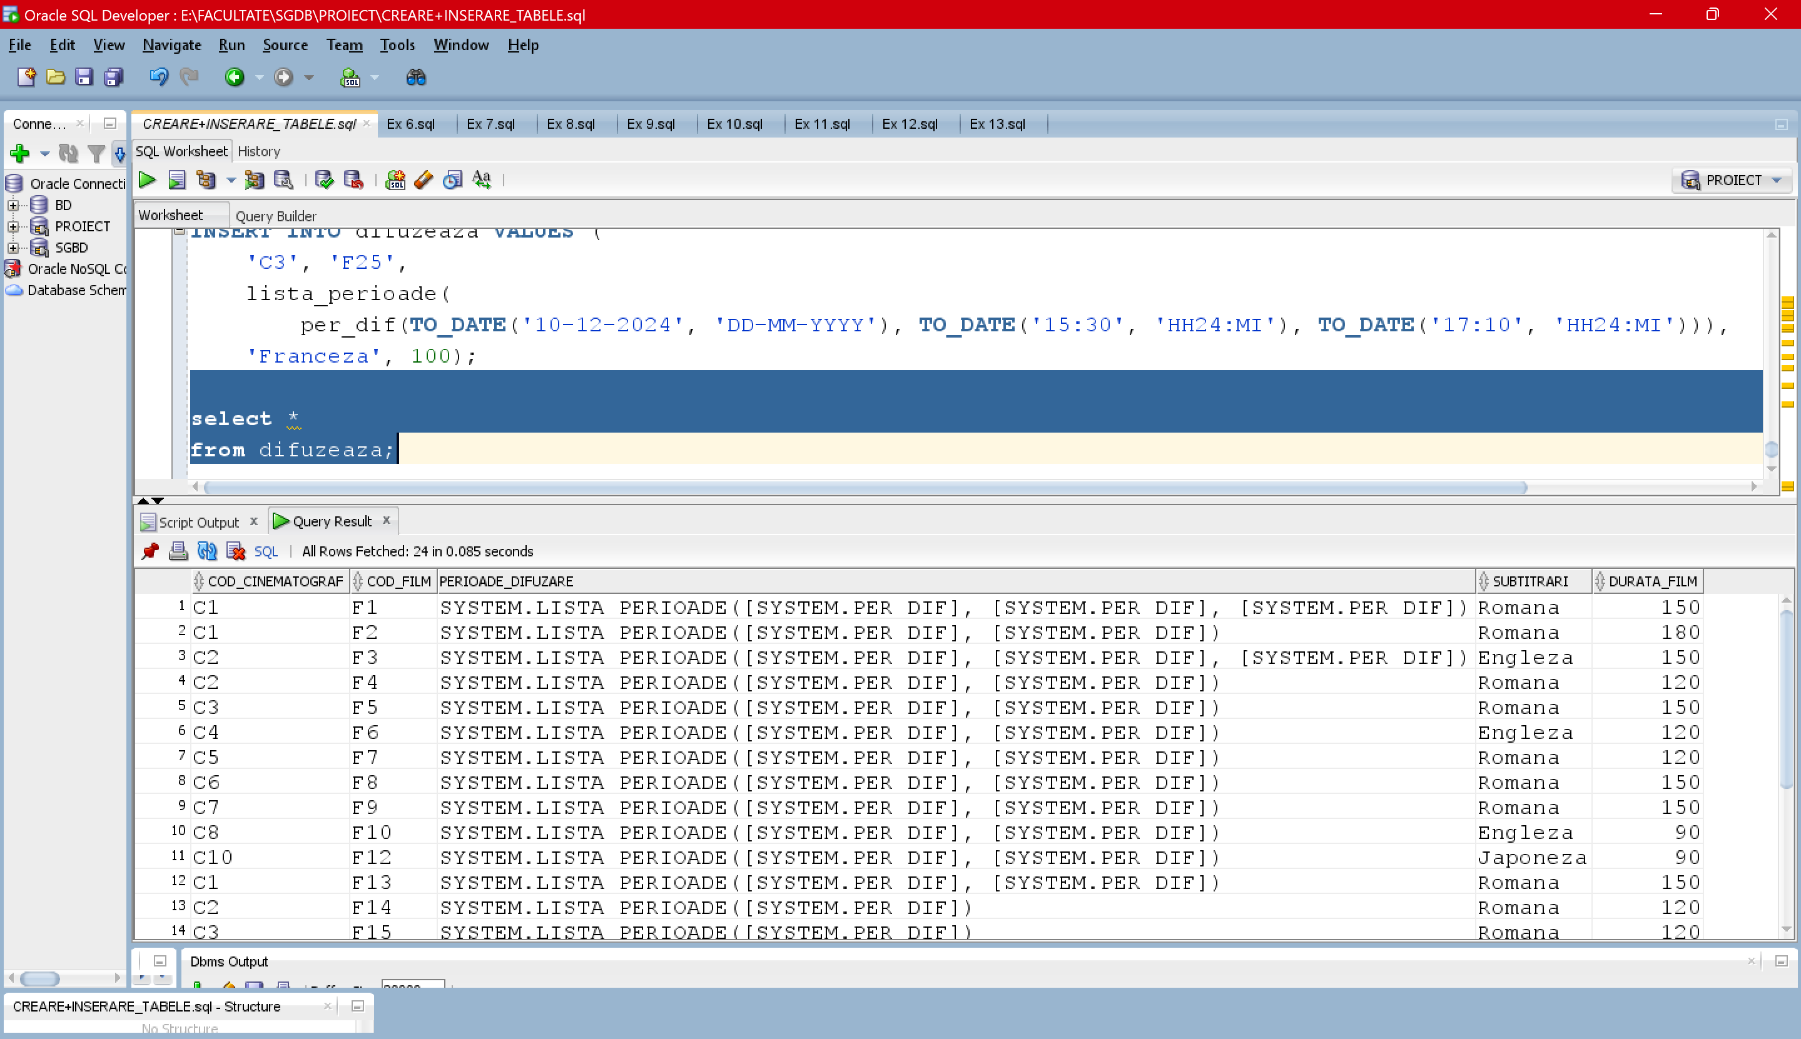

--afisarea tabloului imbricat perioade_difuzare din tabelul DIFUZEAZA

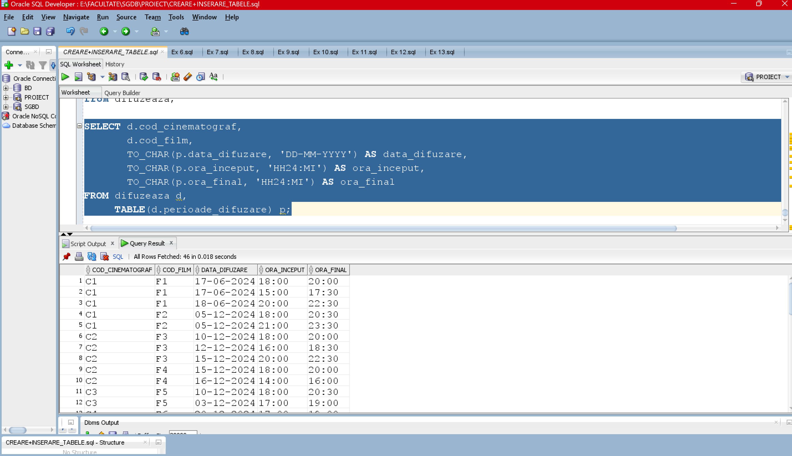

# Procedură care utilizează cele 3 tipuri de colecții studiate

*Se dorește realizarea unei analize pentru identificarea, în fiecare cinematograf, a filmelor care sunt difuzate în prezent și a clienților care au rezervări active pentru aceste filme. În plus, se vor extrage recenziile oferite de clienți pentru filmele respective, dar doar dacă rezervările lor sunt active. Recenziile asociate vizionărilor anterioare nu sunt relevante în această cerință, care se concentrează exclusiv pe situația rezervărilor active.*

-- Se folosesc tablouri indexate pentru a stoca informatii despre cinematografe si filme.

-- Se folosesc tablouri imbricate pentru a stoca informatiile despre rezervarile si clienti.

-- Se folosesc vectori pentru a gestiona recenziile acordate de catre clienti.

-- Tabele utilizate: cinematograf, film, clienti, rezervare, difuzeaza, recenzii

create or replace procedure ex6

is

-- Definire tipuri de date pentru afisarea informatiilor despre filme

type tablou_indexat_nume is table of film.nume_film%type index by pls_integer;

type tablou_indexat_cod is table of film.cod_film%type index by pls_integer;

t_indexat_filme_nume tablou_indexat_nume;

t_indexat_filme_cod tablou_indexat_cod;

cursor c_cinematograf is

select cod_cinematograf as cod, nume_cinema as nume

from cinematograf;

cursor c_film(cod cinematograf.cod_cinematograf%type) is

select f.nume_film as nume, f.cod_film as cod

from difuzeaza d

join film f on d.cod_film = f.cod_film

where d.cod_cinematograf = cod;

-- Definire tipuri de date pentru afisarea clientilor

type tablou_imbricat1 is table of clienti.nume_client%type;

type tablou_imbricat2 is table of clienti.cod_client%type;

cursor c_client(cod film.cod_film%type) is

select distinct c.nume_client, c.cod_client

from clienti c

join rezervare r on c.cod_client = r.cod_client

where r.cod_film = cod;

-- Definire vector pentru afisarea recenziilor

type vector is varray(20) of recenzie.scor%type;

cursor c_recenzie(cod film.cod_film%type) is

select rec.scor, rec.cod_client

from recenzie rec

join clienti c on rec.cod_client = c.cod_client

join film f on rec.cod_film = f.cod_film

where f.cod_film = cod

-- blocul EXISTS este folosit pentru a valida ca recenzia selectata apartine unui

-- client care a facut o rezervare pentru filmul respectiv

and exists (

select 1

from rezervare rez

where rez.cod_film = f.cod_film

and rez.cod_client = rec.cod_client

);

-- fara existenta blocului EXITS s-ar returna toate recenziile inregistrate vreodata

-- pentru filmul respectiv

begin

-- Se parcurge fiecare cinematograf

for i in c_cinematograf loop

dbms_output.put_line('----------------------------------------------');

dbms_output.put_line('Cinematograf: ' || i.nume);

dbms_output.put_line('----------------------------------------------');

open c_film(i.cod);

fetch c_film bulk collect into t_indexat_filme_nume, t_indexat_filme_cod;

-- Se afiseaza filmele care corespund cinematografului curent

if t_indexat_filme_nume.count = 0 then

dbms_output.put_line('Nu exista filme difuzate în acest cinematograf.');

else

for j in t_indexat_filme_nume.first..t_indexat_filme_nume.last loop

dbms_output.put_line(' Film: ' || t_indexat_filme_nume(j));

-- Se afiseaza clientii care au rezervari pentru filmul curent

open c_client(t_indexat_filme_cod(j));

declare

-- Se va initializa pentru fiecare film un vector cu recenziile lasate de clienti

v_recenzii vector := vector();

t_imbricat1_clienti tablou_imbricat1 := tablou_imbricat1(); -- se retin numele clientilor

t_imbricat2_clienti tablou_imbricat2 := tablou_imbricat2(); -- codurile clientilor care au facut rezervari

t_imbricat3_clienti tablou_imbricat2 := tablou_imbricat2(); -- codurile clientilor care au lasat recenzie

begin

fetch c_client bulk collect into t_imbricat1_clienti, t_imbricat2_clienti;

if t_imbricat1_clienti.count = 0 then

dbms_output.put_line(' Nu exista clienti cu rezervari pentru acest film.');

else

dbms_output.put(' Clienti cu rezervari: ');

for k in t_imbricat1_clienti.first..t_imbricat1_clienti.last loop

dbms_output.put(t_imbricat1_clienti(k));

if k < t_imbricat1_clienti.last then

dbms_output.put(', ');

end if;

end loop;

dbms_output.new_line;

-- Se afiseaza recenziile pentru filmul curent

open c_recenzie(t_indexat_filme_cod(j));

fetch c_recenzie bulk collect into v_recenzii, t_imbricat3_clienti;

if v_recenzii.count = 0 then

dbms_output.put_line(' Nu exista recenzii pentru acest film.');

else

for k in t_imbricat1_clienti.first..t_imbricat1_clienti.last loop

-- bloc necesar pentru a determina daca clientul curent a acordat sau nu recenzie filmului curent

declare

-- cu aceasta variabila se verifica existenta unei recenzii date de clientul curent

nota_existenta boolean := false;

begin

for idx in 1..v_recenzii.count loop

-- daca clientul care a facut o rezervare la filmul curent

-- a acordat si o recenzie, atunci se va afisa nota lui

if t_imbricat2_clienti(k) = t_imbricat3_clienti(idx) then

dbms_output.put_line(' ' || t_imbricat1_clienti(k) || ' a acordat nota: ' || v_recenzii(idx));

nota_existenta := true;

exit;

end if;

end loop;

if not nota_existenta then

dbms_output.put_line(' ' || t_imbricat1_clienti(k) || ' nu a acordat nicio nota.');

end if;

end;

end loop;

end if;

close c_recenzie;

end if;

end;

close c_client;

end loop;

end if;

dbms_output.new_line;

close c_film;

end loop;

end ex6;

/

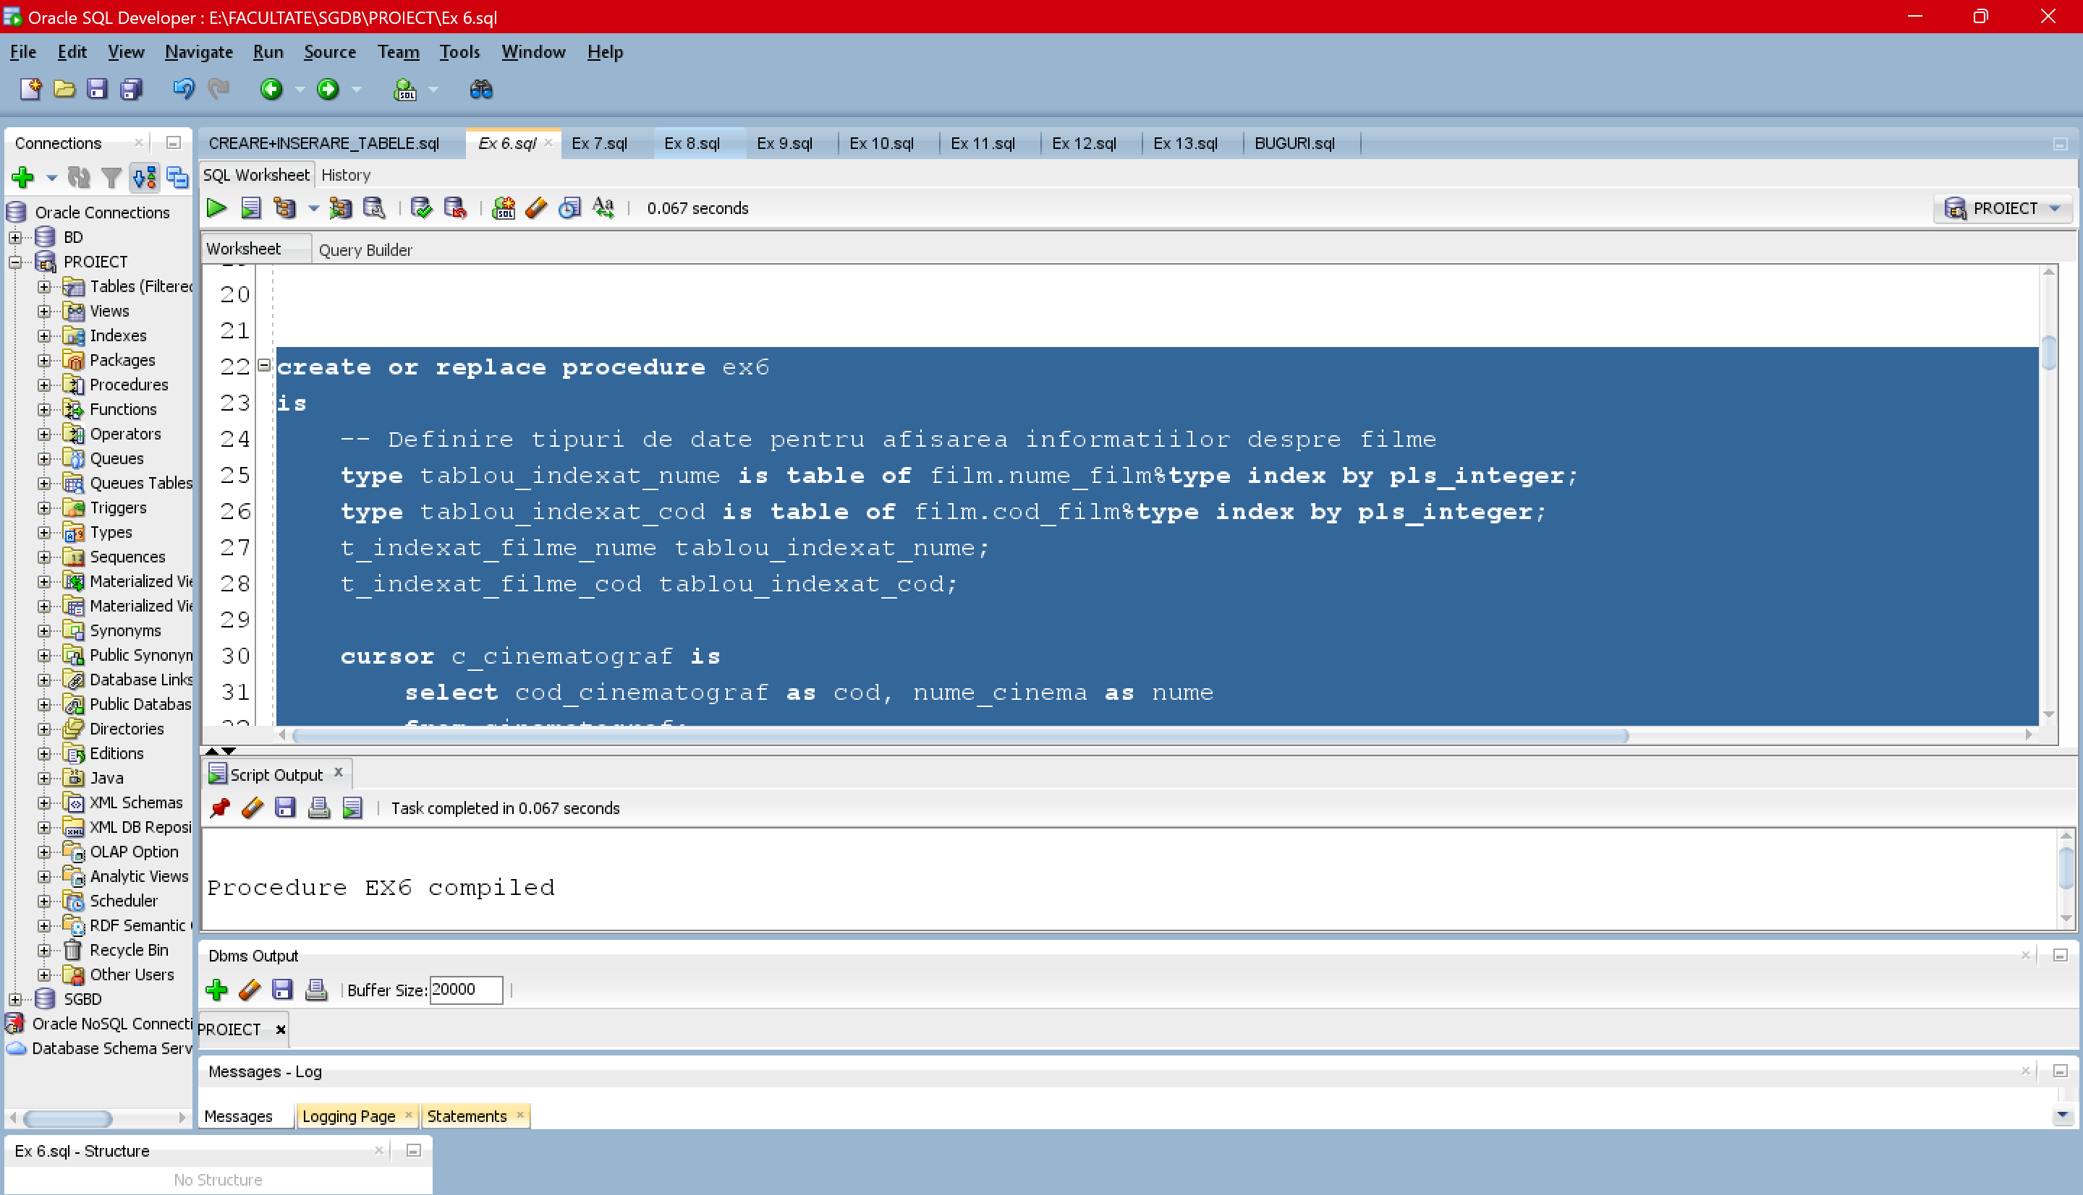

## Testare procedură ex6

EXECUTE EX6;

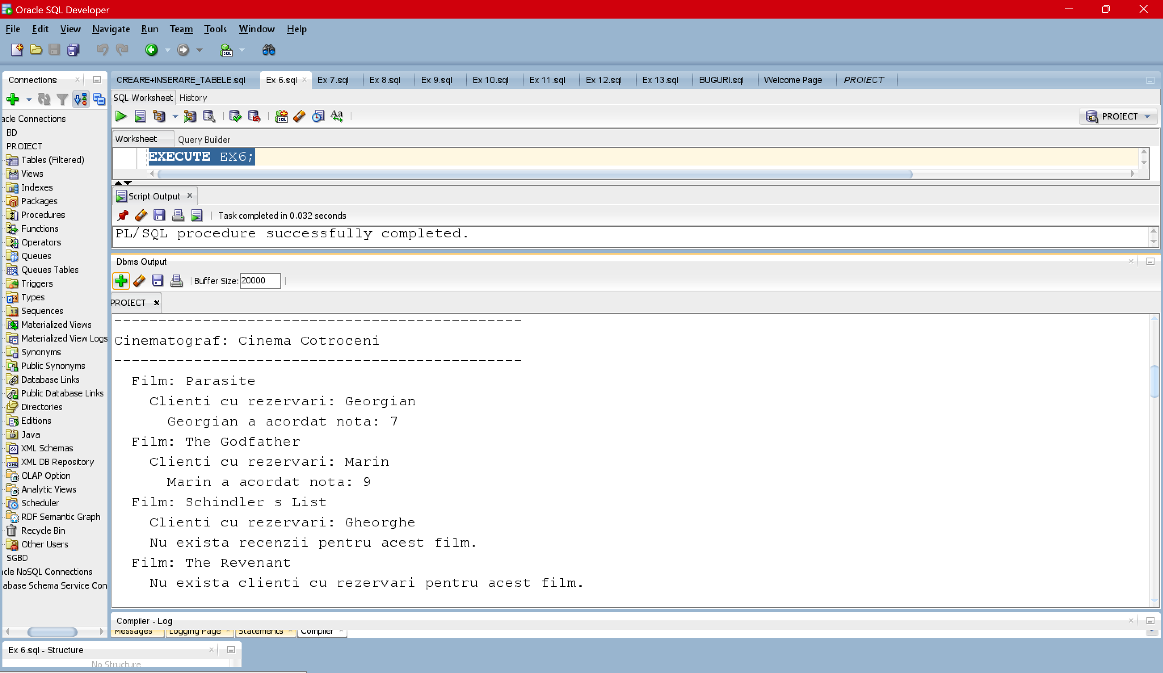

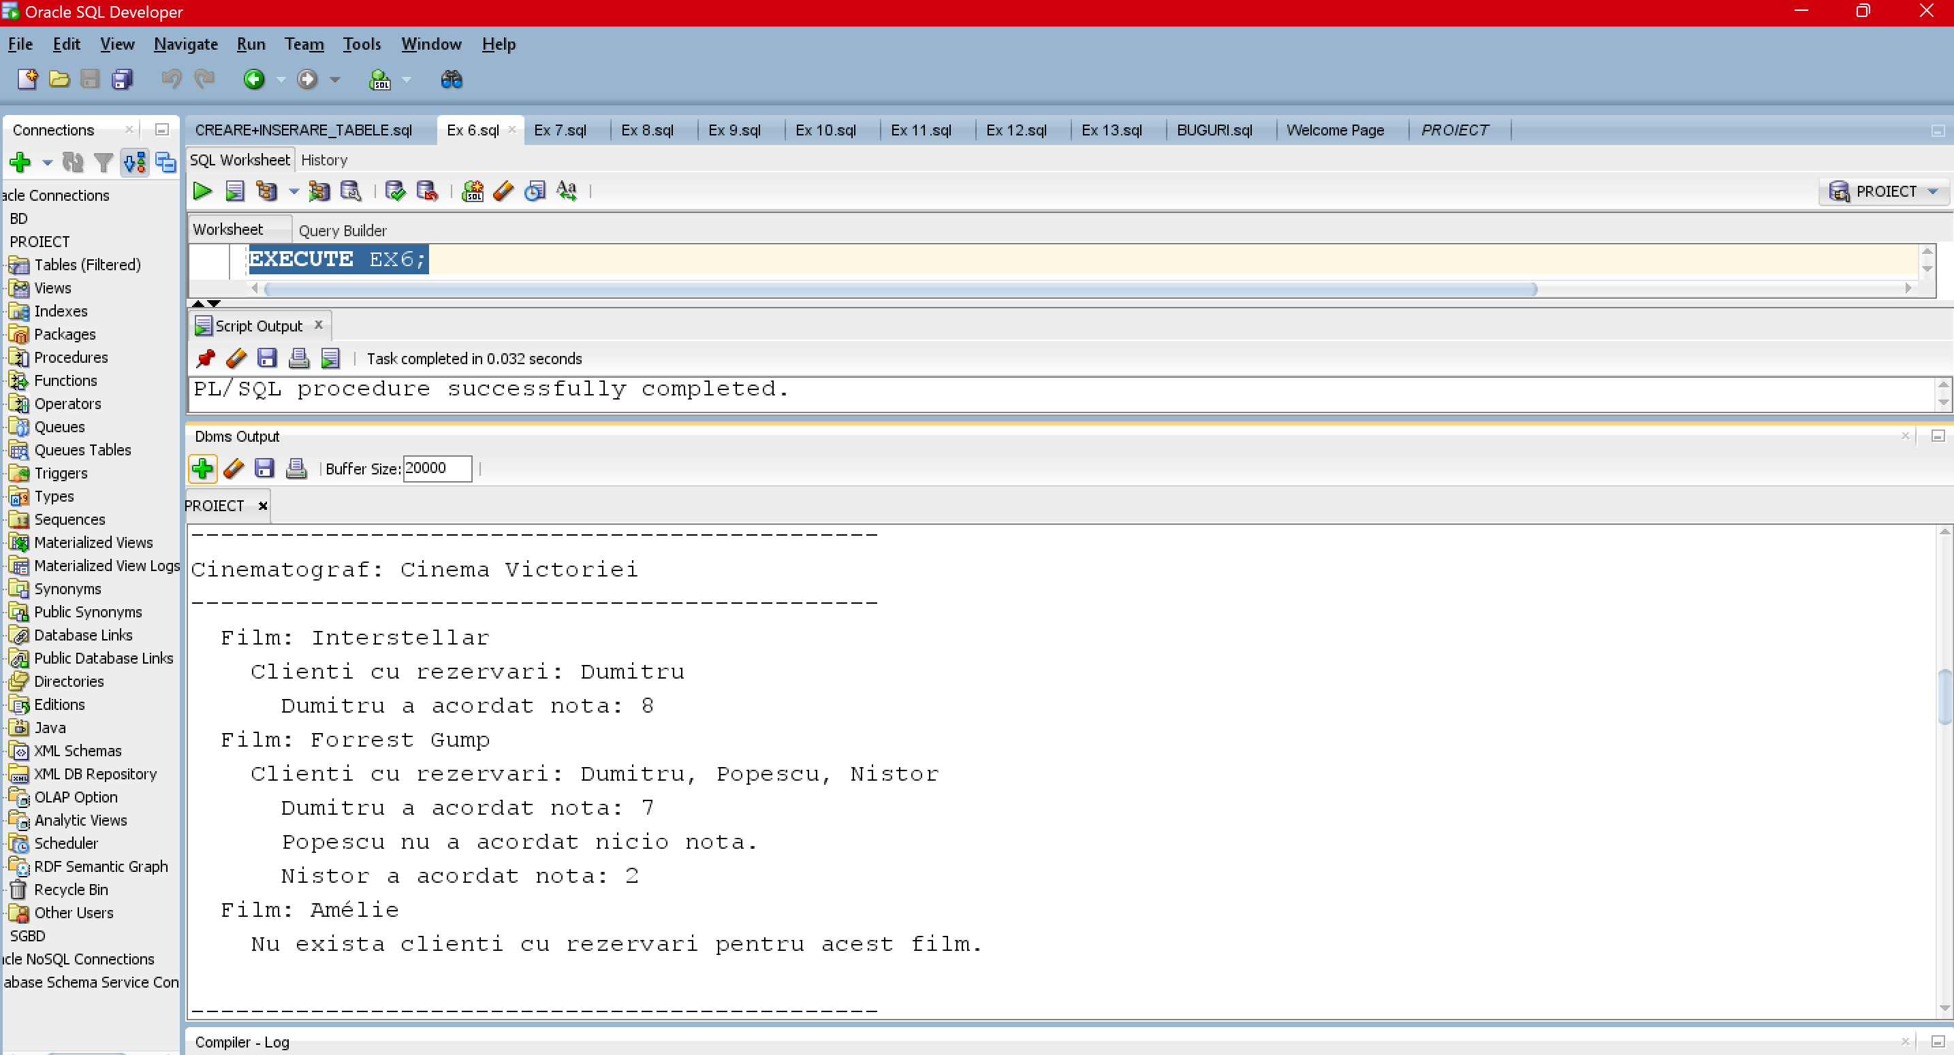

# Procedură care utilizează cursor dinamic

*În baza de date a unui cinematograf, pentru fiecare film este cunoscut genul acestuia (de exemplu, Science Fiction, Dramă, Dragoste etc.). Cerința presupune să se primească un gen de film specific, iar pentru toate filmele care aparțin acestui gen să se afișeze următoarele informații:*

1. *Perioada de difuzare a fiecărui film.*
2. *Recenziile asociate fiecărui film, constând în data recenziei și scorul acesteia.*

*Dacă un film nu are nicio recenzie, trebuie gestionat explicit acest caz, iar mesajul corespunzător să fie afișat, indicând lipsa recenziilor pentru acel film.*

-- Tabele utilizate: difuzeaza, film, recenzie

create or replace procedure ex7(gen in film.gen_film%type)

is

verificare film.cod_film%type; -- variabila pentru a testa existenta genului

ct_recenzii number; -- variabila pentru a verifica exista recenziilor unui film

-- cursor pentru filme

cursor c_film is

select cod_film, nume_film

from film

where gen_film = gen;

-- cursor parametrizat, dependent de cursorul c_film

cursor c_recenzie(cod film.cod_film%type) is

select scor, data_recenzie

from recenzie

where cod_film = cod

order by data_recenzie desc ;

-- cursor dinamic pentru perioadele de difuzare

type difuzare_tip is ref cursor;

c_difuzare difuzare_tip;

interogare_sql varchar2(1000);

v_data_difuzare date;

v_ora_inceput date;

v_ora_final date;

begin

-- tratarea erorii ca nu exista genul introdus de utilizator

select cod_film into verificare

from film

where gen_film = gen

and rownum = 1; -- se limiteaza rezultatul cautarii a.i sa returneze doar primul rand,

-- daca exista, care indeplineste conditia gen_film = gen

for i in c_film loop

ct_recenzii := 0;

dbms_output.put_line('Numele filmului: ' || i.nume_film || ', iar codul: ' || i.cod_film);

dbms_output.put_line(' Perioada de difuzare a acestui film este: ');

interogare_sql := 'select data_difuzare, ora_inceput, ora_final ' ||

'from table (select perioade_difuzare ' ||

'from difuzeaza ' ||

'where cod_film = :cod_film_param)';

-- se deschide cursorul dinamic

open c_difuzare for interogare_sql using i.cod_film;

loop

fetch c_difuzare into v_data_difuzare, v_ora_inceput, v_ora_final;

exit when c_difuzare%notfound;

dbms_output.put_line(' Data: ' || v_data_difuzare || ', intre orele: ' ||

to_char(v_ora_inceput, 'hh24:mi') || '-' || to_char(v_ora_final, 'hh24:mi'));

end loop;

close c_difuzare;

for j in c_recenzie(i.cod_film) loop

dbms_output.put_line(' Recenzia filmului a fost postata la data: '||j.data_recenzie||', iar nota acordata este: '||j.scor);

ct_recenzii := ct_recenzii + 1;

end loop;

if ct_recenzii = 0 then

dbms_output.put_line(' Acest film nu are recenzii.');

end if;

dbms_output.new_line;

end loop;

EXCEPTION

WHEN NO_DATA_FOUND THEN

RAISE_APPLICATION_ERROR(-20000, 'Nu exista filme cu genul specificat in baza de date.');

WHEN OTHERS THEN

RAISE_APPLICATION_ERROR(-20012,'A aparut o eroare: ' || sqlerrm);

end ex7;

/

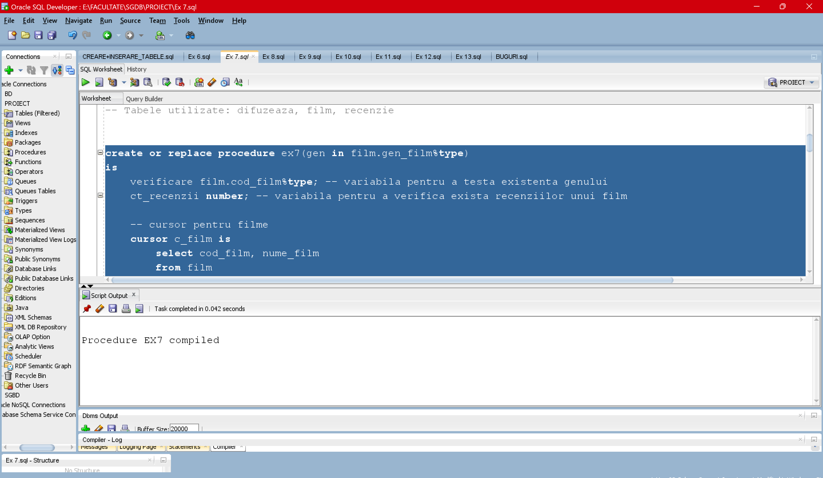

## Testare procedura ex7

begin

ex7('Drama');

end;

/

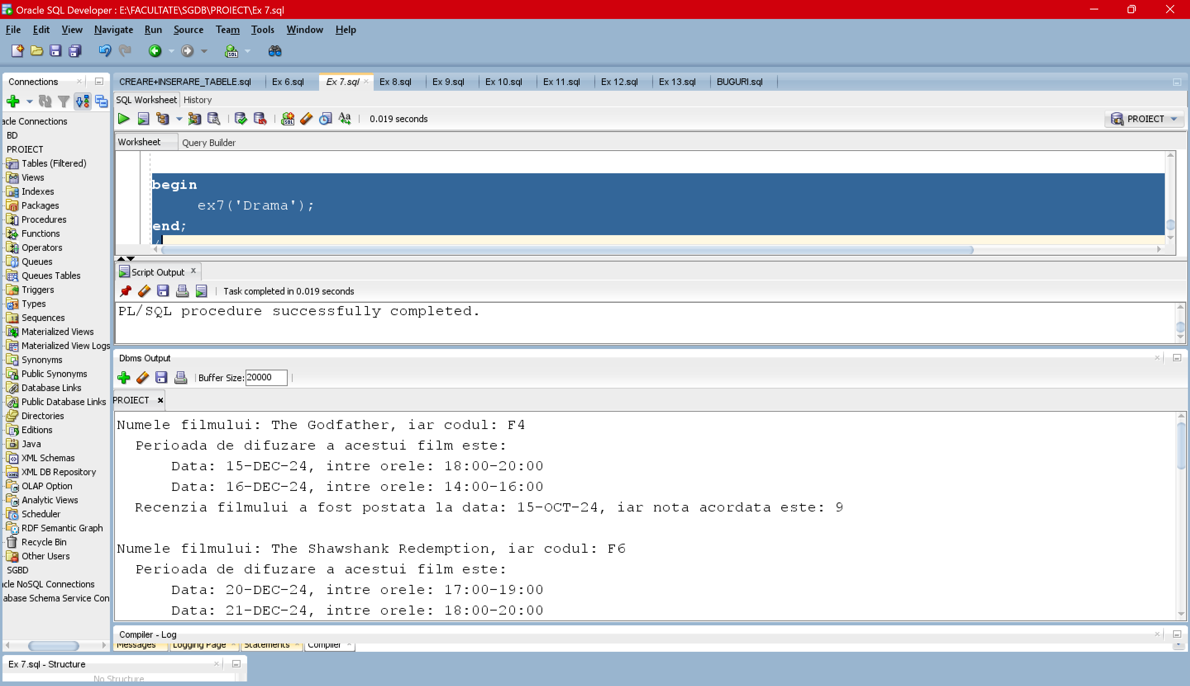

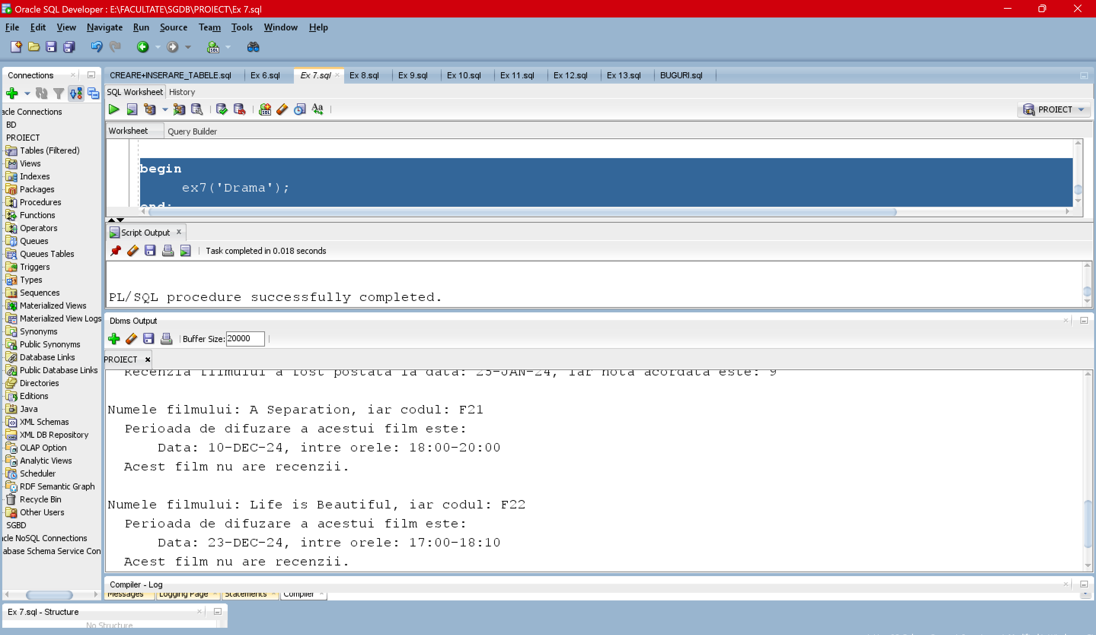

execute ex7('Horror');

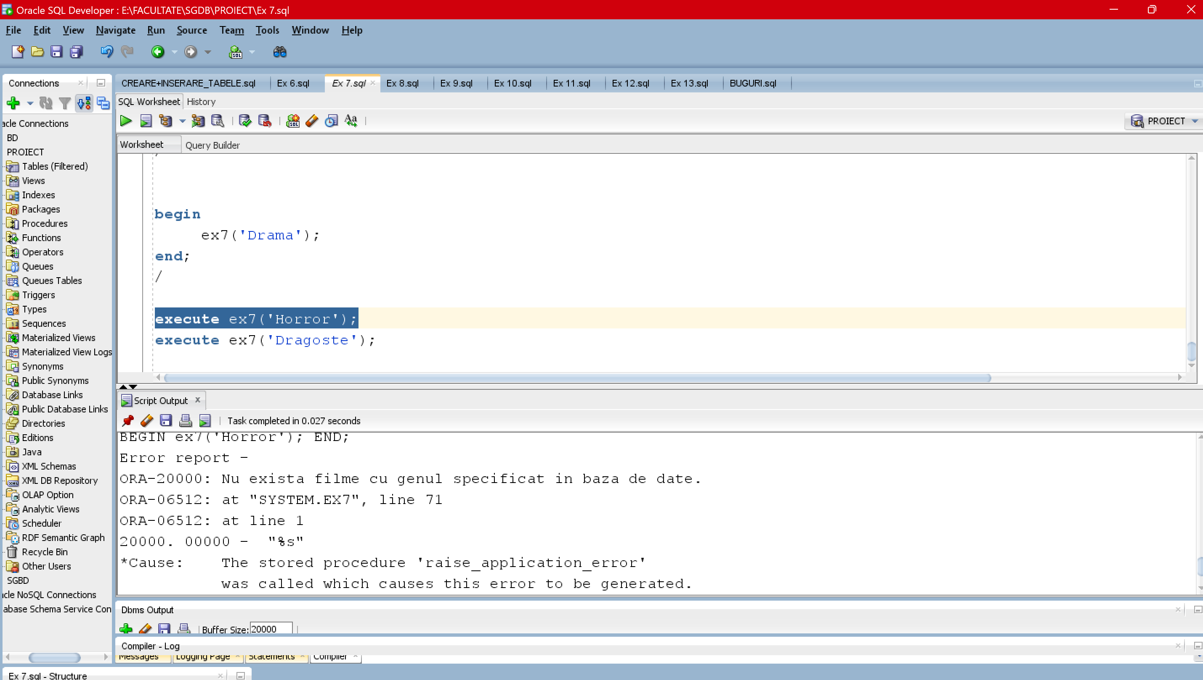

# Funcție care utilizează tabel auxiliar pentru gestionarea erorilor

*Să se determine numărul total de filme difuzate de cinematografele specificate de utilizator, având o singură locație. Dacă compania cinematografului nu există în baza de date sau are mai multe locații, se vor trata situațiile corespunzător. Dintre aceste filme, să se calculeze procentul celor care au fost lansate după un anumit an.*

-- Tabele utilizate: filme, cinematograf, difuzeaza

-- se creeaza un tabel pentru a tine evidenta erorilor aparute

CREATE TABLE istoric_erori(

id_eroare number generated by default as identity primary key,

exercitiu varchar2(100),

mesaj_eroare varchar2(4000),

data_eroare varchar2(100)

);

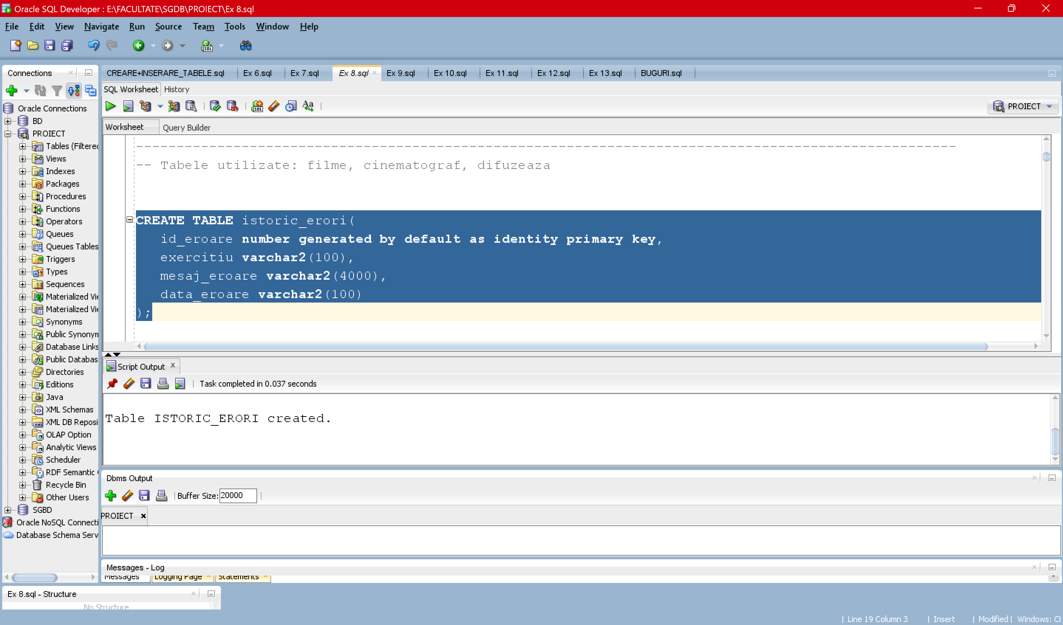

-- se va utiliza o procedura pentru a putea insera mesajul erorilor in tabel

-- procedura se va apela in functia ex8 declarata mai jos

create or replace

procedure inserare_date_tabel( ex in istoric_erori.exercitiu%type,

mesaj in istoric_erori.mesaj_eroare%type) is

v_id istoric_erori.id_eroare%type;

v_ex istoric_erori.exercitiu%type;

v_msg istoric_erori.mesaj_eroare%type;

v_data istoric_erori.data_eroare%type;

begin

INSERT INTO istoric_erori (exercitiu, mesaj_eroare, data_eroare)

VALUES (ex, mesaj, to_char(sysdate, 'dd-mon-yyyy hh24:mi'))

RETURNING id_eroare into v_id;

-- preluam ultima linie bazata pe id-ul inserat

select exercitiu, mesaj_eroare, data_eroare

into v_ex, v_msg, v_data

from istoric_erori

where id_eroare = v_id;

-- afisam eroarea inserata

dbms_output.put_line('----------------------');

dbms_output.put_line('Ultima eroare inserata');

dbms_output.put_line('----------------------');

dbms_output.put_line('Exercitiu: ' || v_ex);

dbms_output.put_line('Mesaj eroare: ' || v_msg);

dbms_output.put_line('Data eroare: ' || v_data);

end inserare_date_tabel;

/

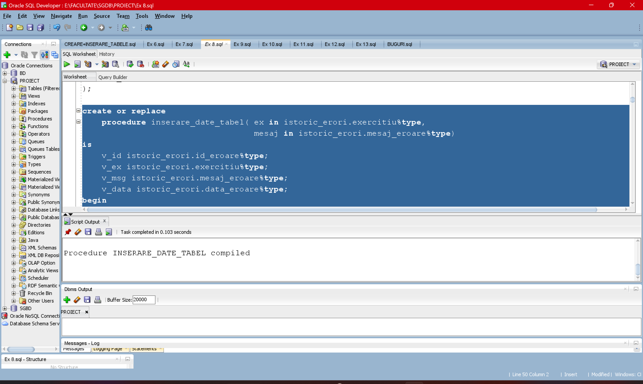

create or replace function

ex8( nume in cinematograf.nume_companie%type,

an in film.an_aparitie%type,

total_filme out number)

return number --se va returna procentul din enunt

is

v_cod cinematograf.cod_cinematograf%type;

mesaj_specific varchar2(4000);

total_filme_dupa_anul_dat number := 0;

NU_EXISTA_FILME EXCEPTION;

AN_INVALID1 EXCEPTION;

AN_INVALID2 EXCEPTION;

begin

--tratarea exceptiilor NO_DATA_FOUND si TOO_MANY_ROWS cu ajutorul variabilei v_cod

select cod_cinematograf into v_cod

from cinematograf

where nume_companie = nume;

if an > extract(year from sysdate) then

RAISE AN_INVALID1;

end if;

if an<1000 or an>9999 then

RAISE AN_INVALID2;

end if;

**-- UTILIZAREA A 3 TABELE INTR-O SINGURA COMANDA SQL**

-- determinare numar total filme

select count(d.cod_film) into total_filme

from film f

join difuzeaza d on f.cod_film = d.cod_film

join cinematograf c on d.cod_cinematograf = c.cod_cinematograf

where c.cod_cinematograf = v_cod;

-- determinarea numarului de filme care au aparut dupa un anumit an

select count(f.cod_film) into total_filme_dupa_anul_dat

from film f

join difuzeaza d on f.cod_film = d.cod_film

join cinematograf c on d.cod_cinematograf = c.cod_cinematograf

where c.cod_cinematograf = v_cod and f.an_aparitie >= an;

if total_filme_dupa_anul_dat = 0 then

RAISE NU_EXISTA_FILME;

end if;

return round(total_filme_dupa_anul_dat*100/total_filme,2);

EXCEPTION

WHEN NO_DATA_FOUND THEN

mesaj_specific := 'Nu s-a gasit in baza de date o companie cu numele ' || nume;

inserare_date_tabel('ex8', mesaj_specific);

return -1;

WHEN TOO_MANY_ROWS THEN

mesaj_specific := 'Exista in baza de date mai multe companii cu numele ' || nume;

inserare_date_tabel('ex8', mesaj_specific);

return -1;

WHEN NU_EXISTA_FILME THEN

mesaj_specific := 'Nu exista in baza de date filme care au aparut dupa anul ' || an;

inserare_date_tabel('ex8', mesaj_specific);

return 0;

WHEN AN_INVALID1 THEN

mesaj_specific := 'Anul introdus nu trebuie sa fie mai mare decat anul curent.';

inserare_date_tabel('ex8', mesaj_specific);

return -1;

WHEN AN_INVALID2 THEN

mesaj_specific := 'Anul introdus trebuie sa aiba 4 cifre.';

inserare_date_tabel('ex8', mesaj_specific);

return -1;

WHEN OTHERS THEN

mesaj_specific := 'A aparut alta eroare: ' || SQLERRM;

inserare_date_tabel('ex8', mesaj_specific);

return -1;

end ex8;

/

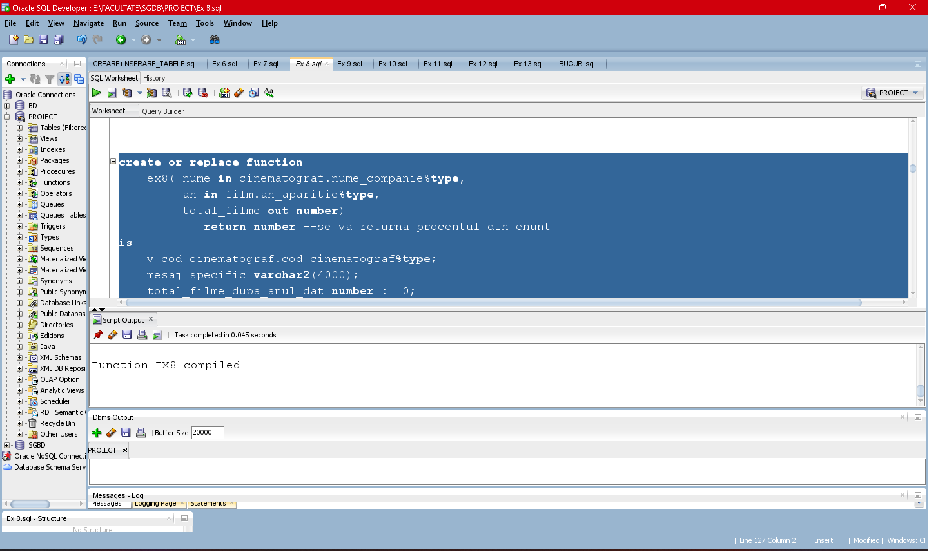

## Testare functie ex8

-- FUNCTIONEAZA CORECT FARA EXCEPTII

-- prima varianta

DECLARE

total_filme NUMBER;

procent NUMBER;

an number := 2004;

BEGIN

procent := ex8('BV Cinemas', an, total_filme);

DBMS_OUTPUT.PUT_LINE('Numar total de filme: ' || total_filme);

DBMS_OUTPUT.PUT_LINE('Procentul filmelor care au aparut dupa anul '||an||' din total este: ' || procent || '%.');

END;

/

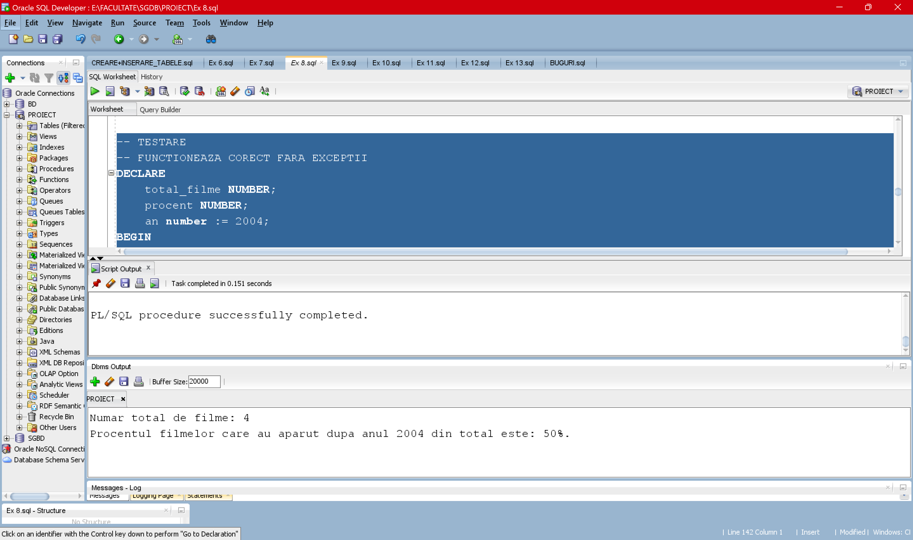

-- a doua varianta

VARIABLE procent NUMBER

VARIABLE total_filme NUMBER

EXECUTE :procent := ex8('GJ Cinemas', 2004, :total_filme)

PRINT procent

PRINT total_filme

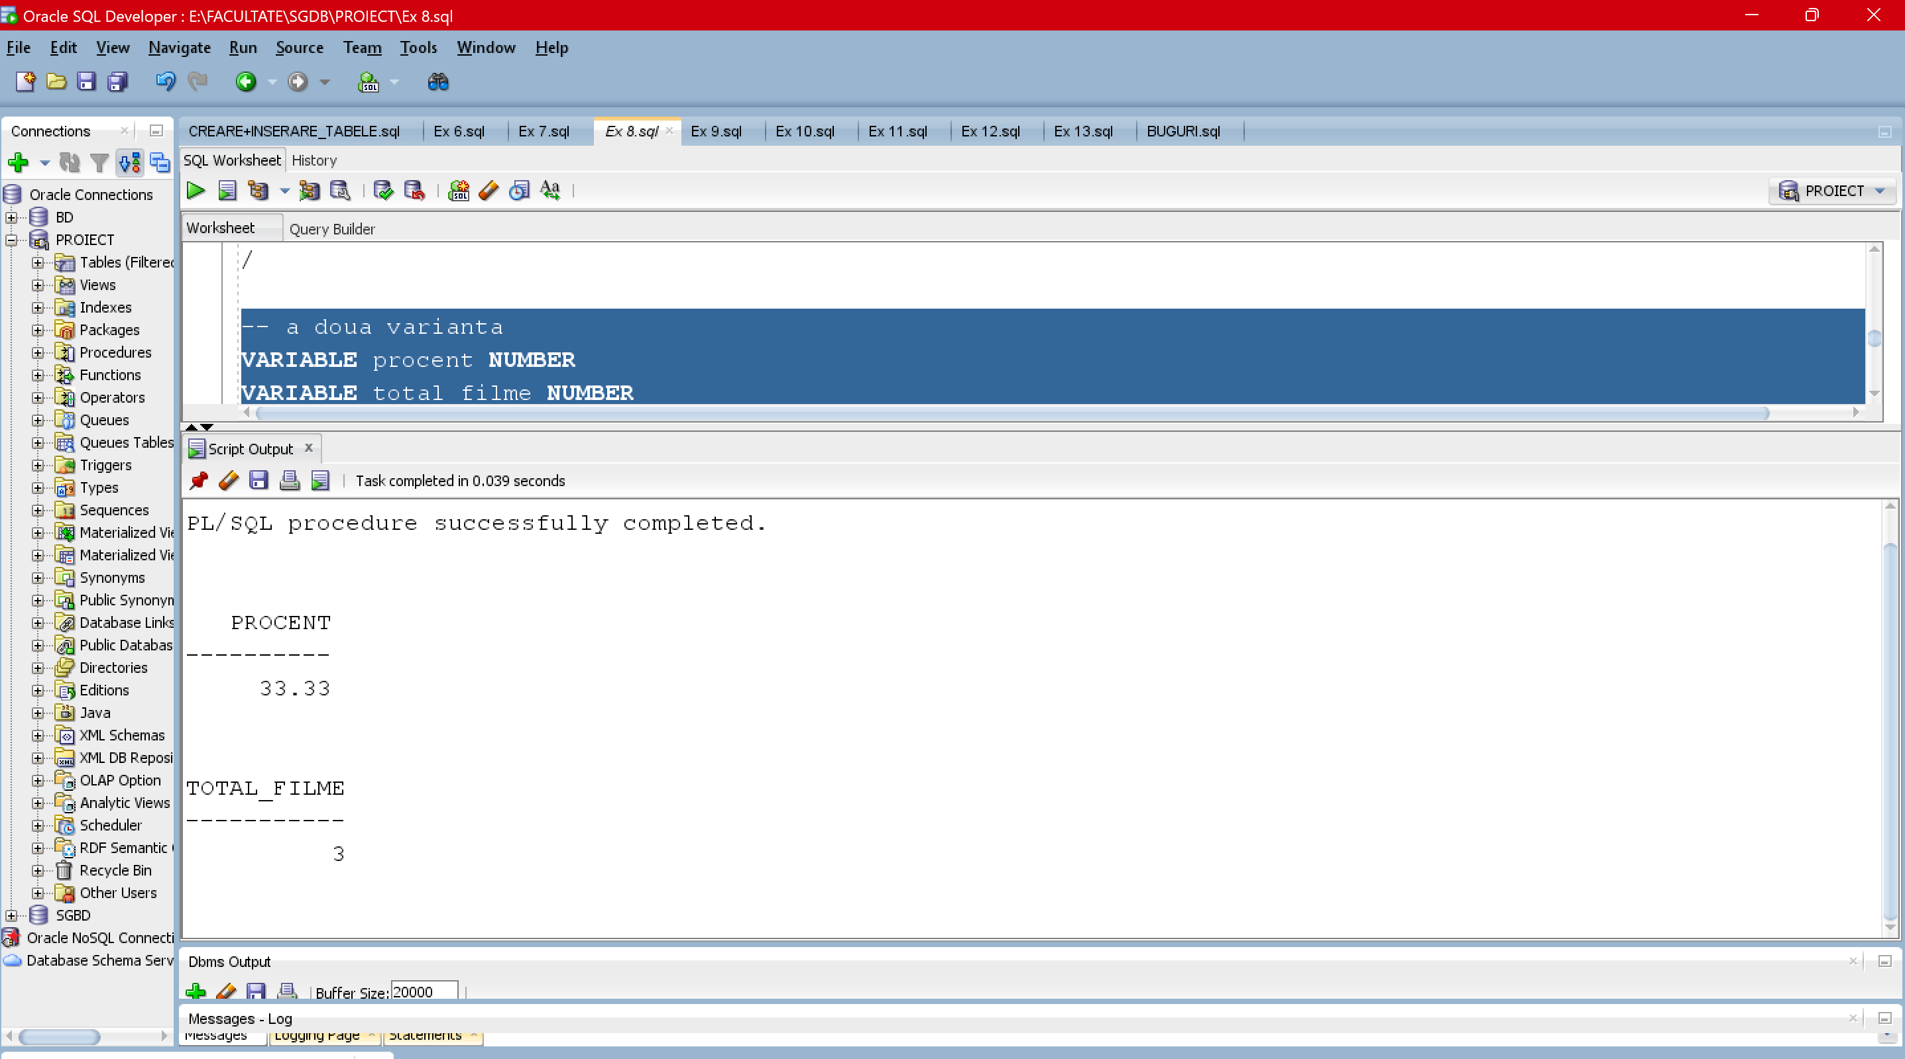

-- NO_DATA_FOUND

DECLARE

total_filme NUMBER;

procent NUMBER;

an number := 2004;

BEGIN

procent := ex8(' Cinemas', an, total_filme);

END;

/

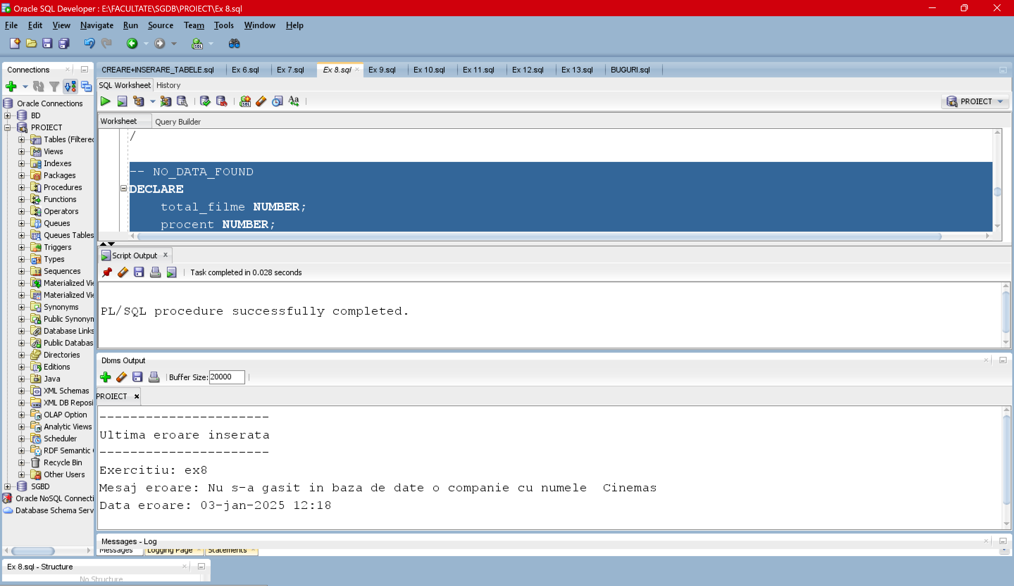

-- TOO_MANY_ROWS

DECLARE

total_filme NUMBER;

procent NUMBER;

an number := 2004;

BEGIN

procent := ex8('IS Cinemas', an, total_filme);

END;

/

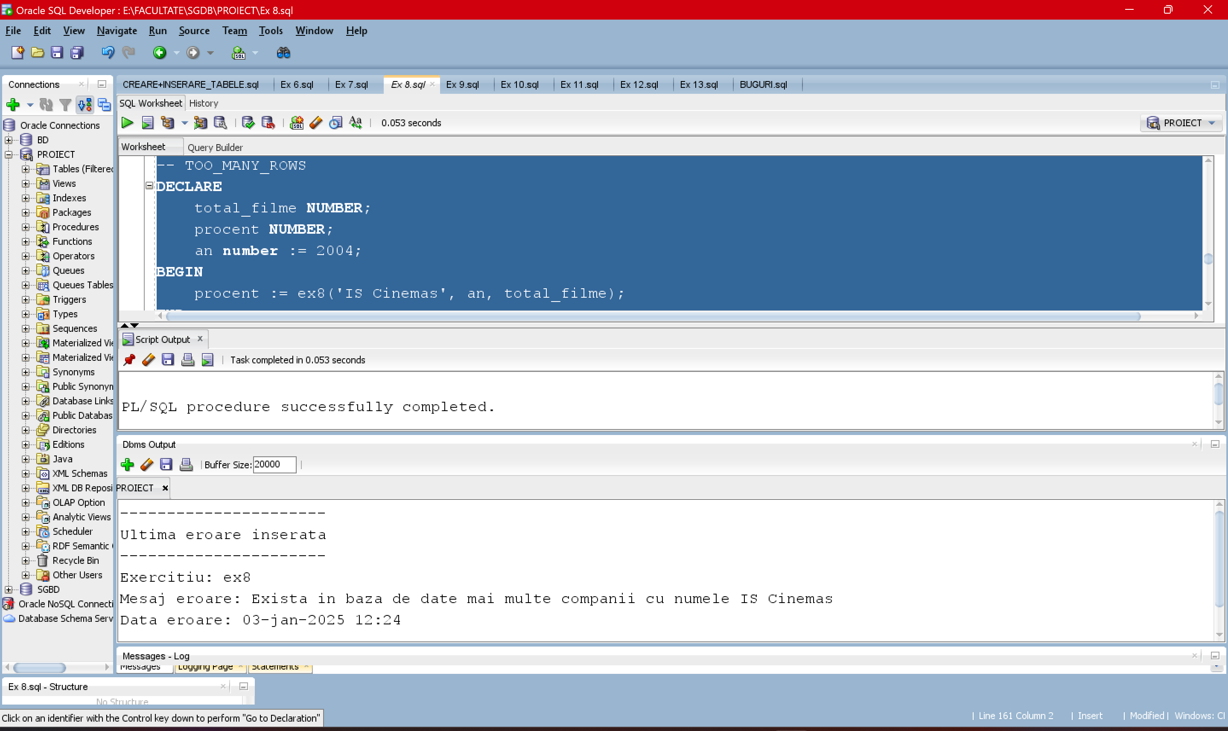

-- NU_EXISTA_FILME

DECLARE

total_filme NUMBER;

procent NUMBER;

an number := 2020;

BEGIN

procent := ex8('BV Cinemas', an, total_filme);

DBMS_OUTPUT.PUT_LINE('Numar total de filme: ' || total_filme);

DBMS_OUTPUT.PUT_LINE('Procentul filmelor care au aparut dupa anul '||an||' din total este: ' || procent || '%.');

END;

/

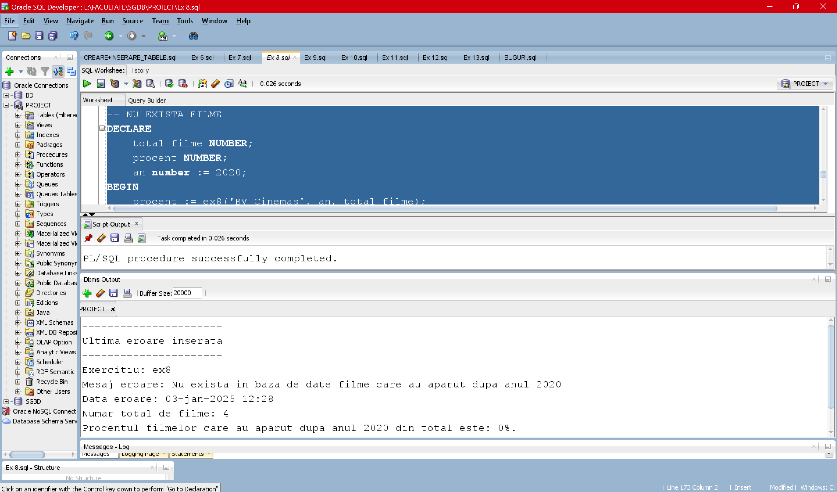

-- AN_INVALID1

DECLARE

total_filme NUMBER;

procent NUMBER;

an number := 2026;

BEGIN

procent := ex8('BV Cinemas', an, total_filme);

END;

/

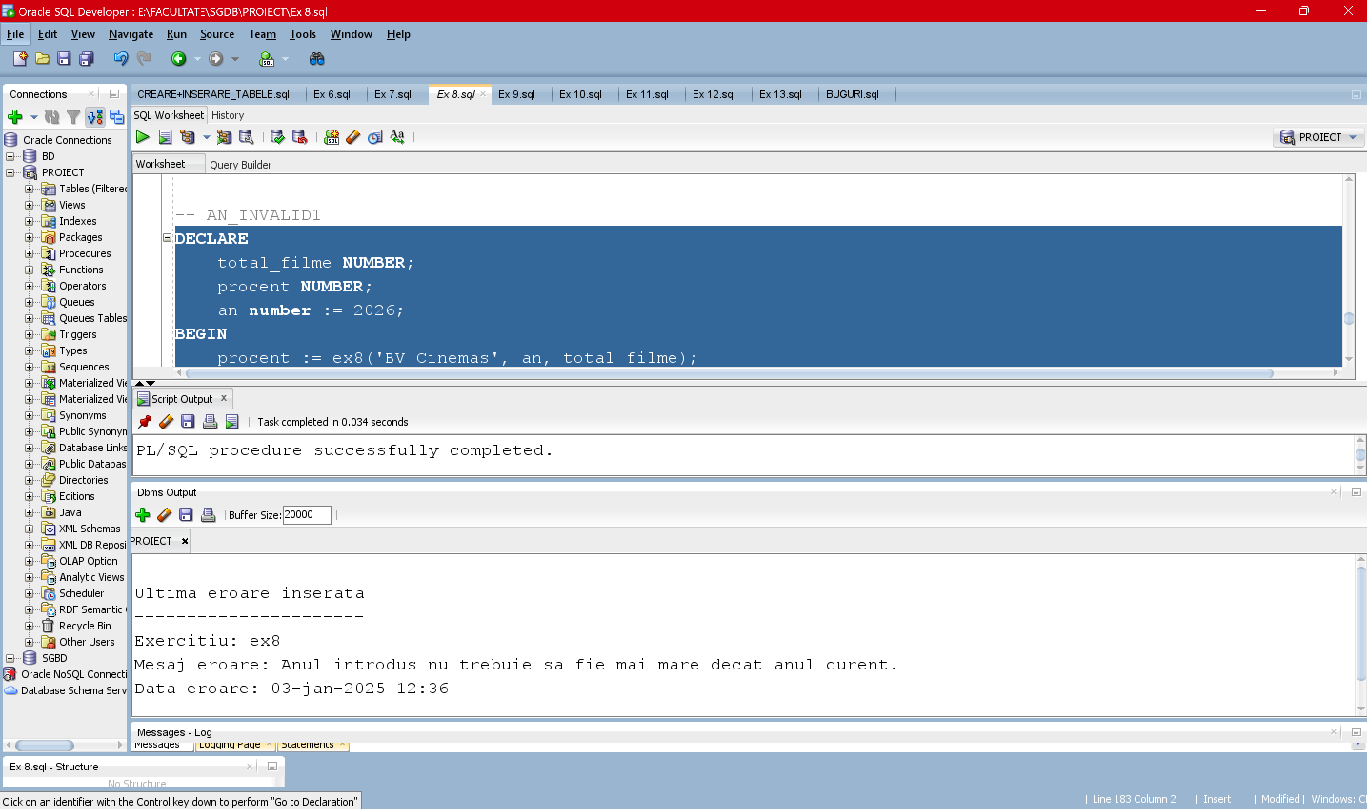

-- AN_INVALID2

DECLARE

total_filme NUMBER;

procent NUMBER;

an number := 200;

BEGIN

procent := ex8('BV Cinemas', an, total_filme);

END;

/

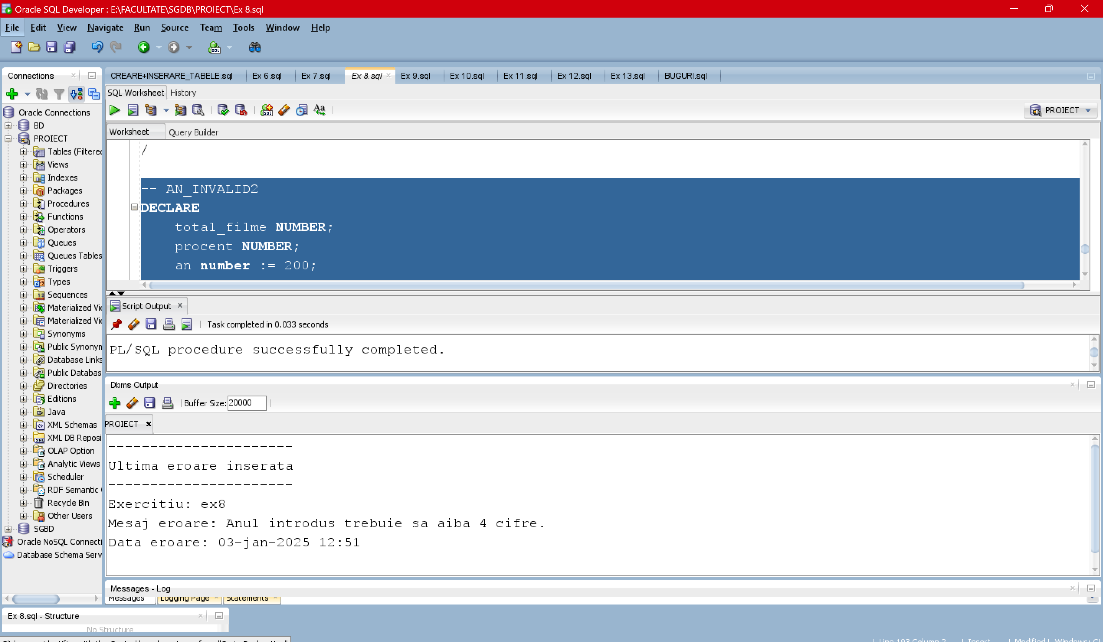

-- VALUE_ERROR

BEGIN

DECLARE

total_filme NUMBER;

procent NUMBER;

an number := 'doua mii douazeci';

BEGIN

procent := ex8('BV Cinemas', an, total_filme);

END;

EXCEPTION

WHEN VALUE_ERROR THEN

inserare_date_tabel('ex8', 'Anul introdus nu este valid, acesta trebuie sa fie de tipul numeric.');

END;

/

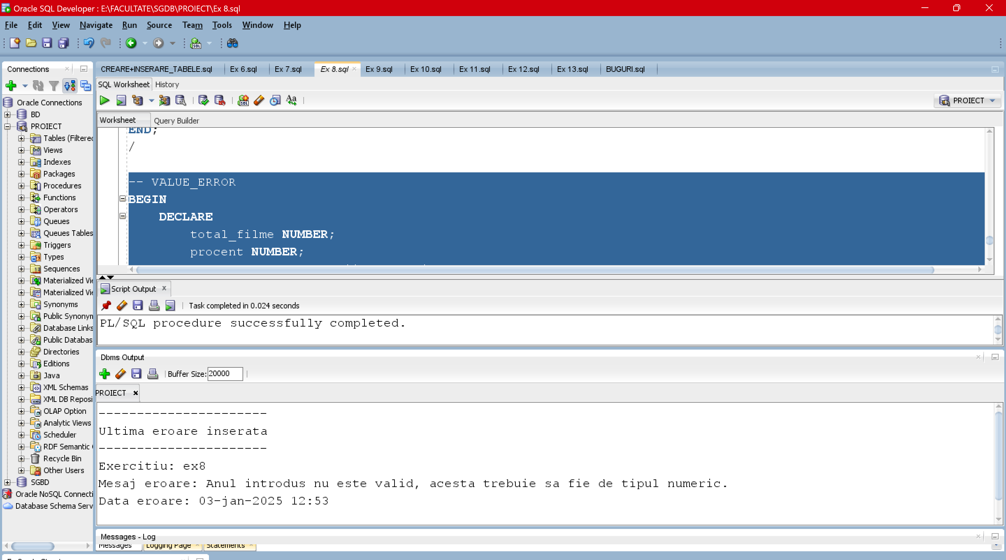

select *

from istoric_erori;

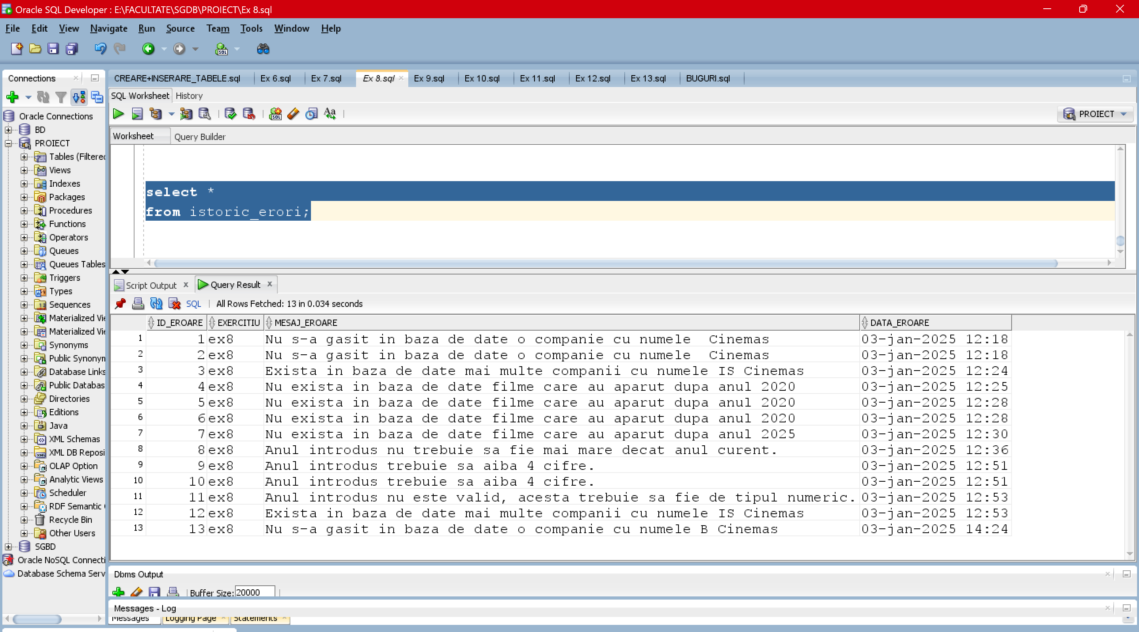

# Procedură care utilizează 4 parametrii și 3 excepții proprii

*Să se determine următoarele informații pentru filmele specificate de utilizatori, care sunt difuzate într-o singură zi în cinematograful indicat:*

1. *Numărul de rezervări făcute pentru film.*
2. *Venitul total generat de rezervările pentru film.*
3. *Pentru clienții care au realizat rezervări:  
   a. Să se calculeze prețul rezervării, ținând cont de punctele bonus acumulate.*
4. *Să se clasifice acești clienți în funcție de punctele bonus, după cum urmează:  
   a. Client ocazional: între 100 și 150 puncte bonus.  
   b. Client activ: între 150 și 190 puncte* *bonus.  
   c. Client loial: peste 190 puncte bonus.*

-- Tabele utilizate: cinematograf, difuzeaza, film, rezervare, clienti

create or replace procedure

ex9(id_film in film.cod_film%type,

id_cinema in cinematograf.cod_cinematograf%type,

nr_rezervari out number, --determinarea punctului 1 din cerinta

categorie out varchar2) -- determinarea punctului 4 din cerinta

is

venit_total number; --variabila pentru determinarea punctului 2 din cerinta

mesaj istoric_erori.mesaj_eroare%type;

exista_film film.nume_film%type;

exista_cinema number;

exista_rezervari number;

exista_o_zi date;

eroare_client varchar2(40);

--cursor pentru a determina orele la care se difuzeaza filmul avand codul id_film

cursor c_ore is

select t.ora_inceput inceput, t.ora_final final

from difuzeaza d, table(d.perioade_difuzare) t

where d.cod_film = id_film;

--cursor pentru a putea afisa detalii despre rezervarile clientilor (punctul 3 din cerinta)

cursor c_rezervari is

select

cl.nume_client as nume,

cl.prenume_client as prenume,

cl.puncte_bonus as puncte,

r.pret_bilet*r.numar_persoane as pret_initial,

r.pret_bilet*r.numar_persoane - cl.puncte_bonus/10 as pret_final

from cinematograf c

join difuzeaza d on c.cod_cinematograf = d.cod_cinematograf

join film f on d.cod_film = f.cod_film

join rezervare r on f.cod_film = r.cod_film

join clienti cl on r.cod_client = cl.cod_client

where f.cod_film = id_film and c.cod_cinematograf = id_cinema;

**-- Declarare exceptii proprii**

NU_EXISTA_CINEMA EXCEPTION;

NU_EXISTA_REZERVARI EXCEPTION;

FARA_CATEGORIE EXCEPTION;

begin

-- tratarea erorii ca nu exista film cu acel cod --> NO_DATA_FOUND

select nume_film into exista_film

from film

where cod_film = id_film

and rownum = 1;

-- tratarea erorii ca nu exista cinematograf cu acel cod

select count(*) into exista_cinema

from cinematograf

where cod_cinematograf = id_cinema;

if exista_cinema = 0 then

RAISE NU_EXISTA_CINEMA;

end if;

-- tratarea erorii ca filmul avand codul id_film nu se difuzeaza intr-o singura zi --> TOO_MANY_ROWS

select distinct t.data_difuzare into exista_o_zi

from difuzeaza d, table(d.perioade_difuzare) t

where d.cod_film = id_film

and d.cod_cinematograf = id_cinema;

--tratarea erorii ca filmul se difuzeaza intr-o singura zi, dar nu are rezervari atribuite

select count(*) into nr_rezervari

from difuzeaza d

join film f on d.cod_film = f.cod_film

join rezervare r on f.cod_film = r.cod_film

where d.cod_film = id_film and d.cod_cinematograf = id_cinema;

if nr_rezervari = 0 then

RAISE NU_EXISTA_REZERVARI;

end if;

dbms_output.put_line('');

dbms_output.put_line(' - DETALII DESPRE FILM - ');

dbms_output.put_line('');

dbms_output.put_line('Filmul '||exista_film||' se difuzeaza in ziua '||exista_o_zi||' si in intervalul orar: ');

for i in c_ore loop

dbms_output.put_line(' - '||to_char(i.inceput, 'HH24:MI')||' - '||to_char(i.FINAL, 'HH24:MI'));

end loop;

dbms_output.new_line;

dbms_output.put_line('');

dbms_output.put_line(' - DETALII REZERVARI - ');

dbms_output.put_line('');

dbms_output.put_line('Pentru acest film s-au facut '||nr_rezervari||' rezervari.');

dbms_output.put_line(' In functie de punctele bonus acumulate, clientii au obtinut urmatoarele reduceri: ');

dbms_output.new_line;

for i in c_rezervari loop

dbms_output.put_line('Numele clientului: '||i.nume||' '||i.prenume);

dbms_output.put_line('Puncte bonus: '||i.puncte);

dbms_output.put_line('Reducere: '||i.puncte/10||' lei');

dbms_output.put_line('Pretul initial al rezervarii: '||i.pret_initial||' lei');

dbms_output.put_line('Pretul final al rezervarii: '||i.pret_final||' lei');

if

i.puncte >= 100 and i.puncte < 150 then

categorie := 'Ocazional';

elsif

i.puncte >=150 and i.puncte < 190 then

categorie := 'Activ';

elsif

i.puncte >= 190 then

categorie := 'Loial';

else

eroare_client := i.nume||' '||i.prenume;

RAISE FARA_CATEGORIE;

end if;

dbms_output.put_line('Categoria clientului: '||categorie);

dbms_output.put_line('---------------------------------------------');

dbms_output.new_line;

end loop;

-- determinarea venitului total atribuit filmului avand codul id_film

**-- UTILIZARE A 5 TABELE INTR-O SINGURA COMANDA SQL**

select

trunc(sum(r.pret_bilet*r.numar_persoane - cl.puncte_bonus/10)) into venit_total

from cinematograf c

join difuzeaza d on c.cod_cinematograf = d.cod_cinematograf

join film f on d.cod_film = f.cod_film

join rezervare r on f.cod_film = r.cod_film

join clienti cl on r.cod_client = cl.cod_client

where f.cod_film = id_film and c.cod_cinematograf = id_cinema;

dbms_output.put_line('Filmul '||exista_film||' a adus incasari in valoare de '||venit_total||' lei.');

EXCEPTION

WHEN NO_DATA_FOUND THEN

mesaj := 'Nu s-a gasit in baza de date un film avand codul ' || id_film;

inserare_date_tabel('ex9', mesaj);

WHEN TOO_MANY_ROWS THEN

mesaj := 'Filmul care are codul ' || id_film || ' se difuzeaza in mai multe zile';

inserare_date_tabel('ex9', mesaj);

WHEN NU_EXISTA_CINEMA THEN

mesaj := 'In baza de date nu exista un cinematograf care sa aiba codul: ' || id_cinema;

inserare_date_tabel('ex9', mesaj);

WHEN NU_EXISTA_REZERVARI THEN

mesaj := 'In baza de date nu exista rezervari care sa includa filmul avand codul: ' || id_film

||' cu toate ca se difuzeaza intr-o singura zi.';

inserare_date_tabel('ex9', mesaj);

WHEN FARA_CATEGORIE THEN

mesaj := 'Clientul '||eroare_client||' nu apartine niciunei categorii.';

inserare_date_tabel('ex9', mesaj);

WHEN OTHERS THEN

mesaj := 'A aparut alta eroare: ' || SQLERRM;

inserare_date_tabel('ex9', mesaj);

end ex9;

/

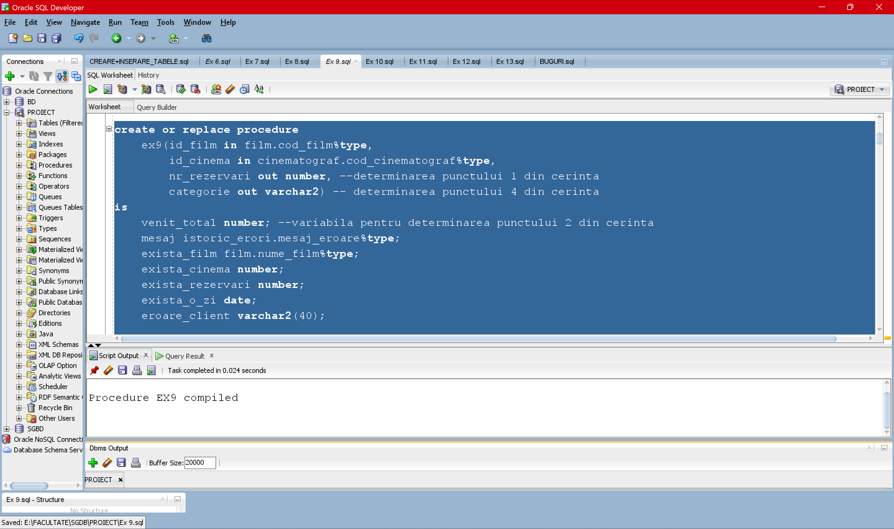

## Testare procedura ex9

-- FUNCTIONEAZA FARA EXCEPTII

-- varianta 1

declare

nr_rezervari number;

categorie varchar2(20);

begin

ex9('F9', 'C7', nr_rezervari, categorie);

end;

/

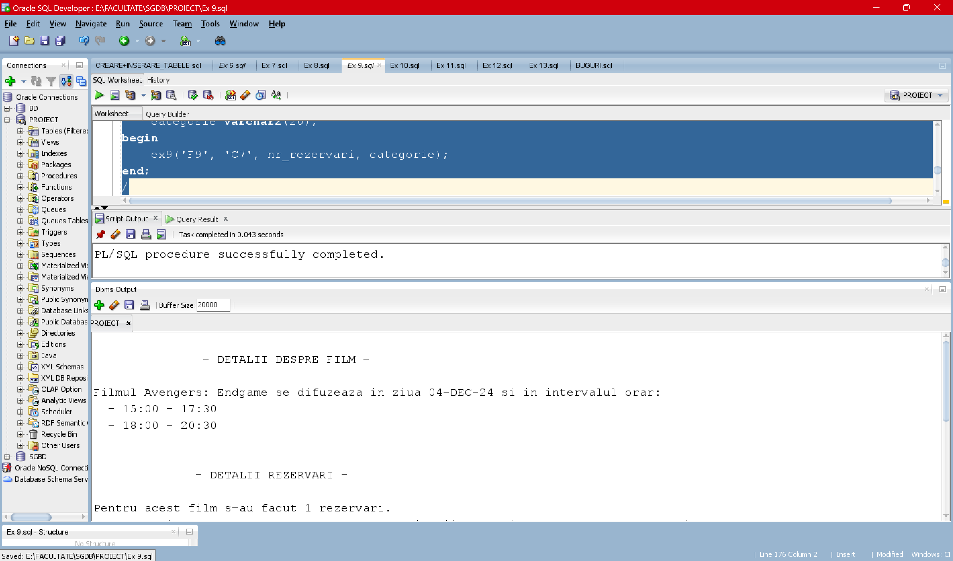

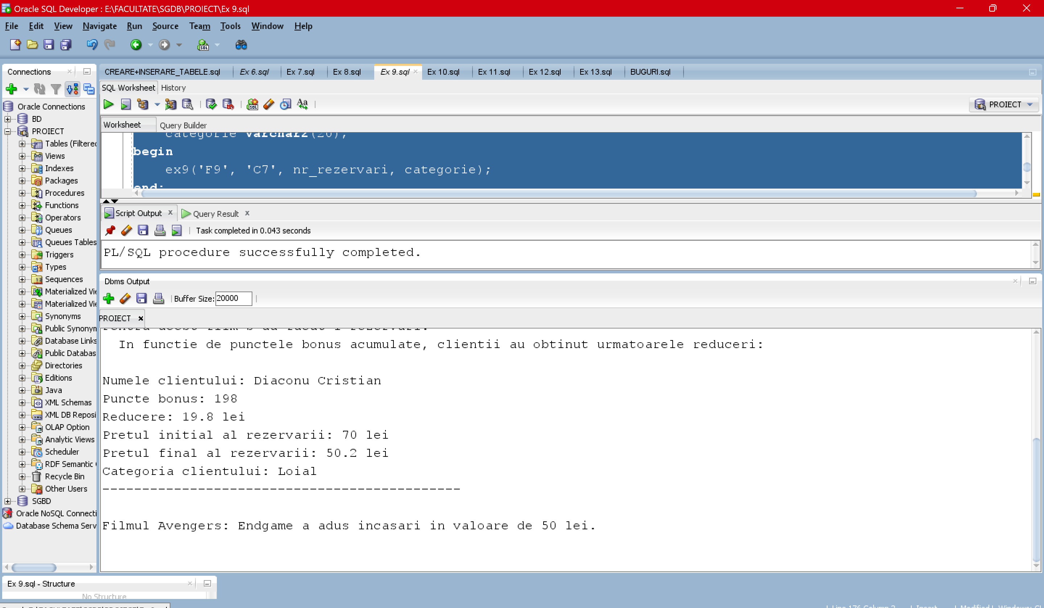

-- varianta 2

variable nr_rezervari number

variable categorie varchar2

execute ex9('F15', 'C3', :nr_rezervari, :categorie)

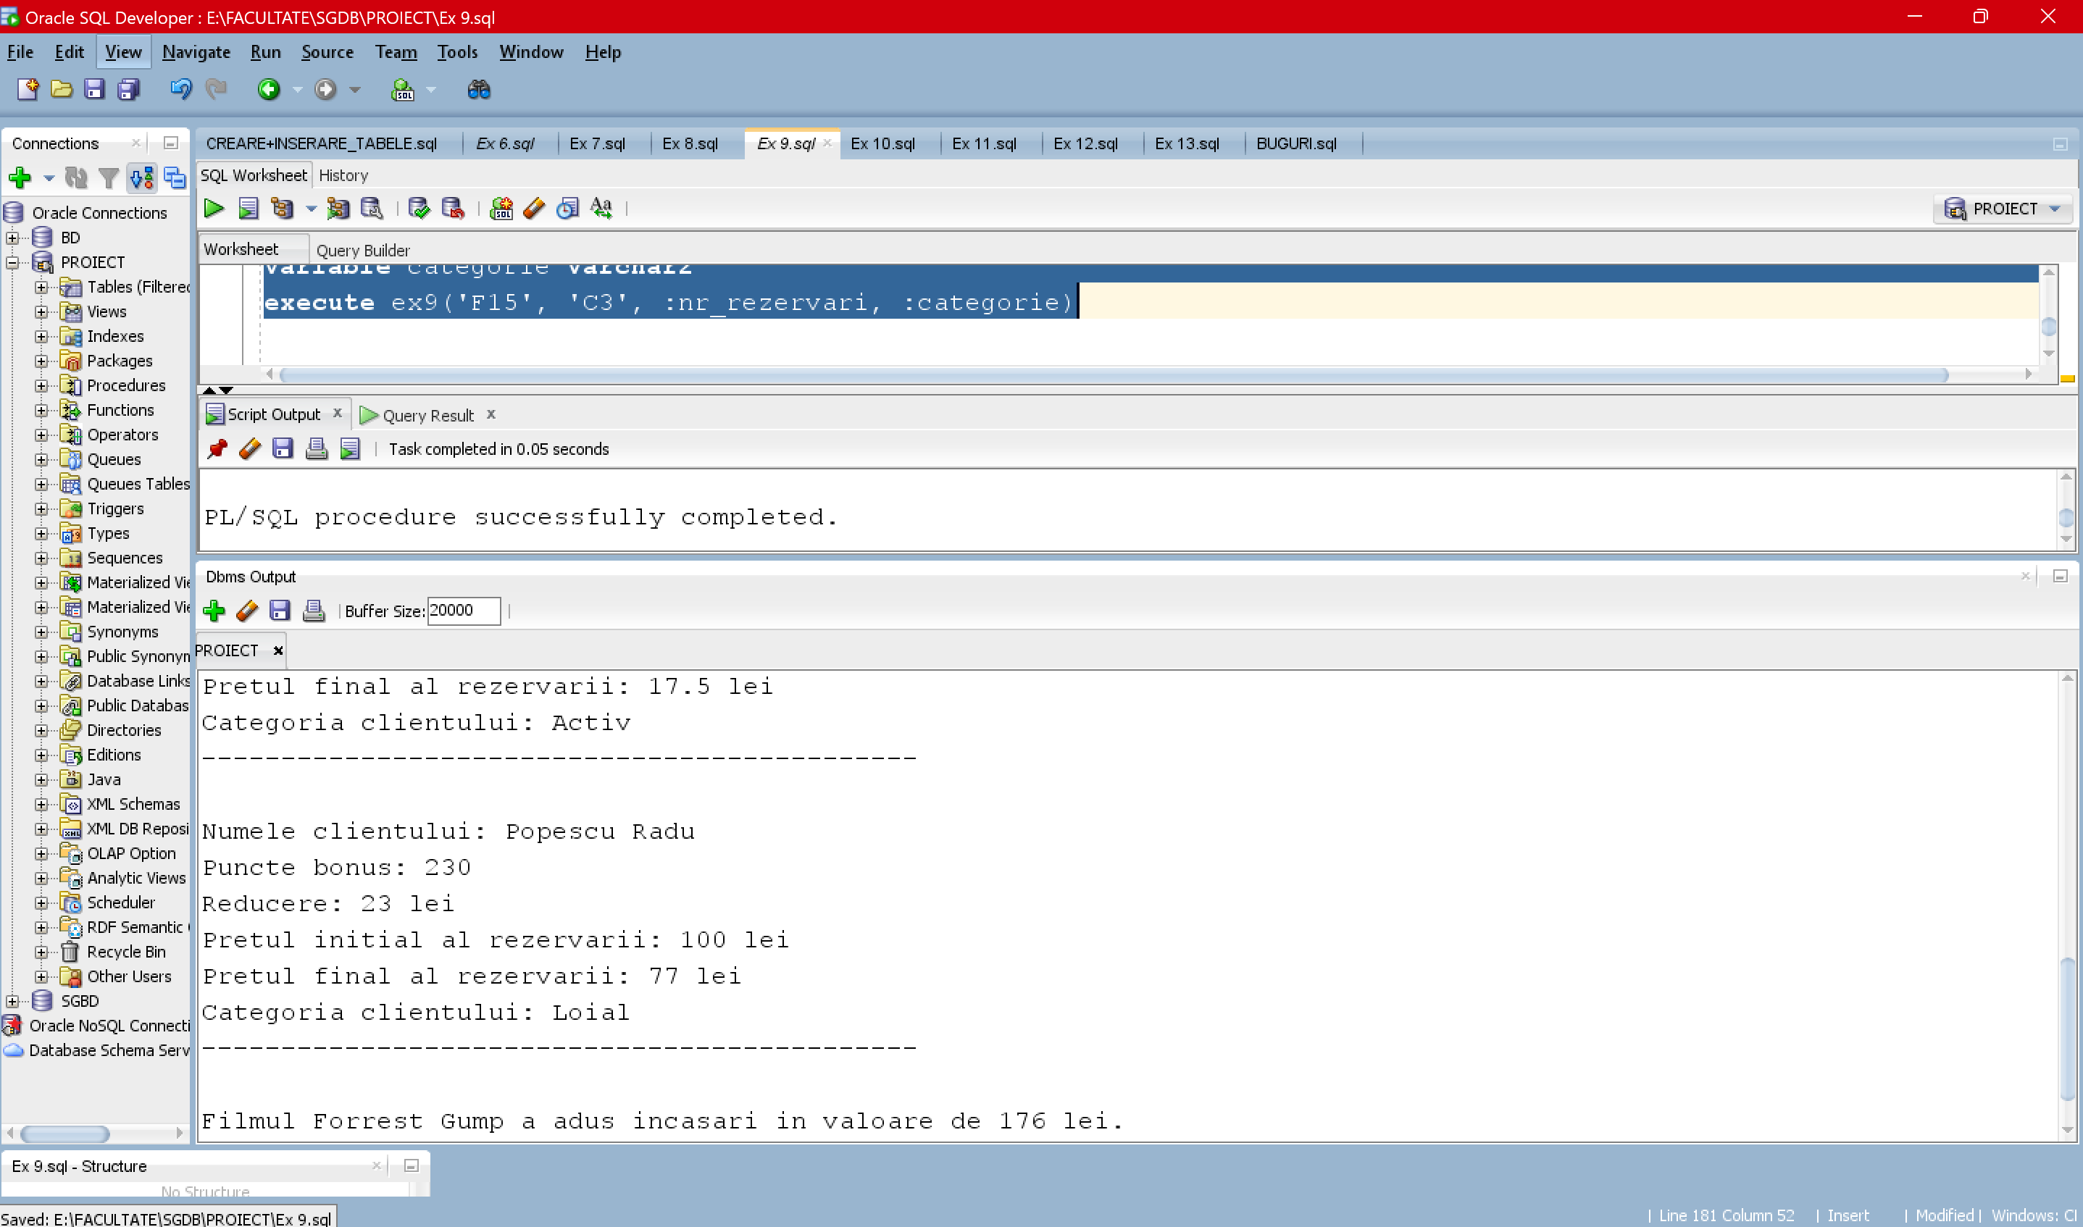

-- NO_DATA_FOUND

declare

nr_rezervari number;

categorie varchar2(20);

begin

ex9('F26', 'C7', nr_rezervari, categorie);

end;

/

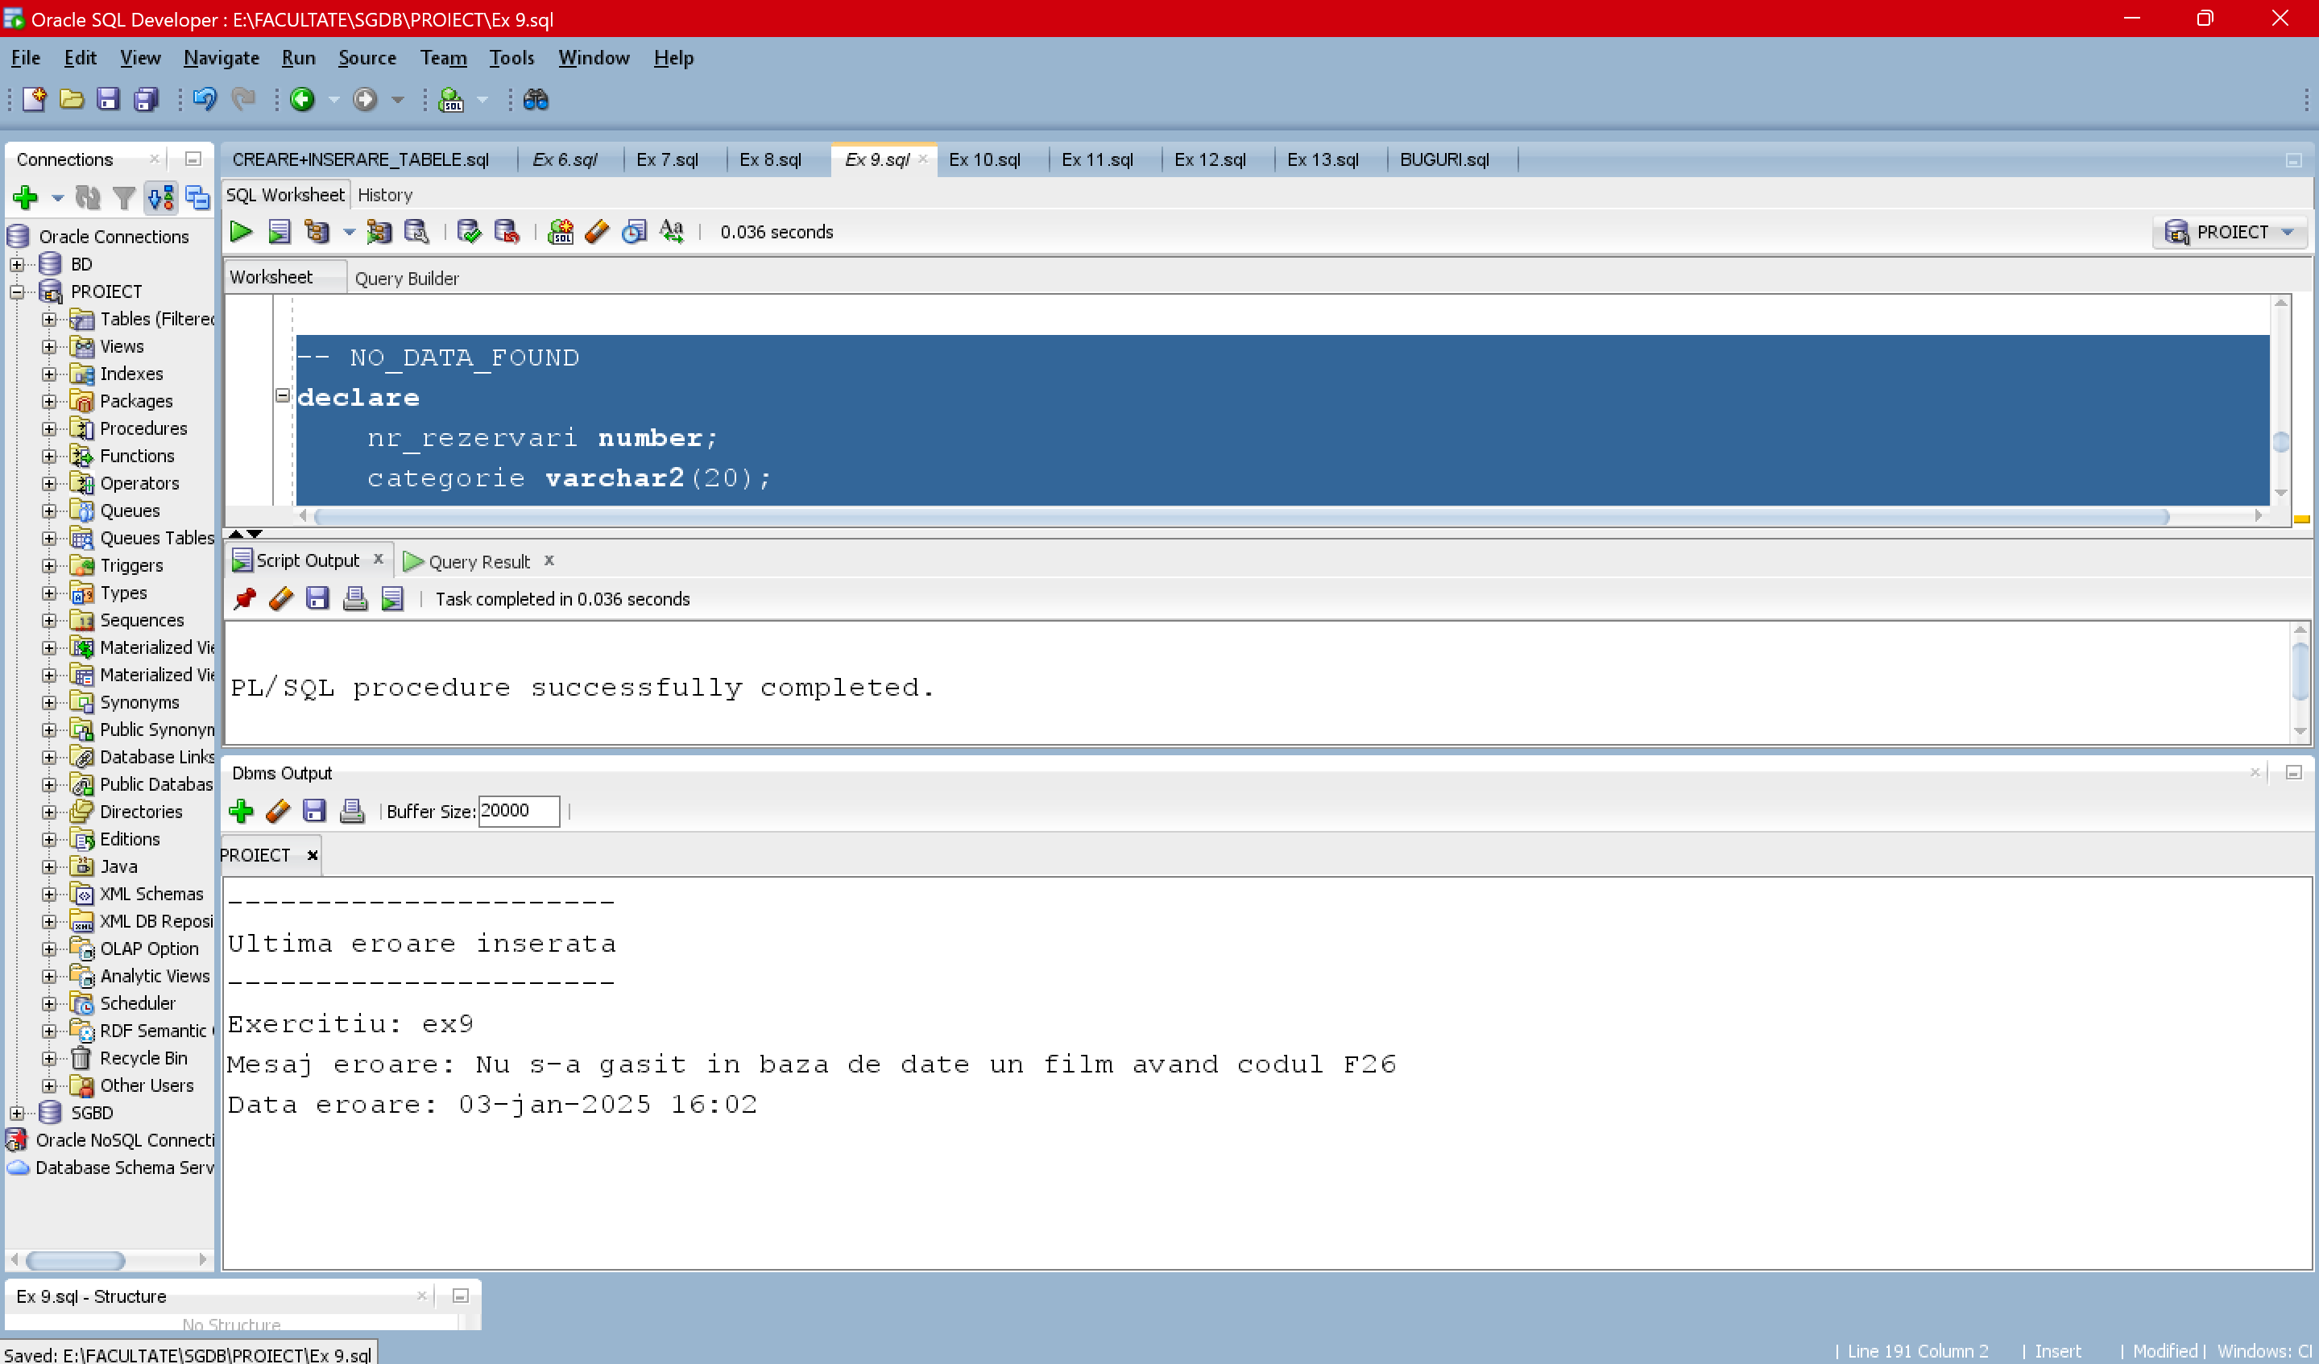

-- TOO_MANY_ROWS

declare

nr_rezervari number;

categorie varchar2(20);

begin

ex9('F3', 'C2', nr_rezervari, categorie);

end;

/

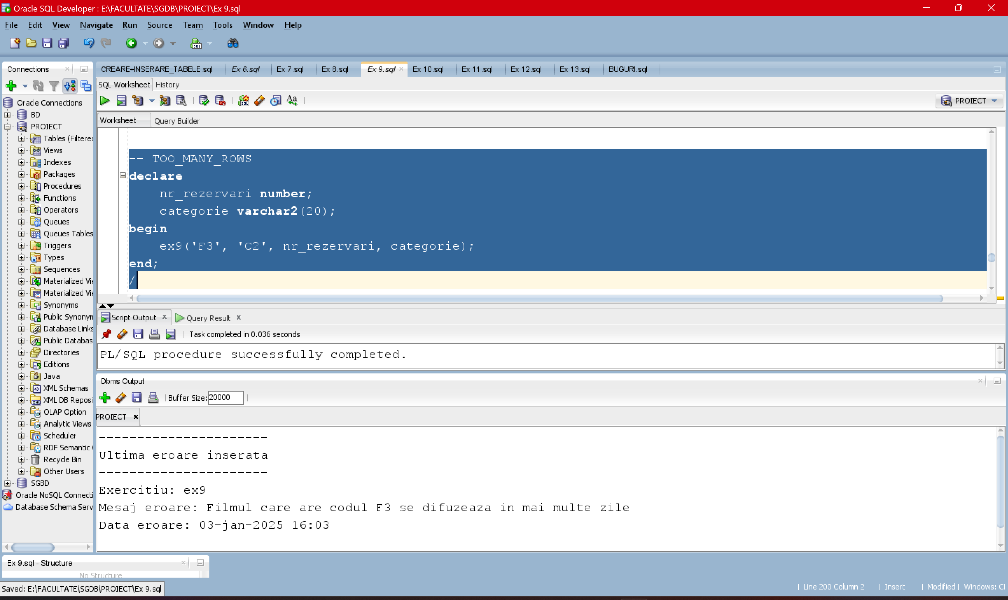

-- VALUE_ERROR

begin

declare

nr_rezervari number := ' ';

categorie varchar2(20);

begin

ex9('F3', 'C2', nr_rezervari, categorie);

end;

EXCEPTION

WHEN VALUE_ERROR THEN

inserare_date_tabel('ex9', 'Al treilea argument al procedurii trebuie sa fie de tip numeric.');

end;

/

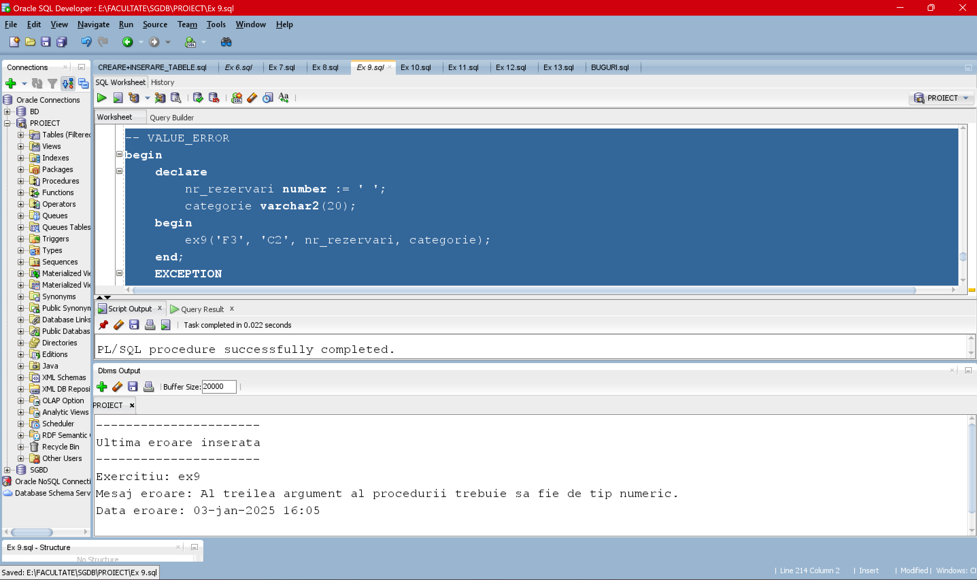

-- NU_EXISTA_CINEMA

variable nr_rezervari number

variable categorie varchar2

execute ex9('F6', 'C11', :nr_rezervari, :categorie)

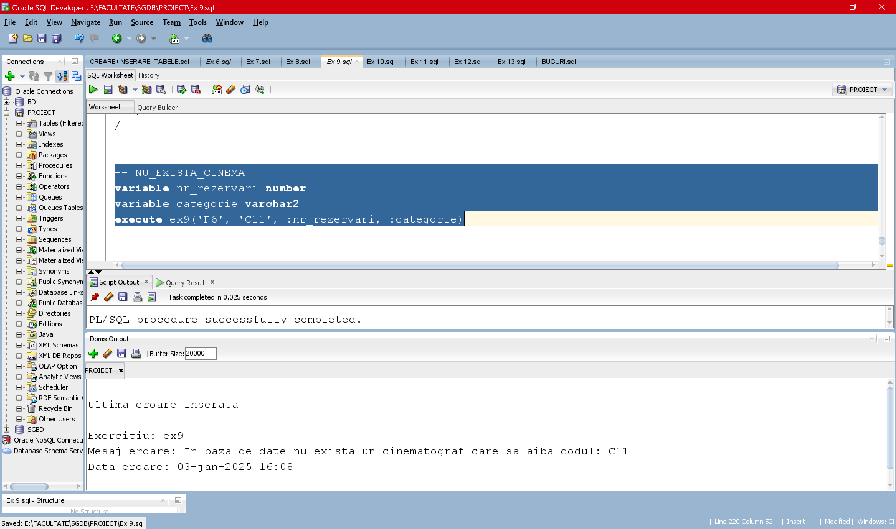

-- NU_EXISTA_REZERVARI

variable nr_rezervari number

variable categorie varchar2

execute ex9('F25', 'C3', :nr_rezervari, :categorie)

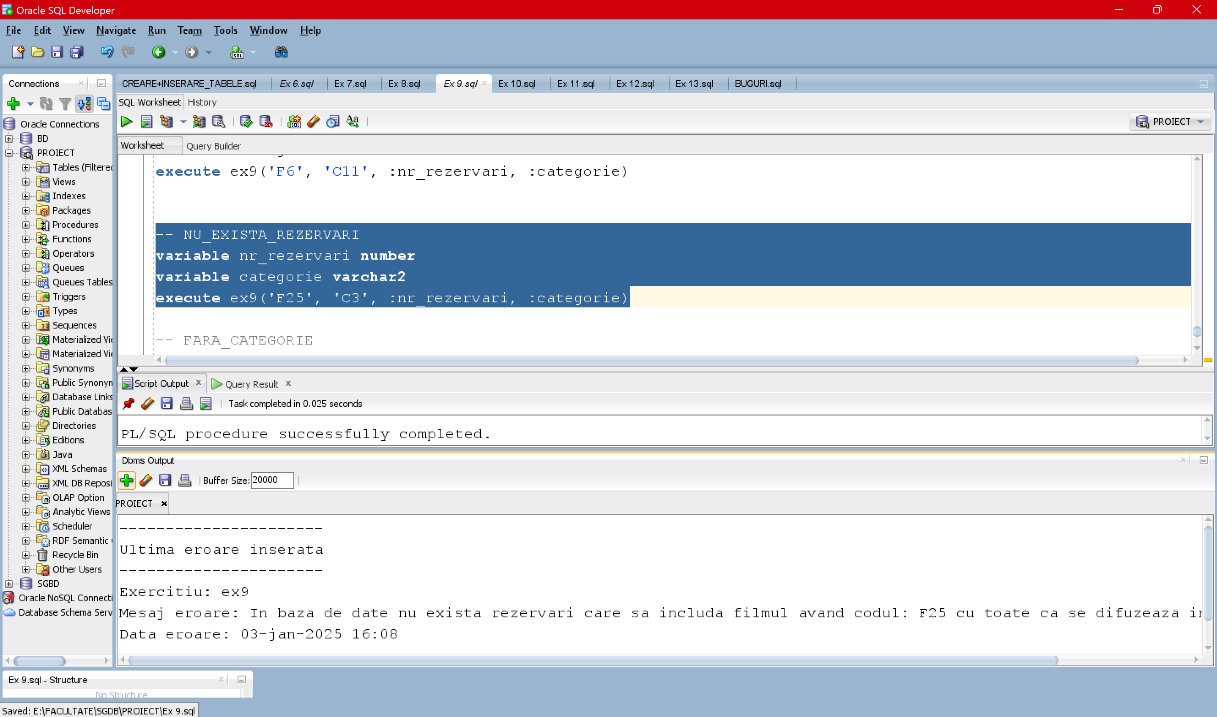

-- FARA_CATEGORIE

variable nr_rezervari number

variable categorie varchar2

execute ex9('F23', 'C1', :nr_rezervari, :categorie)

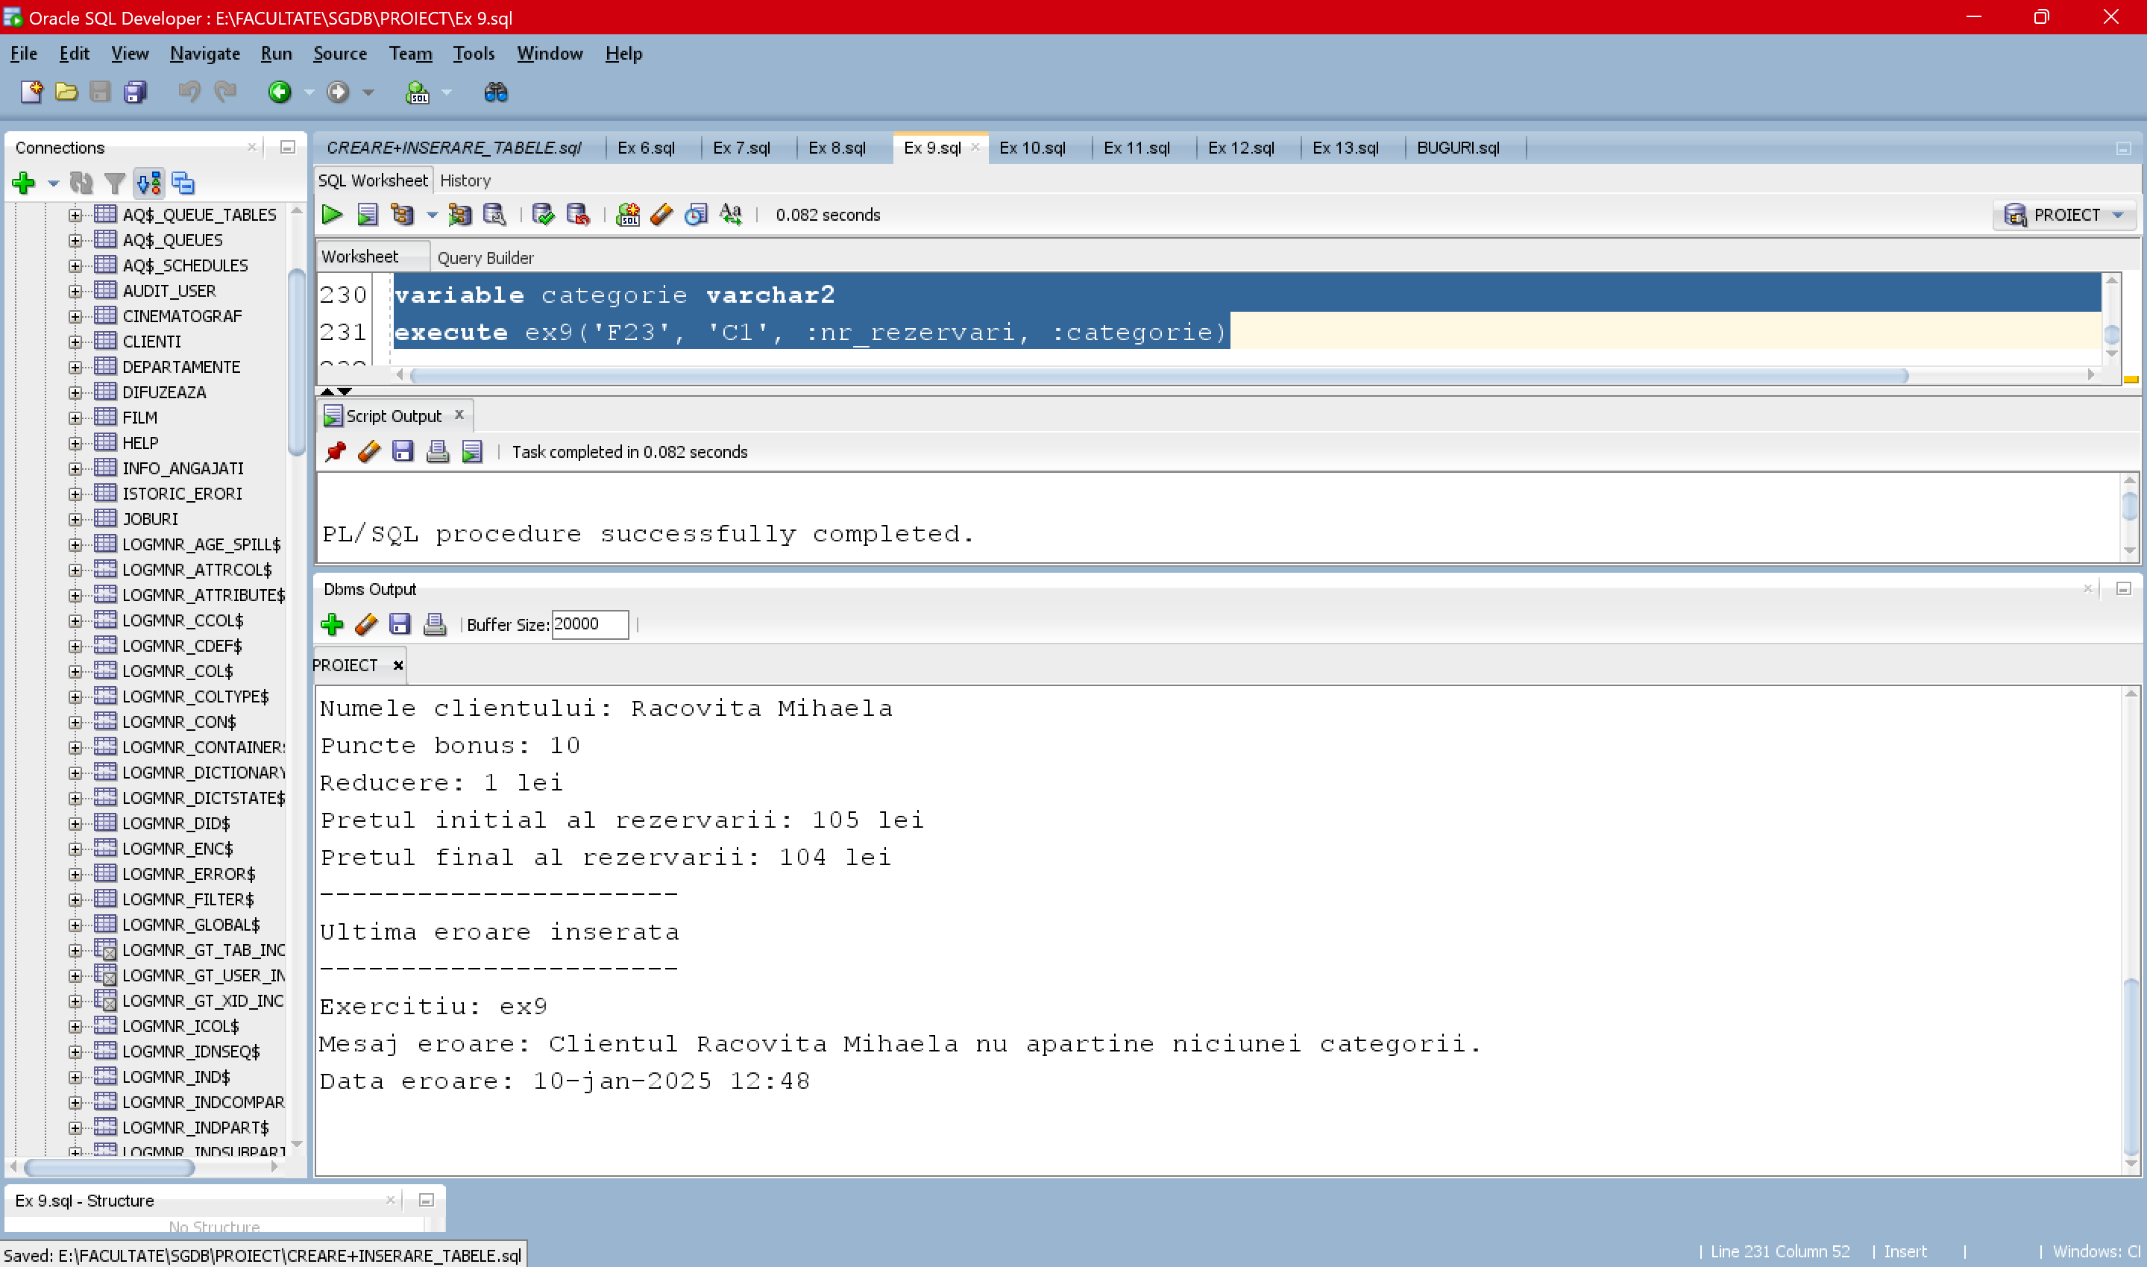

select * from istoric_erori;

--s-au adaugat in tabel exceptiile aparute in cadrul ex9

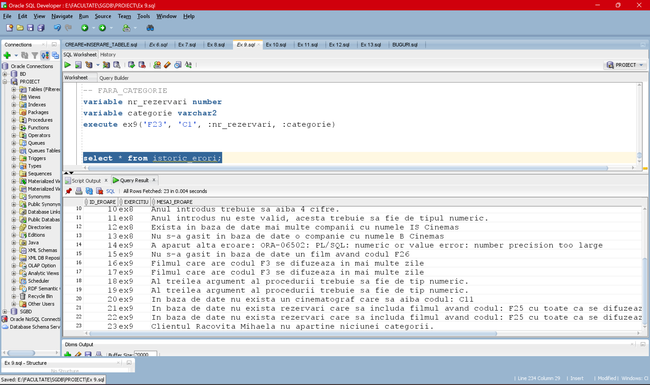

# Trigger de tip LMD la nivel de comandă

*Se solicită crearea unui sistem de gestionare a angajărilor care să informeze utilizatorul despre toate operațiile efectuate asupra listei de angajați.  
Sistemul trebuie să afișeze pe ecran detalii despre acțiunile efectuate, precum:  
a. Adăugarea unui nou angajat (înregistrarea unei noi angajări).*

*🡪 Se va ține cont de faptul că data angajării nu poate fi în viitor.  
b. Eliminarea unui angajat din sistem (prin concediere sau demisie).  
c. Modificarea informațiilor unui angajat existente în contractul de muncă (precum schimbări în funcție, salariu, departament etc.).*

-- A fost implementat un pachet care contine procedurile necesare pentru validarea datei de angajare si inregistrarea detaliilor operatiunilor in tabelul trigger_history_angajati.

-- Verificarea datei de angajare a fost realizata prin intermediul unui trigger la nivel de linie,

-- iar ulterior a fost creat un trigger la nivel de **comanda** pentru a gestiona

-- inregistrarea operatiunilor efectuate.

CREATE TABLE trigger_history_angajati(

id_trigger number generated by default as identity primary key,

tip_comanda varchar2(10),

data_trigger varchar2(100),

nume_tabel_modificat varchar2(30)

);

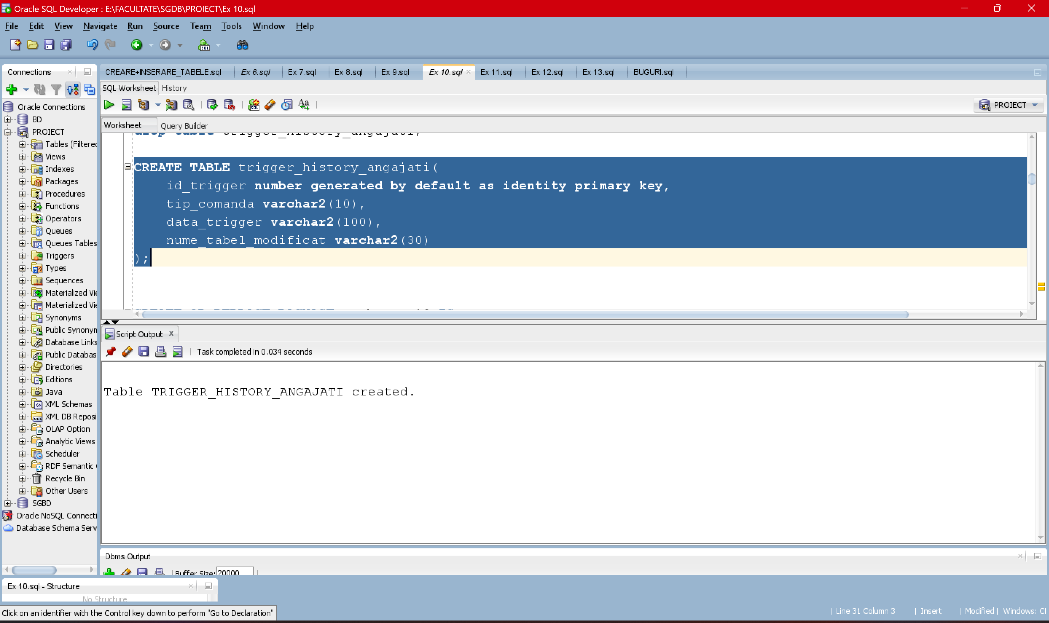

CREATE OR REPLACE PACKAGE pachet_ex10 IS

PROCEDURE verifica_data_angajarii(data_angajarii date);

PROCEDURE inserare_date_trigger(comanda in varchar2, tabel in varchar2);

END pachet_ex10;

/

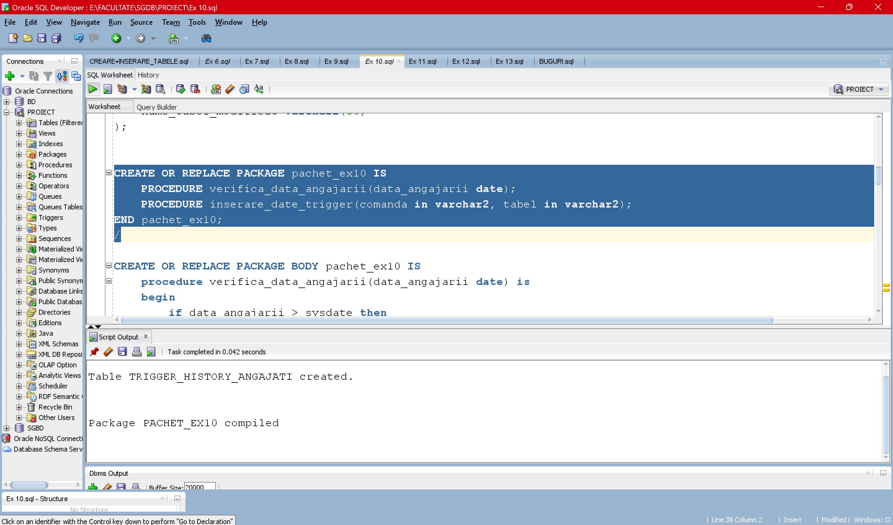

CREATE OR REPLACE PACKAGE BODY pachet_ex10 IS

procedure verifica_data_angajarii(data_angajarii date) is

begin

if data_angajarii > sysdate then

RAISE_APPLICATION_ERROR(-20010, 'Data angajarii nu poate fi in viitor!');

end if;

end verifica_data_angajarii;

procedure inserare_date_trigger(comanda in varchar2, tabel in varchar2)

is

v_id trigger_history_angajati.id_trigger%type;

v_comanda varchar2(10);

v_data varchar2(100);

v_tabel varchar2(30);

begin

insert into trigger_history_angajati(tip_comanda, data_trigger, nume_tabel_modificat)

values (comanda, to_char(sysdate, 'dd-mon-yyyy hh24:mi'), tabel)

returning id_trigger into v_id;

select data_trigger, nume_tabel_modificat

into v_data, v_tabel

from trigger_history_angajati

where id_trigger = v_id;

dbms_output.new_line;

dbms_output.put_line('-------------------------');

dbms_output.put_line('Ultimul trigger declansat');

dbms_output.put_line('-------------------------');

dbms_output.put_line('Tipul comenzii: '||comanda);

dbms_output.put_line('Data declansarii triggerului: '||v_data);

dbms_output.put_line('Numele tabelului asupra caruia s-au efectuat operatii: '||v_tabel);

dbms_output.new_line;

end inserare_date_trigger;

END pachet_ex10;

/

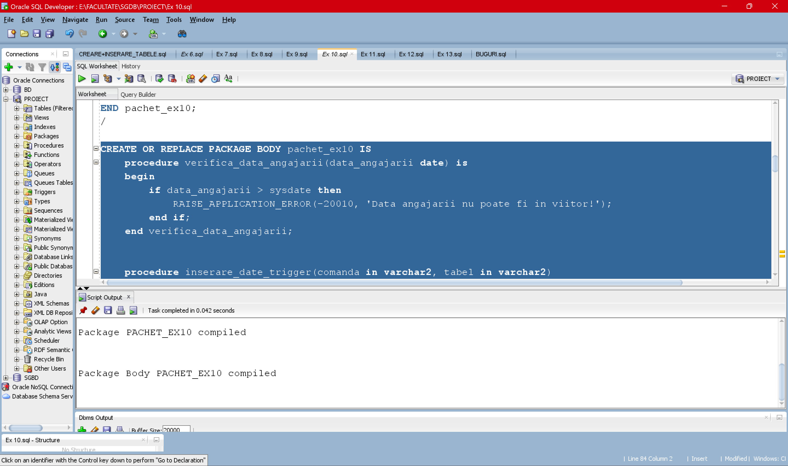

CREATE OR REPLACE TRIGGER trigger_verif_data_angajarii

BEFORE INSERT on angajati

FOR EACH ROW

BEGIN

pachet_ex10.verifica_data_angajarii(:NEW.data_angajare);

END;

/

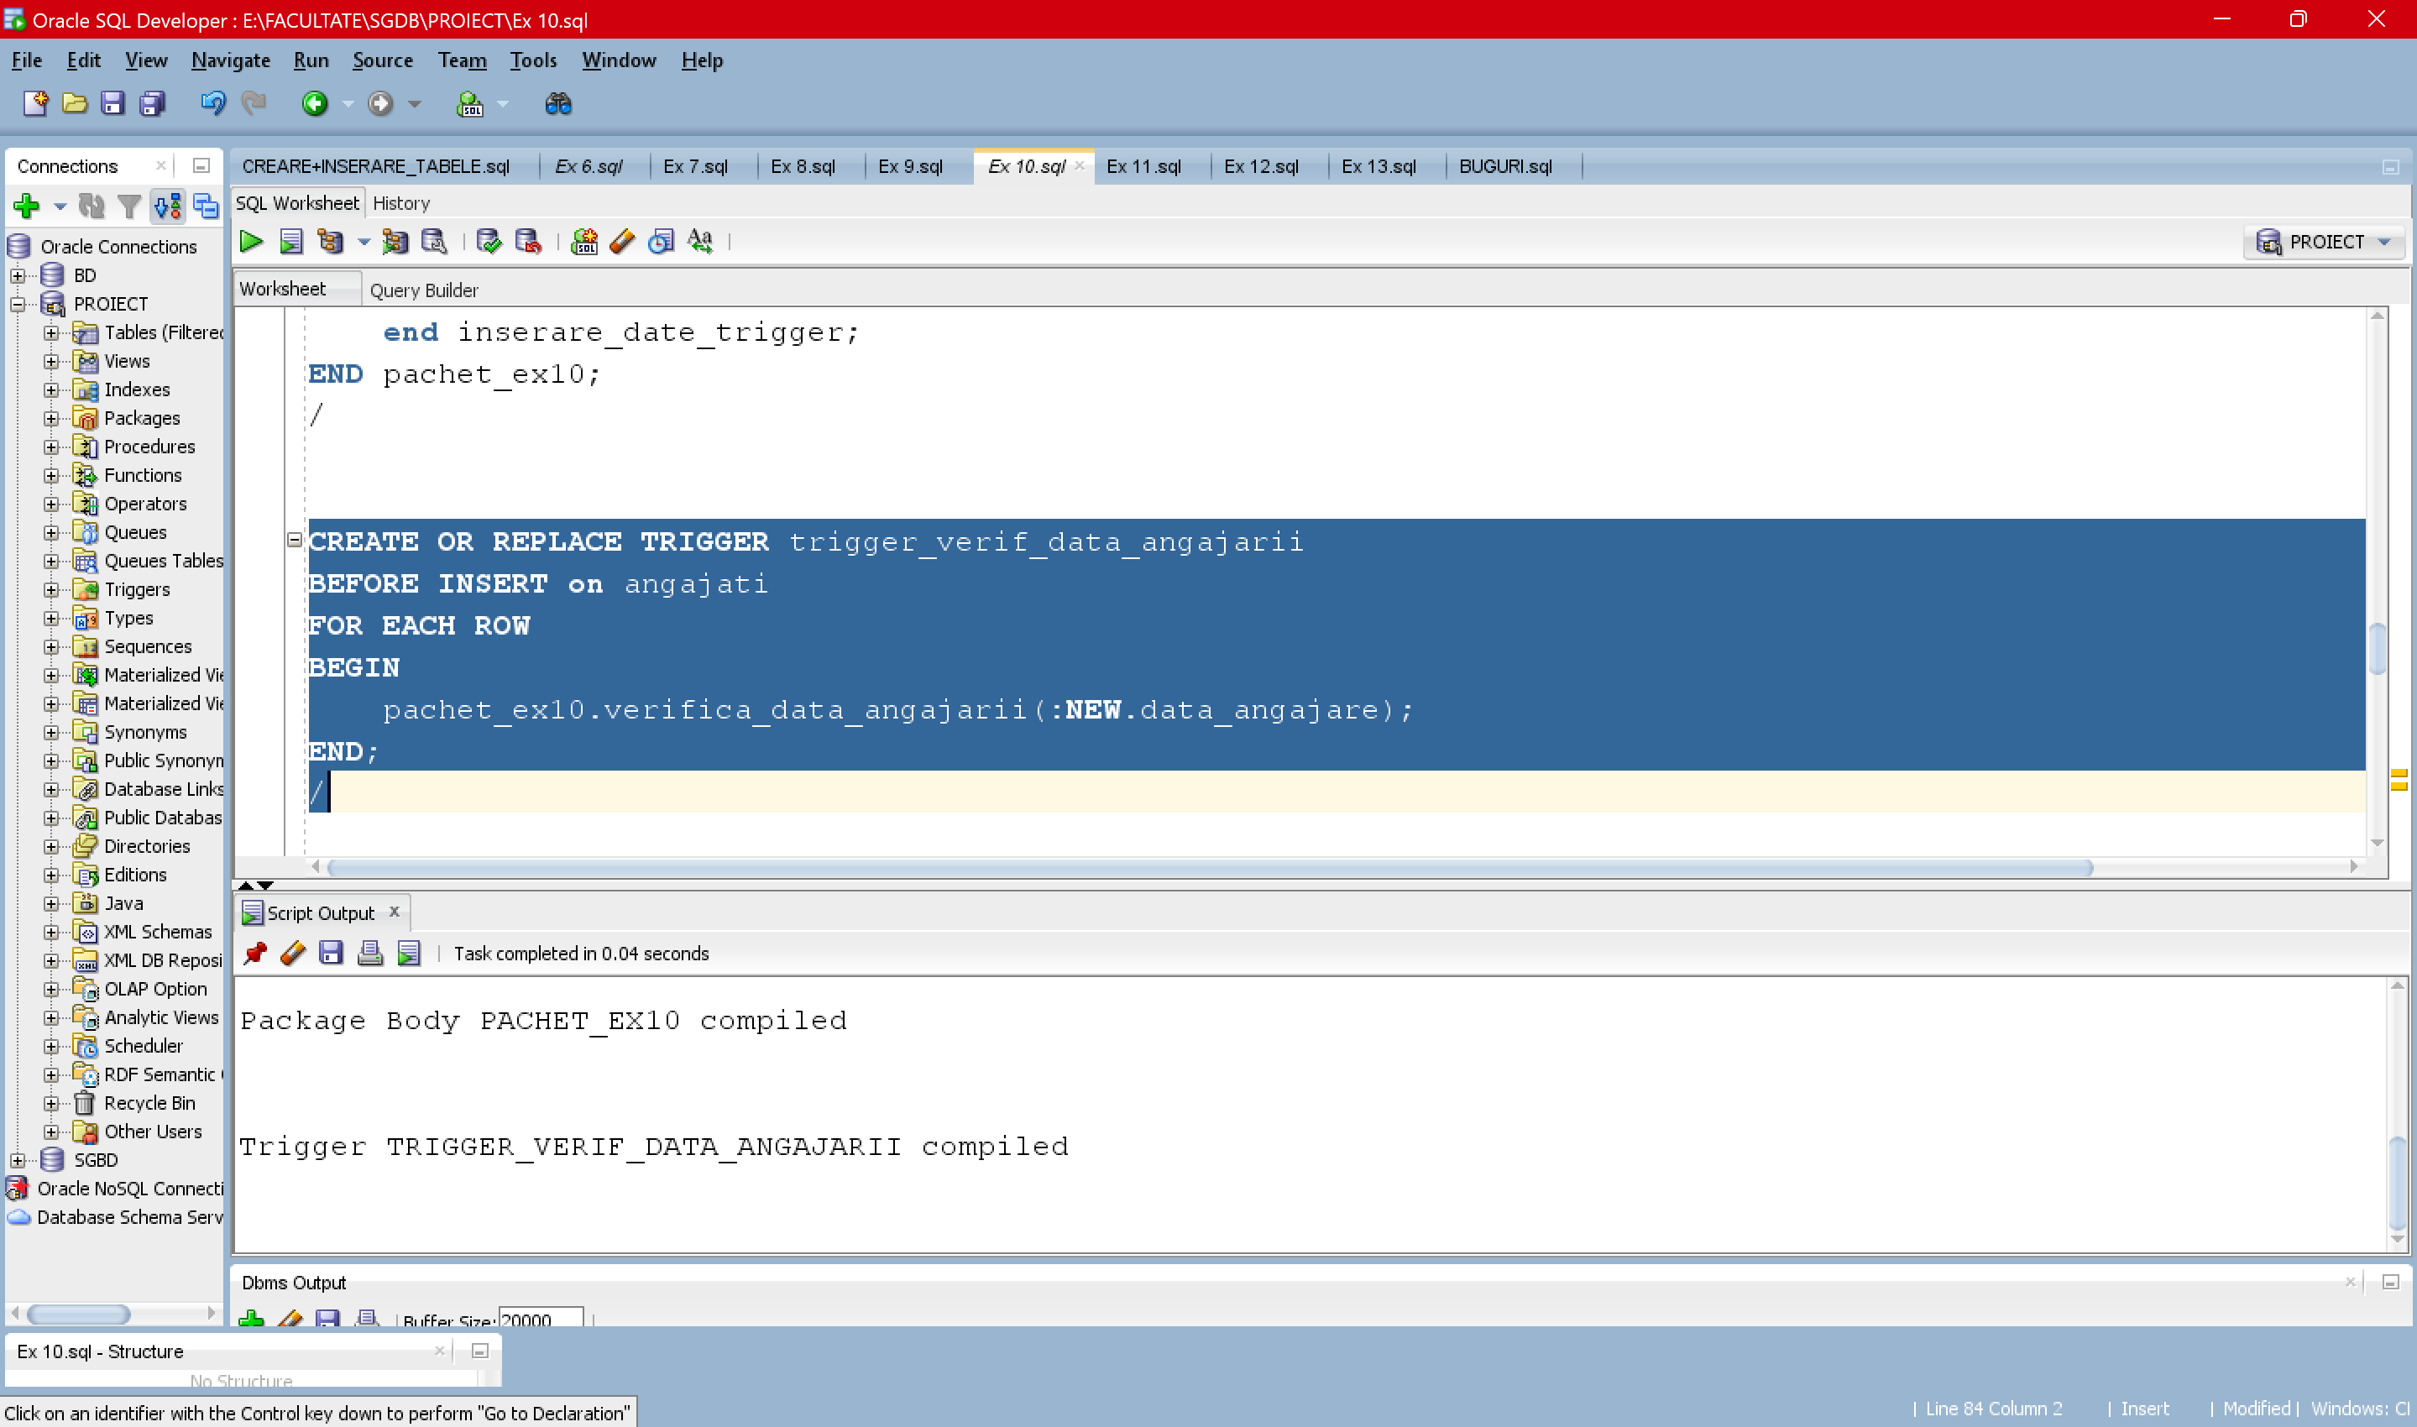

**--Triggerul la nivel de comanda**

CREATE OR REPLACE TRIGGER trigger_ex10

AFTER INSERT OR DELETE OR UPDATE ON angajati

BEGIN

IF INSERTING THEN

pachet_ex10.inserare_date_trigger('INSERT', 'Angajati');

ELSIF DELETING THEN

pachet_ex10.inserare_date_trigger('DELETE', 'Angajati');

ELSIF UPDATING THEN

pachet_ex10.inserare_date_trigger('UPDATE', 'Angajati');

END IF;

END;

/

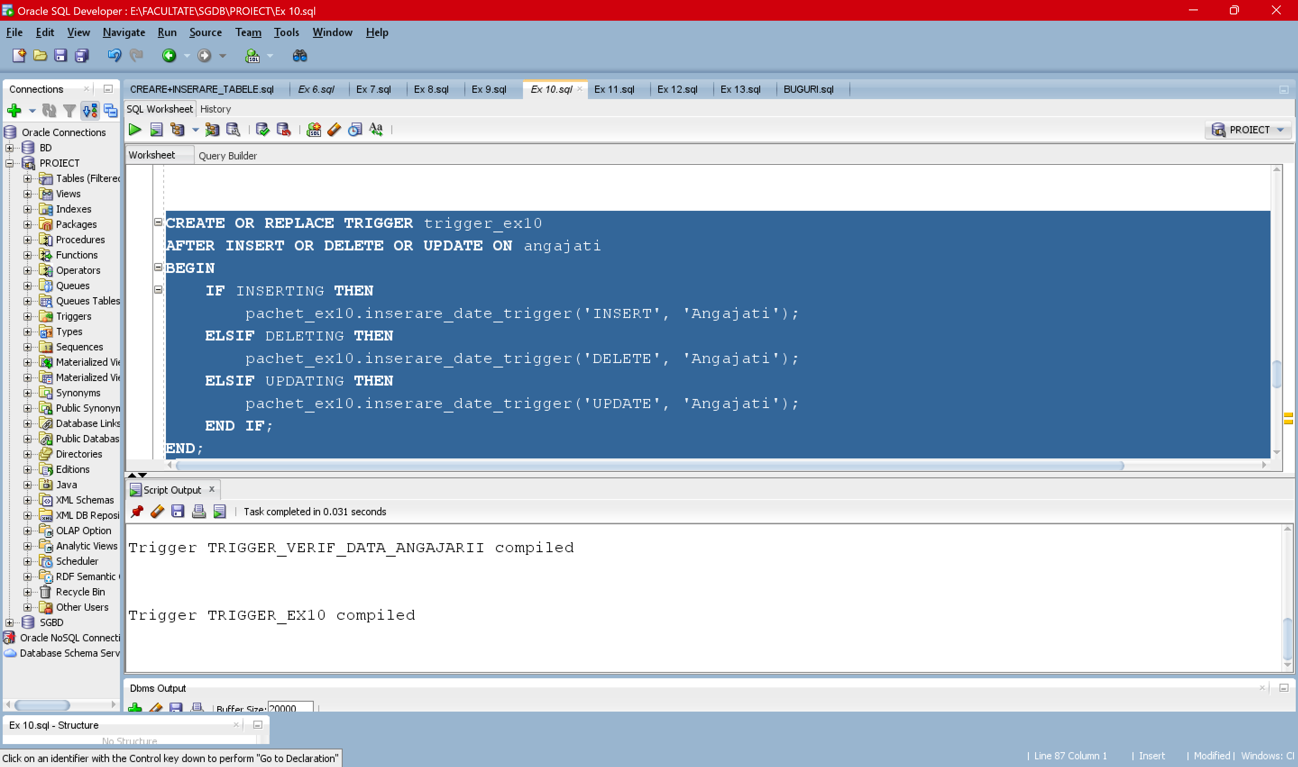

## Testare trigger_ex10

### -- verificare inserări

INSERT INTO angajati VALUES ('A28', 'J12', 'D7', 'C10','Florea', 'Alexandra', 2200, TO_DATE('20-DEC-24', 'DD-MON-YY'),'Activ');

INSERT INTO angajati VALUES ('A29', 'J12', 'D7', 'C10','Florea', 'Alexandra', 2200, TO_DATE('05-JUN-25', 'DD-MON-YY'),'Activ');

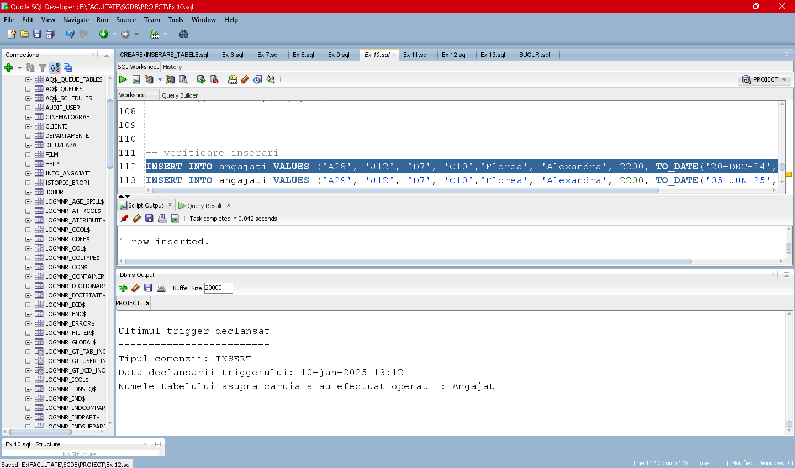

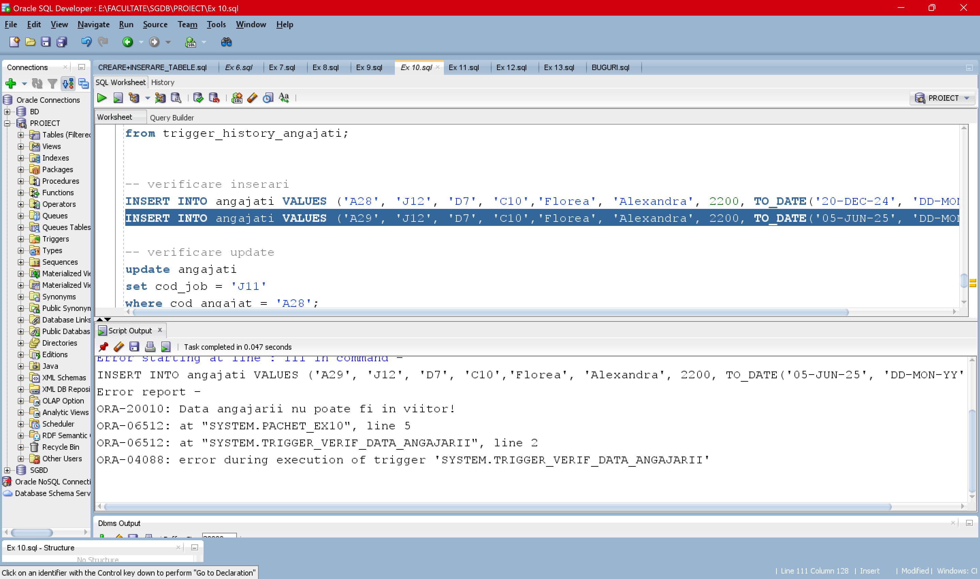

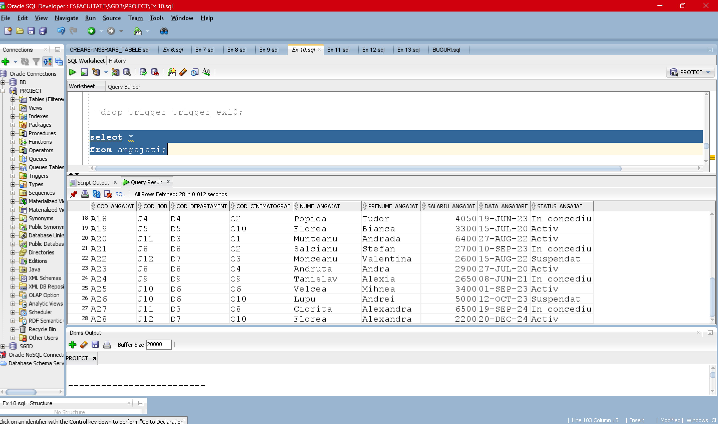

-- se vor mai insera 2 angajati, angajatul A29 si A30

INSERT INTO angajati VALUES ('A29', 'J12', 'D7', 'C10','XX', 'Alexandra', 2200, TO_DATE('05-JUN-24', 'DD-MON-YY'),'Activ');

INSERT INTO angajati VALUES ('A30', 'J12', 'D7', 'C10','YY', 'Alexandra', 2200, TO_DATE('05-JUN-24', 'DD-MON-YY'),'Activ');

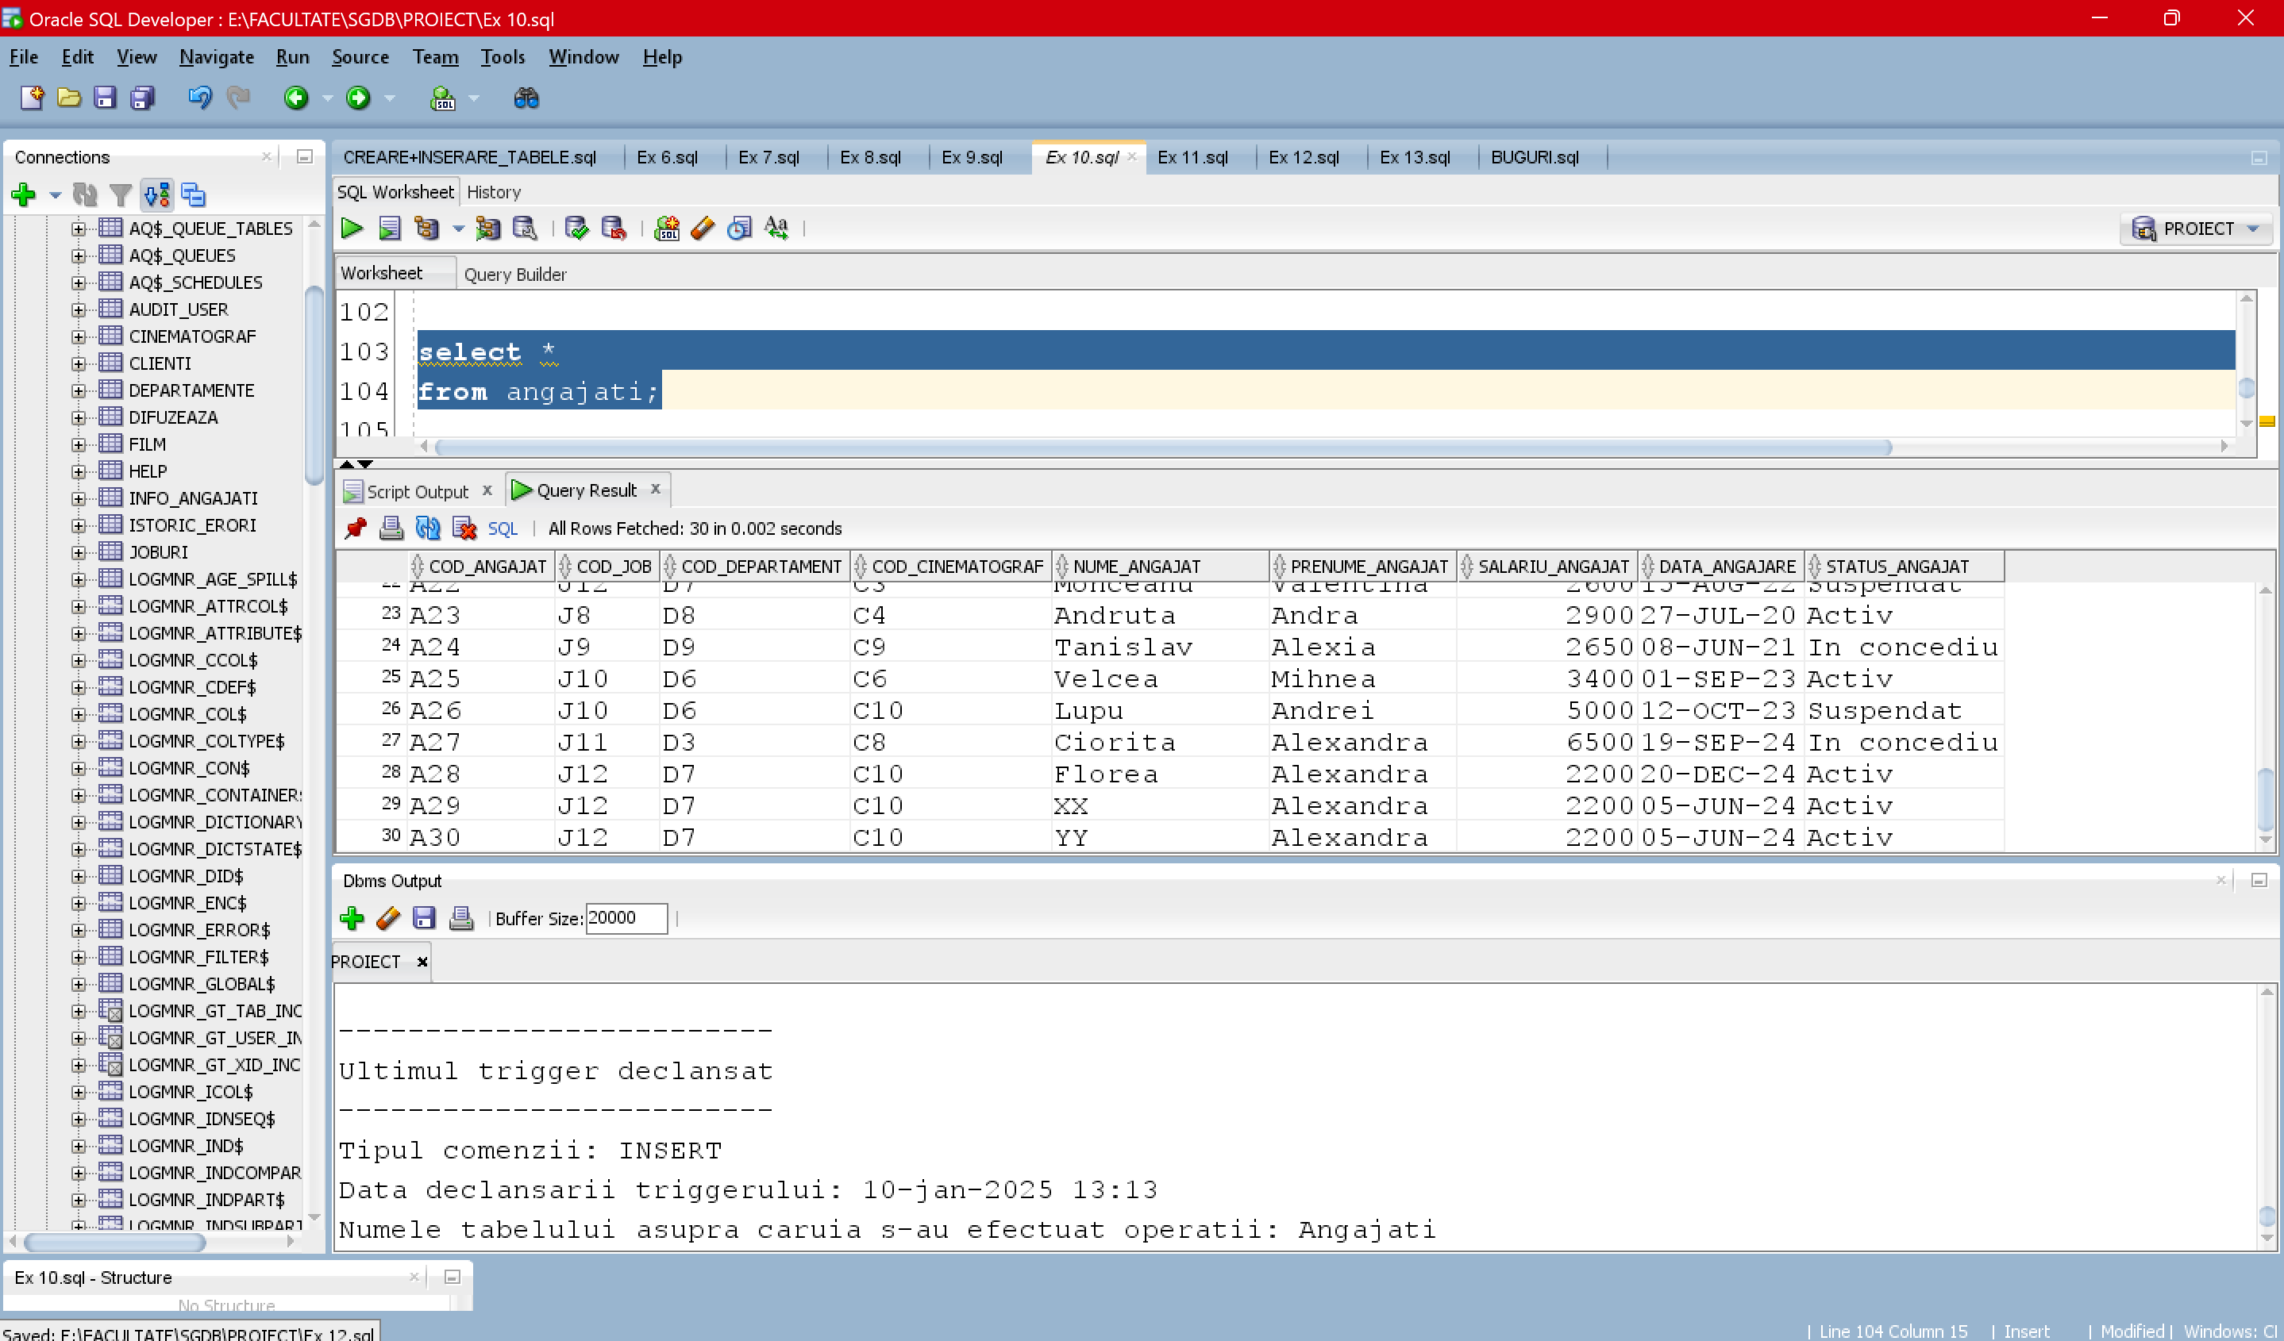

### -- verificare update

-- angajatii A28, A29 si A30 sunt singurii care au salariul de 2200, prin urmare, urmatorul update

-- va actualiza 3 linii in acelasi timp

update angajati

set cod_job = 'J11'

where salariu_angajat = 2200;

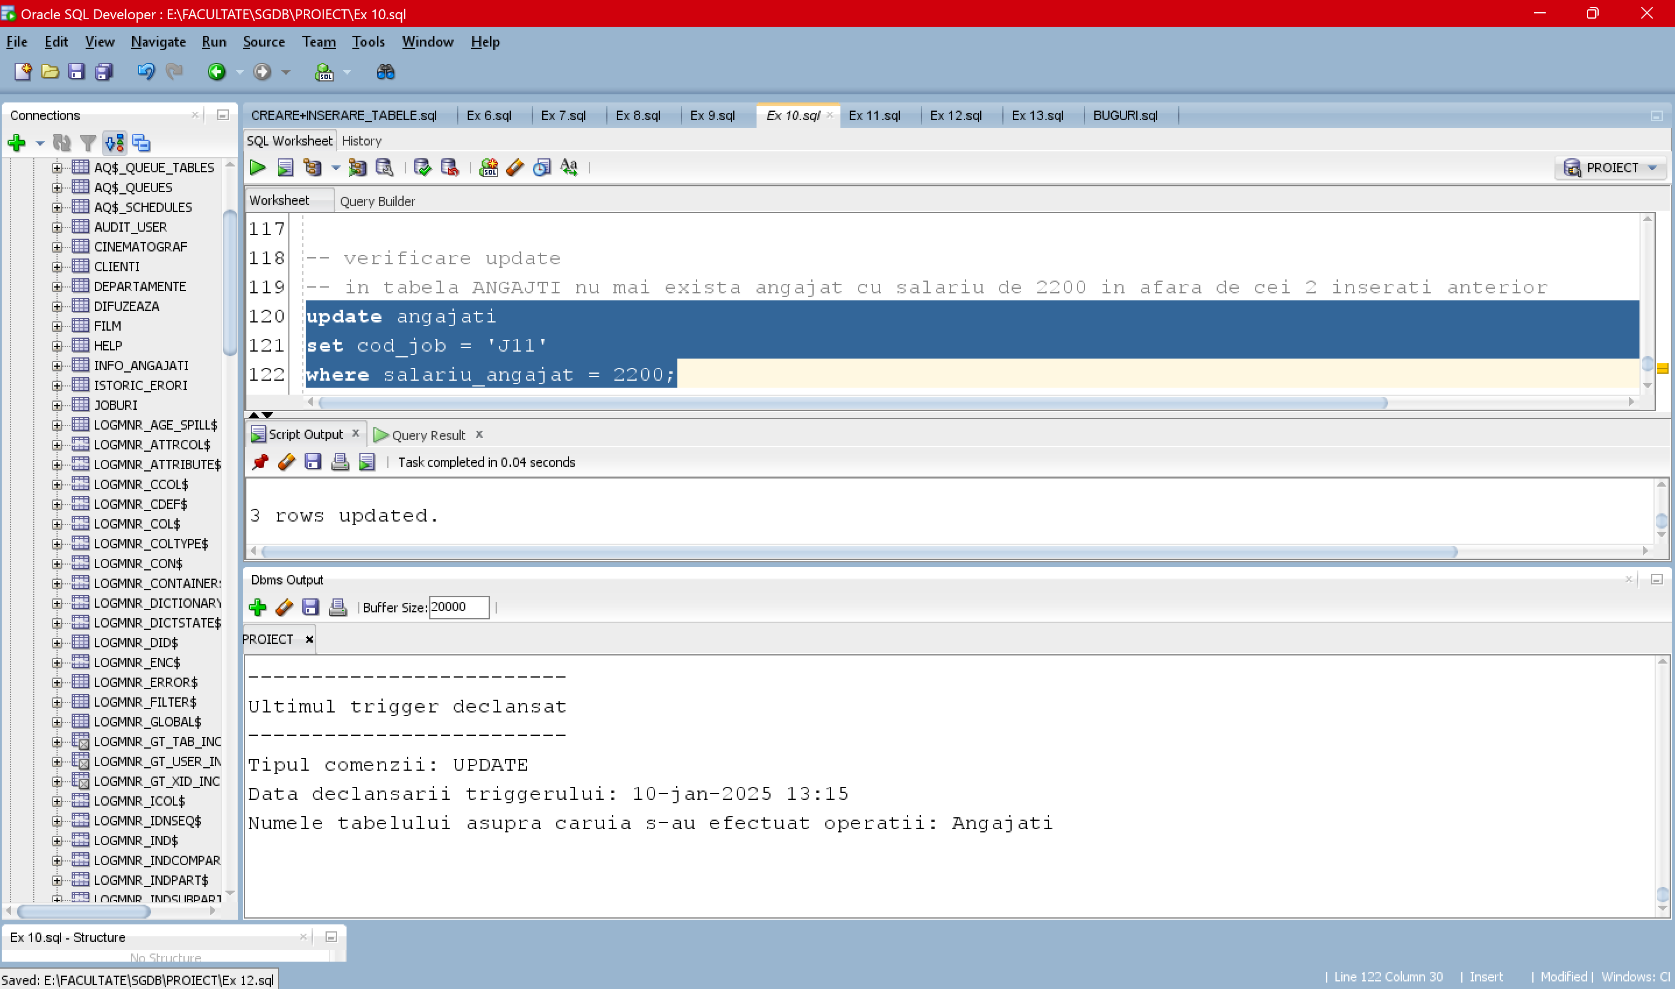

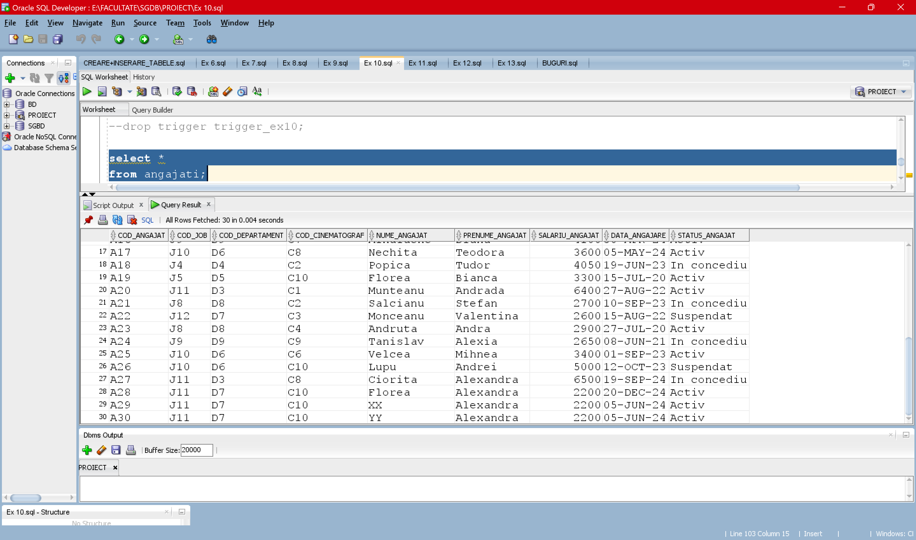

-- in tabelul trigger_history_angajati vor aparea 3 inserturi si un singur update realizat

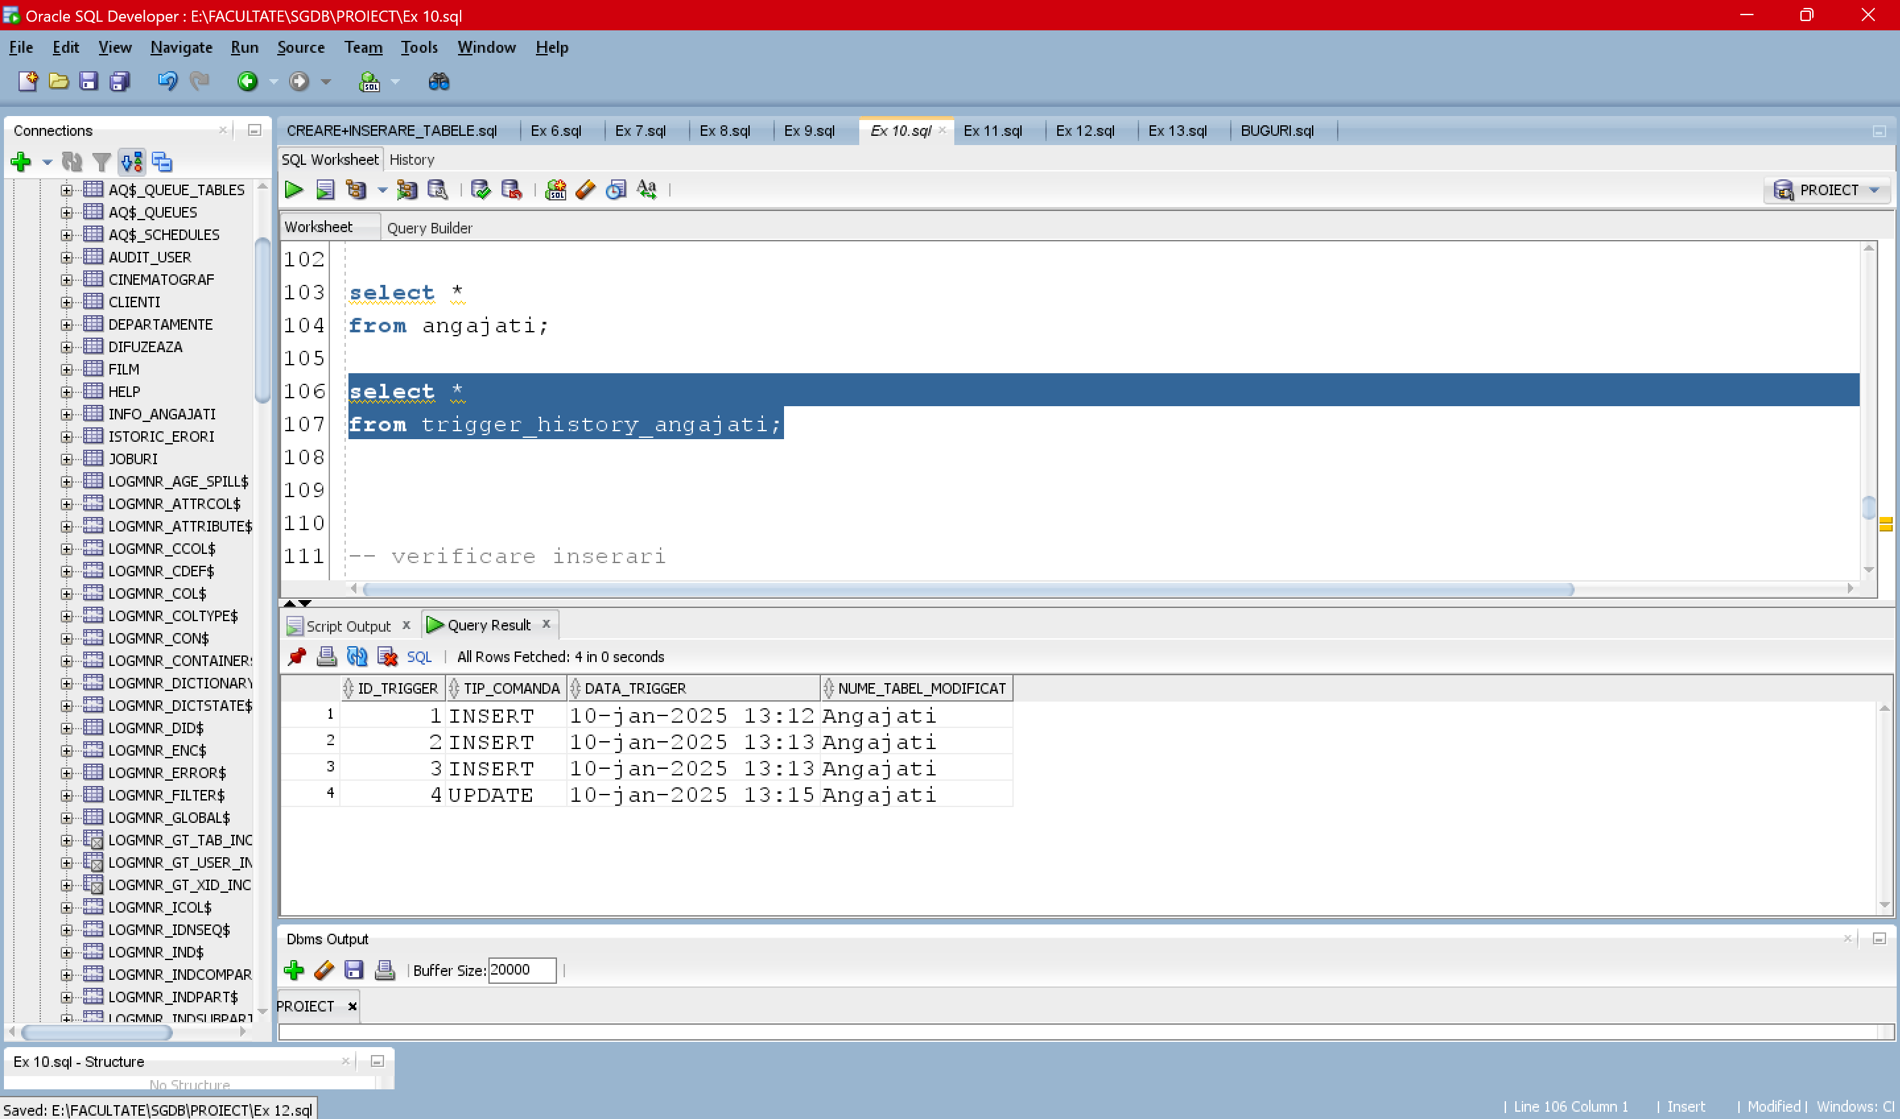

### -- verificare delete

-- se vor sterge cei trei angajati, A28, A29, A30

delete from angajati

where salariu_angajat = 2200;

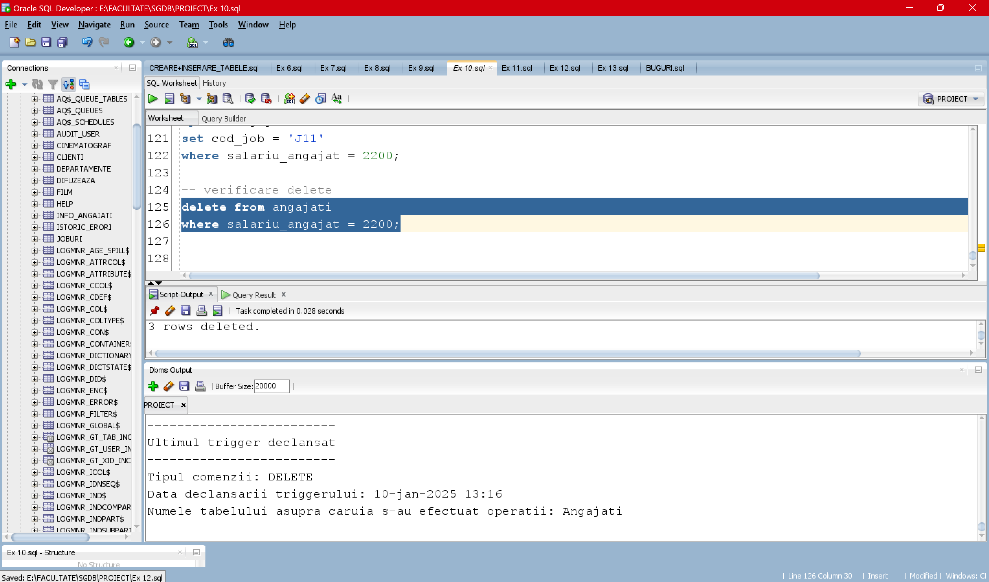

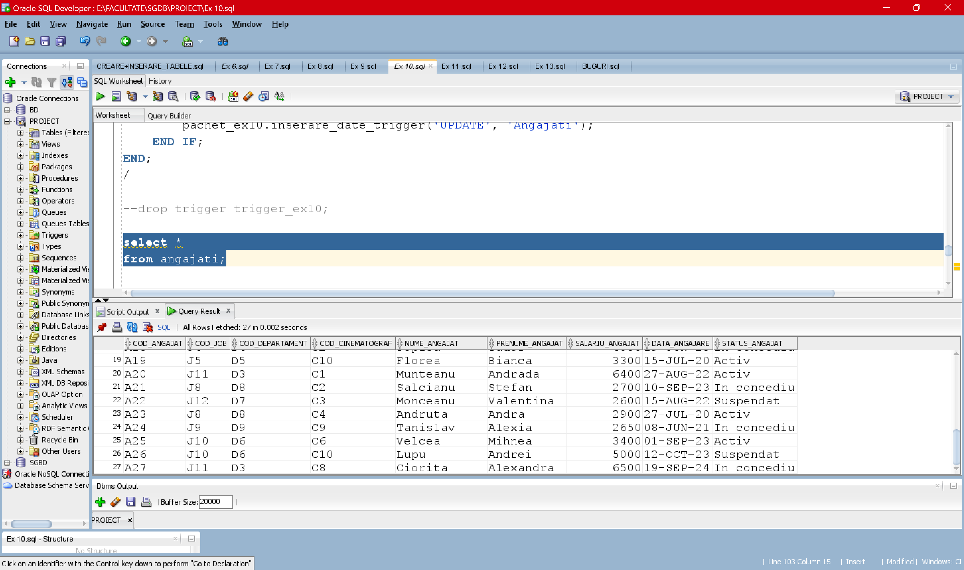

--in tabelul trigger_history_angajati va aparea o singura operatie de delete, cu toate ca s-au efectuat 3 stergeri

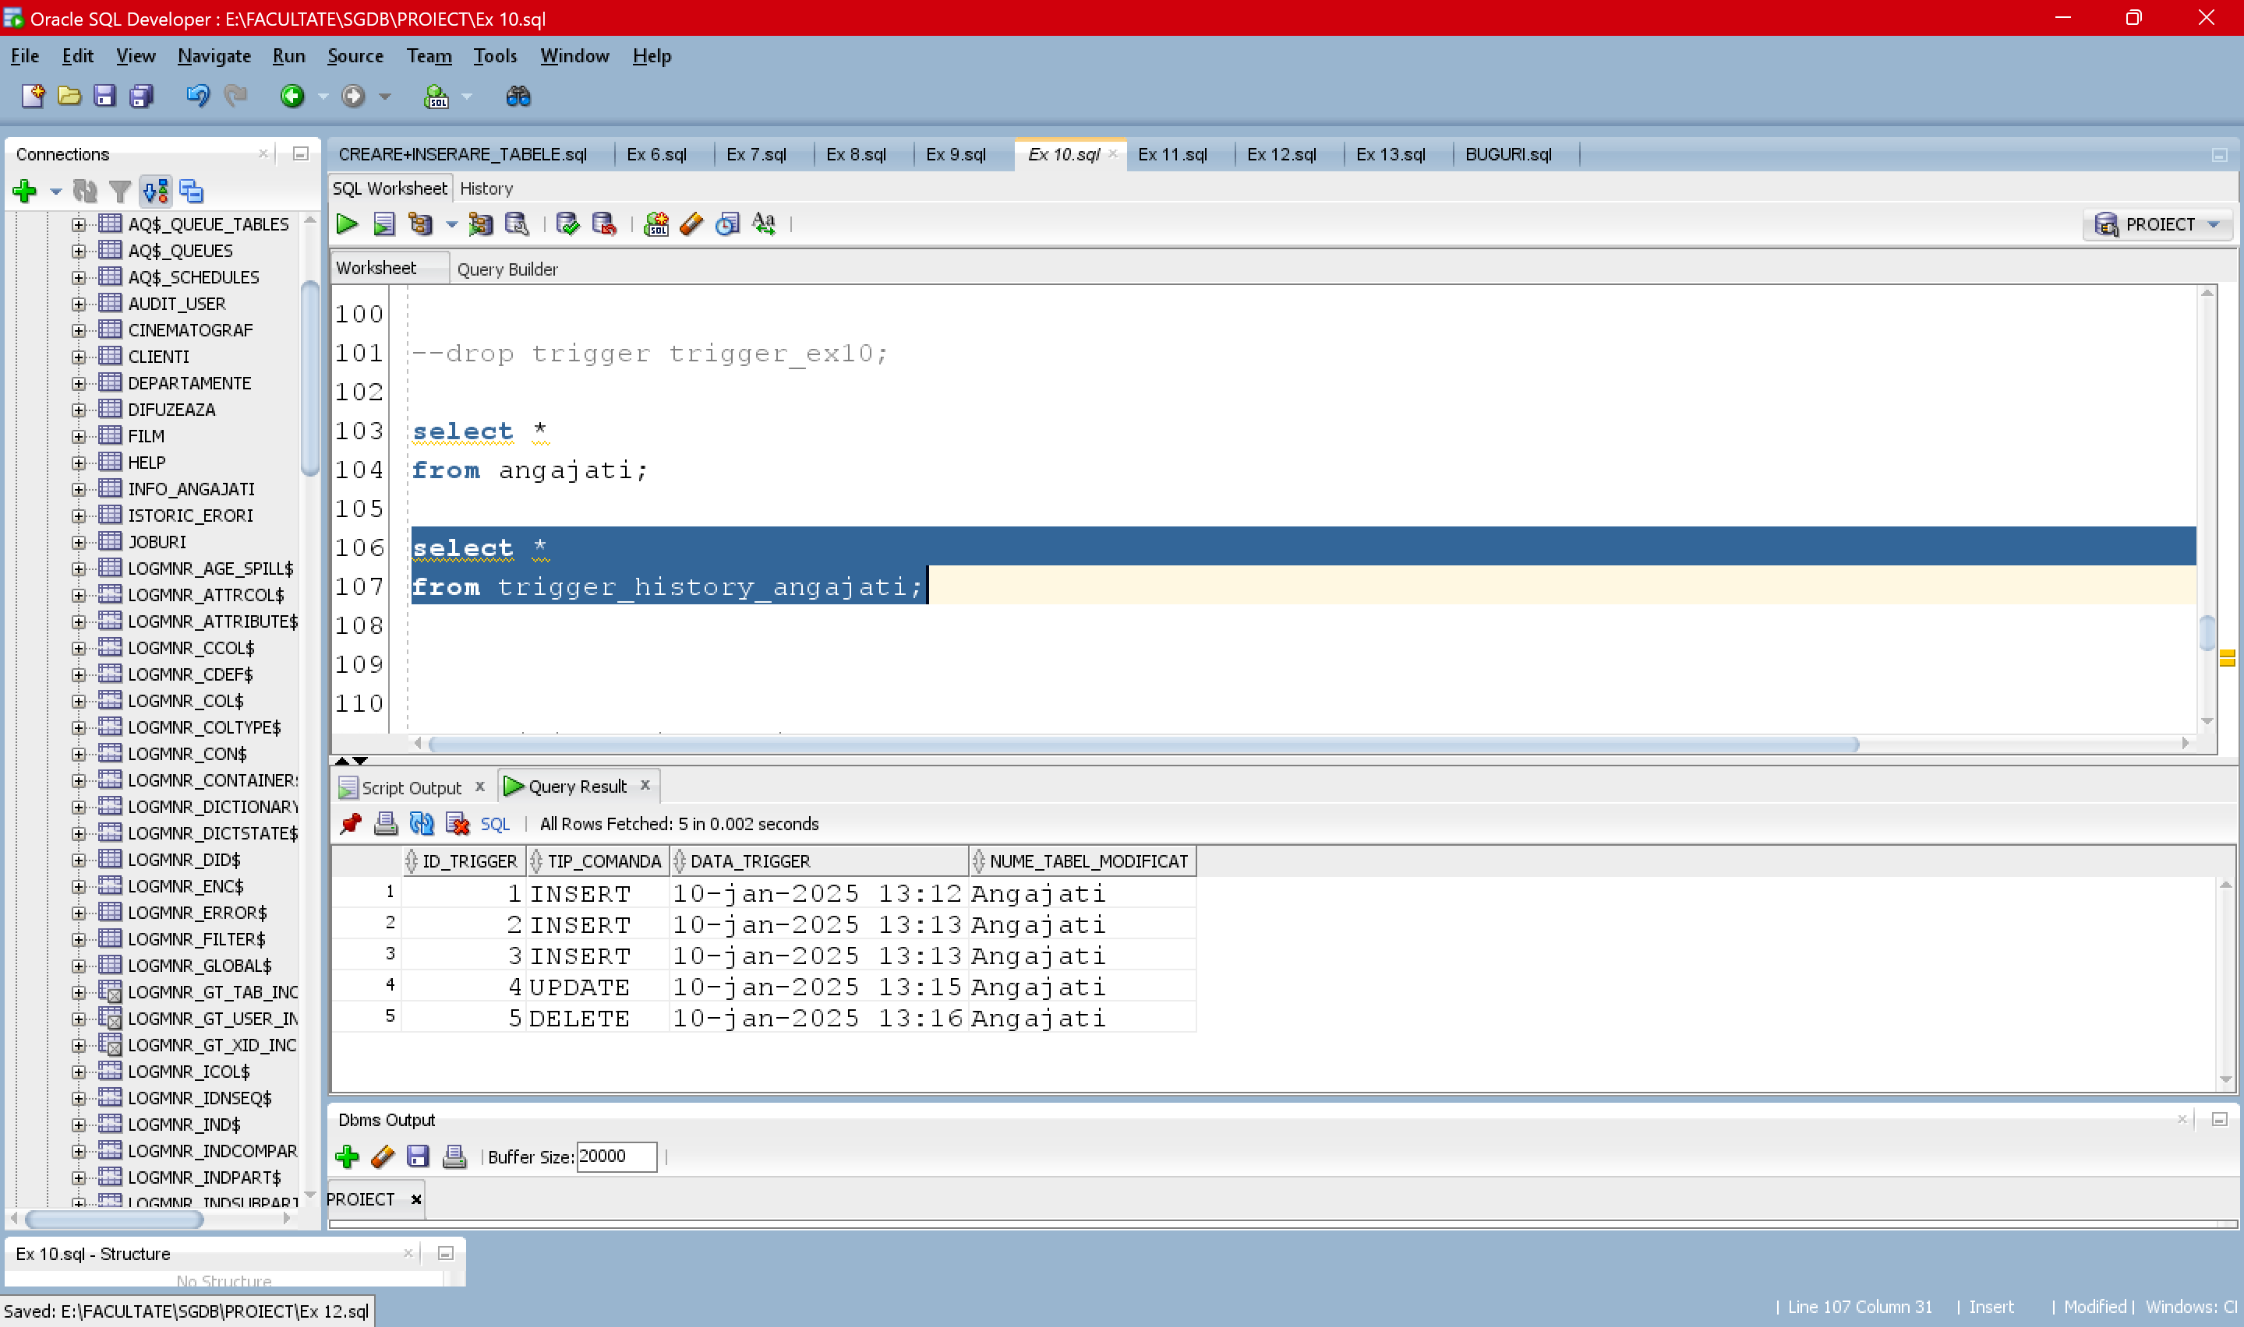

# Trigger de tip LMD la nivel de linie (compound trigger)

*Să se implementeze următoarele reguli pentru organizarea angajaților:*

1. *Suspendarea unui angajat  
   Când statutul angajatului este actualizat la "Suspendat", compania îi va reduce salariul cu 5%. Cu toate acestea, reducerea nu poate să ducă salariul angajatului sub nivelul minim prevăzut pentru jobul său. Dacă se ajunge la această situație, salariul angajatului va lua valoarea minimă menționată anterior.*
2. *Adăugarea unui nou angajat  
   La momentul efectuării unei noi angajări se va ține cont de faptul că salariul trebuie să fie cel minim corespunzător jobului pentru care lucrează. De asemenea, dacă numărul maxim de angajați permis pentru cinematograf este depășit, se va afișa un mesaj de eroare care să informeze utilizatorul despre această situație.*

-- tabel cu ajutorul caruia vom urmari operatiile efectuate

CREATE TABLE info_angajati(

id_info NUMBER GENERATED BY DEFAULT AS IDENTITY PRIMARY KEY,

cod VARCHAR2(3),

operatie varchar2(30),

detalii_coloana_modificata varchar2(200),

data_info date );

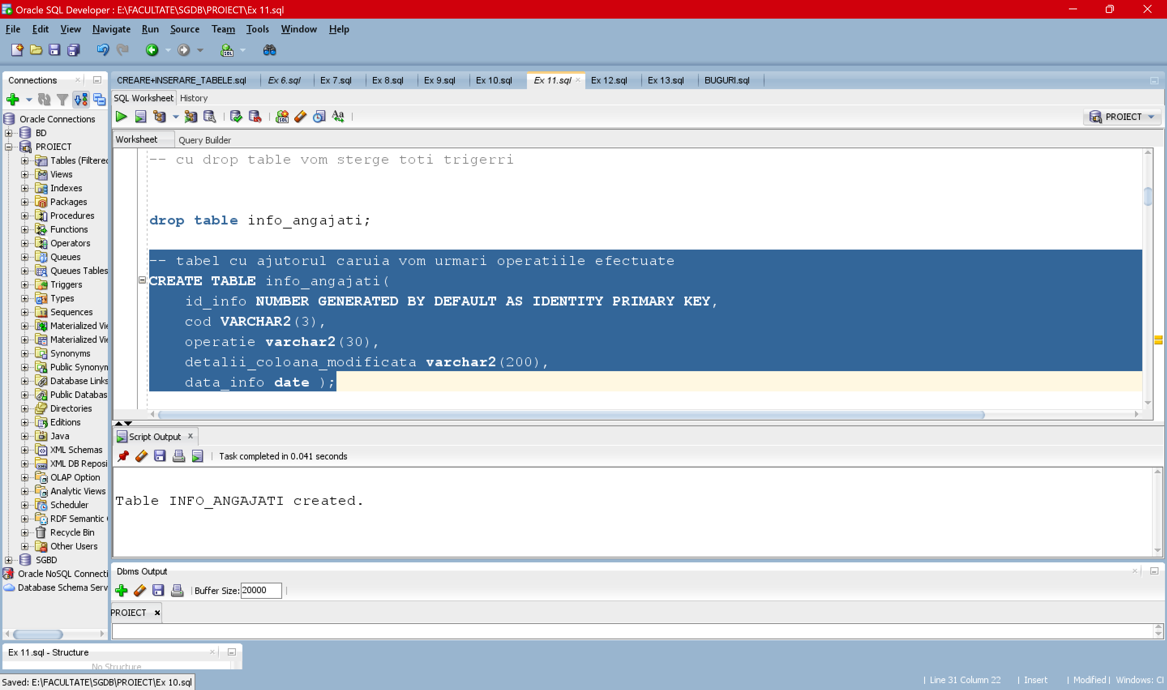

CREATE OR REPLACE TRIGGER trigger_ex11

FOR INSERT OR UPDATE OF status_angajat ON angajati

COMPOUND TRIGGER

record_info info_angajati%rowtype;

BEFORE EACH ROW IS

minim joburi.salariu_minim%type;

maxim_angajati constant number := 10;

nr_angajati_in_prezent number;

BEGIN

if UPDATING then

if :NEW.status_angajat = 'Suspendat' then

select salariu_minim into minim

from joburi

where cod_job = :OLD.cod_job;

:NEW.salariu_angajat := :OLD.salariu_angajat - 0.05*:OLD.salariu_angajat;

if :NEW.salariu_angajat < minim then

:NEW.salariu_angajat := minim;

end if;

record_info.cod := :OLD.cod_angajat;

record_info.operatie := 'Suspendare';

record_info.detalii_coloana_modificata := 'Salariul a fost redus de la '||

:OLD.salariu_angajat||' la ' || :NEW.salariu_angajat

|| ', dar nu sub salariul minim (' || minim || ').';

record_info.data_info := sysdate;

end if;

elsif INSERTING then

select salariu_minim into minim

from joburi

where cod_job = :NEW.cod_job;

if :NEW.salariu_angajat != minim then

RAISE_APPLICATION_ERROR(-20001, 'Salariul trebuie sa fie cel minim corespunzator jobului ('

|| minim || ').');

end if;

select count(*) into nr_angajati_in_prezent

from angajati

where cod_cinematograf = :NEW.cod_cinematograf;

if nr_angajati_in_prezent >= maxim_angajati THEN

RAISE_APPLICATION_ERROR(-20002, 'Cinematograful a atins limita maxima de angajati ('

|| maxim_angajati || ').');

end if;

record_info.cod := :NEW.cod_angajat;

record_info.operatie := 'Adaugare';

record_info.detalii_coloana_modificata := 'Angajat nou cu salariul minim corespunzator jobului (' || minim || ').';

record_info.data_info := sysdate;

end if;

END BEFORE EACH ROW;

AFTER EACH ROW IS

BEGIN

if record_info.cod is NOT NULL then

insert into info_angajati(cod, operatie, detalii_coloana_modificata, data_info)

values (record_info.cod, record_info.operatie, record_info.detalii_coloana_modificata, record_info.data_info);

dbms_output.put_line('Cod angajat: ' || record_info.cod);

dbms_output.put_line('Operatie: ' || record_info.operatie);

dbms_output.put_line('Detalii modificare: ' || record_info.detalii_coloana_modificata);

dbms_output.put_line('Data operatiei: ' || to_char(record_info.data_info, 'DD-MON-YYYY HH24:MI'));

end if;

-- resetam valorile

record_info.cod := null;

record_info.operatie := null;

record_info.detalii_coloana_modificata := null;

record_info.data_info := null;

END AFTER EACH ROW;

END;

/

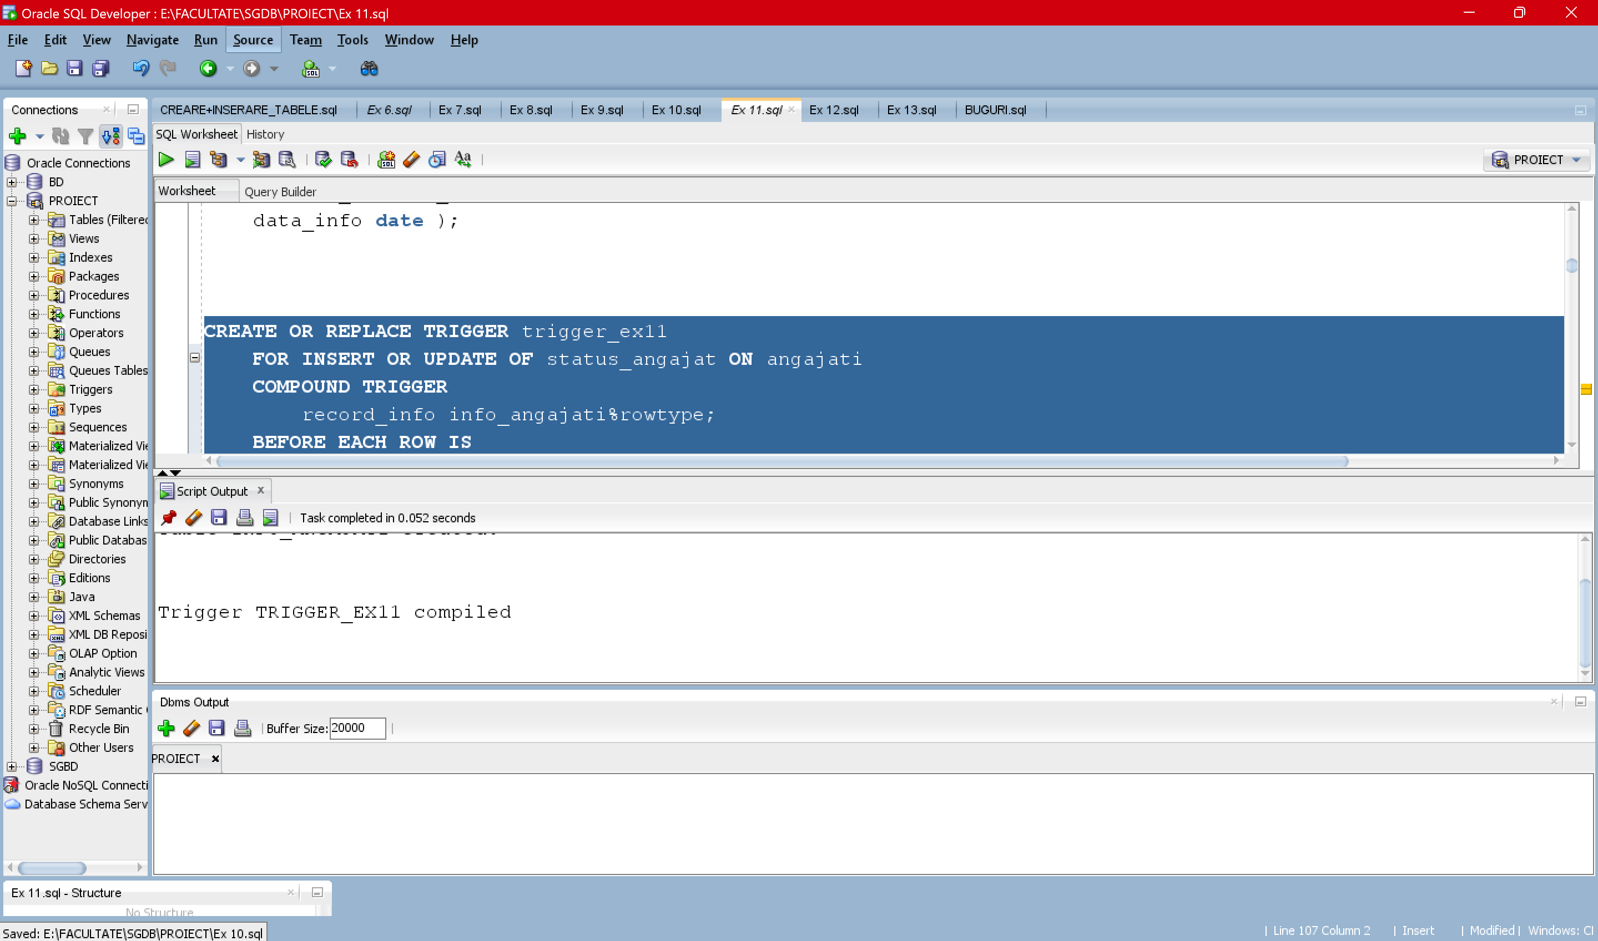

## Testare trigger_ex11

-- verificare inserari corecte cu salariu corect

INSERT INTO angajati VALUES ('A28', 'J12', 'D7', 'C10','Florea', 'Alexandra', 2200, TO_DATE('20-DEC-24', 'DD-MON-YY'),'Activ');

INSERT INTO angajati VALUES ('A29', 'J12', 'D7', 'C10','Onila', 'Matei', 2200, TO_DATE('21-DEC-24', 'DD-MON-YY'),'Activ');

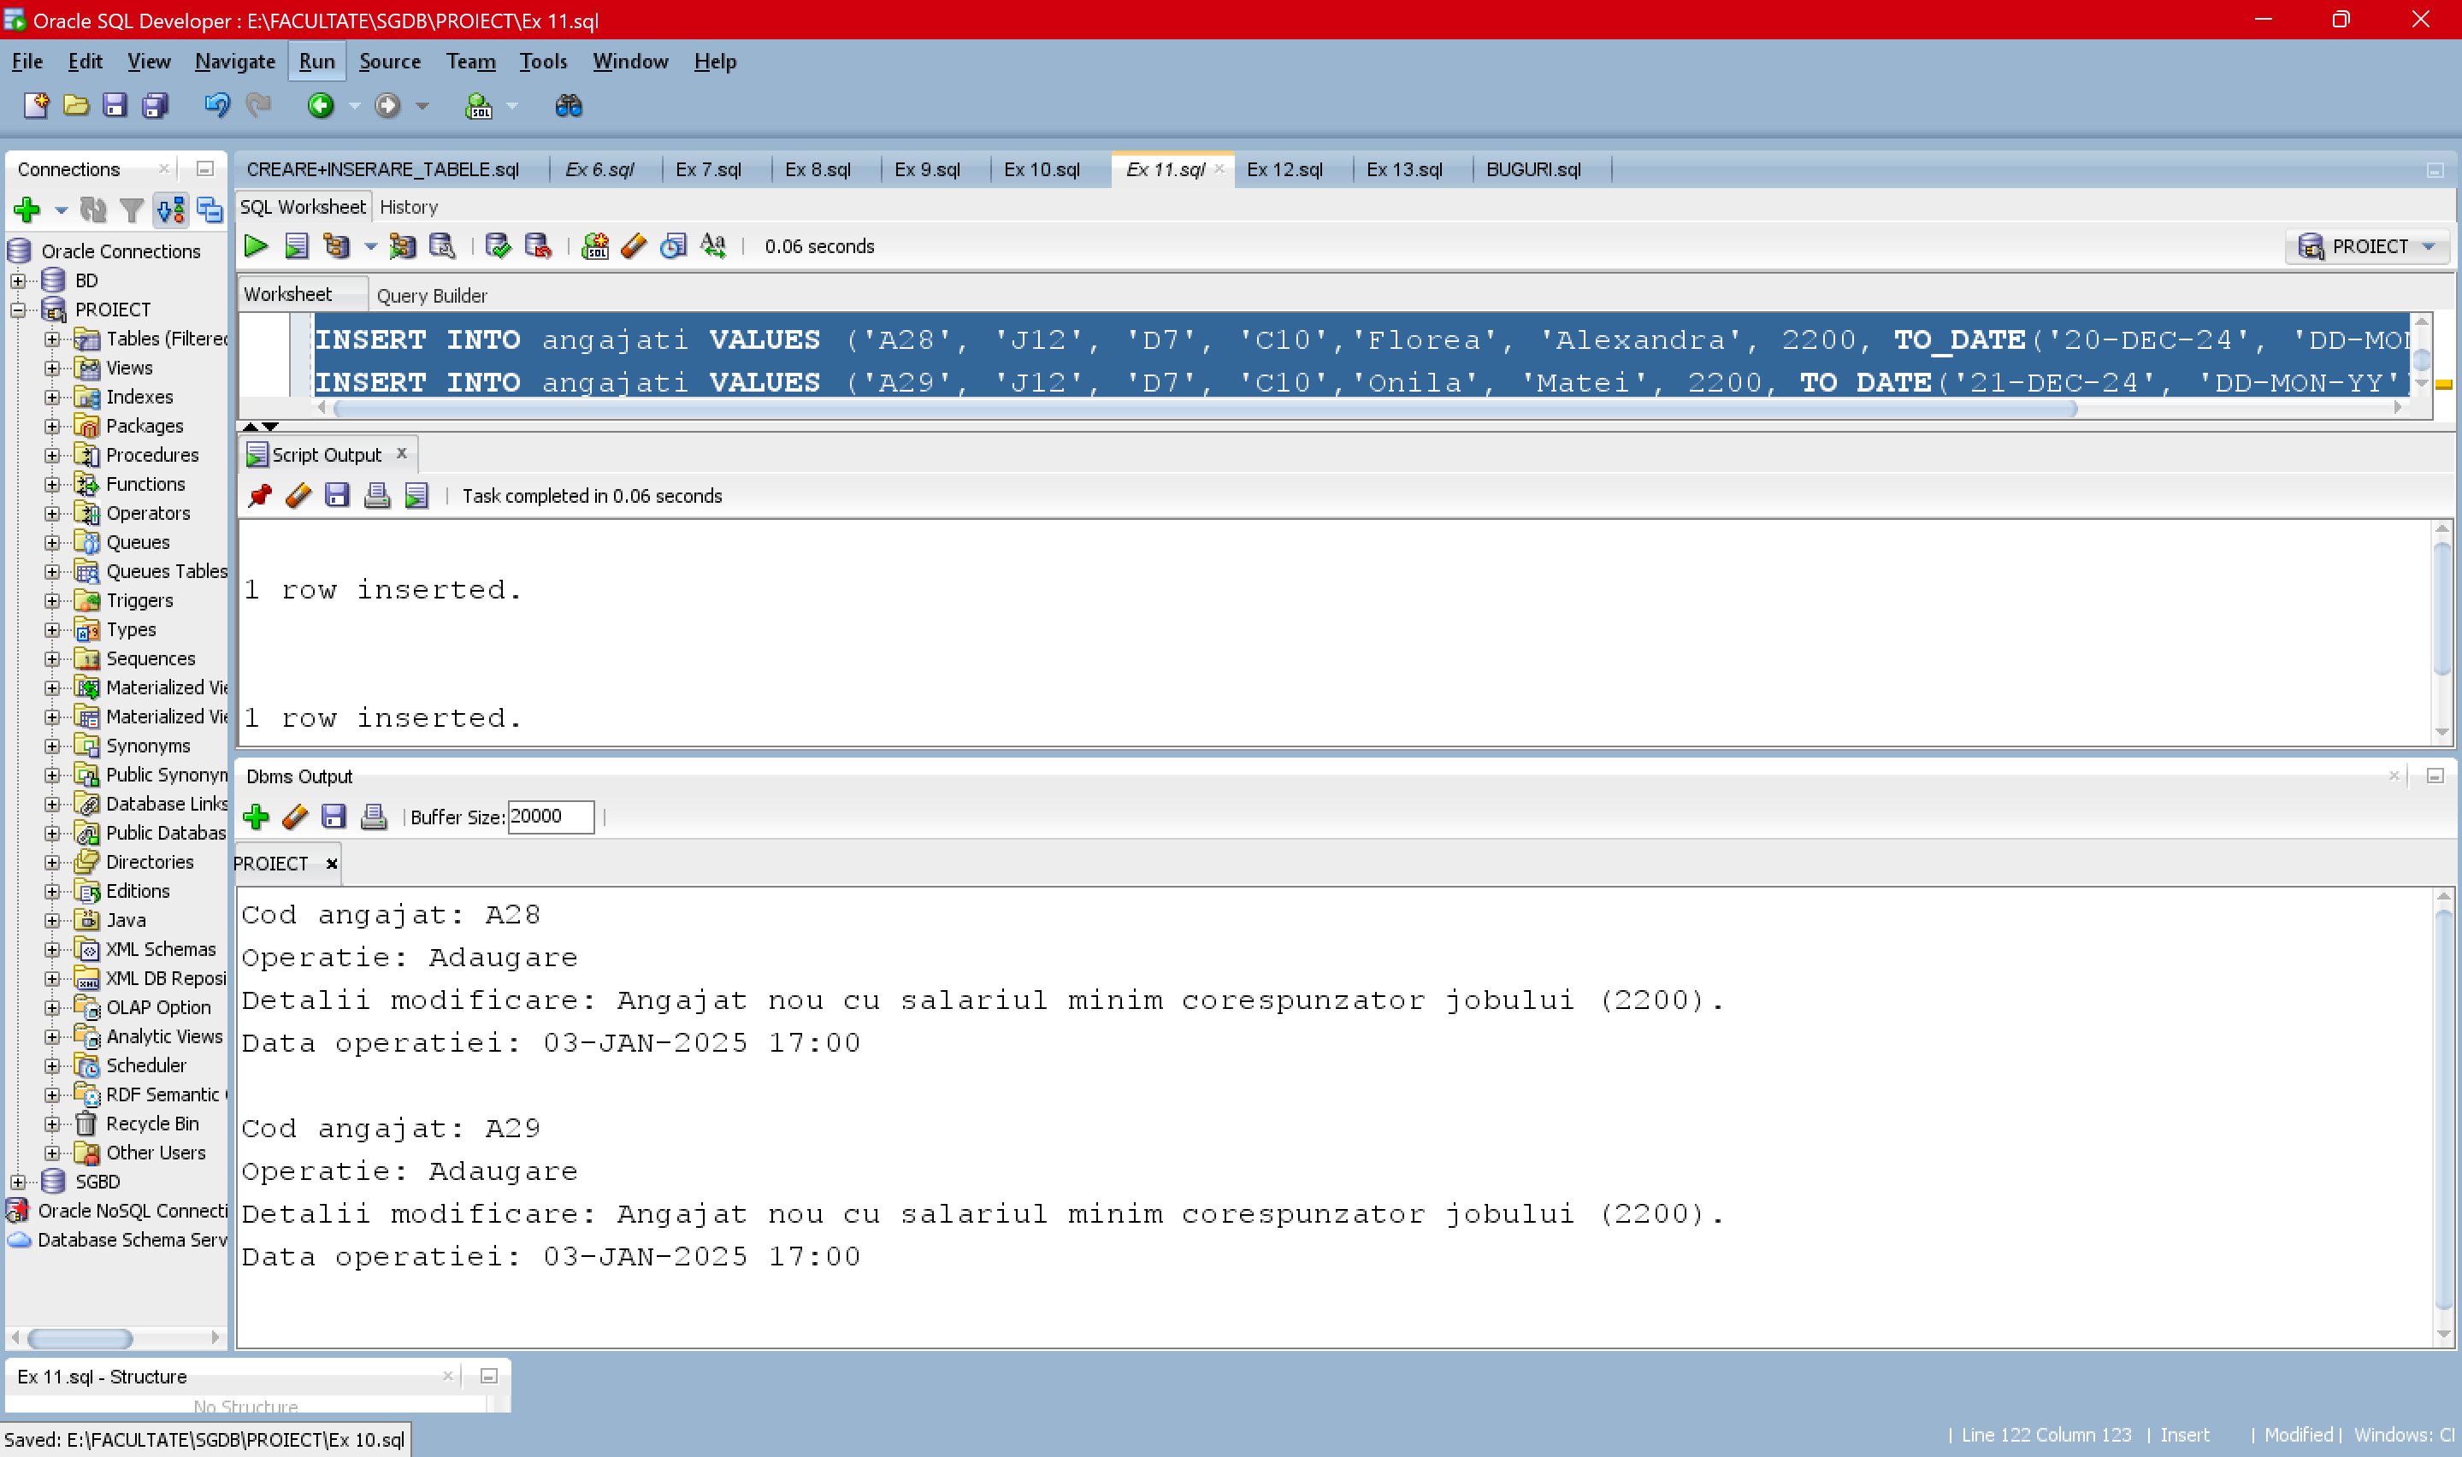

-- verificare exceptii salariu

INSERT INTO angajati VALUES ('A30', 'J12', 'D7', 'C10','Pacurariu', 'Alexandra', 2201, TO_DATE('21-DEC-24', 'DD-MON-YY'),'Activ');

INSERT INTO angajati VALUES ('A31', 'J12', 'D7', 'C10','Pacurariu', 'Razvan', 2199, TO_DATE('21-DEC-24', 'DD-MON-YY'),'Activ');

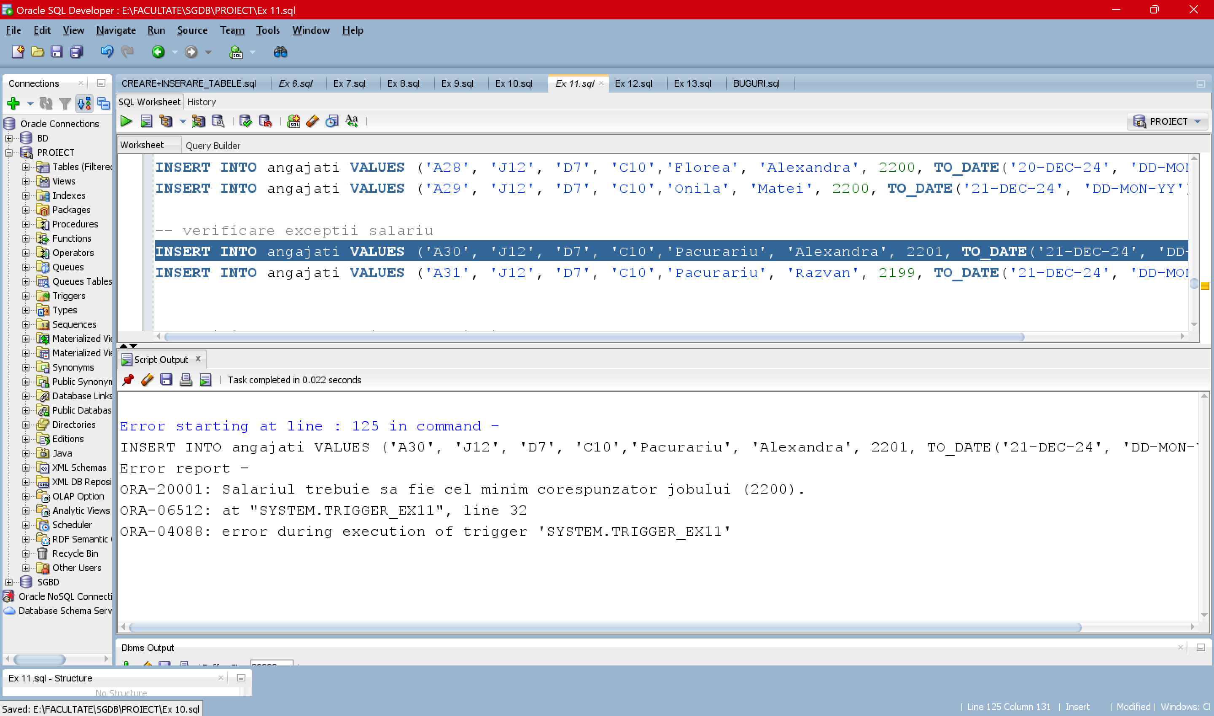

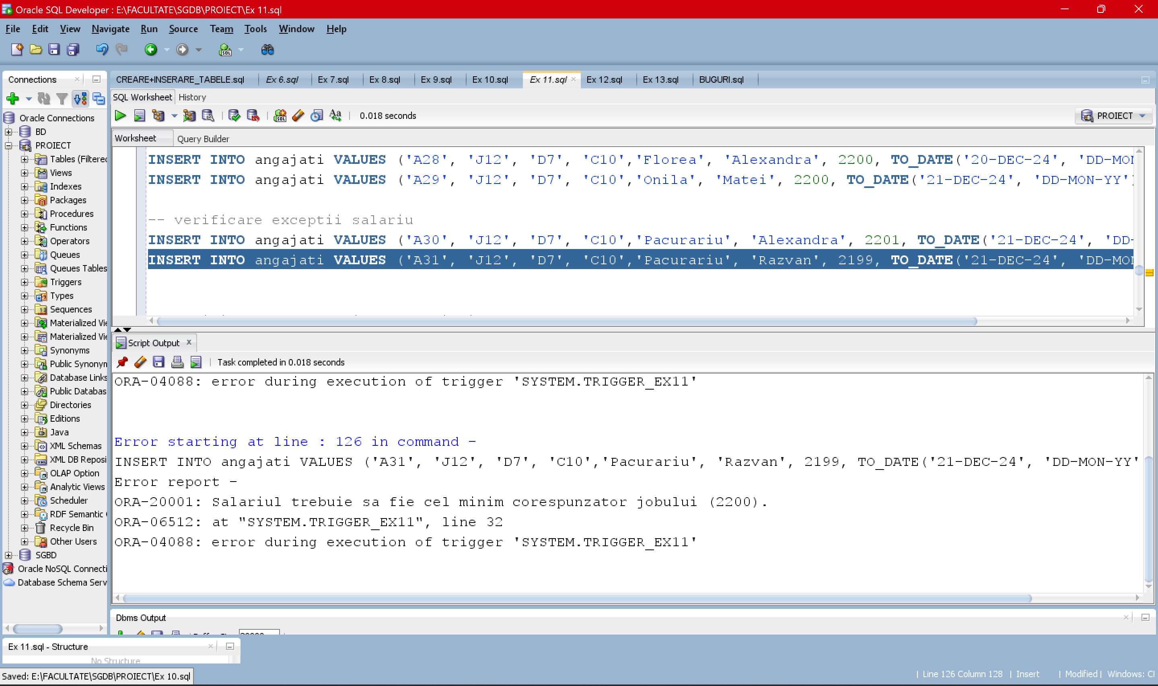

-- verificare pt nr maxim de angajati

INSERT INTO angajati VALUES ('A32', 'J12', 'D7', 'C10','Nume1', 'Prenume1', 2200, TO_DATE('20-DEC-24', 'DD-MON-YY'),'Activ');

INSERT INTO angajati VALUES ('A33', 'J12', 'D7', 'C10','Nume2', 'Prenume2', 2200, TO_DATE('21-DEC-24', 'DD-MON-YY'),'Activ');

INSERT INTO angajati VALUES ('A34', 'J12', 'D7', 'C10','Nume3', 'Prenume3', 2200, TO_DATE('22-DEC-24', 'DD-MON-YY'),'Activ');

INSERT INTO angajati VALUES ('A35', 'J12', 'D7', 'C10','Nume4', 'Prenume4', 2200, TO_DATE('23-DEC-24', 'DD-MON-YY'),'Activ');

INSERT INTO angajati VALUES ('A36', 'J12', 'D7', 'C10','Nume5', 'Prenume5', 2200, TO_DATE('24-DEC-24', 'DD-MON-YY'),'Activ');

-- la acest insert trebuie sa apara eroare de depasire a nr maxim de angajati

-- deoarece am inserat al 11-lea angajat al cinematografului C10

INSERT INTO angajati VALUES ('A37', 'J12', 'D7', 'C10','Nume6', 'Prenume6', 2200, TO_DATE('25-DEC-24', 'DD-MON-YY'),'Activ');

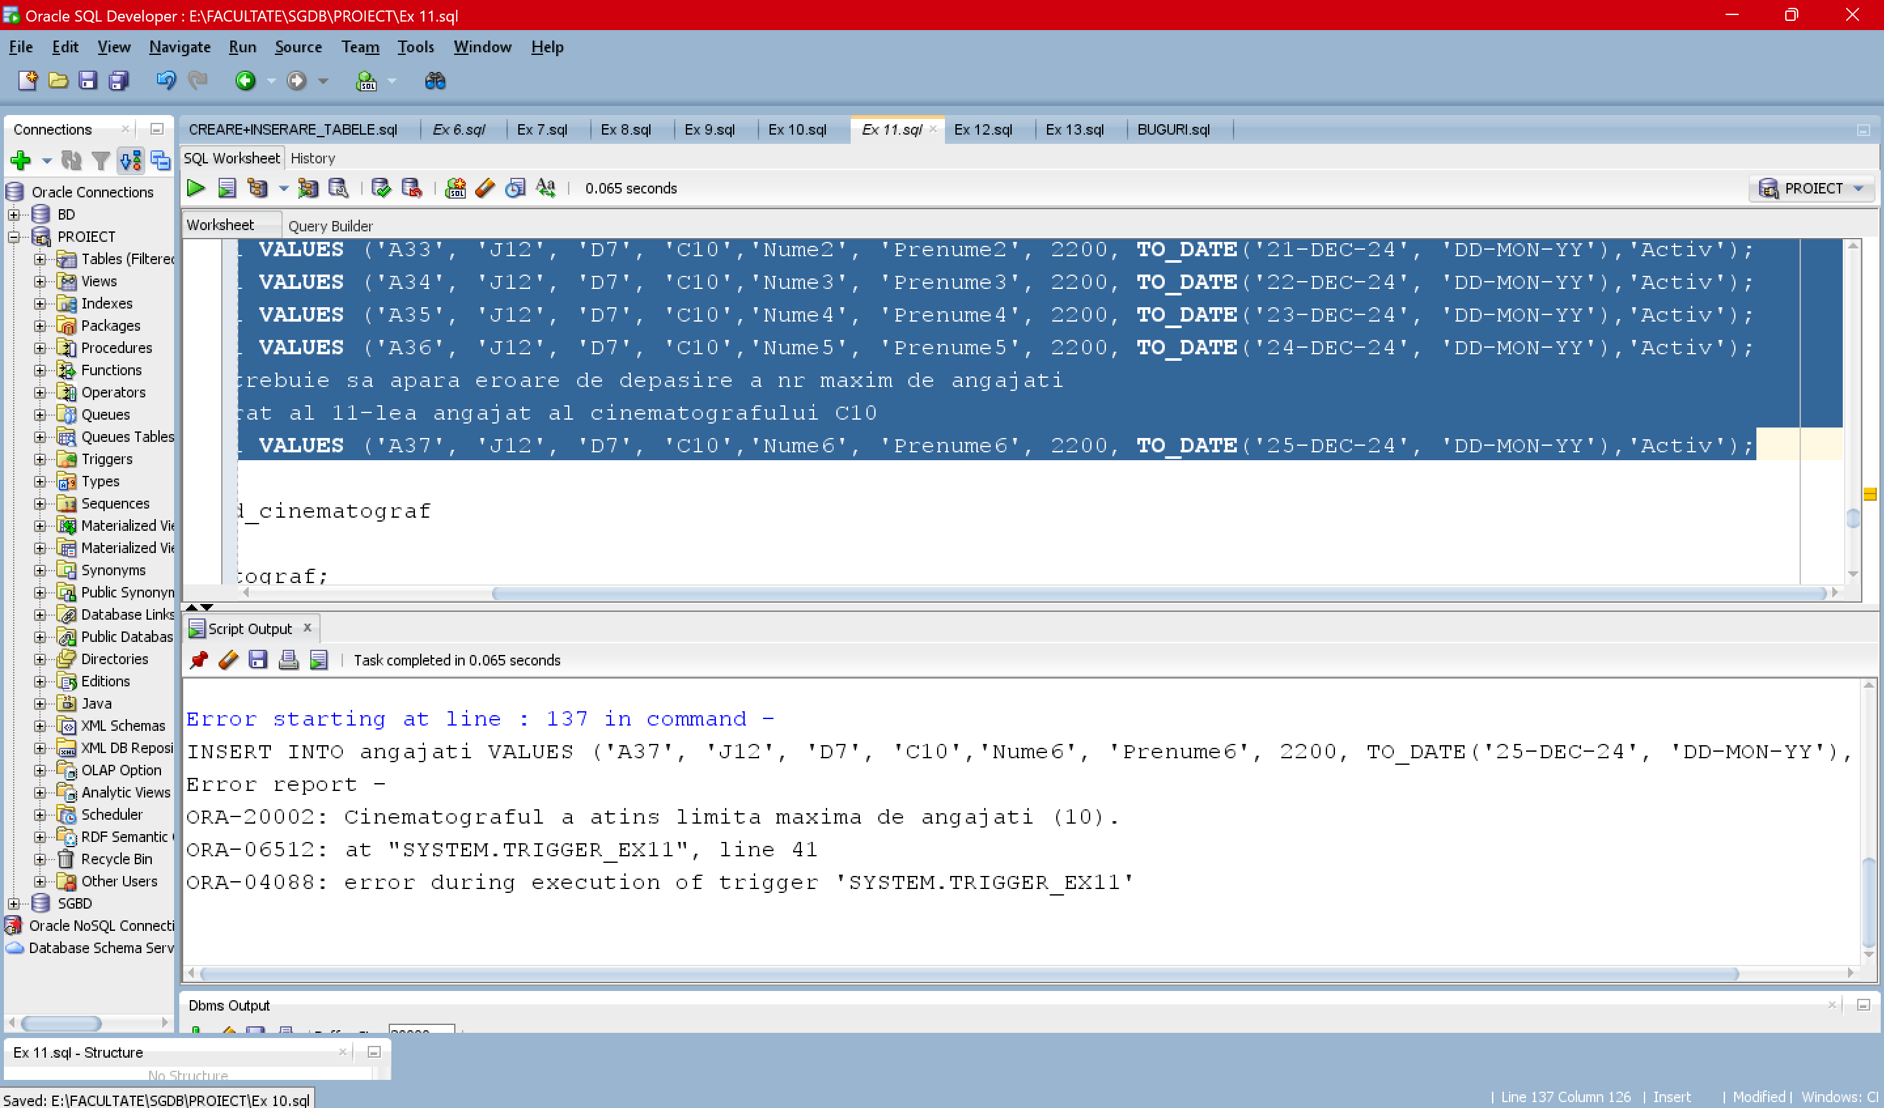

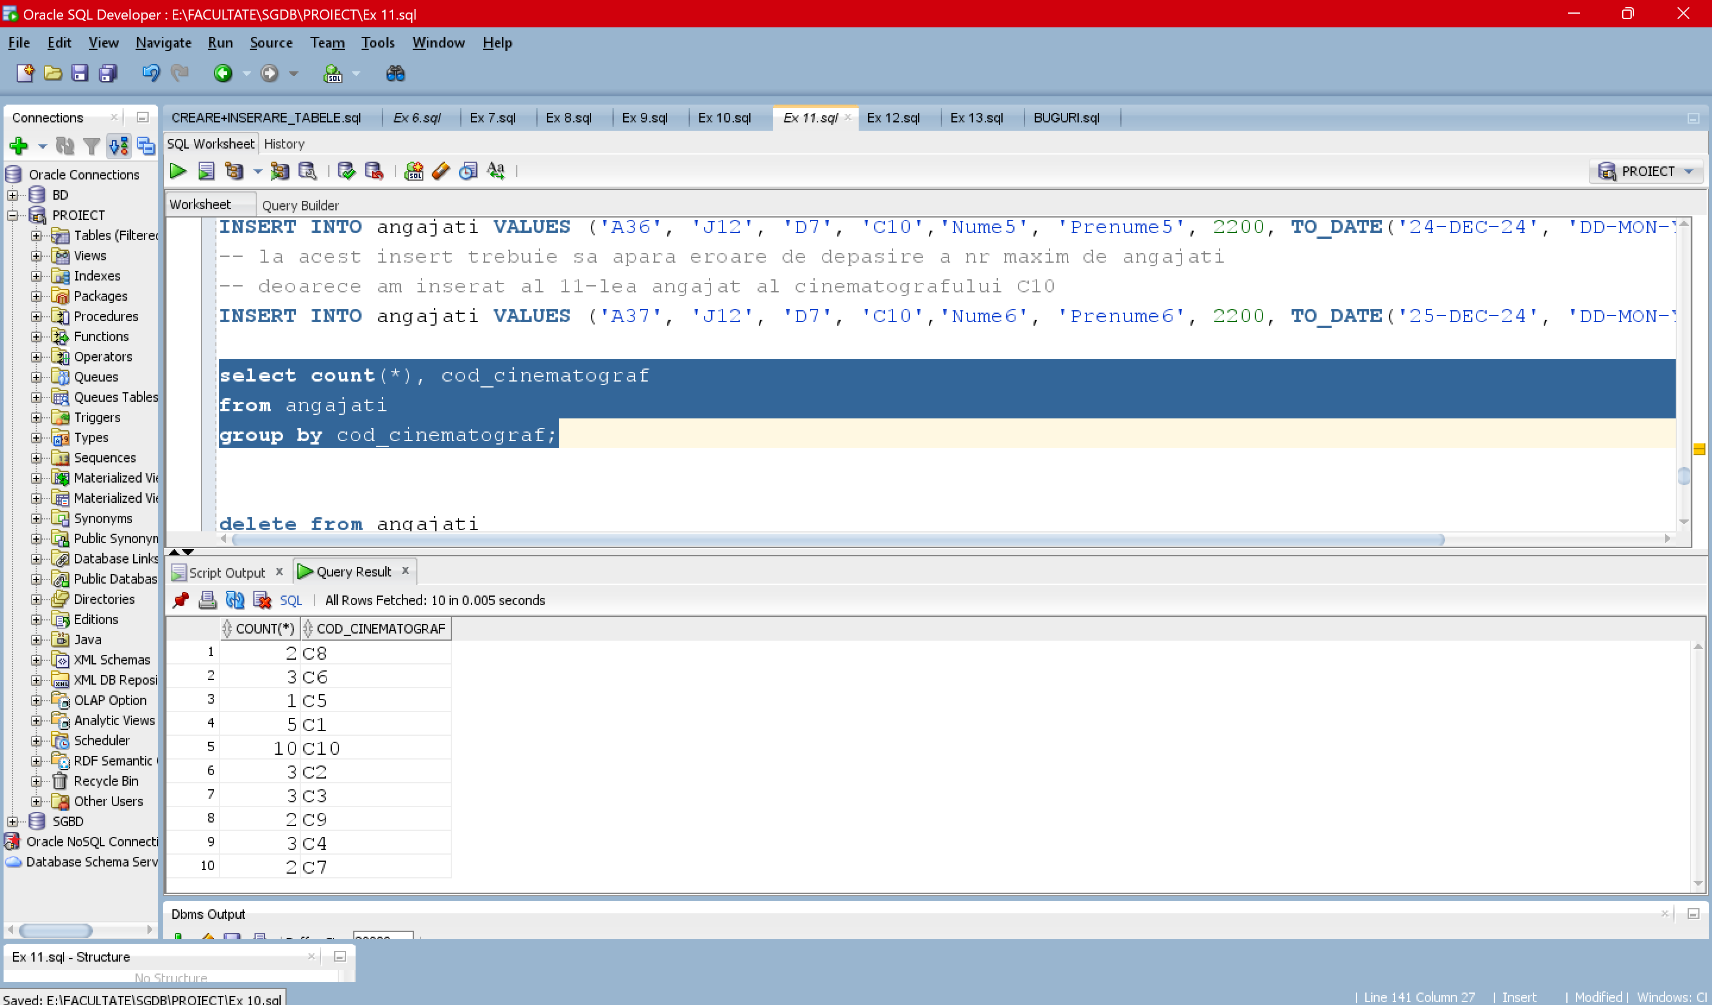

-- verificare update

-- se va modifica angajatul ‘A1’

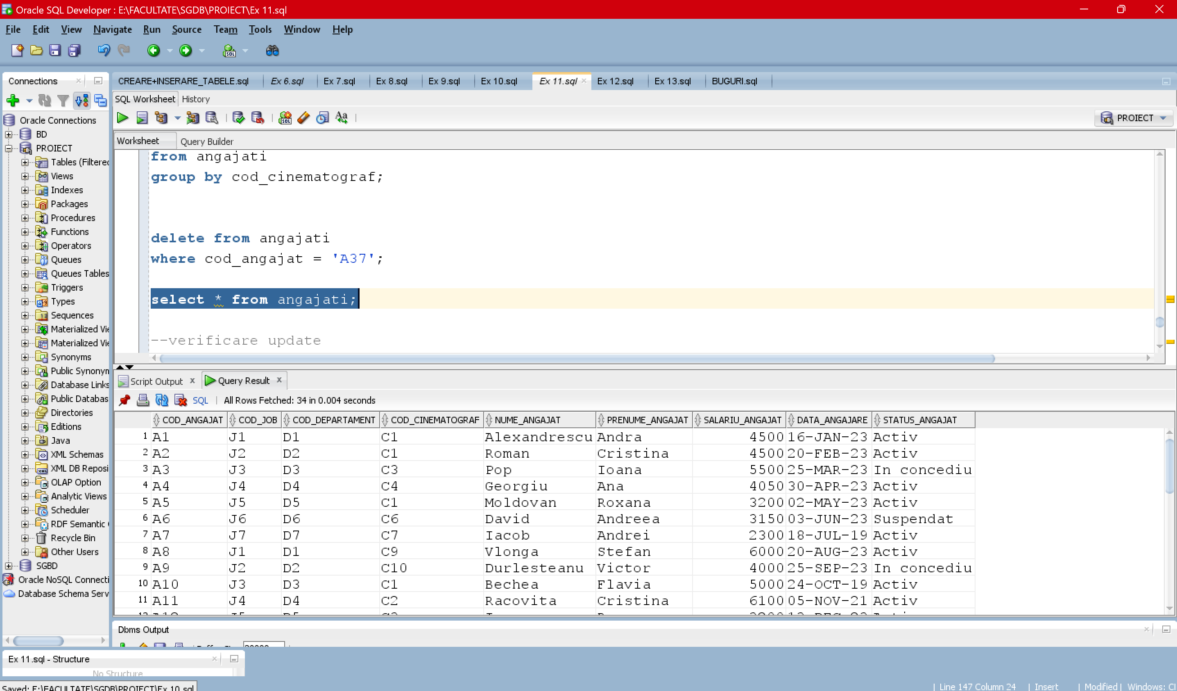

update angajati

set status_angajat = 'Suspendat'

where cod_angajat = 'A1';

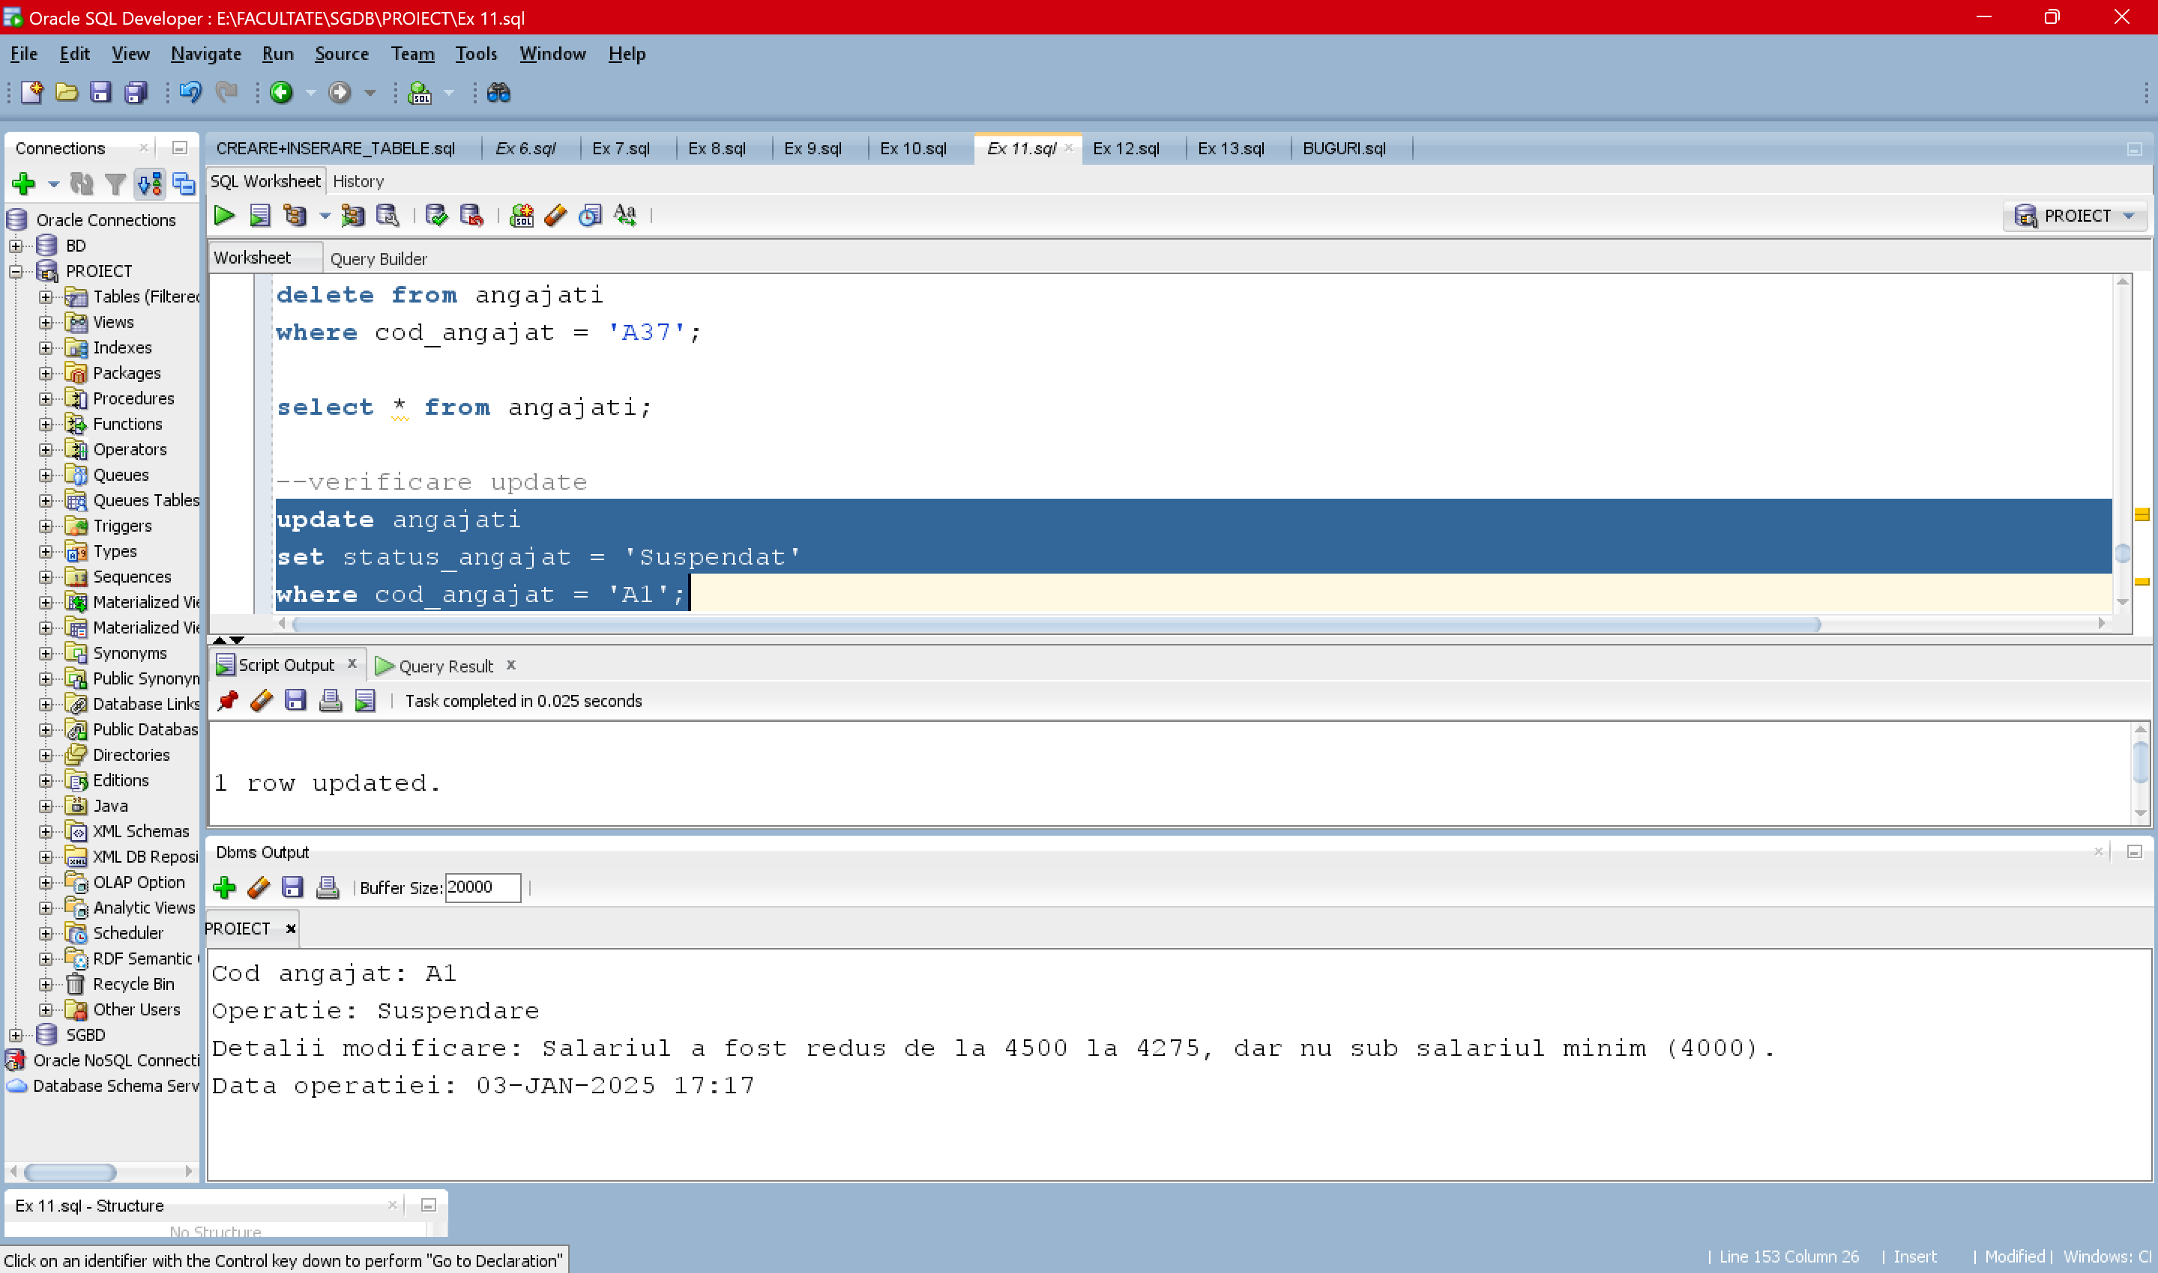

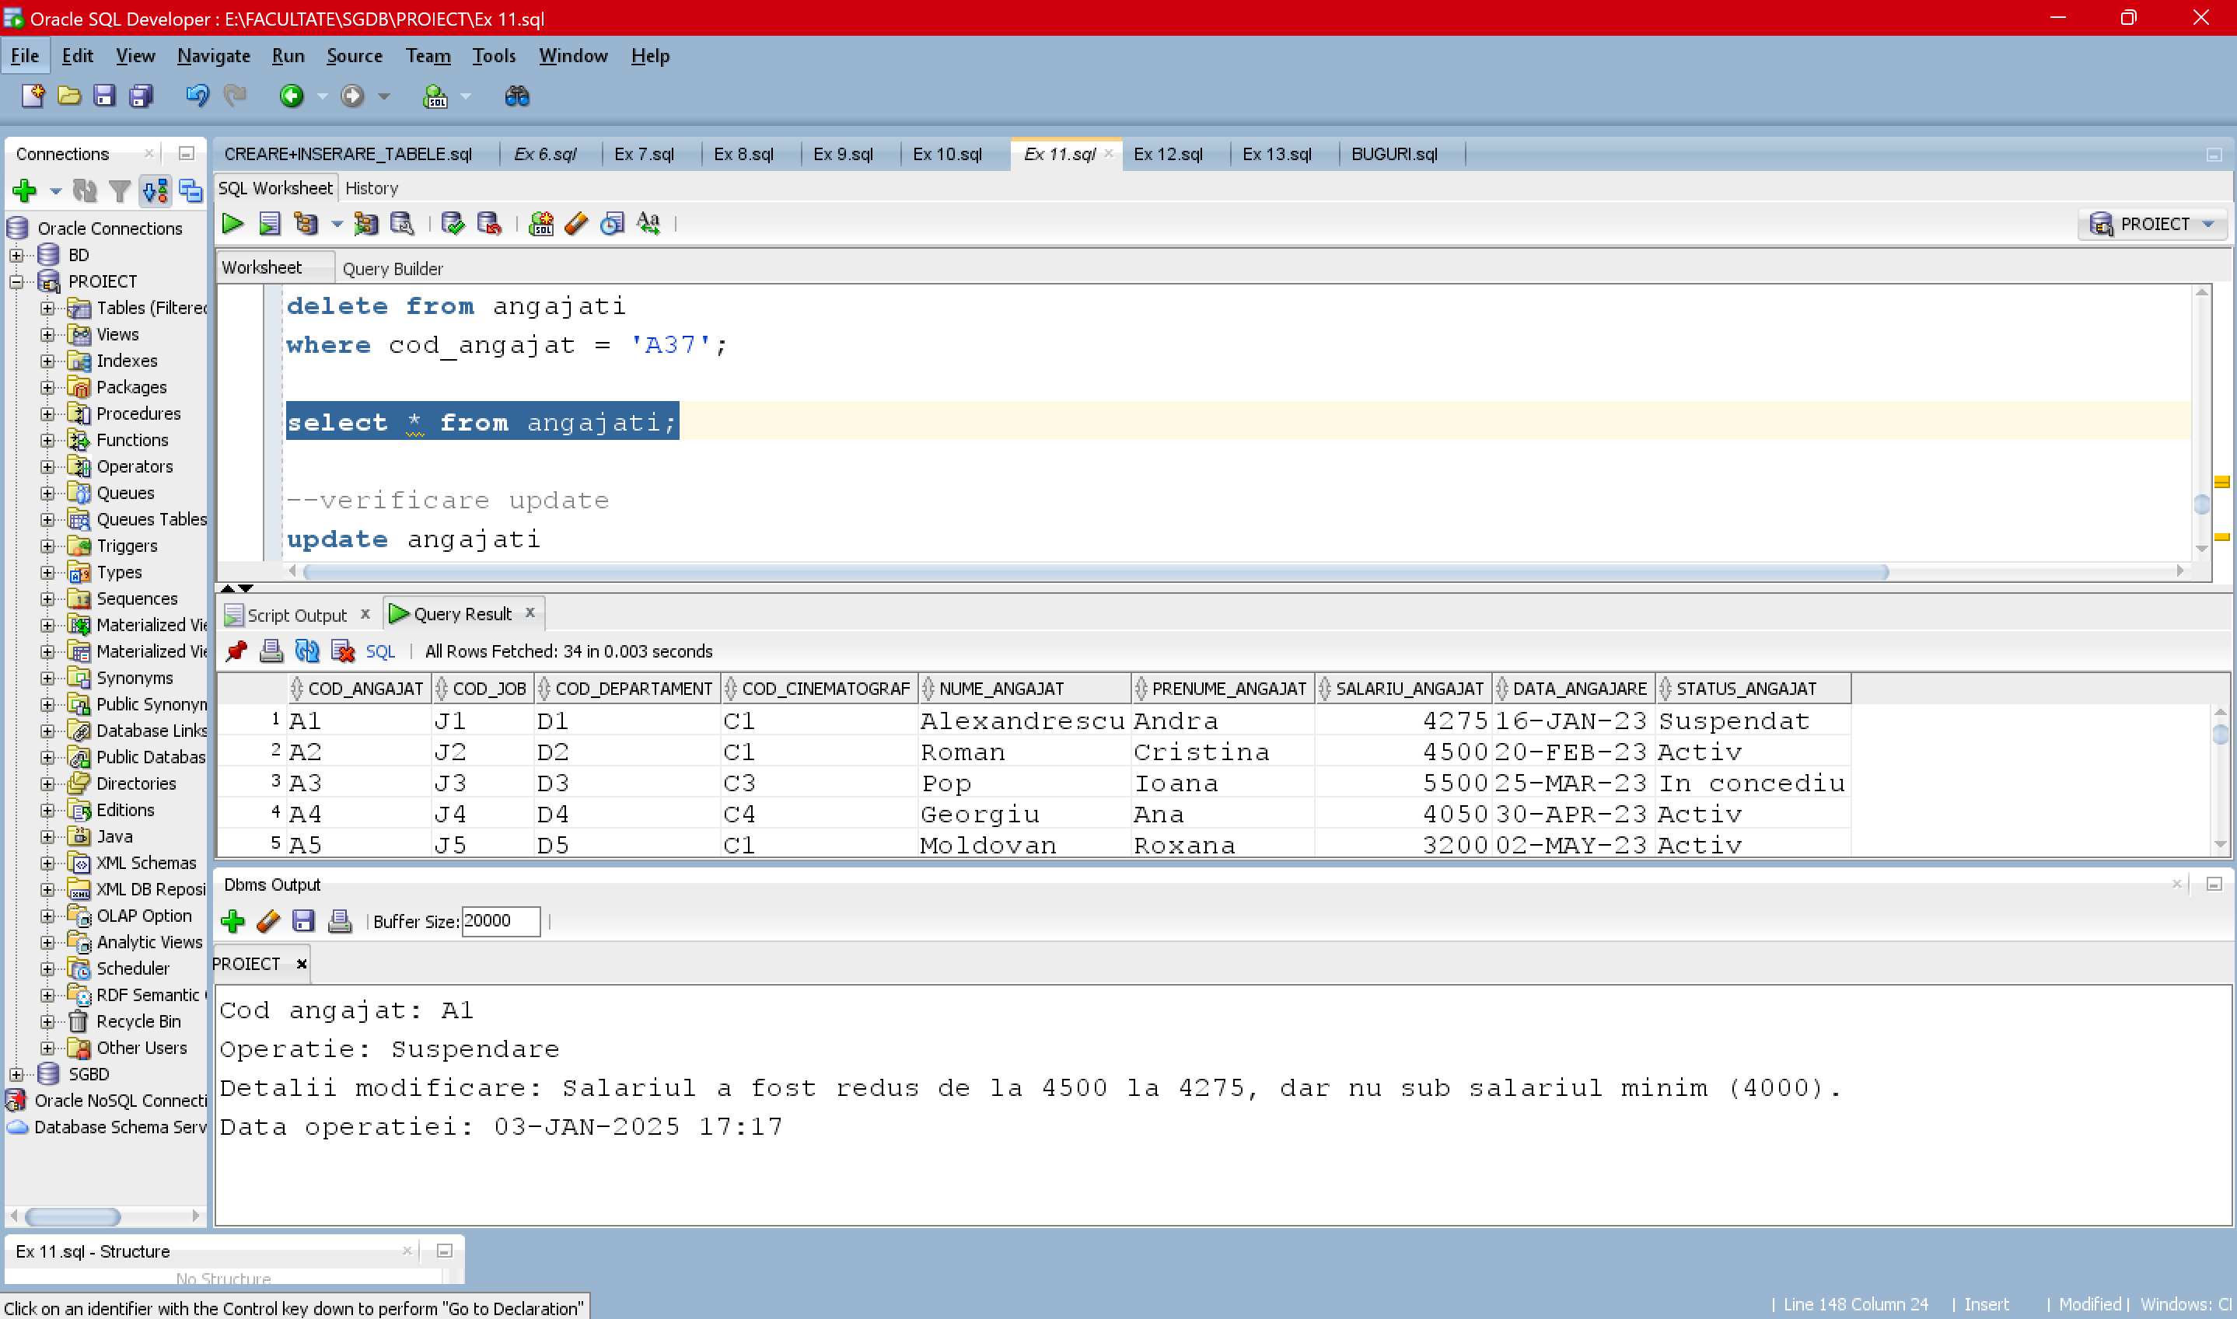

-- verificare update, dar reducerea de salariu este mai mica decat salariul minim

-- se va modifica angajatul 'A4'

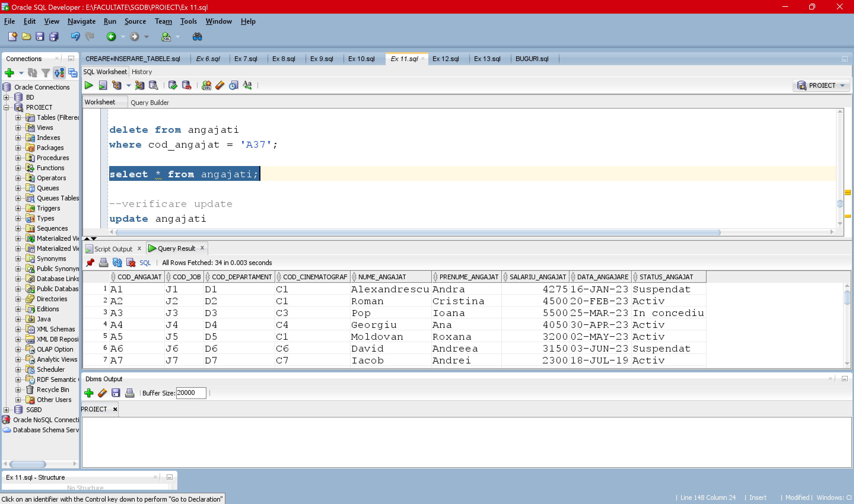

update angajati

set status_angajat = 'Suspendat'

where cod_angajat = 'A4';

-- salariul ar fi fost redus de la 4050 la 3847 daca nu ar fi existat conditia ca reducerea salariului

-- sa fie cel putin egala cu salariul minim al jobului ocupat

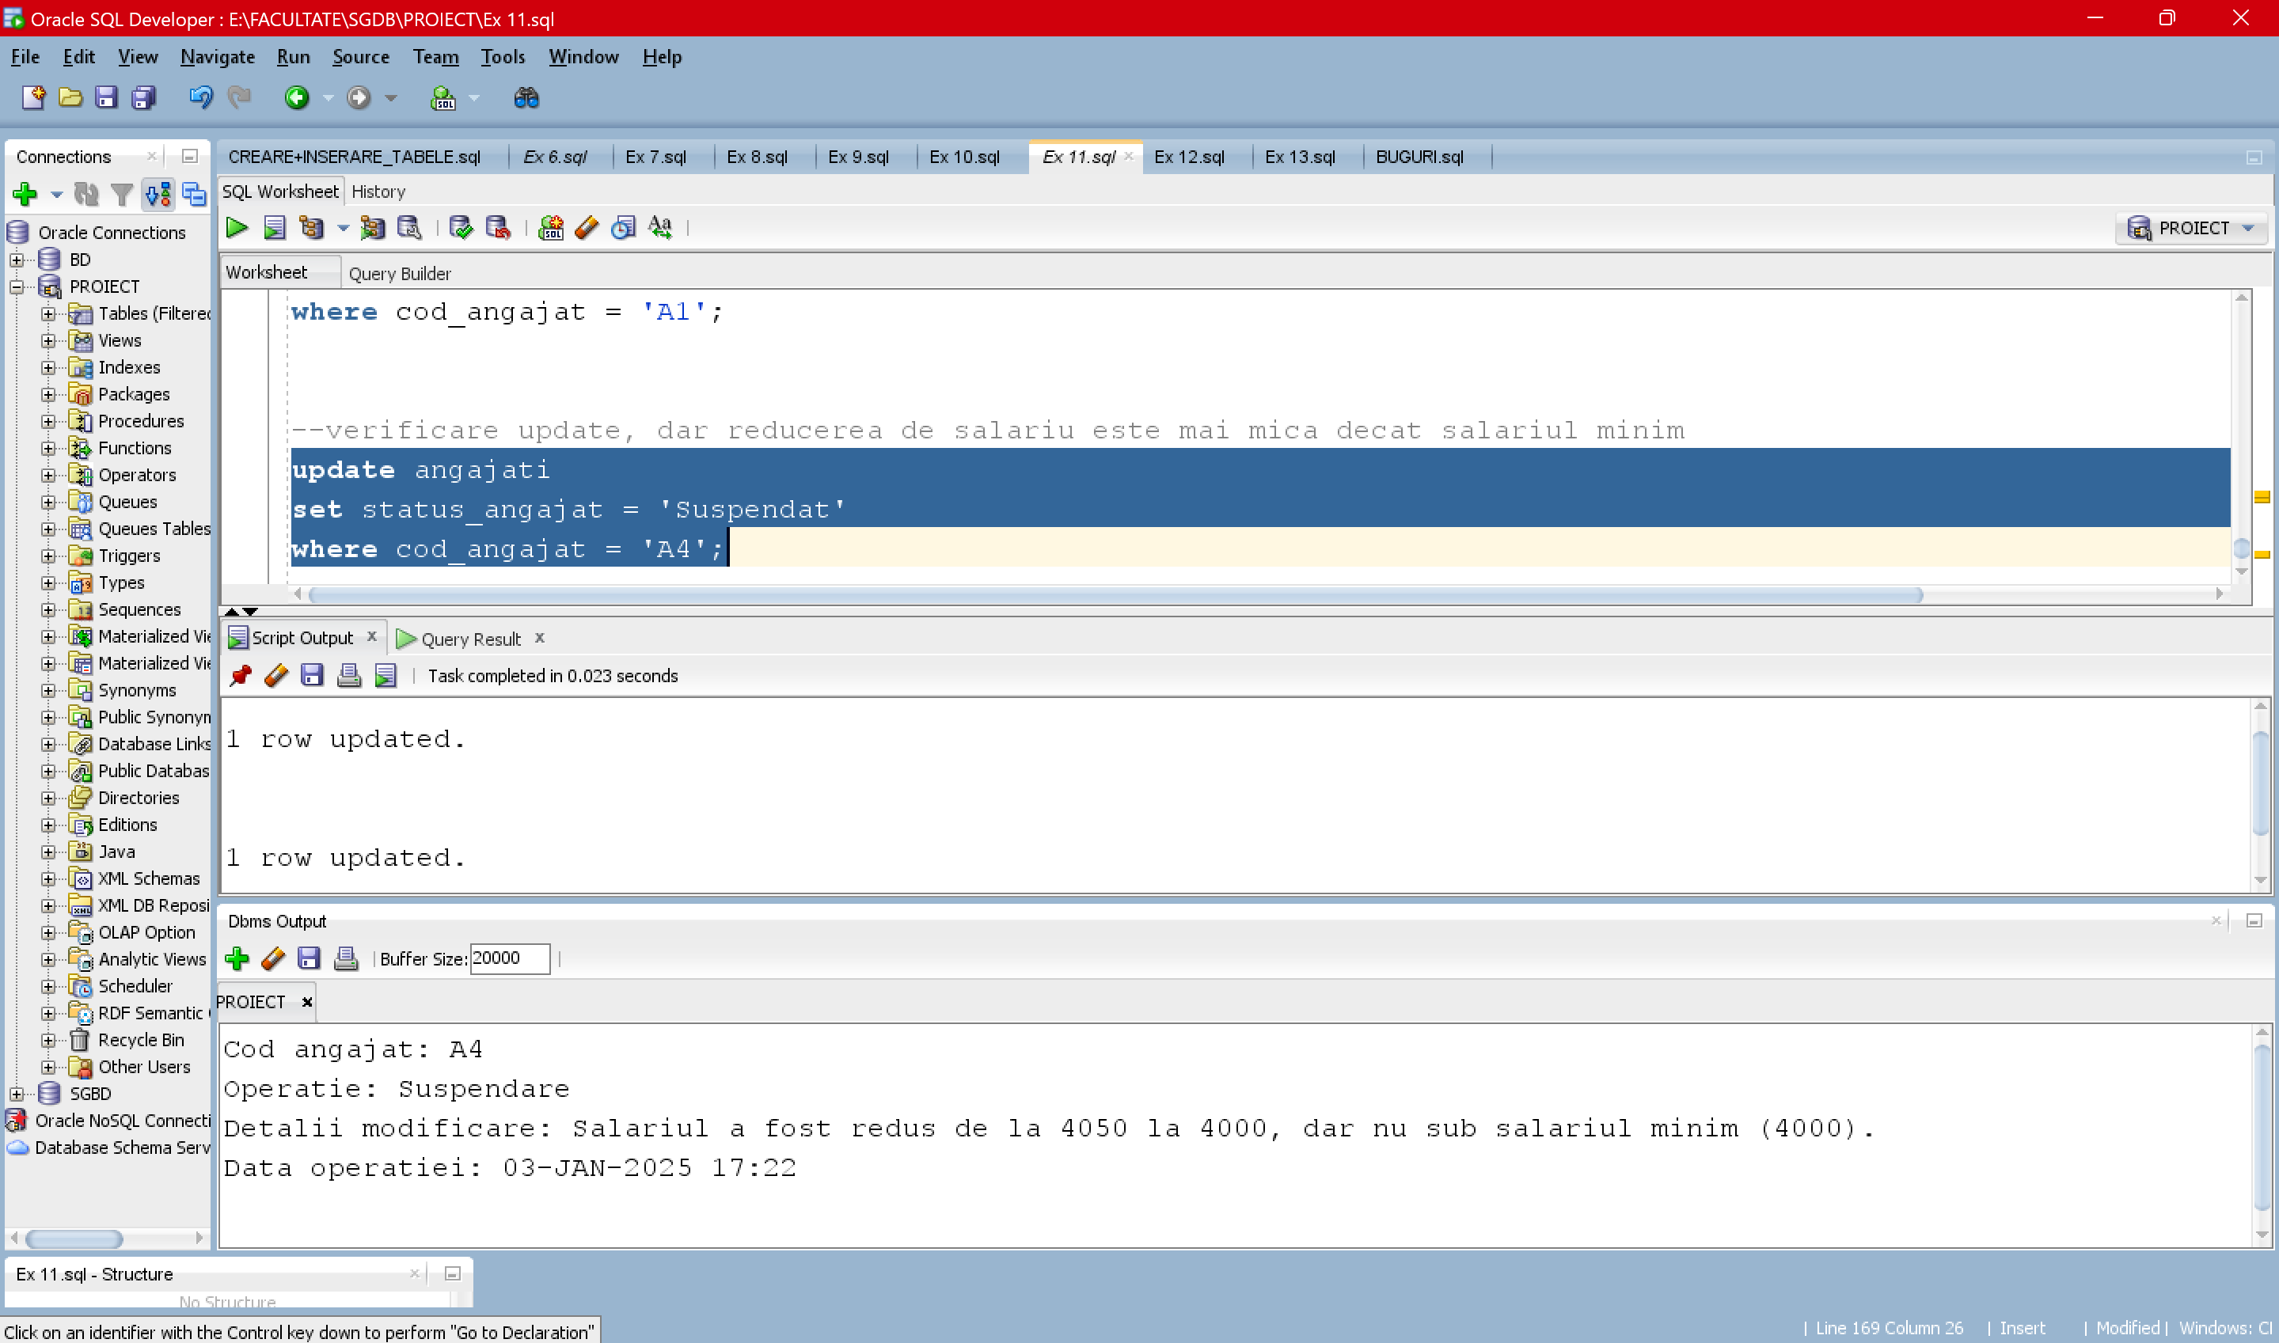

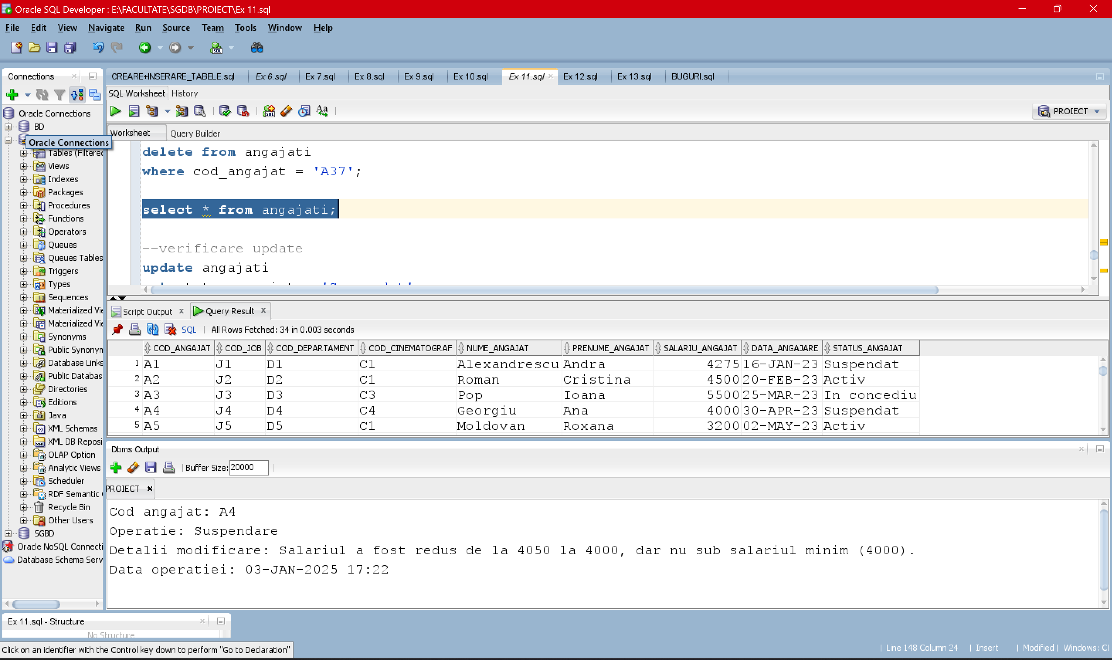

-- primele 10 inserari sunt relevante acestui exercitiu

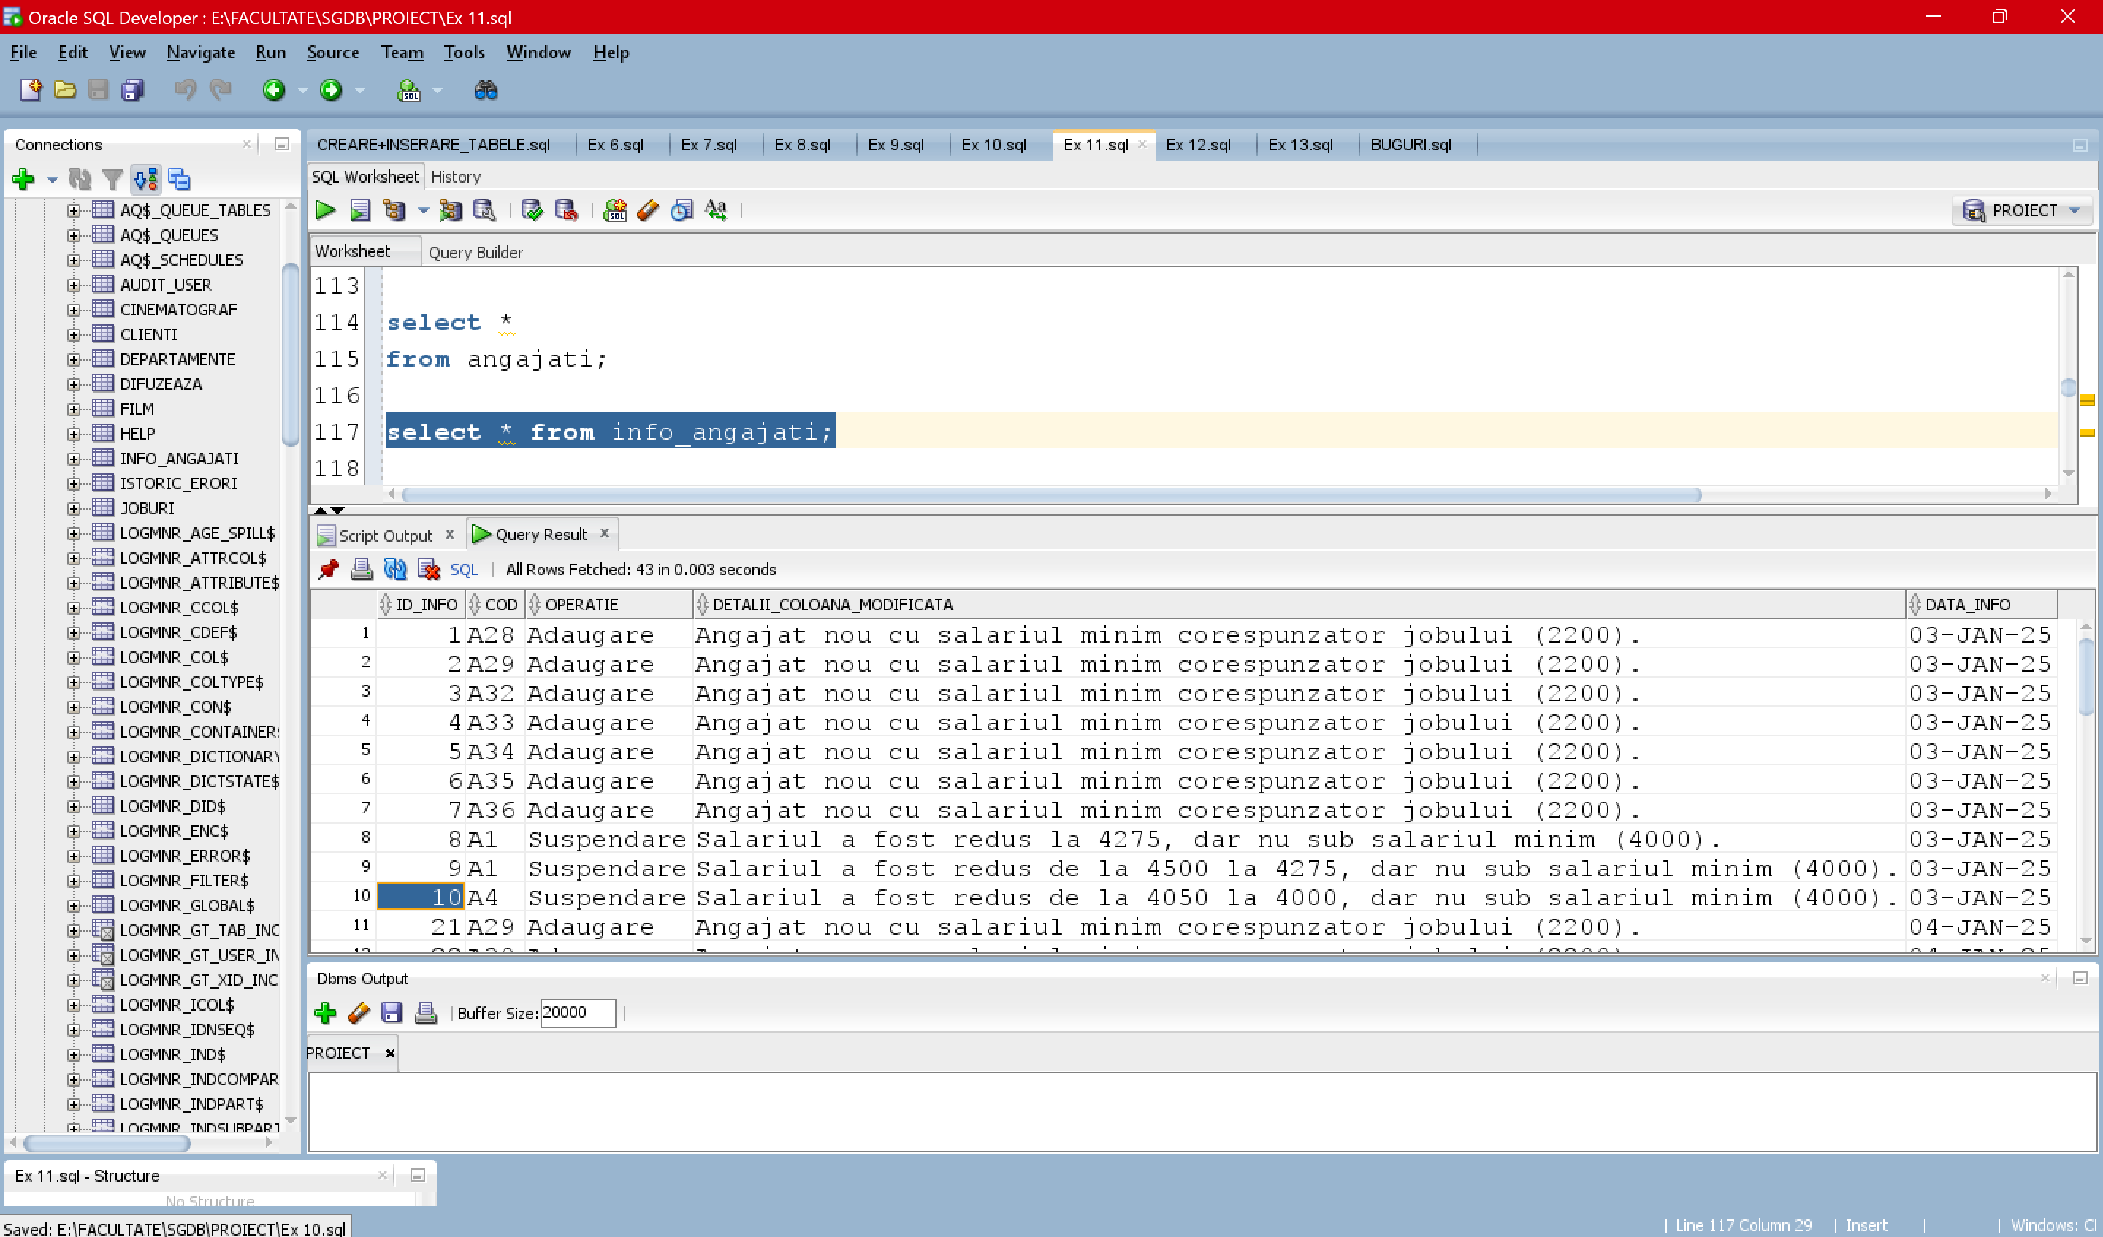

# Trigger de tip LDD

*Având în vedere importanța fiecărui tabel din baza de date a unui cinematograf, se solicită înregistrarea detaliată a tuturor operațiunilor de creare, modificare sau ștergere a acestora, pentru a asigura integritatea datelor.*

CREATE OR REPLACE TRIGGER trigger_ex12

AFTER CREATE OR DROP OR ALTER ON SCHEMA

DECLARE

BEGIN

pachet_ex10.inserare_date_trigger(SYSEVENT, DICTIONARY_OBJ_NAME);

if SYSEVENT = 'ALTER' then

dbms_output.put_line('Tabela '||DICTIONARY_OBJ_NAME||' a fost modificata.');

elsif SYSEVENT = 'DROP' then

dbms_output.put_line('Tabela '||DICTIONARY_OBJ_NAME||' a fost stearsa din baza de

date');

elsif SYSEVENT = 'CREATE' then

dbms_output.put_line('Tabela '||DICTIONARY_OBJ_NAME||' a fost creata.');

end if;

END;

/

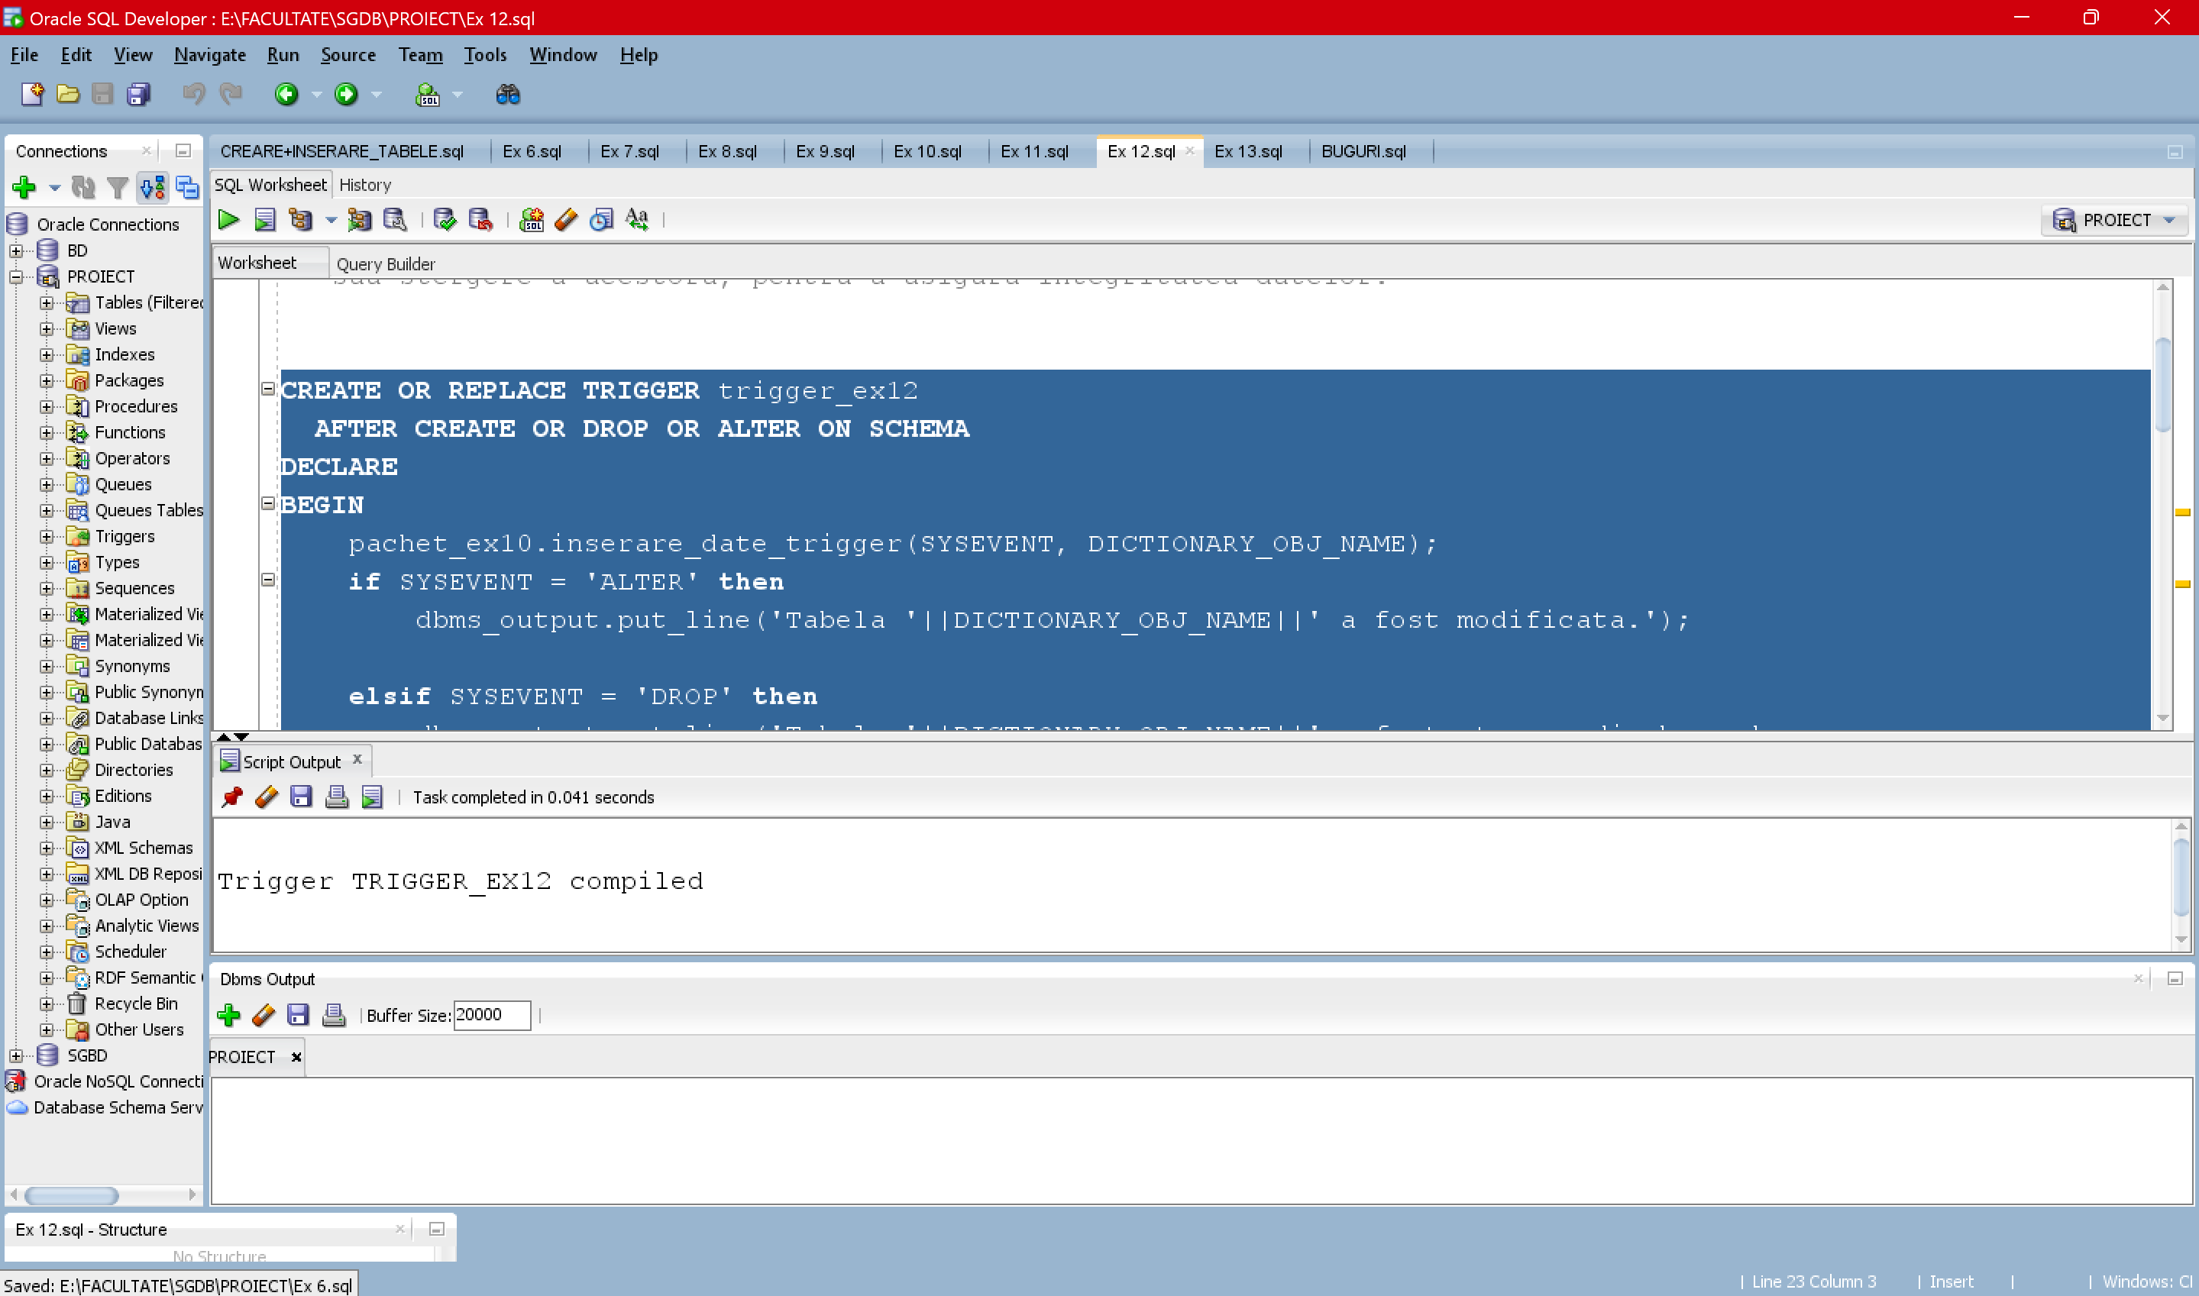

## Testare trigger_ex12

-- ALTER PE FILM

ALTER TABLE film add coloana_trigger varchar2(30);

desc film;

ALTER TABLE film drop column coloana_trigger ;

INSERT INTO film VALUES('F26', 'Test', 18, 1995, 'Dragoste', 'Nume regizor', 'SUA', 'coloana_trigger');

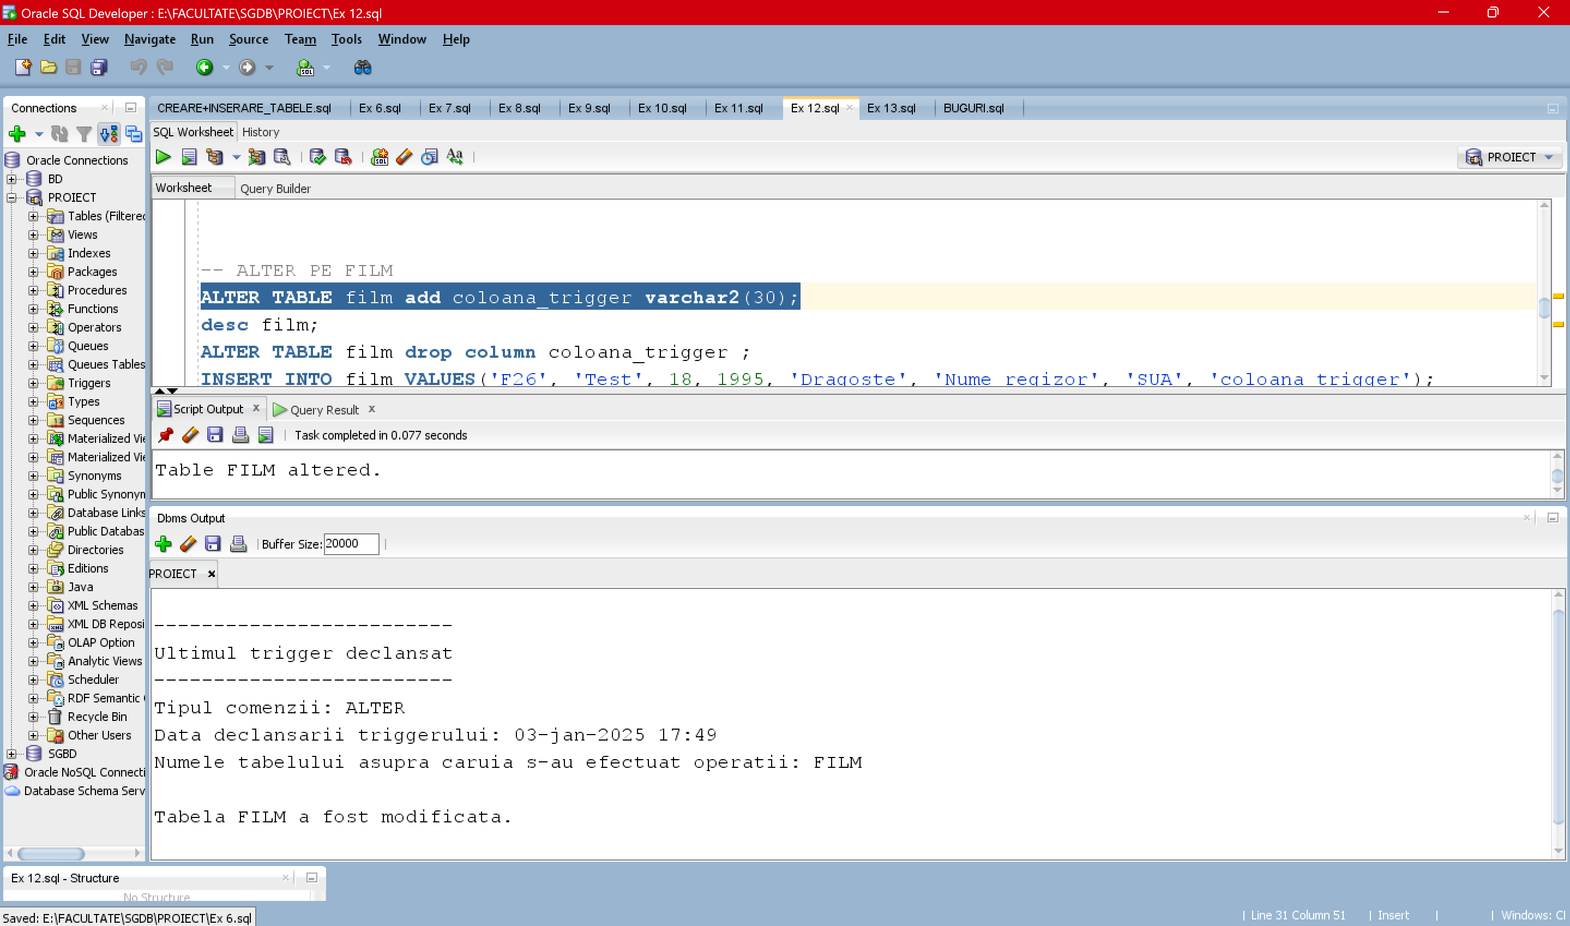

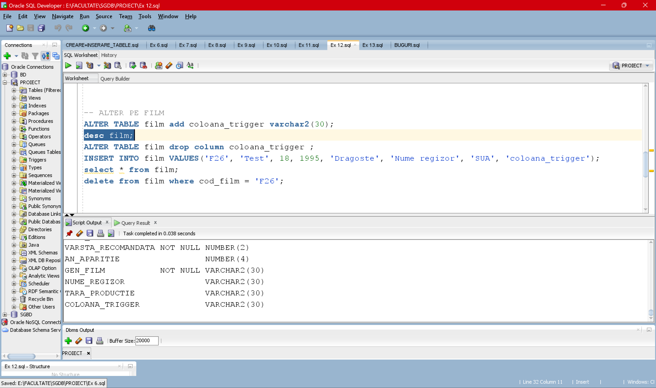

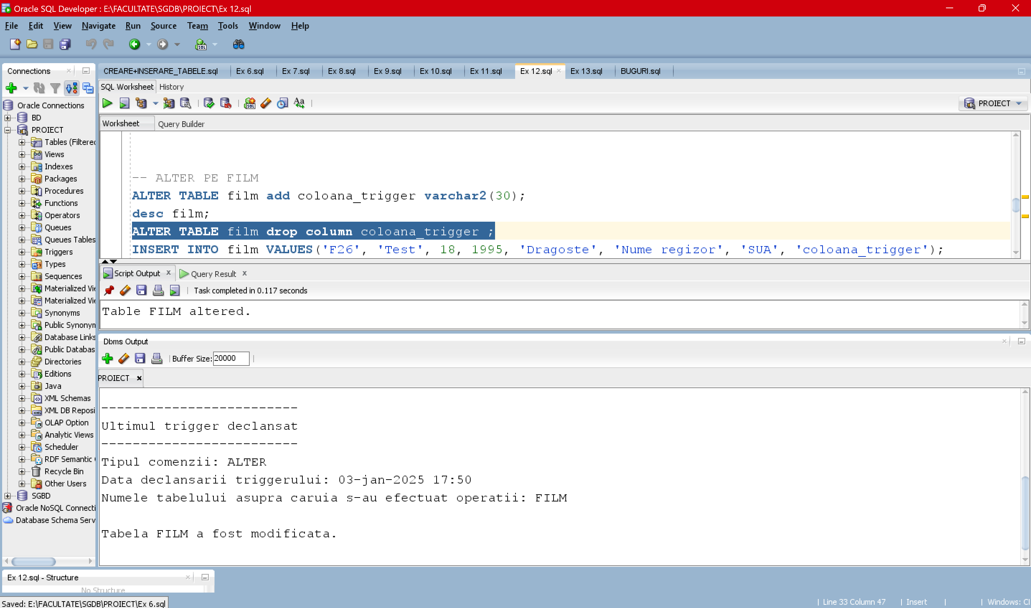

-- deoarece am eliminat coloana ‘coloana_trigger’, ne va aparea urmatoarea eroare

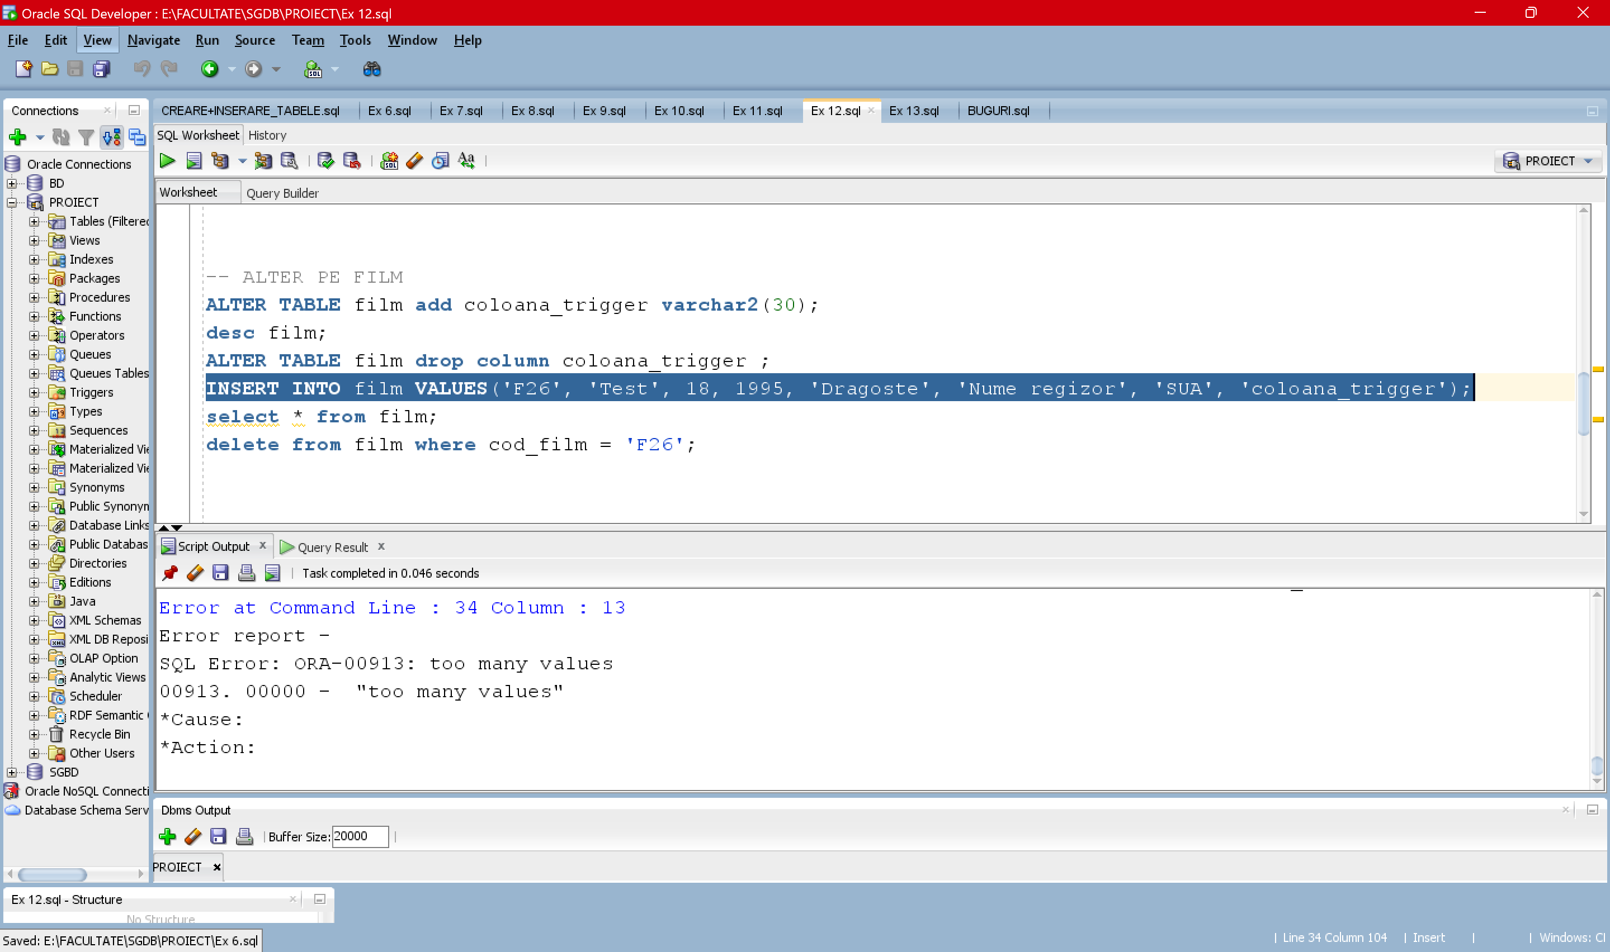

-- CREATE, ALTER, DROP PE O TABELA CREATA CA TEST

CREATE TABLE test_trigger(

coloana1 varchar2(30),

coloana2 varchar2(30),

numar number);

ALTER TABLE test_trigger add coloana4 varchar2(30);

desc test_trigger;

INSERT INTO test_trigger VALUES('Test', 'trigger_ex12', 12, 'ultima_coloana');

select * from test_trigger;

DROP TABLE test_trigger;

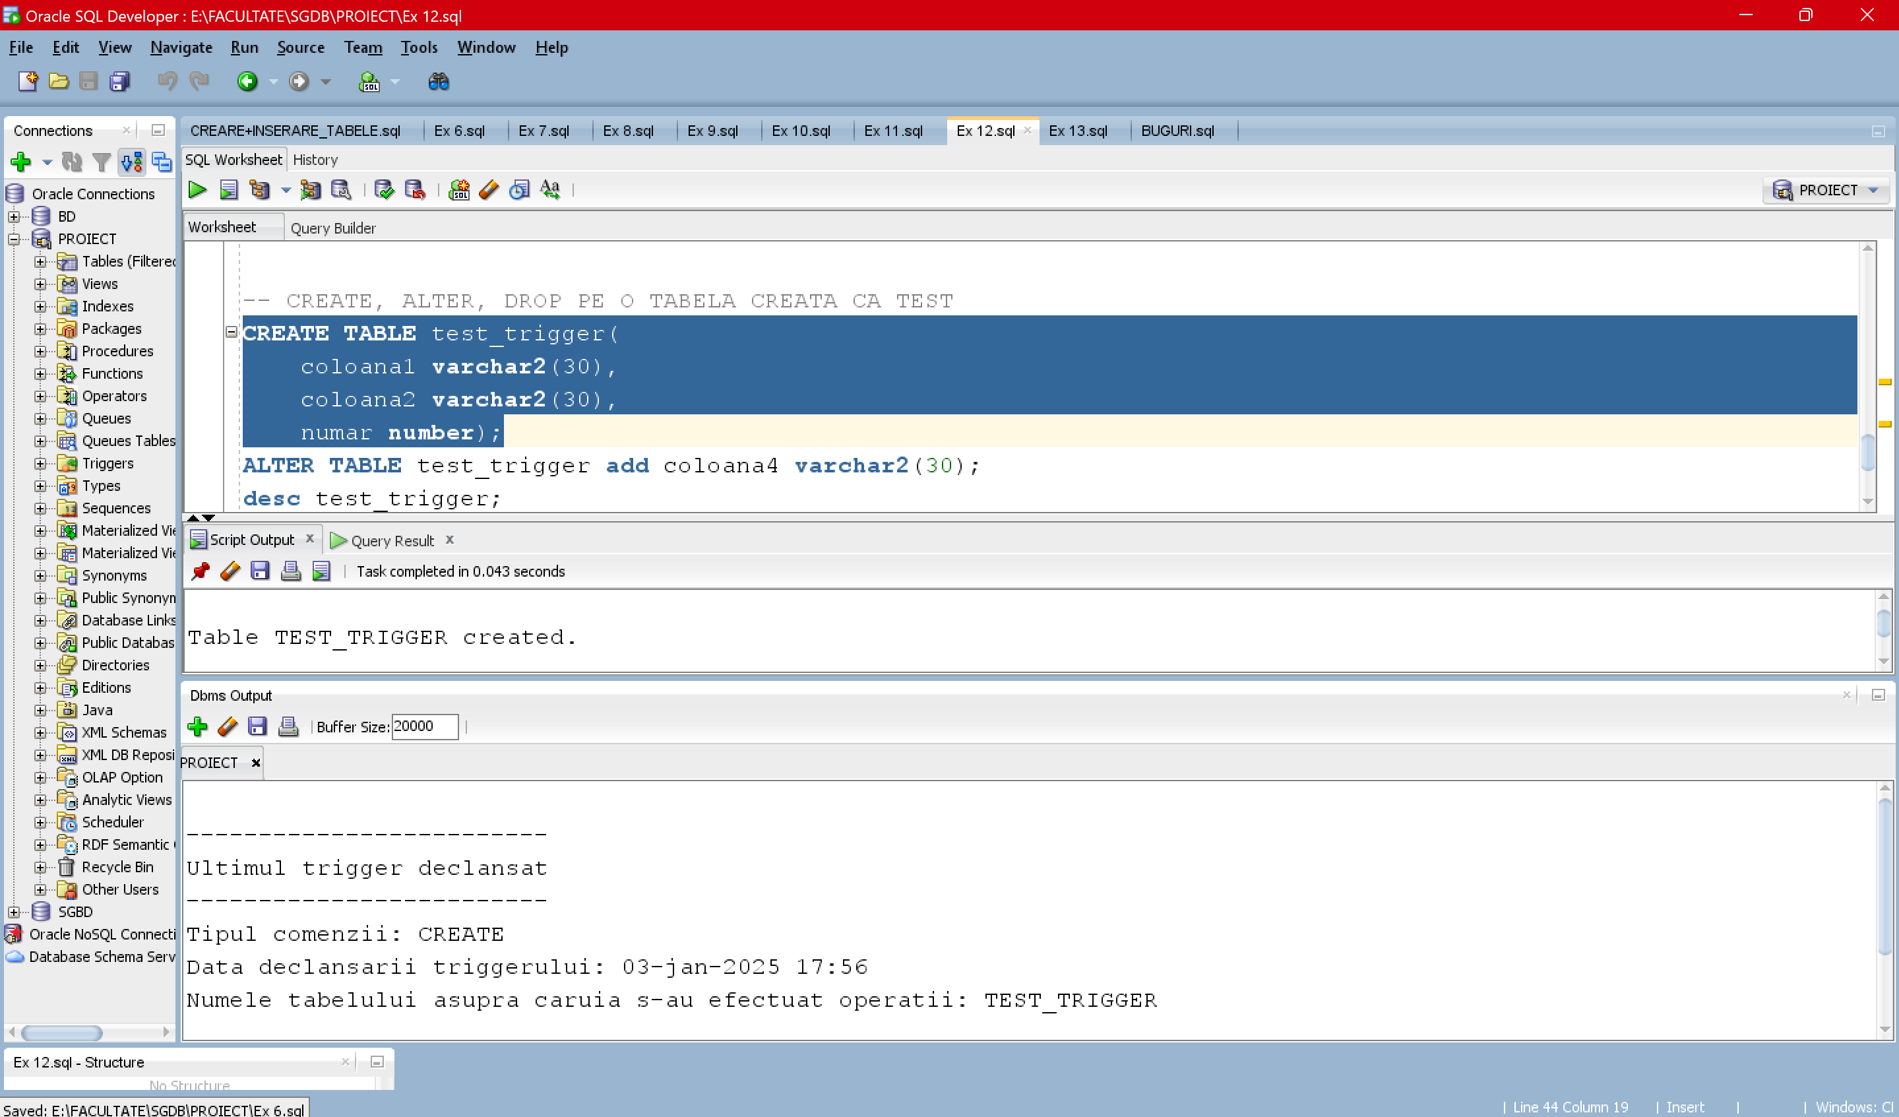

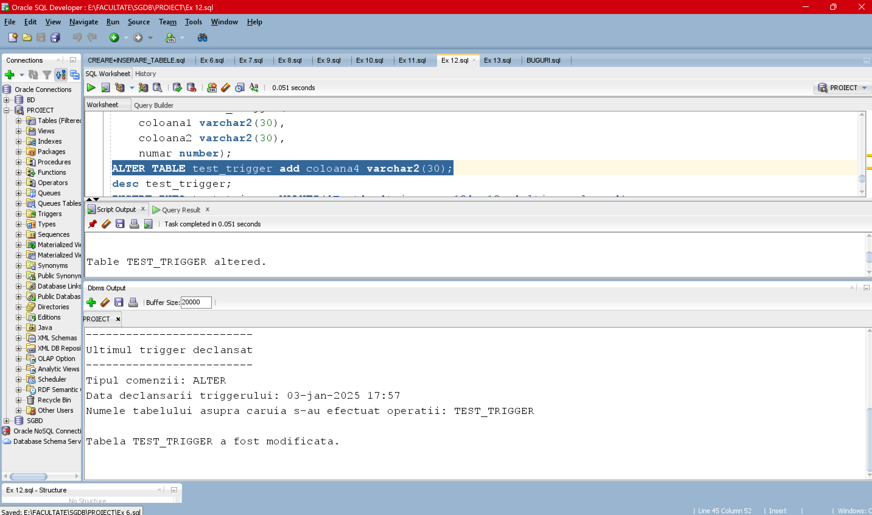

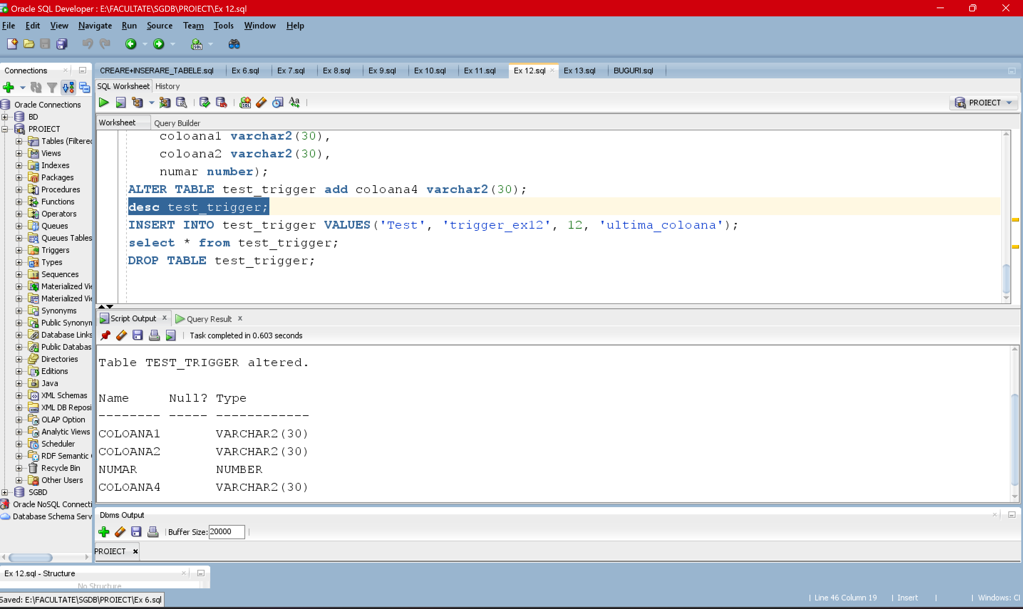

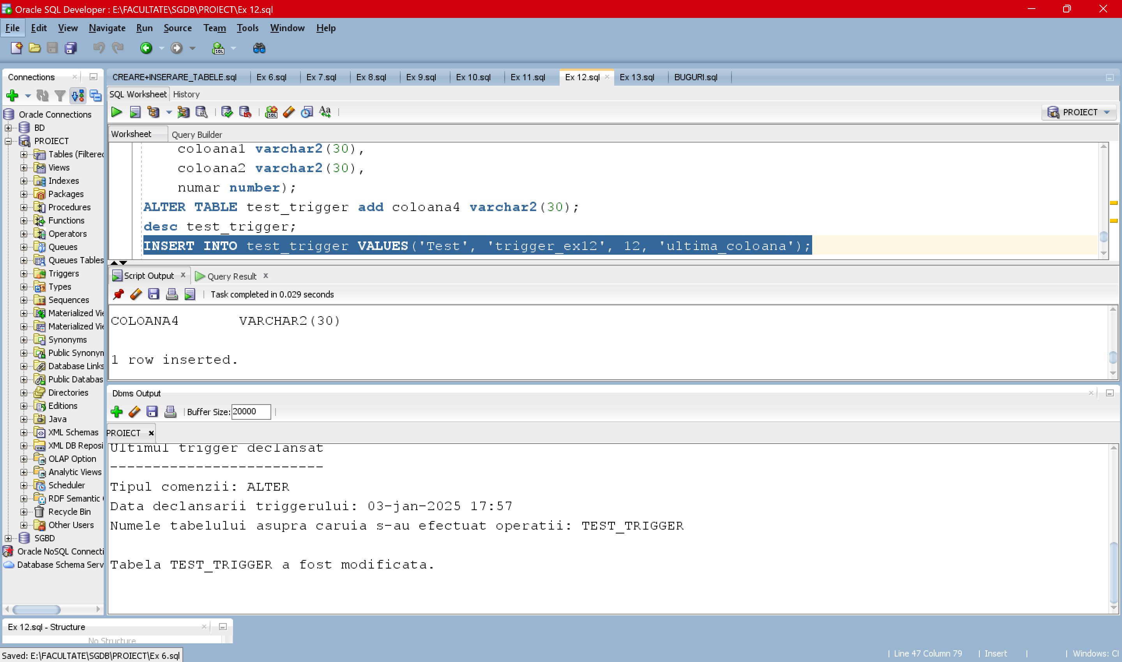

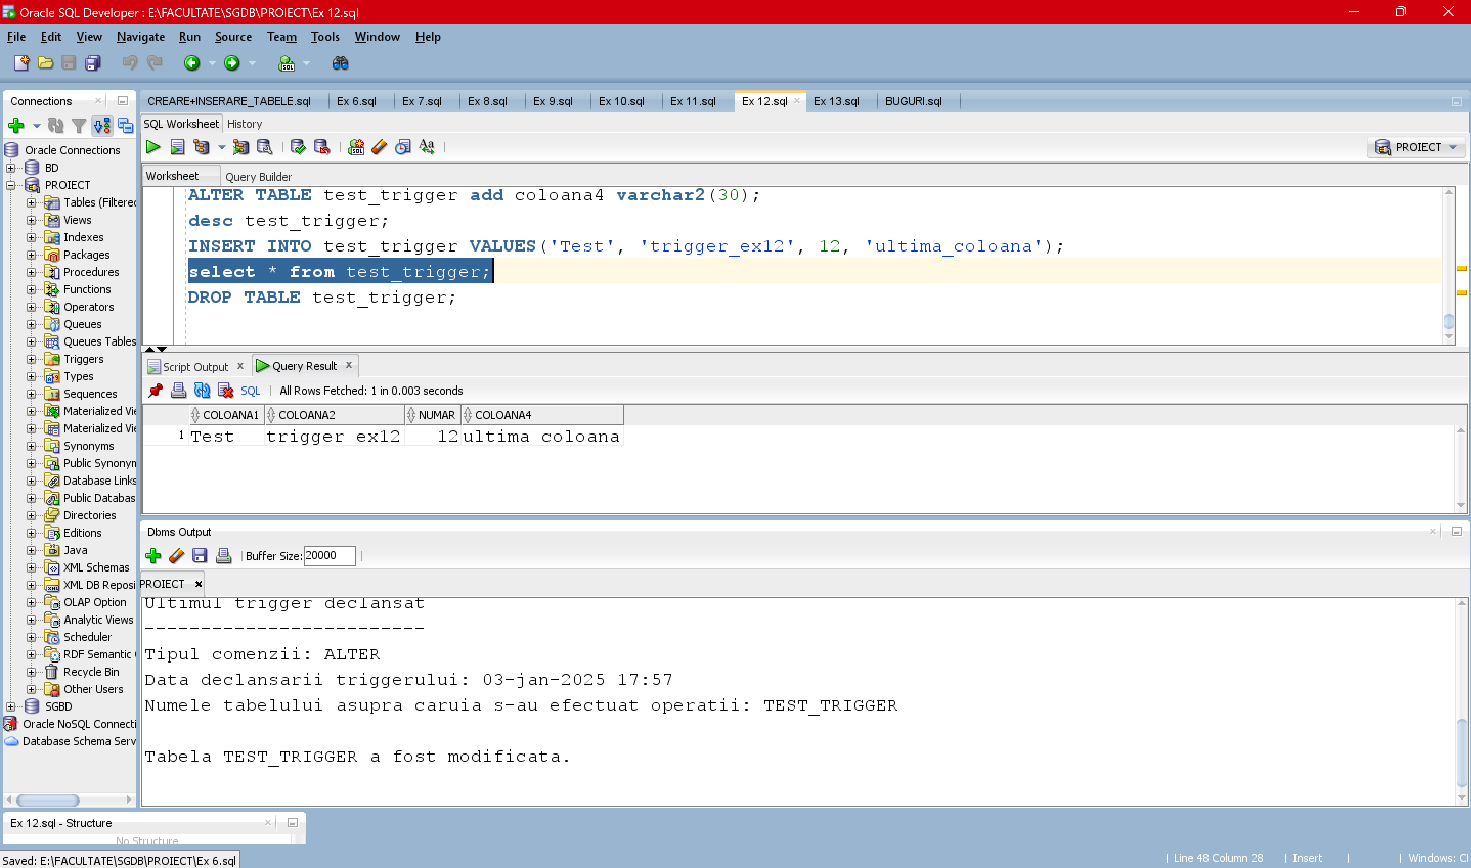

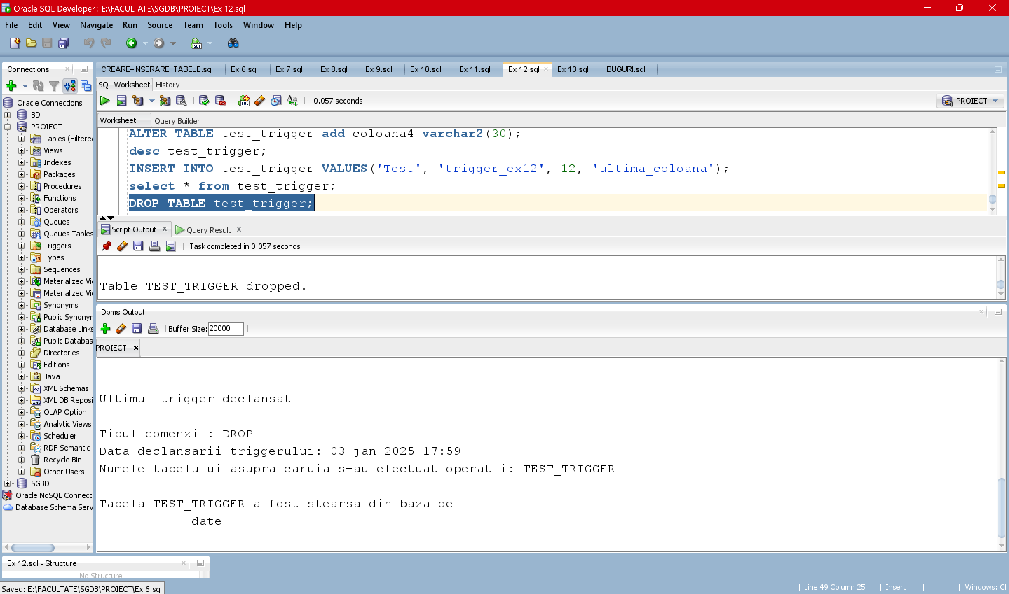

# Pachet complex ( se utilizează DBMS_JOB )

*Cu prilejul Zilei Naționale a României, cinematografele din întreaga țară au organizat o serie de evenimente speciale pentru a celebra această zi. Evenimentele includ:*

1. *Tarife unice pentru bilete, indiferent de categoria de vârstă:*
   * *Film 2D: 10 lei*
   * *Film 3D: 15 lei*
   * *Film IMAX: 20 lei*
2. *Surprize cinematografice speciale:  
   a. Clasament pe baza recenziilor: S-a realizat un clasament general al filmelor, indiferent de compania de cinematografe. Filmul cel mai apreciat a fost adăugat în programul zilei de 1 decembrie 2024.  
   b. Filme speciale:*
   * *Lansare în avanpremieră: Red One (aventură de Crăciun).*
   * *Beetlejuice (film clasic de Halloween) rămâne în program inclusiv pe 1 decembrie.*
   * *Anul Nou care n-a fost (regizat de Bogdan Mureșanu) pentru celebrarea Zilei Naționale.*
3. *Surprize pentru clienți:  
   a. La finalul fiecărei zile, clientul cu cele mai multe puncte bonus va primi un bilet gratuit pentru un film la alegere. Notificarea va fi trimisă clientului la ora 22:00.*

*b. Fiecare client care a făcut rezervare pe 1 decembrie a fost notificat să acorde o recenzie pentru filmul vizionat.*

*S-a realizat un clasament al filmelor, care include:*

* *Numărul de rezervări atribuite fiecărui film.*
* *Recenziile lăsate de clienți.*

*Clasamentul astfel realizat va fi folosit pentru a ține cont de preferințele clienților în planificarea ofertelor pentru anul următor.*

-- secventa necesara in momentul adaugarii recenziilor noi in baza de date

CREATE SEQUENCE recenzii_seq

START WITH 32

INCREMENT BY 1;

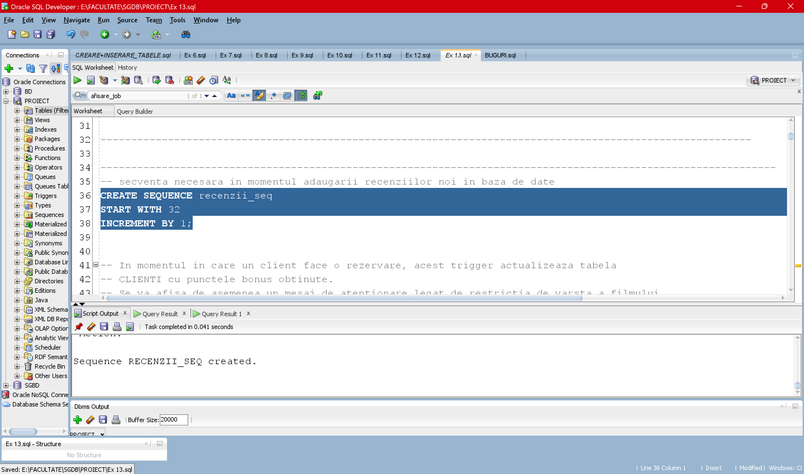

-- In momentul in care un client face o rezervare, acest trigger actualizeaza tabela

-- CLIENTI cu punctele bonus obtinute.

-- Se va afisa de asemenea un mesaj de atentionare legat de restrictia de varsta a filmului.

CREATE OR REPLACE TRIGGER actualizare_puncte_bonus

FOR INSERT ON rezervare

COMPOUND TRIGGER

puncte_1_decembrie number := 0;

data_1_decembrie date := TO_DATE('01-12-2024', 'DD-MM-YYYY');

data_gasita boolean := false;

type vector is varray(10) of date;

date_difuzare vector := vector();

varsta film.varsta_recomandata%type;

cursor c_date is

select t.data_difuzare

from difuzeaza d, table(d.perioade_difuzare) t

where d.cod_film = :NEW.cod_film;

BEFORE EACH ROW IS

BEGIN

open c_date;

fetch c_date bulk collect into date_difuzare;

close c_date;

for i in date_difuzare.first..date_difuzare.last loop

if date_difuzare(i) = data_1_decembrie then

data_gasita := true;

exit;

end if;

end loop;

if data_gasita = true then

if :NEW.format_proiectie = '2D' then

puncte_1_decembrie := 10;

elsif :NEW.format_proiectie = '3D' then

puncte_1_decembrie := 15;

elsif :NEW.format_proiectie = 'IMAX' then

puncte_1_decembrie := 20;

end if;

else

dbms_output.put_line('Rezervarea nu este facuta pentru un film din date de 1 decembrie, punctele bonus vor fi adaugate fara adaosul special');

end if;

END BEFORE EACH ROW;

AFTER EACH ROW IS

BEGIN

update clienti

set puncte_bonus = puncte_bonus+ puncte_1_decembrie+:NEW.pret_bilet*:NEW.numar_persoane

where cod_client = :NEW.cod_client;

select varsta_recomandata into varsta

from film

where cod_film = :NEW.cod_film;

dbms_output.put_line('Rezervarea a fost facuta cu succes!');

dbms_output.put_line('Aveti in vedere ca varsta minima la acest film este: '||varsta||' ani.');

END AFTER EACH ROW;

END actualizare_puncte_bonus;

/

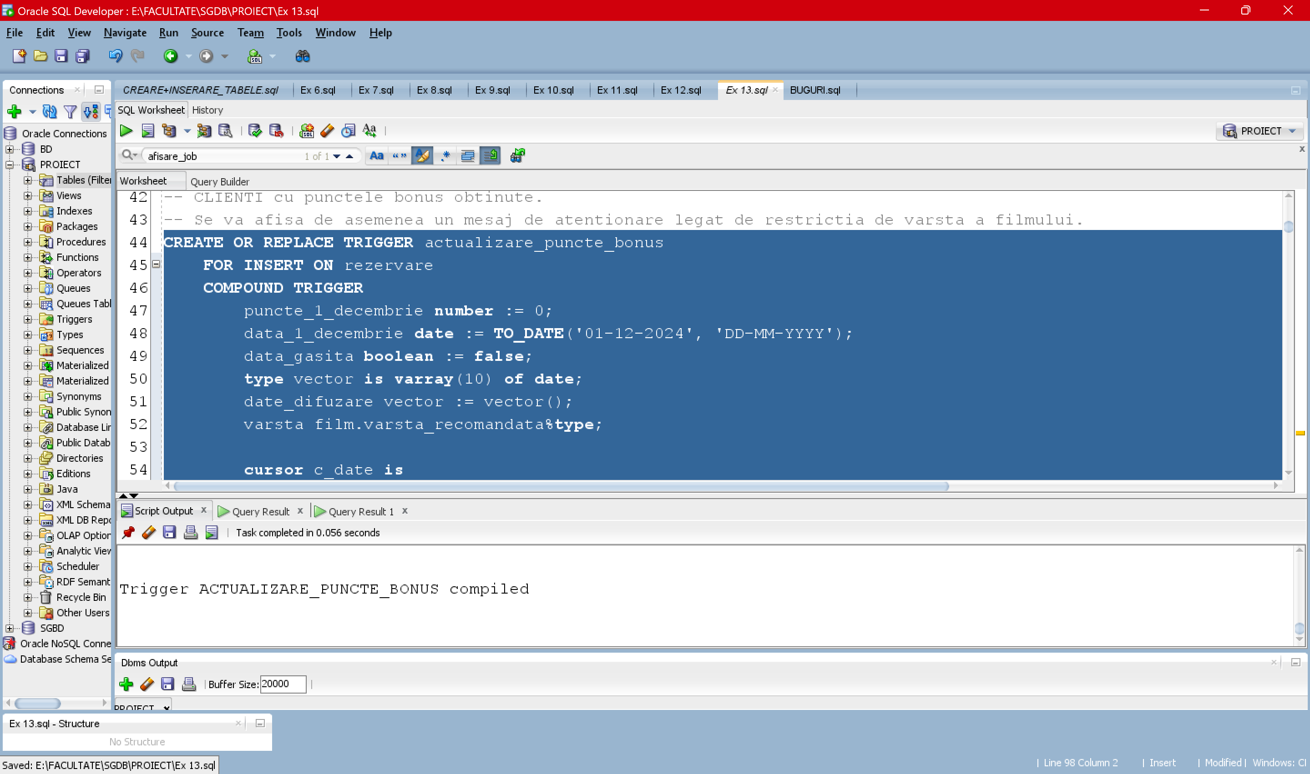

CREATE OR REPLACE PACKAGE pachet_ex13 AS

type record_top is record(

cod film.cod_film%type,

nume film.nume_film%type,

regizor film.nume_regizor%type,

numar_rez number,

nota_medie number

);

type tablou_imbricat is table of record_top;

type vector_clienti is varray(20) of clienti.cod_client%type;

type vector_cod_filme is varray(20) of film.cod_film%type;

type vector_nume_filme is table of film.nume_film%type index by pls_integer;

function client_cu_max_puncte_bonus return number;

function clienti_care_dau_recenzii return vector_clienti;

function topul_filmelor_coduri return tablou_imbricat;

procedure adauga_film_rezervare;

procedure notif_max_pct_bonus;

procedure submit_notif_max_pct_bonus_job;

procedure notif_recenzii;

procedure submit_notif_recenzii;

procedure adauga_recenzii(v_clienti in vector_clienti);

procedure afisare_top_filme(v_recorduri in tablou_imbricat);

END pachet_ex13;

/

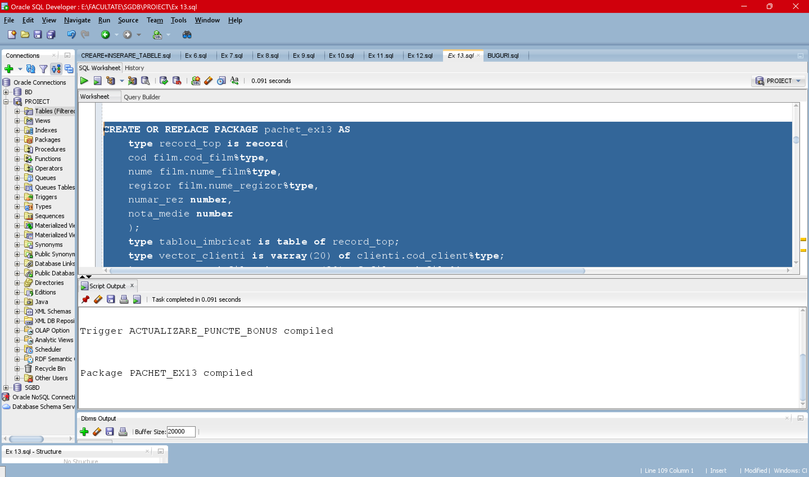

CREATE OR REPLACE PACKAGE BODY pachet_ex13 AS

------------------------------------- TOPUL FILMELOR - functie ---------------------------------------------

function topul_filmelor_coduri return tablou_imbricat

is

v_recorduri tablou_imbricat := tablou_imbricat();

cursor c_top_filme is

select f.cod_film, f.nume_film, f.nume_regizor,

nvl(count(rez.cod_film), 0) nr_rezervari,

nvl(round(avg(rec.scor),2), 0) nota_medie

from film f

join rezervare rez on f.cod_film = rez.cod_film

join clienti c on rez.cod_client = c.cod_client

join recenzie rec on c.cod_client = rec.cod_client

group by f.cod_film, f.nume_film, f.nume_regizor

order by nr_rezervari desc, nota_medie desc;

begin

open c_top_filme;

fetch c_top_filme bulk collect into v_recorduri;

close c_top_filme;

return v_recorduri;

end topul_filmelor_coduri;

----------------------------- ADAUGA FILME, REZERVARI, DIFUZARI- procedura ---------------------------

procedure adauga_film_rezervare

is

v_top tablou_imbricat := topul_filmelor_coduri;

primul_din_top record_top := v_top(v_top.first);

id_cinema varchar2(3);

durata varchar2(3);

begin

select cod_cinematograf, durata_film

into id_cinema, durata

from difuzeaza

where cod_film = primul_din_top.cod;

INSERT INTO TABLE (

select d.perioade_difuzare

from difuzeaza d

where d.cod_cinematograf = id_cinema

and d.cod_film = primul_din_top.cod)

select per_dif(

TO_DATE('01-12-2024', 'DD-MM-YYYY'),

TO_DATE('18:00', 'HH24:MI'),

TO_DATE('18:00', 'HH24:MI') + durata / 1440)

FROM dual;

INSERT INTO rezervare VALUES (primul_din_top.cod, 8, 10, 3, '2D', 4, 'Card');

INSERT INTO film VALUES('F26', 'Red one', 8, 2024, 'Actiune', 'Jake Kasdan', 'SUA');

INSERT INTO difuzeaza VALUES (

'C4', 'F26',

lista_perioade(

per_dif(TO_DATE('01-12-2024', 'DD-MM-YYYY'), TO_DATE('16:30', 'HH24:MI'), TO_DATE('19:00', 'HH24:MI'))),

'Engleza', 120);

INSERT INTO rezervare VALUES ('F26', 10, 10, 2, '2D', 1, 'Card');

INSERT INTO rezervare VALUES ('F26', 11, 10, 4, '2D', 1, 'Cash');

INSERT INTO rezervare VALUES ('F26', 12, 10, 3, '2D', 1, 'Cash');

INSERT INTO film VALUES('F27', 'BeetleJuice', 12, 2024, 'Comedie', 'Tim Burton', 'SUA');

INSERT INTO difuzeaza VALUES (

'C4', 'F27',

lista_perioade(

per_dif(TO_DATE('01-12-2024', 'DD-MM-YYYY'), TO_DATE('14:30', 'HH24:MI'), TO_DATE('16:00', 'HH24:MI'))),

'Romana', 90);

INSERT INTO rezervare VALUES ('F27', 22, 20, 2, 'IMAX', 2, 'Card');

INSERT INTO rezervare VALUES ('F27', 7, 20, 2, 'IMAX', 2, 'Cash');

INSERT INTO film VALUES('F28', 'Anul Nou Care N-a Fost', 15, 2024, 'Drama', 'Bogdan Muresanu', 'Romania');

INSERT INTO difuzeaza VALUES (

'C4', 'F28',

lista_perioade(

per_dif(TO_DATE('01-12-2024', 'DD-MM-YYYY'), TO_DATE('20:00', 'HH24:MI'), TO_DATE('22:00', 'HH24:MI'))),

'Romana', 120);

INSERT INTO rezervare VALUES ('F28', 21, 15, 1, '3D', 3, 'Card');

INSERT INTO rezervare VALUES ('F28', 4, 15, 4, '3D', 3, 'Cash');

INSERT INTO rezervare VALUES ('F28', 5, 15, 3, '3D', 3, 'Card');

INSERT INTO rezervare VALUES ('F28', 17, 15, 3, '3D', 3, 'Cash');

end adauga_film_rezervare;

-------------------------------------- CLIENT MAX PCT BONUS - functie ---------------------------------------

function client_cu_max_puncte_bonus return number

is

cod_client_cu_max_pct number;

max_puncte number := 0;

max_rezervari number := 0;

nr_rezervari_client number;

begin

for i in (select puncte_bonus, cod_client

from clienti ) loop

if i.puncte_bonus > max_puncte then

cod_client_cu_max_pct := i.cod_client;

max_puncte := i.puncte_bonus;

select count(*) into max_rezervari

from rezervare

where cod_client = i.cod_client;

-- daca exista mai multi clienti cu acelasi nr de puncte bonus se va determina clientul

-- care a facut mai multe rezervari

elsif i.puncte_bonus = max_puncte then

select count(*) into nr_rezervari_client

from rezervare

where cod_client = i.cod_client;

if nr_rezervari_client > max_rezervari then

max_rezervari := nr_rezervari_client;

cod_client_cu_max_pct := i.cod_client;

end if;

end if;

end loop;

return cod_client_cu_max_pct;

end client_cu_max_puncte_bonus;

---------------------------------------- NOTIF PCT BONUS-procedura -------------------------------------------

procedure notif_max_pct_bonus is

nume varchar2(30);

prenume varchar2(30);

begin

select nume_client, prenume_client

into nume, prenume

from clienti

where cod_client = client_cu_max_puncte_bonus;

dbms_output.put_line('Notificare trimisa catre: '||nume||' '||prenume);

dbms_output.put_line('Felicitari, ai castigat o vizionare gratuita din cabina de proiectie a oricarui film ales de tine!');

dbms_output.put_line('Oferta este valabila pe perioada a doua saptamani incepand cu data la care ai primit mesajul.');

end notif_max_pct_bonus;

---------------------------------- DBMS_JOB PENTRU PCT BONUS - procedura ----------------------------

procedure submit_notif_max_pct_bonus_job is

nr_job_id number;

begin

DBMS_JOB.SUBMIT(

JOB => nr_job_id,

WHAT => 'pachet_ex13.notif_max_pct_bonus;',

NEXT_DATE => TRUNC(SYSDATE) + 22/24,

INTERVAL => 'TRUNC(SYSDATE + 1) + 22/24' );

dbms_output.put_line('Job-ul cu ID-ul '||nr_job_id||' a fost inregistrat cu succes.');

EXCEPTION

WHEN OTHERS THEN

RAISE_APPLICATION_ERROR(-20050,'Eroare la înregistrarea job-ului: ' || SQLERRM);

end submit_notif_max_pct_bonus_job;

---------------------- DETERMINARE CLIENTI CARE TREBUIE SA DEA RECENZII - functie ---------------

function clienti_care_dau_recenzii return vector_clienti

is

v_clienti vector_clienti := vector_clienti();

cursor c_clienti is

select c.cod_client

from clienti c

join rezervare r on c.cod_client = r.cod_client

join film f on r.cod_film = f.cod_film

join difuzeaza d on f.cod_film = d.cod_film, table(d.perioade_difuzare) t

where t.data_difuzare = TO_DATE('01-12-2024', 'DD-MM-YYYY')

group by c.cod_client

order by c.cod_client;

begin

open c_clienti;

fetch c_clienti bulk collect into v_clienti;

close c_clienti;

return v_clienti;

end clienti_care_dau_recenzii;

----------------------------------------- NOTIFICARE RECENZII - procedura -------------------------------------

procedure notif_recenzii

is

v_clienti vector_clienti := clienti_care_dau_recenzii;

v_nume_filme vector_nume_filme;

nume clienti.nume_client%type;

prenume clienti.prenume_client%type;

-- se selecteaza cele 4 filme care s-au difuzat pe 1 decembrie

cursor c_nume_filme(cod clienti.cod_client%type) is

select f.nume_film nume

from rezervare r

join film f on r.cod_film = f.cod_film

join difuzeaza d on f.cod_film = d.cod_film, table(d.perioade_difuzare) t

where t.data_difuzare = TO_DATE('01-12-2024', 'DD-MM-YYYY')

and r.cod_client = cod;

begin

for i in v_clienti.first..v_clienti.last loop

v_nume_filme := vector_nume_filme();

for j in c_nume_filme(v_clienti(i)) loop

v_nume_filme(v_nume_filme.count + 1) := j.nume;

end loop;

select nume_client, prenume_client

into nume, prenume

from clienti

where cod_client = v_clienti(i);

dbms_output.put_line('Notificare trimisa catre '||nume||' '||prenume||' pentru urmatoarele filme vizionate: ');

for k in v_nume_filme.first..v_nume_filme.last loop

dbms_output.put_line(' '||v_nume_filme(k));

end loop;

dbms_output.put_line('Ne bucuram ca ati ales sa va petreceti ziua de 1 decembrie la cinematograf!');

dbms_output.put_line('Va rugam lasati o recenzie filmelor pe care ati ales sa le vizionati.');

dbms_output.new_line;

end loop;

end notif_recenzii;

-------------------------------------- DBMS_JOB PENTRU RECENZII - procedura ------------------------------

procedure submit_notif_recenzii is

v_job_id number;

begin

DBMS_JOB.SUBMIT(

JOB => v_job_id,

WHAT => 'pachet_ex13.notif_recenzii;',

NEXT_DATE => SYSDATE+3/86400,

INTERVAL => 'SYSDATE+1'

);

dbms_output.put_line('Job-ul cu ID-ul '||v_job_id||' a fost inregistrat cu succes.');

EXCEPTION

WHEN OTHERS THEN

RAISE_APPLICATION_ERROR(-20051,'Eroare la înregistrarea job-ului: ' || SQLERRM);

end submit_notif_recenzii;

-------------------------------------- INSERARE RECENZII - procedura ------------------------------------------

procedure adauga_recenzii(v_clienti in vector_clienti)

is

v_cod_filme vector_cod_filme;

v_nota number;

v_id_recenzie varchar2(3);

cursor c_cod_filme(cod clienti.cod_client%type) is

select f.cod_film cod

from rezervare r

join film f on r.cod_film = f.cod_film

join difuzeaza d on f.cod_film = d.cod_film, table(d.perioade_difuzare) t

where t.data_difuzare = TO_DATE('01-12-2024', 'DD-MM-YYYY')

and r.cod_client = cod;

begin

for i in v_clienti.first..v_clienti.last loop

v_cod_filme := vector_cod_filme();

for j in c_cod_filme(v_clienti(i)) loop

v_cod_filme.extend;

v_cod_filme(v_cod_filme.count) := j.cod;

end loop;

-- recenziile vor avea o nota random

-- codul recenziei se construieste utilizand recenzii_seq definita anterior

for k in v_cod_filme.first..v_cod_filme.last loop

v_nota := ROUND(DBMS_RANDOM.VALUE(1,10));

v_id_recenzie := 'R' || TO_CHAR(recenzii_seq.NEXTVAL);

INSERT INTO recenzie VALUES (v_id_recenzie, v_cod_filme(k), v_clienti(i), v_nota, TO_DATE('2024-12-02', 'YYYY-MM-DD'));

end loop;

end loop;

dbms_output.put_line('Recenziile au fost adaugate cu succes');

end adauga_recenzii;

-------------------------------------------- TOPUL FILMELOR - procedura ---------------------------------------

procedure afisare_top_filme(v_recorduri in tablou_imbricat) is

-- in v_recorduri se retineau informatiile filmelor ordonate descrescator dupa popularitate

begin

dbms_output.put_line('Topul filmelor din anul 2024 difuzate in cinematografe: ');

for i in v_recorduri.first..v_recorduri.last loop

dbms_output.put_line('Cod: '||v_recorduri(i).cod);

dbms_output.put_line('Nume film: '||v_recorduri(i).nume);

dbms_output.put_line('Regizor: '||v_recorduri(i).regizor);

dbms_output.put_line('Acest film a avut '||v_recorduri(i).numar_rez||' de rezervari');

dbms_output.put_line('Scorul mediu in urma recenziilor a fost '||v_recorduri(i).nota_medie);

dbms_output.new_line;

end loop;

end afisare_top_filme;

END pachet_ex13;

/

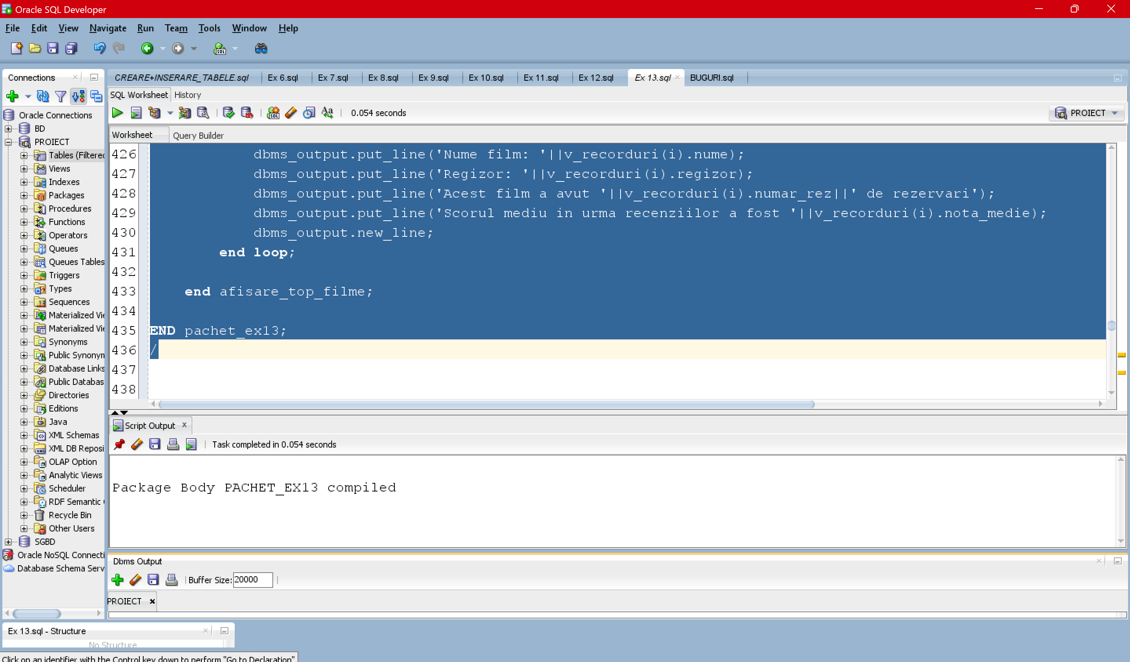

## Testare pachet_ex13

**-- In continuare fiecare pas va fi compilat pe rand pentru a se putea verifica mai usor**

**-- functionalitatea pachetului.**

### Pasul 1

declare

cod_client_max_pct_bonus number;

v_clienti pachet_ex13.vector_clienti;

v_coduri_filme pachet_ex13.tablou_imbricat;

begin

**-- PASUL 1: se adauga date in tabelele FILM, DIFUZEAZA, REZERVARI**

**-- si se activeaza triggerul pt rezervari (se modif implicit si pct bonus din tabela CLIENTI)**

pachet_ex13.adauga_film_rezervare;

--PASUL 2: determinarea clientului cu max pct bonus

--cod_client_max_pct_bonus := pachet_ex13.client_cu_max_puncte_bonus;

--dbms_output.put_line('Clientul avand codul '||cod_client_max_pct_bonus||

--' a obtinut numar maxim de puncta.');

--PASUL 3: notificarea pentru clientul cu max pct bonus

--pachet_ex13.submit_notif_max_pct_bonus_job;

-- PASUL 4: notificare pentru acordarea de recenzii

--pachet_ex13.submit_notif_recenzii;

-- PASUL 5: adaugarea recenziilor

--v_clienti := pachet_ex13.clienti_care_dau_recenzii;

--pachet_ex13.adauga_recenzii(v_clienti);

-- PASUL 6: afisarea clasamentului final al filmelor

--v_coduri_filme := pachet_ex13.topul_filmelor_coduri;

--pachet_ex13.afisare_top_filme(v_coduri_filme);

end;

/

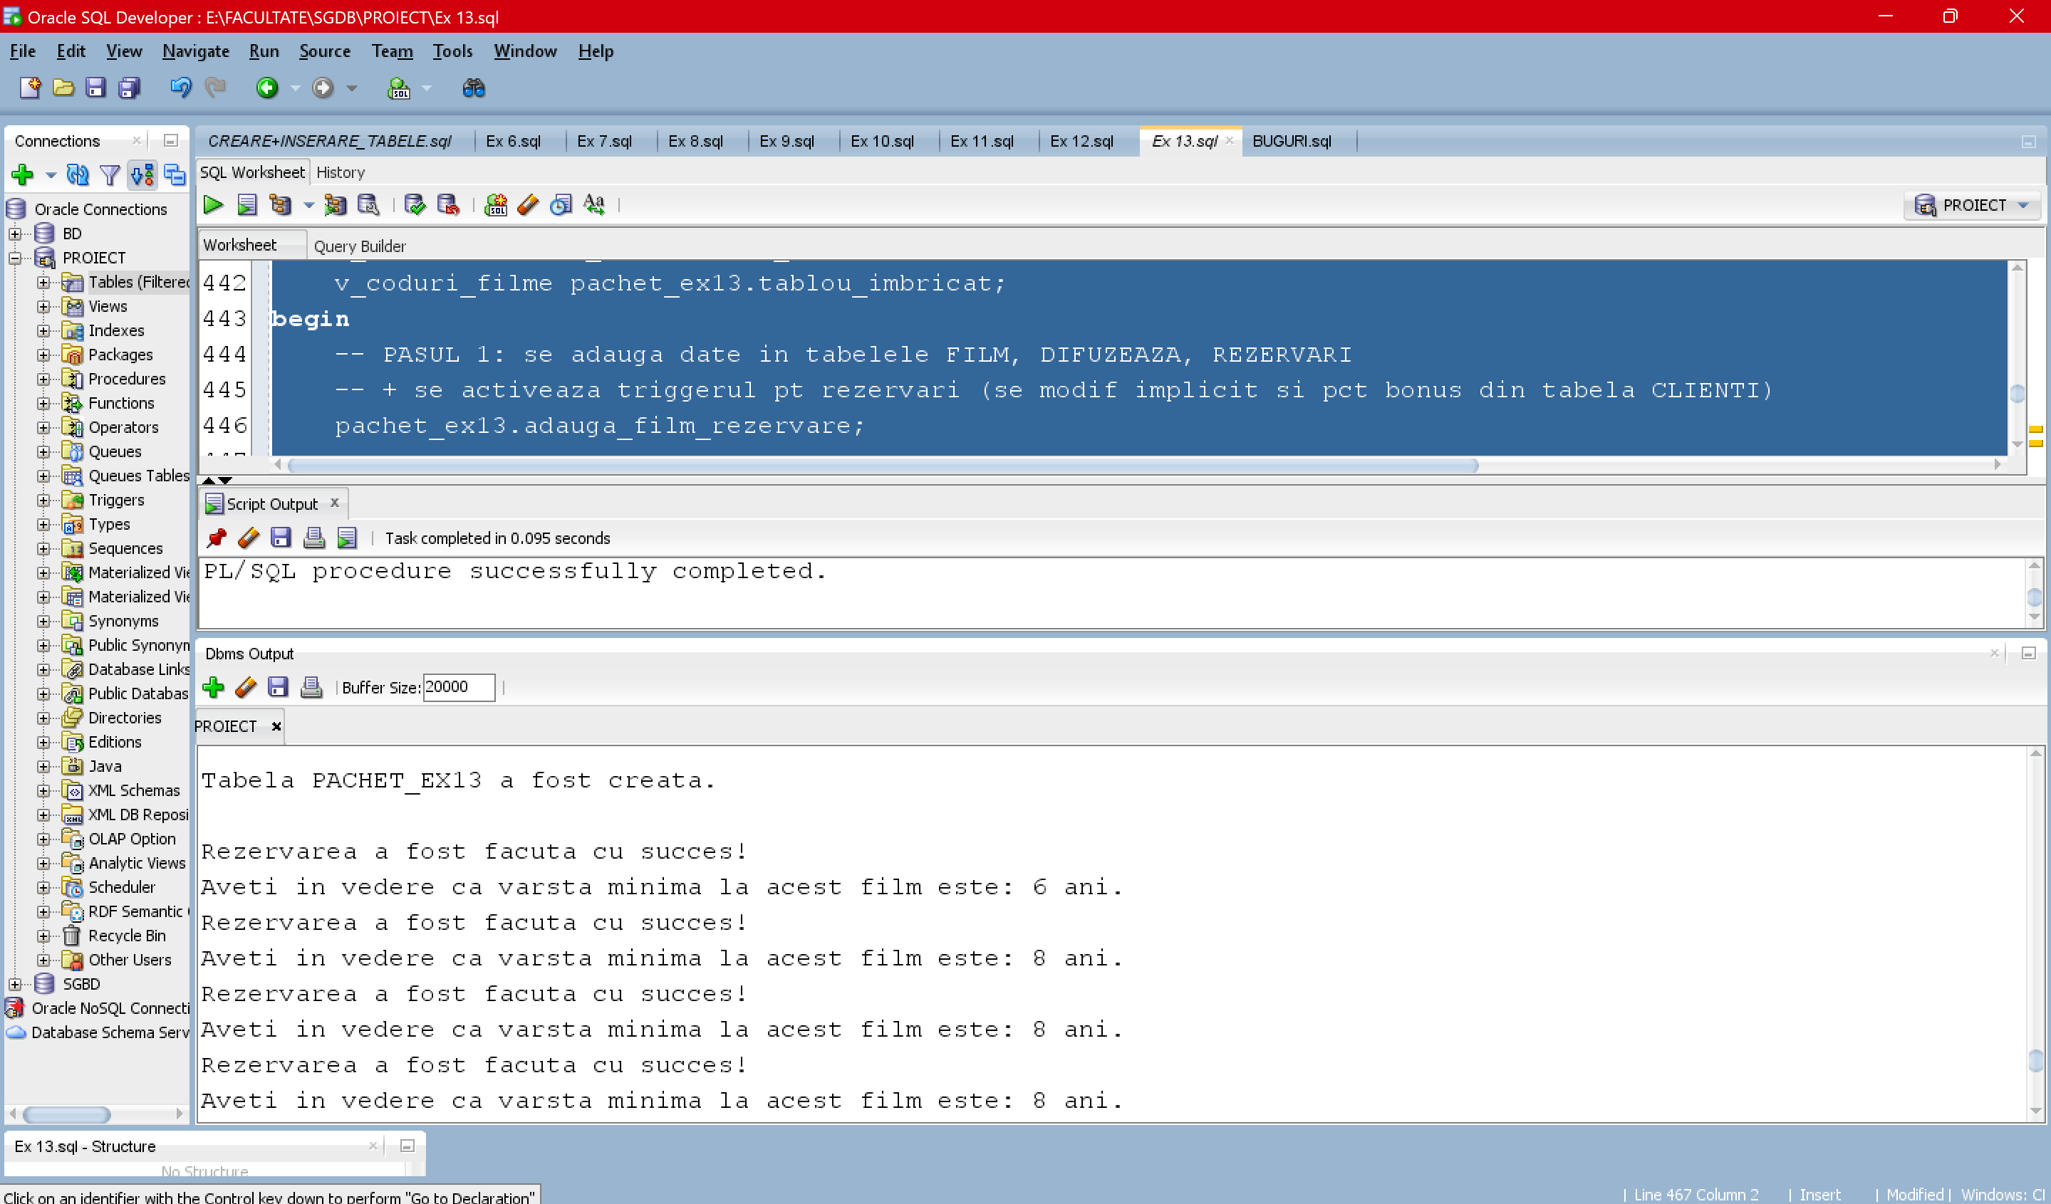

-- verificare PASUL 1

select * from film;

select * from rezervare;

select * from clienti; -- pentru verificarea triggerului

SELECT d.cod_cinematograf,

d.cod_film,

TO_CHAR(p.data_difuzare, 'DD-MM-YYYY') AS data_difuzare,

TO_CHAR(p.ora_inceput, 'HH24:MI') AS ora_inceput,

TO_CHAR(p.ora_final, 'HH24:MI') AS ora_final

FROM difuzeaza d,

TABLE(d.perioade_difuzare) p;

-- se observa faptul ca in tabelul FILM s-au adaugat cele 3 filme noi: “Red One”, “BeetleJuice” si “Anul Nou Care N-a Fost”

-- filmul cel mai apreciat nu se mai adauga in tabel deoarece este deja inserat

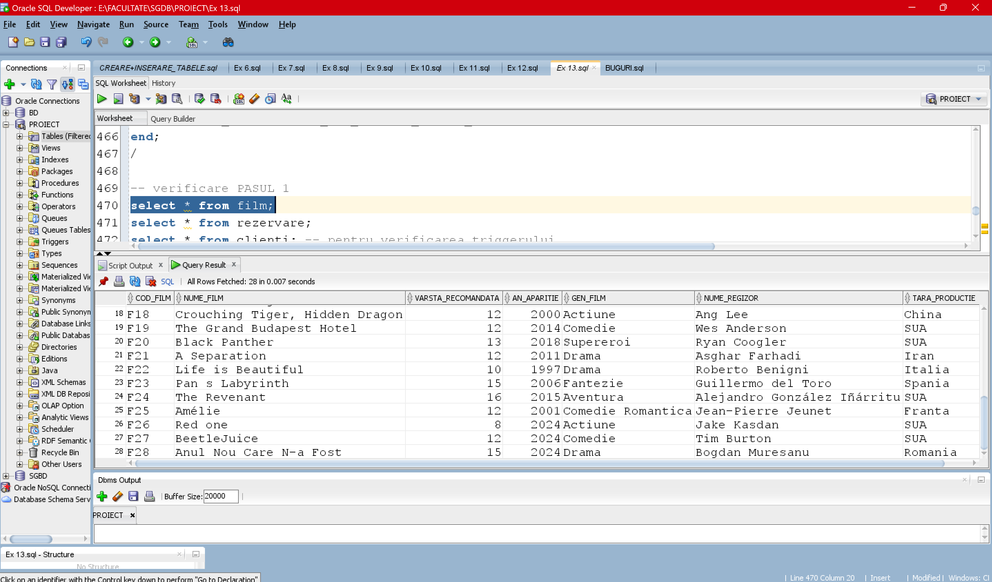

-- initial in tabelul REZERVARE erau 33 de inserari, acum sunt 43.

-- 9 rezervari sunt facute la filmele noi adaugate si o rezervare este pentru filmul cel mai apreciat

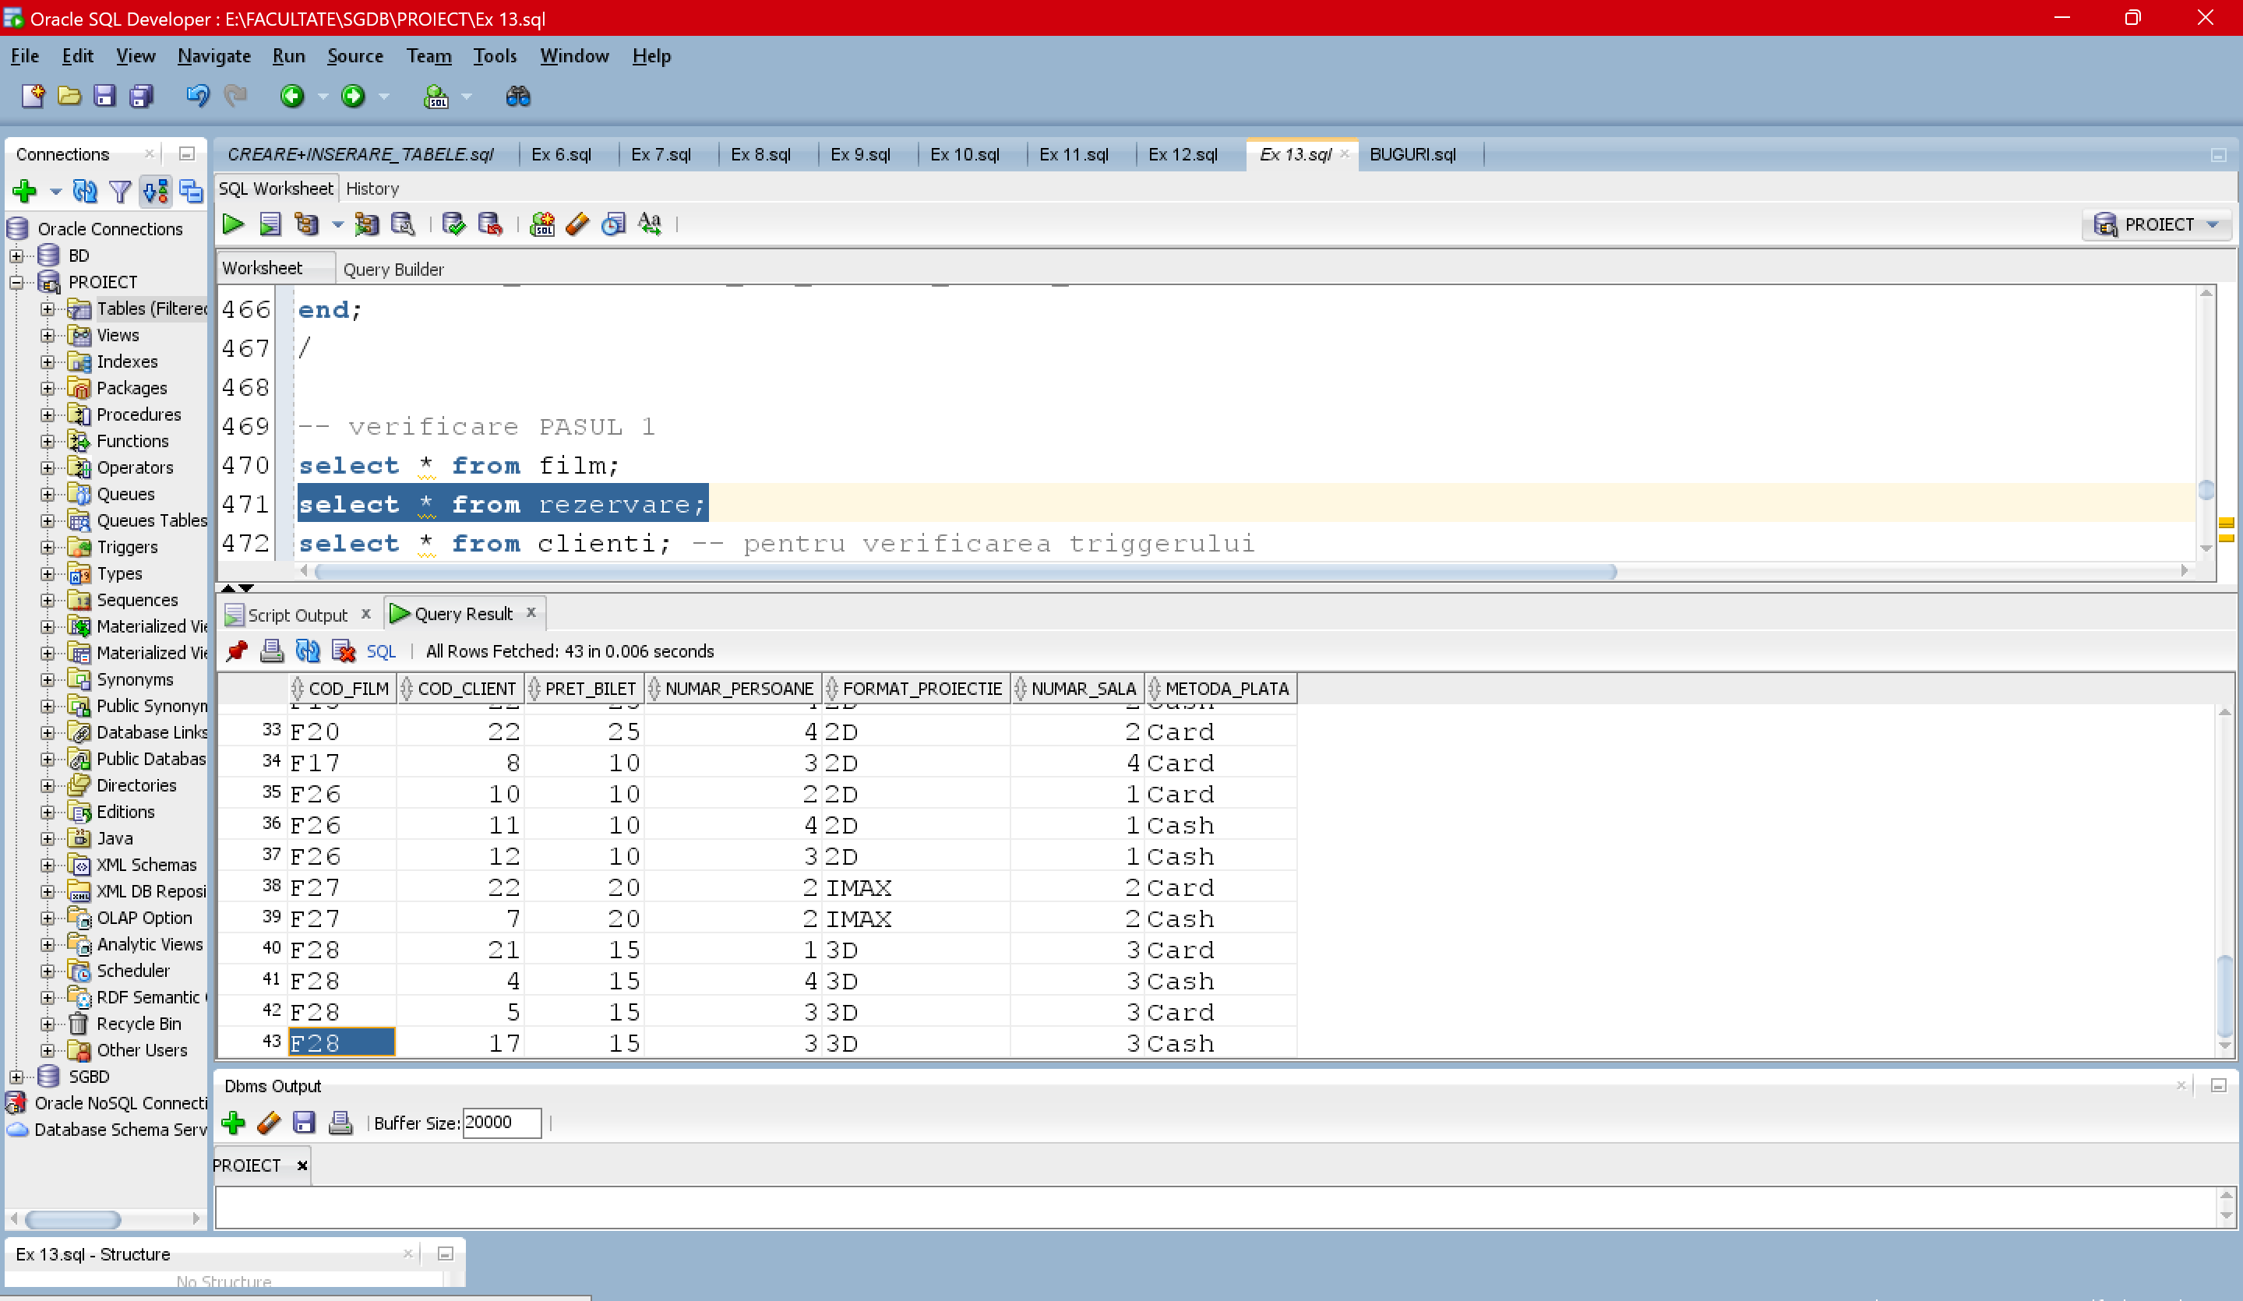

-- exemple de clienti a caror puncte bonus s-au modificat datorita triggerului:

Cod_client = 4

INAINTE: 110 puncte_bonus, DUPA: 185 puncte_bonus

Cod_client = 5

INAINTE: 175 puncte_bonus, DUPA: 235 puncte_bonus

Cod_client = 7

INAINTE: 215 puncte_bonus, DUPA: 275 puncte_bonus

Cod_client = 10

INAINTE: 135 puncte_bonus, DUPA: 165 puncte_bonus

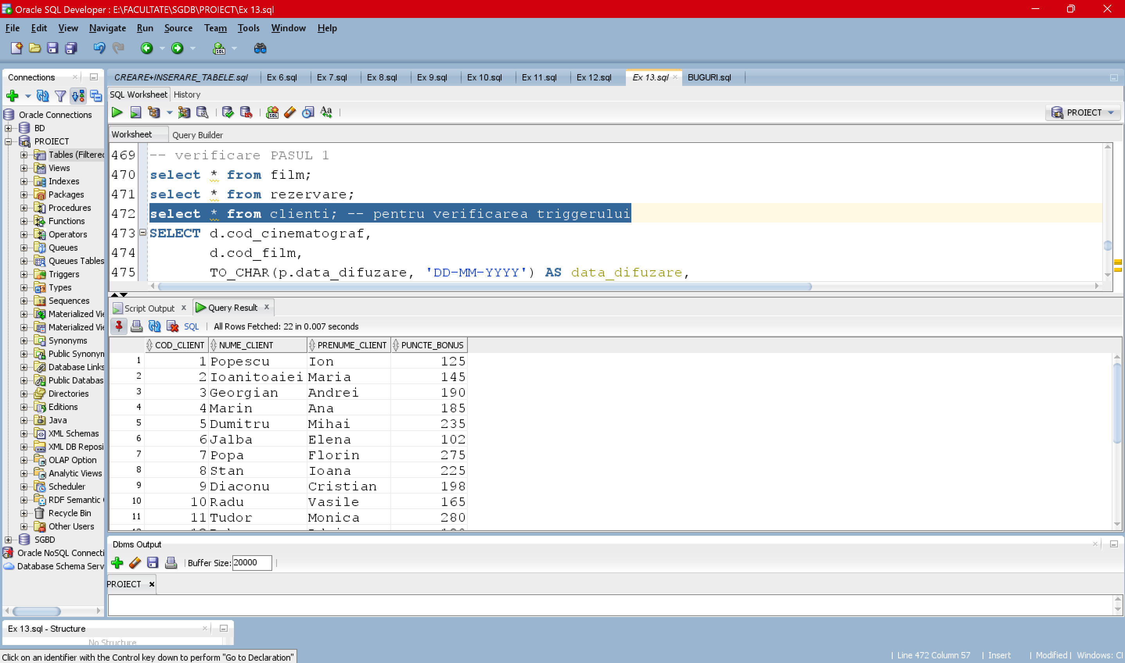

-- inainte erau 46 de date la care se difuzau filmele, acum sunt 50, cate o difuzare in plus pentru cele 4 filme

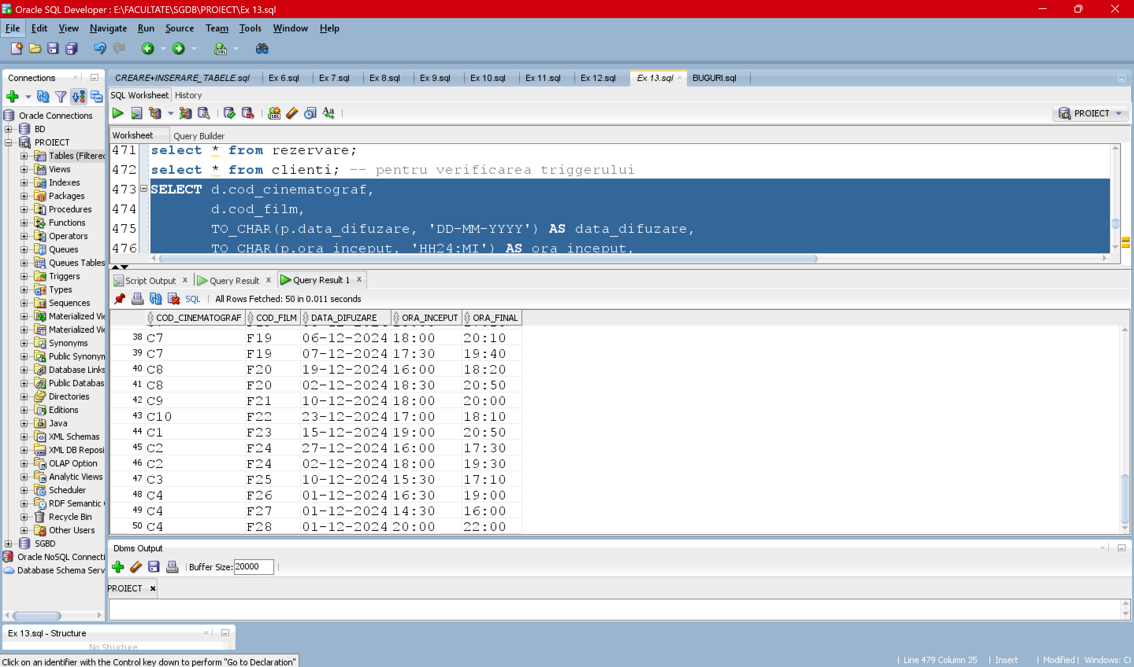

### Pasul 2

declare

cod_client_max_pct_bonus number;

v_clienti pachet_ex13.vector_clienti;

v_coduri_filme pachet_ex13.tablou_imbricat;

begin

-- PASUL 1: se adauga date in tabelele FILM, DIFUZEAZA, REZERVARI

-- + se activeaza triggerul pt rezervari (se modif implicit si pct bonus din tabela CLIENTI)

--pachet_ex13.adauga_film_rezervare;

**--PASUL 2: determinarea clientului cu max pct bonus**

cod_client_max_pct_bonus := pachet_ex13.client_cu_max_puncte_bonus;

dbms_output.put_line('Clientul avand codul '||cod_client_max_pct_bonus||

' a obtinut numar maxim de puncte.');

--PASUL 3: notificarea pentru clientul cu max pct bonus

--pachet_ex13.submit_notif_max_pct_bonus_job;

-- PASUL 4: notificare pentru acordarea de recenzii

--pachet_ex13.submit_notif_recenzii;

-- PASUL 5: adaugarea recenziilor

--v_clienti := pachet_ex13.clienti_care_dau_recenzii;

--pachet_ex13.adauga_recenzii(v_clienti);

-- PASUL 6: afisarea clasamentului final al filmelor

--v_coduri_filme := pachet_ex13.topul_filmelor_coduri;

--pachet_ex13.afisare_top_filme(v_coduri_filme);

end;

/

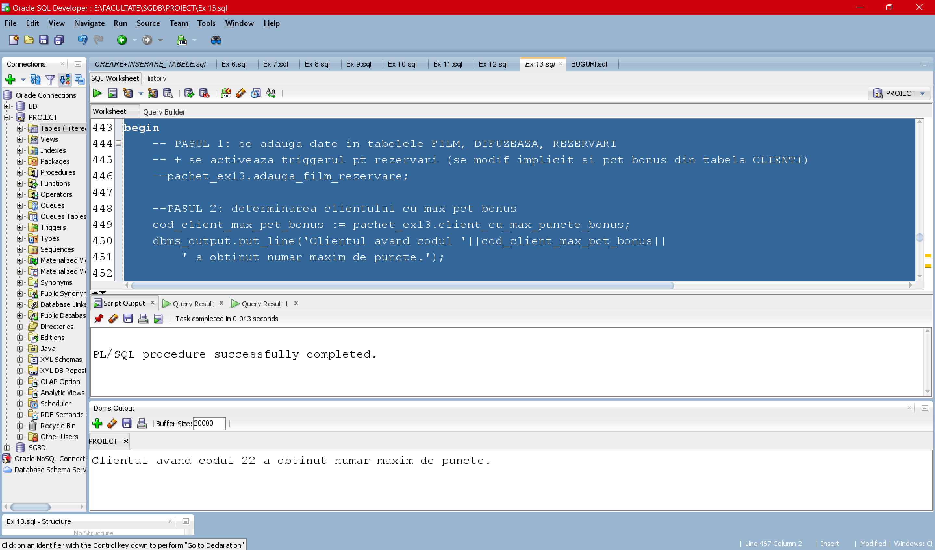

### Pasul 3

declare

cod_client_max_pct_bonus number;

v_clienti pachet_ex13.vector_clienti;

v_coduri_filme pachet_ex13.tablou_imbricat;

begin

-- PASUL 1: se adauga date in tabelele FILM, DIFUZEAZA, REZERVARI

-- + se activeaza triggerul pt rezervari (se modif implicit si pct bonus din tabela CLIENTI)

--pachet_ex13.adauga_film_rezervare;

--PASUL 2: determinarea clientului cu max pct bonus

--cod_client_max_pct_bonus := pachet_ex13.client_cu_max_puncte_bonus;

--dbms_output.put_line('Clientul avand codul '||cod_client_max_pct_bonus||

-- ' a obtinut numar maxim de puncte.');

**--PASUL 3: notificarea pentru clientul cu max pct bonus**

pachet_ex13.submit_notif_max_pct_bonus_job;

-- PASUL 4: notificare pentru acordarea de recenzii

--pachet_ex13.submit_notif_recenzii;

-- PASUL 5: adaugarea recenziilor

--v_clienti := pachet_ex13.clienti_care_dau_recenzii;

--pachet_ex13.adauga_recenzii(v_clienti);

-- PASUL 6: afisarea clasamentului final al filmelor

--v_coduri_filme := pachet_ex13.topul_filmelor_coduri;

--pachet_ex13.afisare_top_filme(v_coduri_filme);

end;

/

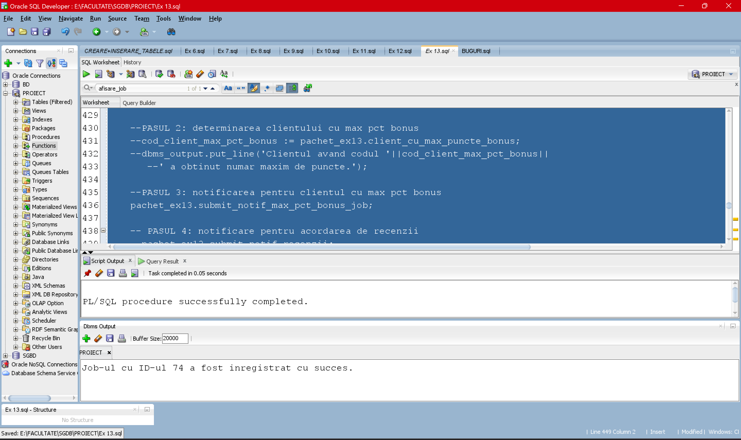

-- verificare PASUL 3

select job, next_date, what

from user_jobs;

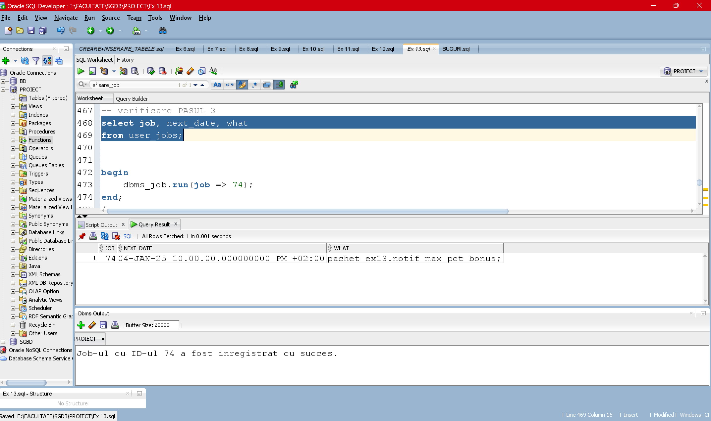

begin

dbms_job.run(job => 74);

end;

/

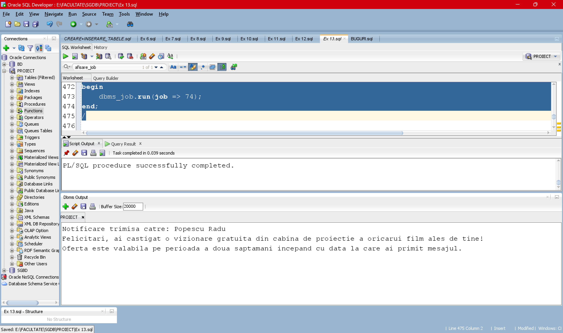

### Pasul 4

declare

cod_client_max_pct_bonus number;

v_clienti pachet_ex13.vector_clienti;

v_coduri_filme pachet_ex13.tablou_imbricat;

begin

-- PASUL 1: se adauga date in tabelele FILM, DIFUZEAZA, REZERVARI

-- + se activeaza triggerul pt rezervari (se modif implicit si pct bonus din tabela CLIENTI)

--pachet_ex13.adauga_film_rezervare;

--PASUL 2: determinarea clientului cu max pct bonus

--cod_client_max_pct_bonus := pachet_ex13.client_cu_max_puncte_bonus;

--dbms_output.put_line('Clientul avand codul '||cod_client_max_pct_bonus||

-- ' a obtinut numar maxim de puncte.');

--PASUL 3: notificarea pentru clientul cu max pct bonus

--pachet_ex13.submit_notif_max_pct_bonus_job;

**-- PASUL 4: notificare pentru acordarea de recenzii**

pachet_ex13.submit_notif_recenzii;

-- PASUL 5: adaugarea recenziilor

--v_clienti := pachet_ex13.clienti_care_dau_recenzii;

--pachet_ex13.adauga_recenzii(v_clienti);

-- PASUL 6: afisarea clasamentului final al filmelor

--v_coduri_filme := pachet_ex13.topul_filmelor_coduri;

--pachet_ex13.afisare_top_filme(v_coduri_filme);

end;

/

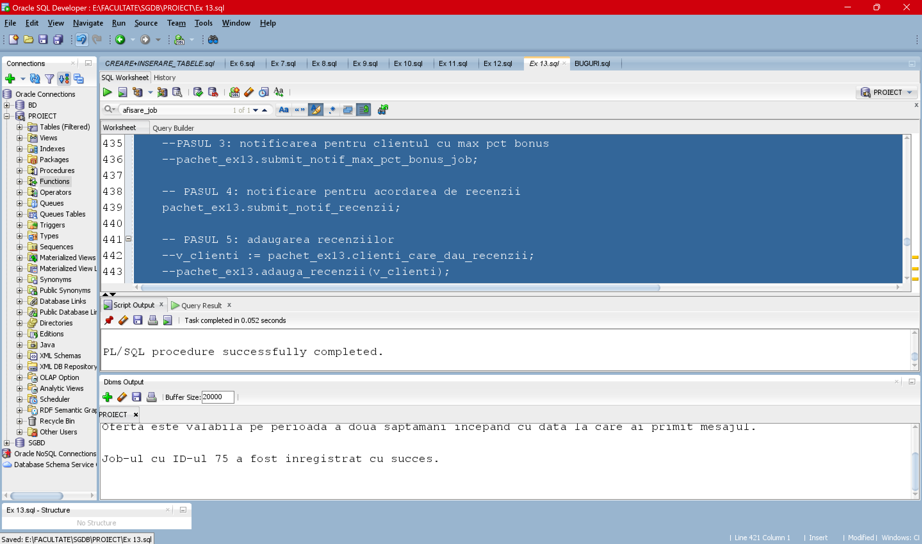

-- verificare PASUL 4

select job, next_date, what

from user_jobs;

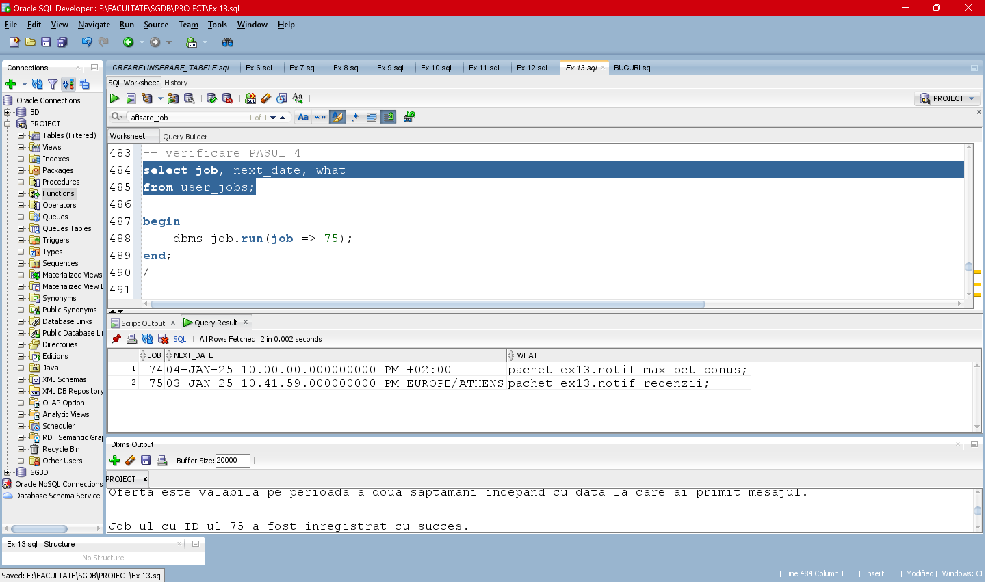

begin

dbms_job.run(job =>75);

end;

/

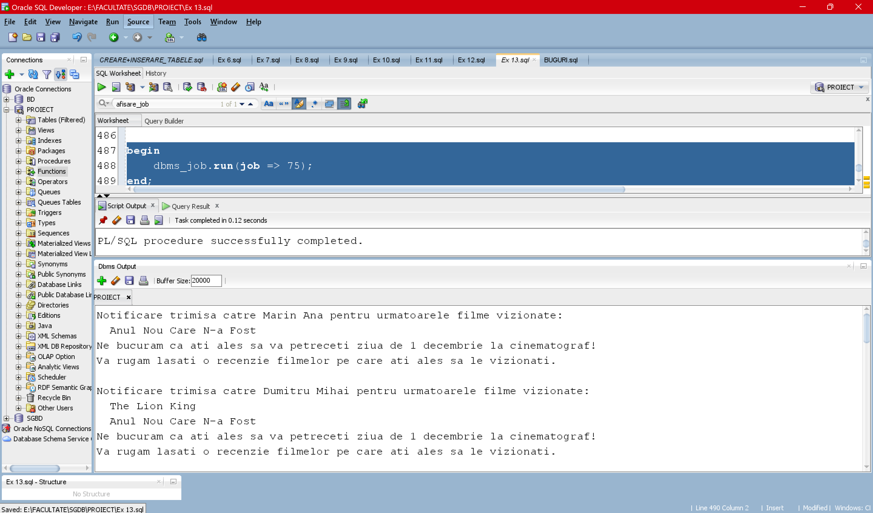

### Pasul 5

declare

cod_client_max_pct_bonus number;

v_clienti pachet_ex13.vector_clienti;

v_coduri_filme pachet_ex13.tablou_imbricat;

begin

-- PASUL 1: se adauga date in tabelele FILM, DIFUZEAZA, REZERVARI

-- + se activeaza triggerul pt rezervari (se modif implicit si pct bonus din tabela CLIENTI)

--pachet_ex13.adauga_film_rezervare;

--PASUL 2: determinarea clientului cu max pct bonus

--cod_client_max_pct_bonus := pachet_ex13.client_cu_max_puncte_bonus;

--dbms_output.put_line('Clientul avand codul '||cod_client_max_pct_bonus||

-- ' a obtinut numar maxim de puncte.');

--PASUL 3: notificarea pentru clientul cu max pct bonus

--pachet_ex13.submit_notif_max_pct_bonus_job;

-- PASUL 4: notificare pentru acordarea de recenzii

--pachet_ex13.submit_notif_recenzii;

**-- PASUL 5: adaugarea recenziilor**

v_clienti := pachet_ex13.clienti_care_dau_recenzii;

pachet_ex13.adauga_recenzii(v_clienti);

-- PASUL 6: afisarea clasamentului final al filmelor

--v_coduri_filme := pachet_ex13.topul_filmelor_coduri;

--pachet_ex13.afisare_top_filme(v_coduri_filme);

end;

/

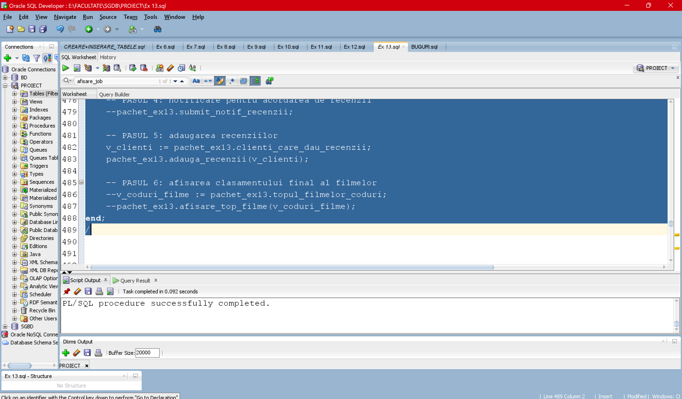

-- verificare PASUL 5

-- initial in tabelul RECENZII erau 31 de randuri, acum sunt 44

select * from recenzie;

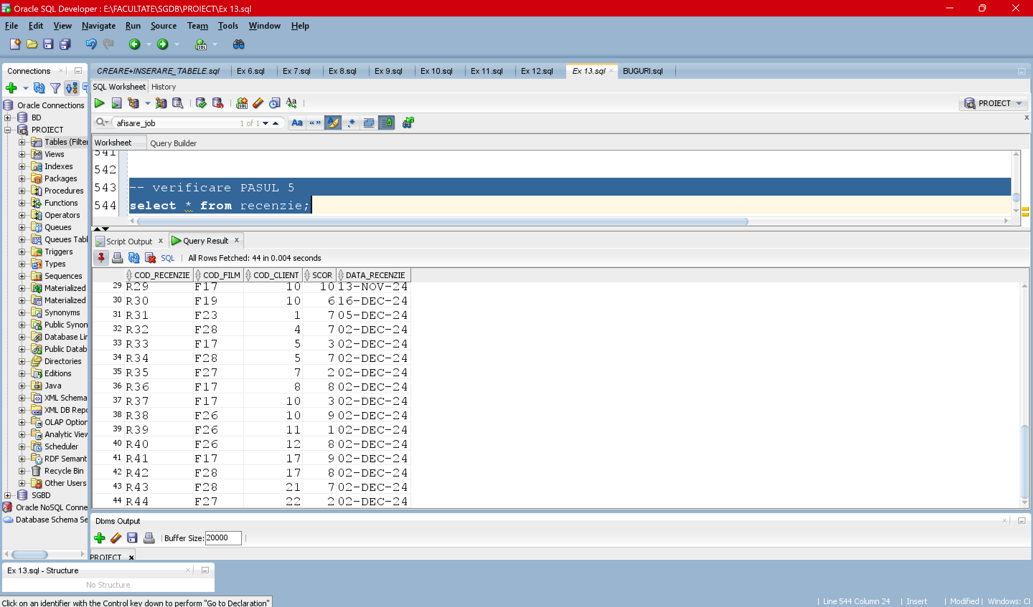

### Pasul 6

declare

cod_client_max_pct_bonus number;

v_clienti pachet_ex13.vector_clienti;

v_coduri_filme pachet_ex13.tablou_imbricat;

begin

-- PASUL 1: se adauga date in tabelele FILM, DIFUZEAZA, REZERVARI

-- + se activeaza triggerul pt rezervari (se modif implicit si pct bonus din tabela CLIENTI)

--pachet_ex13.adauga_film_rezervare;

--PASUL 2: determinarea clientului cu max pct bonus

--cod_client_max_pct_bonus := pachet_ex13.client_cu_max_puncte_bonus;

--dbms_output.put_line('Clientul avand codul '||cod_client_max_pct_bonus||

-- ' a obtinut numar maxim de puncte.');

--PASUL 3: notificarea pentru clientul cu max pct bonus

--pachet_ex13.submit_notif_max_pct_bonus_job;

-- PASUL 4: notificare pentru acordarea de recenzii

--pachet_ex13.submit_notif_recenzii;

-- PASUL 5: adaugarea recenziilor

--v_clienti := pachet_ex13.clienti_care_dau_recenzii;

--pachet_ex13.adauga_recenzii(v_clienti);

**-- PASUL 6: afisarea clasamentului final al filmelor**

v_coduri_filme := pachet_ex13.topul_filmelor_coduri;

pachet_ex13.afisare_top_filme(v_coduri_filme);

end;

/

